Monitoring médií

Vagus: zimná kampaň

Výstupy

Online 54
Print 1
Radio 3
TV 3
Spolu 61

Online
 | Dátum | Médium | Nadpis | Mediatyp | Link
1. | 03.12.2020 | euractiv.sk | Ľudia bez domova sú najmä obete, myslia si to dve tretiny Bratislavčanov | Online | URL
2. | 03.12.2020 | strategie.sk | Život môže dostať na ulicu hocikoho, ukazuje nová kampaň Vagusu | Online | URL
3. | 04.12.2020 | noizz.sk | Ľudia bez domova sú obeťami životných okolností. Pred krutou zimou im môžeš pomôcť aj ty | Online | URL
4. | 07.12.2020 | aktuality.sk | Na ulicu ich dostali dlhy, závislosti aj rozpad rodiny. Ako vnímame ľudí bez domova | Online | URL
5. | 11.12.2020 | spectator.sme.sk | Homeless facing harder winter during pandemic | Online | URL
6. | 13.12.2020 | postoj.sk | Dve tretiny Bratislavčanov vnímajú ľudí bez domova ako obete životných okolností | Online | URL
7. | 13.12.2020 | tasr.sk | Dve tretiny Bratislavčanov vnímajú ľudí bez domova ako obete životných okolností | Online | URL
8. | 13.12.2020 | dnes24.sk | Dve tretiny Bratislavčanov vnímajú ľudí bez domova ako obete životných okolností | Online | URL
9. | 13.12.2020 | cas.sk | Prieskum medzi Bratislavčanmi hovorí jasne: Toto si myslia o ľuďoch bez domova | Online | URL
10. | 13.12.2020 | teraz.sk | Bratislavčania vnímajú ľudí bez domova ako obete životných okolností | Online | URL
11. | 13.12.2020 | ereport.sk | Za koho ich majú? Takto vnímajú bezdomovcov Bratislavčania! | Online | URL
12. | 13.12.2020 | dennikstandard.sk | Štandard | Online | URL
13. | 14.12.2020 | dnes24.sk | Bratislavčania sú chápaví a tolerantní: Svedčí o tom ich postoj k ľuďom na ulici | Online | URL
14. | 14.12.2020 | slovak.press | Ľudia bez domova sú najmä obete, vyplýva z prieskumu | Online | URL
15. | 14.12.2020 | spisiakoviny.eu | > Článok: Ľudia bez domova sú najmä obete, vyplýva z prieskumu | Online | URL
16. | 14.12.2020 | newsy.sk | Ľudia bez domova sú najmä obete, vyplýva z prieskumu | Online | URL
17. | 14.12.2020 | akcnezeny.sk | Ľudia bez domova sú najmä obete, vyplýva z prieskumu | Online | URL
18. | 14.12.2020 | inforaj.sk | Ľudia bez domova sú najmä obete, vyplýva z prieskumu | Online | URL
19. | 14.12.2020 | bleskovespravy.sk | Ľudia bez domova sú najmä obete, vyplýva z prieskumu | Online | URL
20. | 14.12.2020 | zilinaden.sk | Ľudia bez domova sú najmä obete, vyplýva z prieskumu | Online | URL
21. | 14.12.2020 | financnik.sk | Ľudia bez domova sú najmä obete, vyplýva z prieskumu | Online | URL
22. | 14.12.2020 | virtualne.sk | Ľudia bez domova sú najmä obete, vyplýva z prieskumu | Online | URL
23. | 14.12.2020 | finreport.sk | Ľudia bez domova sú najmä obete, vyplýva z prieskumu | Online | URL
24. | 14.12.2020 | spravy.pozri.sk | Ľudia bez domova sú najmä obete, vyplýva z prieskumu | Online | URL
25. | 14.12.2020 | ekonomickydennik.sk | Ľudia bez domova sú najmä obete, vyplýva z prieskumu | Online | URL
26. | 14.12.2020 | bossmedia.sk | Ľudia bez domova sú najmä obete, vyplýva z prieskumu | Online | URL
27. | 14.12.2020 | sportx.sk | Ľudia bez domova sú najmä obete, vyplýva z prieskumu | Online | URL
28. | 14.12.2020 | euronovinky.eu | Ľudia bez domova sú najmä obete, vyplýva z prieskumu | Online | URL
29. | 14.12.2020 | 24hod.sk | Ľudia bez domova sú najmä obete, vyplýva z prieskumu | Online | URL
30. | 14.12.2020 | aktualizovane.sk | Ľudia bez domova sú najmä obete, vyplýva z prieskumu | Online | URL
31. | 14.12.2020 | tipyprezdravie.sk | Ľudia bez domova sú najmä obete, vyplýva z prieskumu | Online | URL
32. | 14.12.2020 | svetoviny.sk | Ľudia bez domova sú najmä obete, vyplýva z prieskumu | Online | URL
33. | 14.12.2020 | egoodwill.sk | Ľudia bez domova sú najmä obete, vyplýva z prieskumu | Online | URL
34. | 14.12.2020 | fotonovinky.sk | Ľudia bez domova sú najmä obete, vyplýva z prieskumu | Online | URL
35. | 14.12.2020 | aktuality.maxivyber.sk | Ľudia bez domova sú najmä obete, vyplýva z prieskumu | Online | URL
36. | 14.12.2020 | hlohovecko.sk | Ľudia bez domova sú najmä obete, vyplýva z prieskumu | Online | URL
37. | 14.12.2020 | tpn.sk | Ľudia bez domova sú najmä obete, vyplýva z prieskumu | Online | URL
38. | 14.12.2020 | topspravy.eu | Ľudia bez domova sú najmä obete, vyplýva z prieskumu | Online | URL
39. | 14.12.2020 | sportdnes.sk | Ľudia bez domova sú najmä obete, vyplýva z prieskumu | Online | URL
40. | 14.12.2020 | prservis.sk | Ľudia bez domova sú najmä obete, vyplýva z prieskumu | Online | URL
41. | 14.12.2020 | tvojtrebisov.sk | Ľudia bez domova sú najmä obete, vyplýva z prieskumu | Online | URL
42. | 14.12.2020 | refresher.sk | Kúp kozu, teleport, daruj oblečenie alebo zavolaj seniorovi. Možností, ako pomáhať je veľa | Online | URL
43. | 16.12.2020 | sme.sk – Rozhovory ZKH | Vavrinčík: Strávil som 5 dní na ulici, stretol som tam ľudí, na ktorých by to nikto nepovedal | Online video | URL
44. | 18.12.2020 | dennikn.sk | Pomáha ľuďom bez domova: Na ulicu môže človeka dostať aj rozvod, domáce násilie či psychiatrická diagnóza | Online | URL
45. | 18.12.2020 | dnes24.sk | Vyskúšal si život na ulici: Martin sa túlal 5 dní po Bratislave. Čo ho najviac šokovalo? | Online | URL
46. | 19.12.2020 | hnonline.sk | Riaditeľka Vagusu Alexandra Kárová: Práca vás z ulice nedostane | Online | URL
47. | 20.12.2020 | forbes.sk | Darujte ľuďom skutočný darček. Sedem projektov, ktoré sa oplatí podporiť | Online | URL
48. | 20.12.2020 | dnes24.sk | Ľudia vo veľkom prichádzajú o prácu aj bývanie. Stále viac ich žije na ulici | Online | URL
49. | 21.12.2020 | aktuality.sk | Vavrinčík: Nie hlad či zima, najhorší na ulici je pocit neviditeľnosti a zbytočnosti (podcast) | Online podcast | URL
50. | 22.12.2020 | interez.sk | Nezvyčajný sociálny experiment: Slovenský aktivista sa stal na 5 dní bezdomovcom. Žil z 2 eur na deň | Online | URL
51. | 22.12.2020 | hnonline.sk | Právnik a aktivista strávil týždeň na ulici: Takmer stále som bol hladný, vyžiť z dvoch eur na deň sa nedá | Online TV | URL
52. | 23.12.2020 | noizz.sk | Sociálny experiment: Martin si vyskúšal ako prežiť 5 dní na ulici bez peňazí a rodiny | Online | URL
53. | 23.12.2020 | bratislavskenoviny.sk | Tipy od nás: Viete, ako ešte skutočne pomôžete dobrej veci? Môžete napríklad predplatiť deťom na mesiac doučovanie | Online | URL
54. | 25.12.2020 | hashtag.zoznam.sk | Martin sa zúčastnil zaujímavého experimentu, počas ktorého strávil 5 dní na ulici: Vyžiť musel iba z dvoch eur na deň | Online | URL

Printy
 | Dátum | Médium | Nadpis | Mediatyp | Link
1. | 18.12.2020 | HN magazín | Práca vás z ulice nedostane | Print

Rádio & TV
 | Dátum | Médium | Nadpis | Mediatyp | Link
1. | 11.12.2020 | TV Joj, Ranné noviny | 5 dní a nocí bez domova | TV
2. | 13.12.2020 | TV Markíza, Televízne noviny | Dobrovoľne na ulici | TV
3. | 16.12.2020 | TV Markíza, Teleráno | 5 dní na ulici | TV
4. | 23.12.2020 | Rádio Slovensko | Ľudí bez domova čakajú skromnejšie Vianoce | Rádio
5. | 23.12.2020 | Rádio Regina | Ľudí bez domova pre pandémiu čakajú ešte skromnejšie Vianoce ako po minulé roky | Rádio
6. | 30.12.2020 | Rádio Slovensko | 5 dní a nocí na ulici | Rádio

Ľudia bez domova sú najmä obete, myslia si to dve tretiny Bratislavčanov
Date: | 03.12.2020
Source: | euractiv.sk
Page: | 0
Original: | URL

Bratislava, 3. decembra 2020 – Až dve tretiny obyvateľov Bratislavy vnímajú ľudí bez domova hlavne ako obete životných okolností.
Za hlavnú príčinu toho, že sa ocitli na ulici, označili Bratislavčania dlhy, závislosti, rozpad rodiny, ale aj skutočnosť, že sa stali obeťou podvodníkov. Ukázal to prieskum realizovaný pre OZ Vagus, ktorý na reprezentatívnej vzorke zisťoval, ako Bratislavčania vnímajú ľudí bez domova a mapoval ich názory na bezdomovectvo. Podľa väčšiny ľudí je bezdomovectvo vážny problém, ktorý je dôležité riešiť. Na tento problém už dlhodobo upozorňujú viaceré neziskové organizácie pracujúce s ľuďmi bez domova. S príchodom zimy sa na verejnosť s prosbou o pomoc obracia aj OZ Vagus. Aktivity Vagusu smerujúce k ukončovaniu bezdomovectva a návratu z ulice môžu ľudia podporiť na stránke zima.vagus.sk.
Medzi ľuďmi bez domova sú aj obete domáceho násilia či odchovanci detských domovov
Ľudia presne nevedia, kto a za akých okolností sa ocitne na ulici. Jedno však vedia: sú to obete životných okolností (66 %). Z prieskumu vyplynulo, že Bratislavčania si myslia že hlavnými dôvodmi, pre ktoré sa títo ľudia ocitli na ulici, sú dlhy a exekúcie (67 %), prípadne závislosť (65 %). Vagus však nevidí za bezdomovectvom iba tieto príčiny. Sú tu aj ďalšie problémy, ktoré potvrdzujú aj výsledky prieskumu, ako rozpad rodiny (32 %), skutočnosť, že sa títo ľudia stali obeťou podvodníkov (24 %), alebo sa len nevedeli zaradiť do spoločnosti (23 %).
OZ Vagus je jedna z najväčších bratislavských neziskových organizácií, ktorá podáva pomocnú ruku všetkým ľuďom, čo sa ocitli na ulici. Skúsenosti Vagusu z praxe len potvrdzujú, že o domov prichádzajú rôzne typy ľudí. Na ulici sa môžu ocitnúť nielen ľudia s dlhmi, ktorí si dlhodobo nevedia nájsť prácu, ale aj obete domáceho násilia, mladí ľudia po odchode z detského domova, ktorí nie sú dostatočne pripravení viesť samostatný život, ľudia po výkone trestu či ľudia so psychickými chorobami.
„Neexistuje stereotypný príklad človeka, ktorý prišiel o svoj domov. Medzi našimi klientmi a klientkami sa nachádzajú obete domáceho násilia, odchovanci detských domovov, aj ľudia so zdravotným postihnutím. Z praxe vieme povedať, že na ulici prevláda stredný vek 46 – 61 rokov. S vyšším vekom prevažne súvisia zdravotné problémy a ťažkosti s hľadaním si práce,” potvrdzuje Alexandra Kárová, výkonná riaditeľka OZ Vagus.
Dôležitá je nielen materiálna pomoc, ale aj finančná podpora
Bratislavčania si uvedomujú, že ľudia v núdzi to majú ťažké a treba im pomáhať. Za ostatných rok takto pomohla polovica (49 %) respondentov. Najvhodnejšia je podľa nich pre ľudí v núdzi materiálna pomoc: strava, ošatenie, ošetrenie a hygiena.
Pre neziskové organizácie je veľmi dôležitá aj finančná pomoc. Potrebu pomáhať ľuďom v núdzi formou finančných príspevkov si však uvedomuje len necelá polovica opýtaných. Ľudia sa viac prikláňajú k pravidelnej ako jednorazovej podpore.
Vagus svojou prácou ukončuje bezdomovectvo
Viac ako polovica ľudí si myslí, že ak sa ľudia bez domova chcú dostať z ulice, mali by si v prvom rade nájsť legálnu a stabilnú prácu (53 %). Neuvedomujú si však, že okrem práce je potrebné aj bývanie. Otázku stabilného bývania by ľudia na ceste z ulice mali mať vyriešenú v prvom kroku len podľa 17 % opýtaných.
„Za ukončenie bezdomovectva považujeme získanie stabilného bývania v podobe nájomného bývania alebo miesta v sociálnom zariadení, ktoré je v možnostiach daného človeka si udržať. To môže mať rôzne formy. Naše združenie má v správe 11 bytov, ktoré za zvýhodnených podmienok a dohodnutých pravidiel poskytujeme ľuďom zaradeným v našom Integračnom programe. Cieľom je tento počet navyšovať. V integračnom programe, dennom centre a v terénnej sociálnej práci pracujeme s ľuďmi napríklad na získaní miesta v sociálnom zariadení alebo domove dôchodcov, čo tiež považujeme za riešenie a stabilizáciu nepriaznivej životnej situácie,“ vysvetľuje A. Kárová a uzatvára: „Cesta z ulice je dlhodobý proces, pri ktorom sú dôležitou oporou sociálni pracovníci a pracovníčky a komplexný súbor sociálneho poradenstva. Minulý rok sa nám takto podarilo dostať z ulice 29 ľudí.”
Podľa väčšiny (67 %) Bratislavčanov predstavuje bezdomovectvo v Bratislave vážny problém, riešenie tejto otázky by sa malo stať prioritou hlavného mesta (48 %). Rovnaký podiel Bratislavčanov (68 %) si tiež myslí, že štát v prevencii vzniku bezdomovectva nerobí dosť. Veľa aktivít, ktoré pomáhajú ukončiť bezdomovectvo, pokrývajú práve neziskové organizácie. Vagus v rámci svojich programov rieši návrat ľudí bez domova do bežného života a pomáha im nájsť si prácu či bývanie.
Vagus dáva ľuďom možnosť podporiť aktivity, ktoré reálne pomôžu ľuďom bez domova na ceste z ulice
Prichádzajúce zimné obdobie môže byť pre viacerých ľudí bez domova obdobím, kedy si svoju neľahkú situáciu uvedomujú oveľa intenzívnejšie. Nápor na psychiku sa práve v tomto období zvyšuje.
Aj ľudia bez domova však majú svoje priania. Tie sú oveľa skromnejšie, no o to zložitejšie. Väčšinou si želajú to, čo je pre nás úplne prirodzené: zdravie, prácu či bezpečný domov.
Splnenie týchto prianí môže ľuďom bez domova zmeniť život. Pomôcť môže aj verejnosť. Ľuďom bez strechy nad hlavou môžu prispieť prostredníctvom webovej stránky zima.vagus.sk.
Niektoré veci si nechce priať nikto z nás (spoty):
Vagus – video 1:
Vagus – video 2:
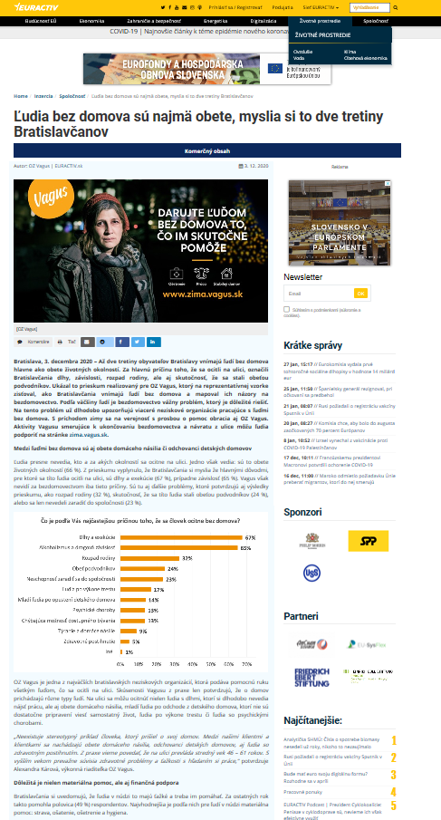

Back

Život môže dostať na ulicu hocikoho, ukazuje nová kampaň Vagusu
Date: | 03.12.2020
Source: | strategie.sk
Page: | 0
Original: | URL

red
Organizácia vyzýva darcov, aby pomohli ľuďom bez domova tým, čo skutočne pomôže ukončiť ich bezdomovectvo. Kampaň pripravili agentúry Seesame a Mannschaft.
Podľa reprezentatívneho prieskumu Vagusu až dve tretiny Bratislavčanov vnímajú ľudí bez domova najmä ako obete rôznych životných okolností. Za hlavnú príčinu toho, že sa ľudia ocitli na ulici, označili respondenti dlhy, závislosti, ale aj rozpad rodiny.
„V komunikácii bežne pracujeme so štatistikami o našej práci, máme vypracovanú rozsiahlu analýzu dopadu našej práce s ľuďmi bez domova na spoločnosť, no o vnímaní ľudí bez domova Bratislavčanmi sme zatiaľ žiadne dáta nemali. Prieskum nám mnohé potvrdil, no aj nás pozitívne prekvapil. V Bratislave vidíme veľký posun od stereotypného vnímania človeka bez domova,“ hovorí Stanislava Fabšíková, marketingová manažérka OZ Vagus.
Skúsenosti Vagusu potvrdzujú, že o domov prichádzajú rôzne typy ľudí: tí, ktorí si dlhodobo nevedia nájsť prácu, obete domáceho násilia, odchovanci detských domovov či ľudia s psychickými problémami.
Práve na tom, ako rôzne životné problémy môžu vyústiť do straty domova, je postavená nová kampaň Vagusu.
„Ukazujeme anonymizované príbehy ľudí, ktorí sú reálnymi klientmi Vagusu. Vidíme trpkú retrospektívu Vianoc v podaní ženy, ktorú týral manžel, a muža, ktorého opustila rodina a neskôr aj zdravie. Oboch napokon tieto životné okolnosti dostali na ulicu,“ vysvetľuje Peter Jančárik, Head of Social Impact Team agentúry Seesame.
Vagus v kampani zbiera peniaze na aktivity, ktoré smerujú k ukončeniu bezdomovectva a návratu ľudí z ulice. Kreatívny koncept kampane vznikol v spolupráci s agentúrou Mannschaft. Spoty režíroval Pepe Ehrenberger a za kamerou stál Igor Smitka. Videoprodukciu zastrešil Playground 13.
„Cieľom tohtoročnej kampane je ukázať, aká môže byť cesta človeka do bodu, kedy stratí domov a stane sa naším klientom. Ide o sled udalostí, ktoré daný človek z rôznych príčin nezvládne ovplyvniť. Zároveň chceme poukázať na to, že najefektívnejším riešením na situáciu ľudí bez domova je dostupné stabilné bývanie v kombinácii s odborným sociálnym poradenstvom,“ dodáva S. Fabšíková z Vagusu.
Vizitka kampane:
Stratégia: Peter Jančárik
Kreatíva: Mannschaft
Art direction: Adam Marčan
Copywriting: Adam Marčan, Martin Kovarík, Matúš Kvas, Peter Jančárik
Réžia: Peter Ehrenberger
DOP: Igor Smitka
Hudba: Jonatán Pastirčák (Pjoni)
Videoprodukcia: Playground 13
Fotograf: Tomáš Halász
PR: Vladimíra Bunčáková
Fundraising: Vanda Hlaváčková

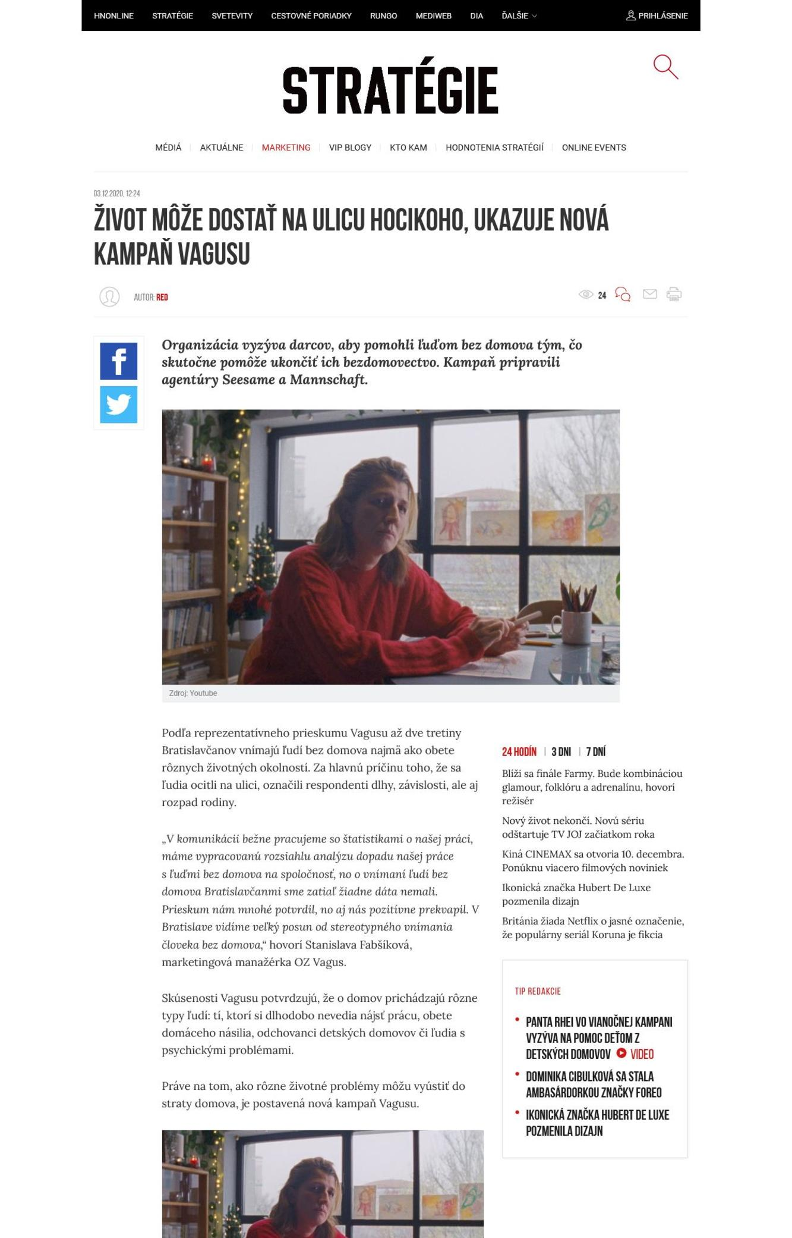
Back

Ľudia bez domova sú obeťami životných okolností. Pred krutou zimou im môžeš pomôcť aj ty
Date: | 04.12.2020
Source: | noizz.sk
Page: | 0
Original: | URL

Na Slovensku žije množstvo ľudí, ktorí nemajú vlastný domov. Ľudia bez domova sú najmä obete, podľa prieskumu si to myslia dve tretiny Bratislavčanov.
Dve tretiny obyvateľov Bratislavy vnímajú ľudí bez domova hlavne ako obete životných okolností. Za hlavnú príčinu toho, že sa ocitli na ulici, označili dlhy, závislosti, rozpad rodiny , ale aj skutočnosť, že sa stali obeťou podvodníkov. Ukázal to prieskum realizovaný pre OZ Vagus, ktorý na reprezentatívnej vzorke zisťoval, ako Bratislavčania vnímajú ľudí bez domova a mapoval ich názory na bezdomovectvo.
Podľa väčšiny ľudí bezdomovectvo je vážny problém, ktorý je dôležité riešiť . Na tento problém už dlhodobo upozorňujú viaceré neziskové organizácie pracujúce s ľuďmi bez domova. S príchodom zimy sa na verejnosť s prosbou o pomoc obracia aj OZ Vagus.
Ľudia presne nevedia, kto a za akých okolností sa ocitne na ulici. Jedno však vedia: sú to obete životných okolností (66 %) . Z prieskumu vyplynulo, že Bratislavčania si myslia, že hlavnými dôvodmi, pre ktoré sa títo ľudia ocitli na ulici, sú dlhy a exekúcie (67 %), prípadne závislosť (65 %). Vagus však nevidí za bezdomovectvom iba tieto príčiny. Sú tu aj ďalšie problémy, ktoré potvrdzujú aj výsledky prieskumu, ako rozpad rodiny (32 %), skutočnosť, že sa títo ľudia stali obeťou podvodníkov (24 %), alebo sa len nevedeli zaradiť do spoločnosti (23 %).
OZ Vagus je jedna z najväčších bratislavských neziskových organizácií, ktorá podáva pomocnú ruku všetkým ľuďom, čo sa ocitli na ulici. Skúsenosti Vagusu z praxe len potvrdzujú, že o domov prichádzajú rôzne typy ľudí. Na ulici sa môžu ocitnúť nielen ľudia s dlhmi, ktorí si dlhodobo nevedia nájsť prácu, ale aj obete domáceho násilia, mladí ľudia po odchode z detského domova , ktorí nie sú dostatočne pripravení viesť samostatný život, ľudia po výkone trestu či ľudia so psychickými chorobami.
„Neexistuje stereotypný príklad človeka, ktorý prišiel o svoj domov. Medzi našimi klientmi a klientkami sa nachádzajú obete domáceho násilia, odchovanci detských domovov, aj ľudia so zdravotným postihnutím. Z praxe vieme povedať, že na ulici prevláda stredný vek 46 - 61 rokov. S vyšším vekom prevažne súvisia zdravotné problémy a ťažkosti s hľadaním si práce,” potvrdzuje Alexandra Kárová, výkonná riaditeľka OZ Vagus.
Bratislavčania si uvedomujú, že ľudia v núdzi to majú ťažké a treba im pomáhať. Za ostatných rok takto pomohla polovica (49 %) respondentov. Najvhodnejšia je podľa nich pre ľudí v núdzi materiálna pomoc: strava, ošatenie, ošetrenie a hygiena.
Pre neziskové organizácie je veľmi dôležitá aj finančná pomoc. Potrebu pomáhať ľuďom v núdzi formou finančných príspevkov si však uvedomuje len necelá polovica opýtaných. Ľudia sa viac prikláňajú k pravidelnej ako jednorazovej podpore.
Viac ako polovica ľudí si myslí, že ak sa ľudia bez domova chcú dostať z ulice, mali by si v prvom rade nájsť legálnu a stabilnú prácu (53 %) . Neuvedomujú si však, že okrem práce je potrebné aj bývanie. Otázku stabilného bývania by ľudia na ceste z ulice mali mať vyriešenú v prvom kroku len podľa 17 % opýtaných.
„ Za ukončenie bezdomovectva považujeme získanie stabilného bývania v podobe nájomného bývania alebo miesta v sociálnom zariadení , ktoré je v možnostiach daného človeka si udržať. To môže mať rôzne formy. Naše združenie má v správe 11 bytov, ktoré za zvýhodnených podmienok a dohodnutých pravidiel poskytujeme ľuďom zaradeným v našom Integračnom programe. Cieľom je tento počet navyšovať. V integračnom programe, dennom centre a v terénnej sociálnej práci pracujeme s ľuďmi napríklad na získaní miesta v sociálnom zariadení alebo domove dôchodcov, čo tiež považujeme za riešenie a stabilizáciu nepriaznivej životnej situácie,“ vysvetľuje A. Kárová a uzatvára: „Cesta z ulice je dlhodobý proces, pri ktorom sú dôležitou oporou sociálni pracovníci a pracovníčky a komplexný súbor sociálneho poradenstva. Minulý rok sa nám takto podarilo dostať z ulice 29 ľudí.”
Podľa väčšiny (67 %) Bratislavčanov predstavuje bezdomovectvo v Bratislave vážny problém, riešenie tejto otázky by sa malo stať prioritou hlavného mesta (48 %). Rovnaký podiel Bratislavčanov (68 %) si tiež myslí, že štát v prevencii vzniku bezdomovectva nerobí dosť . Veľa aktivít, ktoré pomáhajú ukončiť bezdomovectvo, pokrývajú práve neziskové organizácie. Vagus v rámci svojich programov rieši návrat ľudí bez domova do bežného života a pomáha im nájsť si prácu či bývanie.
Prichádzajúce zimné obdobie môže byť pre viacerých ľudí bez domova obdobím, kedy si svoju neľahkú situáciu uvedomujú oveľa intenzívnejšie. Nápor na psychiku sa práve v tomto období zvyšuje.
Aj ľudia bez domova však majú svoje priania. Tie sú oveľa skromnejšie, no o to zložitejšie. Väčšinou si želajú to, čo je pre nás úplne prirodzené: zdravie, prácu či bezpečný domov
Splnenie týchto prianí môže ľuďom bez domova zmeniť život. Pomôcť môže aj verejnosť. Ľuďom bez strechy nad hlavou môžu prispieť prostredníctvom webovej stránky zima.vagus.sk
______________________________________________________________________
Pozri si aj naše video:
Zdroj:
Tlačová správa
News

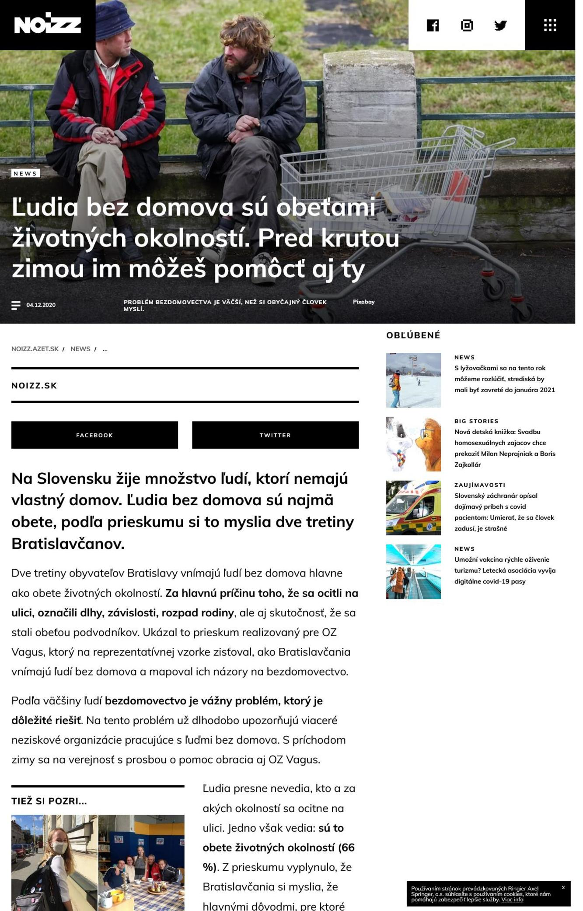
Back

Na ulicu ich dostali dlhy, závislosti aj rozpad rodiny. Ako vnímame ľudí bez domova
Date: | 07.12.2020
Source: | aktuality.sk
Page: | 0
Original: | URL

Monika Vatrálová
Bezdomovectvo je vážny problém a štát nerobí dosť. Myslí si to vyše 65 percent Bratislavčanov, ukázal nový prieskum.
Dlhy, závislosti, rozpad rodiny či nešťastné dôsledky podvodu. Prieskum ukázal, že práve tieto dôvody Bratislavčania považujú za najčastejšie príbehy, ktoré skrývajú osudy ľudí bez domova.
Dve tretiny obyvateľov hlavného mesta vnímajú ľudí bez domova hlavne ako obete životných okolností. Ukázal to prieskum realizovaný pre občianske združenie Vagus, ktoré už od roku 2011 pomáha ľuďom na ulici.
Ako obete životných okolností ich označilo 66 percent ľudí. Okrem toho respondenti vnímajú ľudí bez domova ako závislých na alkohole (57 %), obete podvodníkov (30 %) alebo ľudí, ktorým sa nechce pracovať (30 %).
Za najčastejšie životné okolnosti, ktoré ich pripravili o domov, respondenti uvádzali napríklad dlhy a exekúcie (67 %), závislosť (65 %), rozpad rodiny (32 %) či skutočnosť, že sa stali obeťou podvodníkov (24 percent) alebo sa nevedeli zaradiť do spoločnosti (23 %).
Podľa Alexandry Károvej, výkonnej riaditeľky OZ Vagus, neexistuje stereotypný príklad človeka, ktorý prišiel o domov.
„Medzi našimi klientmi a klientkami sa nachádzajú obete domáceho násilia, odchovanci detských domovov, aj ľudia so zdravotným postihnutím. Z praxe vieme povedať, že na ulici prevláda stredný vek 46 - 61 rokov. S vyšším vekom prevažne súvisia zdravotné problémy a ťažkosti s hľadaním si práce.”
Okrem ľudí s dlhmi či mladých, ktorí práve odišli z detského domova, končia na ulici aj ľudia po výkone trestu či ľudia s psychickými chorobami.
fotky v galérii
Prieskum OZ Vagus.
Zdroj: Vagus
Dlhá cesta k domovu
Vyše polovica ľudí v prieskume uviedla, že prvým krokom k tomu, aby sa človek dostal z ulice, je legálna a stabilná práca (53 %). Bývanie ako prvý krok považuje za podstatné len 17 percent opýtaných. OZ Vagus zdôrazňuje, že okrem práce je potrebné aj bývanie.
Bezdomovectvo je podľa väčšiny (67 %) obyvateľov hlavného mesta vážnym problémom a riešenie tejto otázky by sa malo stať prioritou hlavného mesta (48 %). Veľká časť Bratislavčanov (68 %) si tiež myslí, že štát v prevencii vzniku bezdomovectva nerobí dosť. Aktivity, ktoré pomáhajú ukončiť bezdomovectvo, pokrývajú hlavne neziskové organizácie.
fotky v galérii
Prieskum OZ Vagus.
Zdroj: Vagus
„Cesta z ulice je dlhodobý proces, pri ktorom sú dôležitou oporou sociálni pracovníci a pracovníčky a komplexný súbor sociálneho poradenstva. Minulý rok sa nám takto podarilo dostať z ulice 29 ľudí,“ vysvetľuje Alexandra Kárová.
Prečítajte si tiež:
Pri koronakríze sa zabudlo na ľudí bez domova, mnohí pritom patria do rizikovej skupiny (rozhovor)
Udržanie bývania
Za ukončenie bezdomovectva pritom občianske združenie považuje získanie stabilného bývania, či už v nájomnom bývaní alebo v sociálom zariadení. Človek si ho však musí vedieť udržať.
„Naše združenie má v správe 11 bytov, ktoré za zvýhodnených podmienok a dohodnutých pravidiel poskytujeme ľuďom zaradeným v našom Integračnom programe. Cieľom je tento počet navyšovať. V integračnom programe, dennom centre a v terénnej sociálnej práci pracujeme s ľuďmi napríklad na získaní miesta v sociálnom zariadení alebo domove dôchodcov, čo tiež považujeme za riešenie a stabilizáciu nepriaznivej životnej situácie,“ vysvetľuje Alexandra Kárová.
Bratislavčania vnímajú ľudí bez domova ako núdznych a tých, ktorým treba pomôcť. Takmer polovica z respondentov prieskumu (49 %) im aj skutočne pomohla. Za najvhodnejšiu pomoc považujú materiálnu pomoc, ako je strava, ošatenie či hygiena. OZ Vagus zdôrazňuje aj fakt, že pre neziskové organizácie, ktorá sa osudmi ľudí bez domova zaoberajú, je podstatná aj finančná pomoc. Tú však reflektuje len necelá polovica opýtaných.
fotky v galérii
Prieskum OZ Vagus.
Zdroj: Vagus
Nezisková organizácia tiež zdôrazňuje, že zima je obdobím, kedy si ľudia bez domova intenzívnejšie uvedomujú svoju situáciu a zvyšuje sa aj nápor na ich psychiku.
Reprezentatívny prieskum sa uskutočnil prostredníctvom internetu na vzorke 300 obyvateľov Bratislavy v októbri 2020. Vzorka je reprezentatívna pre populáciu Bratislavy z hľadiska pohlavia a veku. Prieskum realizovala prieskumná agentúra MNForce v spolupráci s komunikačnou agentúrou Seesame pre OZ Vagus.
#SpajaNasZodpovednost
Vaša podpora zabezpečí, že svoju novinársku prácu budeme aj naďalej môcť robiť nezávisle tak ako doteraz. Našou prioritou je urobiť zo Slovenska lepšie miesto na život.
Podporiť nás môžete sumou už od 0,99€. Ďakujeme
Predĺžiť podporu

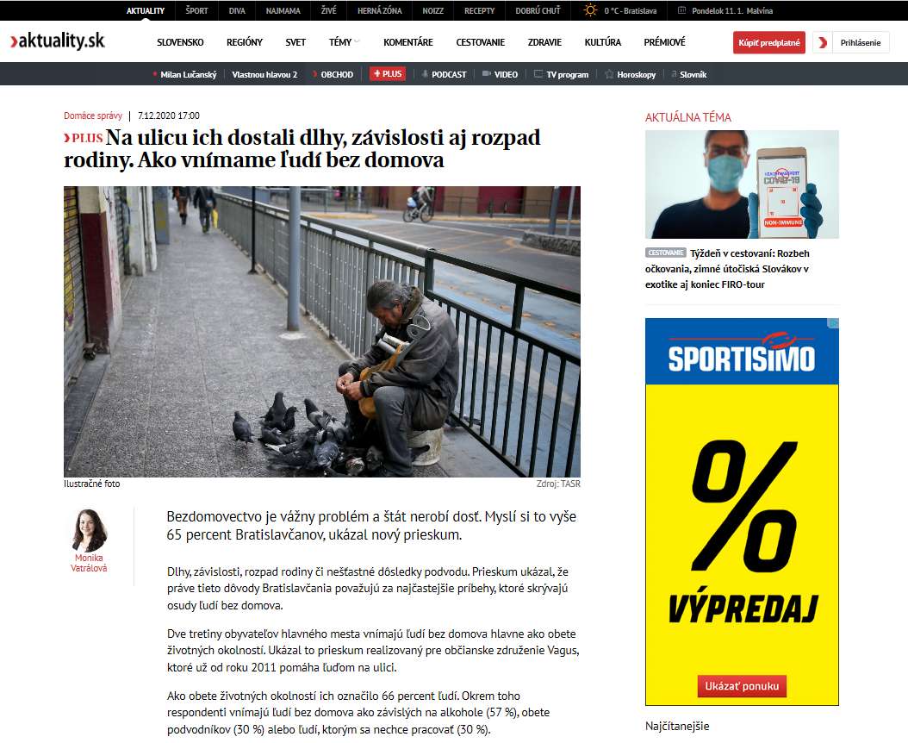
Back

Homeless facing harder winter during pandemic
Date: | 11.12.2020
Source: | spectator.sme.sk
Page: | 0
Original: | URL

Nina Hrabovská Francelová
COVID restrictions, lockdowns making things more difficult for people living on the streets, say aid groups.
Slovakia’s homeless are facing a more difficult winter than usual as the coronavirus crisis continues, NGOs helping them have warned.
Existing COVID measures have already brought extra hardship for people living on the streets this year - quarantines and lockdowns have meant fewer donations from passers-by, and services provided by organisations helping them have been limited, leaving some struggling to get money for shelter or food.
Homeless people have also been among the most vulnerable groups in the pandemic, struggling to self-isolate if they fear they are infected with the coronavirus, while their often already weakened health has left them particularly at risk from COVID.
Now, with current restrictions about to be tightened as a three-week lockdown comes into force on December 21, aid groups working with the homeless say they fear this winter will be harder than usual for many people without a home.
“Many of them are in advanced age and many suffer of various respiratory diseases,” Zuzana Kuľhová, a fundraiser at Depaul Slovakia, told The Slovak Spectator.
“The winter itself is a very difficult time for them [in any year]. This winter is going to be even harder, if only because there is a serious respiratory disease going around.”
More homeless
While no exact data on the number of homeless people in Slovakia exists, the Statistics Office estimates there are roughly 23,000 across the country, with 4,000 in Bratislava alone.
Data from groups like Depaul suggests numbers have risen in recent years.
They highlight their records showing that between 2018 and 2020 there was a 5.5 percent increase in the average number of people who used their services. The number of overnight stays at the St Vincent shelter they run in Bratislava was also up, rising 6.1 percent in the same period.
But since the beginning of the pandemic, the group has registered a significant increase in overnight stays, with over 2,300 more this year than in 2019.
On any given day, around 200 people come to the shelter to stay, Kuľhová explained, which during the pandemic has made it a higher-risk environment than in many other places because of the large number of people flowing in and out of it.
“The risk of the infection is higher because of the greater number of people attending [compared to other places] even though we have been following strict hygienic measures, such as mandatory wearing of face masks, disinfection, and keeping beds far apart, since the beginning of the pandemic,” Kuľhová said.
Calls for homeless help as study reveals hidden cost of problemČítajte
The pandemic has had other far-reaching effects on the homeless.
Some make a small amount of money selling the Nota Bene magazine. But with fewer people out in towns and cities because of the virus and various restrictions, they have often had a hard time selling it to passers-by.
The NGO Proti Prúdu (Against the Stream) said it has seen a 40 percent year-on-year drop in sales of the magazine between the beginning of September the start of Slovakia’s second wave of coronavirus infections – and the end of November.
In a statement, the group said: “The ability of Nota Bene sellers to earn a living has been significantly threatened. To have a roof above one’s head is, during this pandemic, the most important thing.”
Exclusion may have kept spread low
However, despite the threats posed to people living on the streets by the virus, anecdotal evidence suggests that rates of infection among homeless people are no higher, and possibly lower, than in other population groups.
Vagus, another group working with the homeless, and Depaul said that as far as they knew, none of their clients had had coronavirus.
Both groups say they carried out testing of people using their services during the mass nationwide testing carried out in Slovakia at the end of October and beginning of November. They also have tests available now for any clients showing COVID symptoms.
Meanwhile, in Bratislava, city authorities earlier this year set up a centre on Hradská street for homeless people with mild cases of COVID who do not require hospitalisation.
The facility has 28 beds for people with suspected COVID and 20 for clients who have a confirmed case of the disease.
Bratislava municipal authorities told The Slovak Spectator that there are no people in the facility currently, and that only four clients had been admitted since it was opened at the end of October.
Alexandra Kárová, director of Vagus, told The Slovak Spectator: “Maybe because homeless people are so excluded from common society, the virus has not spread [widely among] this group of the population.”
Other challenges
However, she emphasised that homeless people were currently facing huge COVID-related health challenges.
Lockdowns, other restrictions, and adhering to government decrees to self-isolate were problematic.
“The government says that we should isolate ourselves at home, but this is not feasible for people who do not have a home,” she pointed out.
She added measures such as closing shopping malls had cut off a lifeline for some living on the streets, denying them access to “some of the few places people without a home go to on freezing days to warm up a little”.
Another problem is accessing information about the pandemic. But this is something Vagus, and other groups, are trying to help with, Kárová said.
“People living on the streets struggle to get information, as they cannot watch the evening news or listen to the news on the radio, so we print and hand-out information leaflets and hygiene packages to them,” she said.
Help getting through the pandemic
One of the worst effects the pandemic has had on the homeless community is that it has limited the services provided by groups like Vagus, Depaul, and Proti Prúdu.
At Christmas, which is often an emotional time for those on the streets who cannot spend it with a family, volunteers usually distribute cakes and pies among the homeless. But this year, that will not be possible due to pandemic measures.
Depaul's campaign
(4 fotografie)
Meanwhile, Depaul said donations were down this year and outgoings had risen with money being spent on disinfection and other healthcare and coronavirus-related expenditures. Services have also been adjusted to meet COVID restrictions and they have less volunteers this year, which has affected their work.
Proti Prúdu, Vagus, and Depaul are trying to raise money to keep up their services.
“We are worried how long we will be able to keep working like this,” Kuľhová said, adding though that her group has yet to completely close down any of its services. “We will do everything we can to make sure it stays that way,” she said.
Solidarity
Despite the prospect of a grim winter for people living on the streets, it seems the public has not forgotten their plight.
Every year, Vagus organises ‘A Night Outside’, during which people come to sleep in a square in Bratislava to show solidarity with the homeless.
Although it was not possible to do this physically this year because of coronavirus measures, it took place online instead with participants across the country sleeping in their own gardens or balconies, and posting photos, video, and live streams on social media.
Post by OZVagus.
Almost 300 people slept outside – many more than organisers had expected.
“Paradoxically, it was our most successful ‘A Night Outside’ ever,” Kárová said, adding that people had sent messages of support and solidarity with the homeless.
“In one message, a woman said that it had been hard to stay outside at night, but she managed because she knew it was just one night and that the next morning she would be able to go back to a warm home again,” Kárová said.
“Many people did not manage to spend the whole night outside, but it doesn’t matter. The important thing is that they learnt that going to work the morning after spending a night outside is not easy at all,” she added.

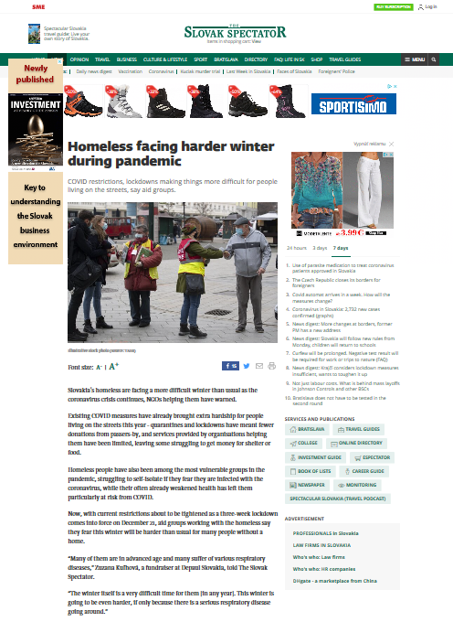
Back

Dve tretiny Bratislavčanov vnímajú ľudí bez domova ako obete životných okolností
Date: | 13.12.2020
Source: | postoj.sk
Page: | 0
Original: | URL

TASR
Za hlavnú príčinu toho, že sa ocitli na ulici, označili dlhy, závislosti, ale aj rozpad rodiny. Vyplýva to z prieskumu občianskeho združenia Vagus zameraného na vnímanie ľudí bez domova.
Človeka bez domova vnímali opýtaní aj ako alkoholika, obeť podvodníkov. Taktiež ako toho, komu sa nechce pracovať alebo si za to môže sám. Niektorí ľudí bez domova označili za smoliarov, obete domáceho násilia, príživníkov, kriminálnikov či dobrodruhov.
Za najčastejšiu príčinu toho, prečo sa človek ocitne bez domova, uviedli Bratislavčania dlhy a exekúcie (67 percent opýtaných). Nasledujú alkoholizmus a drogová závislosť, rozpad rodiny, obeť podvodníkov či neschopnosť zaradiť sa do spoločnosti.
Prvý krok, aby sa človek bez domova mohol dostať z ulice, je podľa 53 percent respondentov nájdenie si práce. Nájsť si stabilné bývanie uviedlo 17 percent opýtaných a 14 percent respondentov si myslí, že je potrebné zbaviť sa závislosti.
OZ Vagus pomáha v Bratislave ľuďom bez domova a jeho skúsenosti z praxe len potvrdzujú, že o domov prichádzajú rôzne typy ľudí.
"Neexistuje stereotypný príklad človeka, ktorý prišiel o svoj domov. Medzi našimi klientmi sa nachádzajú obete domáceho násilia, odchovanci detských domovov aj ľudia so zdravotným postihnutím. Z praxe vieme povedať, že na ulici prevláda stredný vek 46 až 61 rokov. S vyšším vekom prevažne súvisia zdravotné problémy a ťažkosti s hľadaním si práce," priblížila výkonná riaditeľka OZ Vagus Alexandra Kárová.
Na ulici sa podľa neziskovky môžu ocitnúť nielen ľudia s dlhmi, ktorí si dlhodobo nevedia nájsť prácu, ale aj obete domáceho násilia. Taktiež aj mladí ľudia po odchode z detského domova, ktorí nie sú dostatočne pripravení viesť samostatný život, ľudia po výkone trestu či ľudia so psychickými chorobami.
Za ukončenie bezdomovectva považuje Vagus získanie stabilného bývania v podobe nájomného bývania alebo miesta v sociálnom zariadení, ktoré je v možnostiach daného človeka si udržať.
"Cesta z ulice je dlhodobý proces, pri ktorom sú dôležitou oporou sociálni pracovníci a pracovníčky a komplexný súbor sociálneho poradenstva. Minulý rok sa nám takto podarilo dostať z ulice 29 ľudí," uviedla Kárová.
Vagus spustili kampaň na podporu práce s ľuďmi bez domova. Aktivity smerujúce k ukončeniu bezdomovectva a návratu z ulice môžu darcovia finančne podporiť na webe zima.vagus.sk.

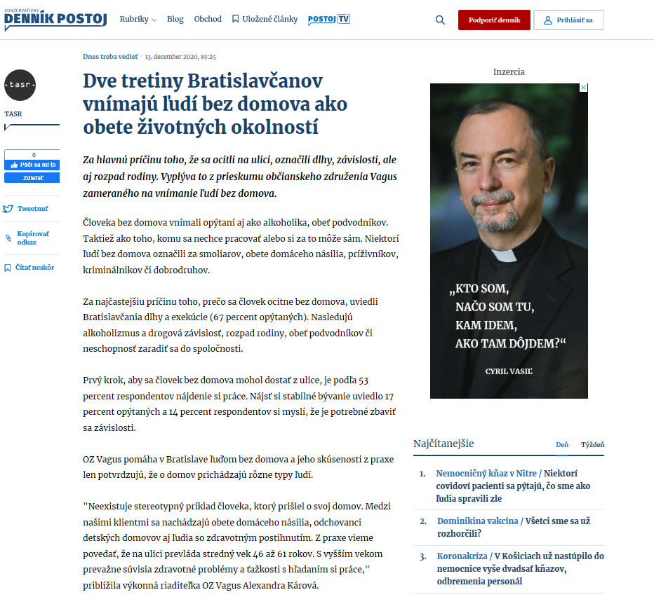
Back

Dve tretiny Bratislavčanov vnímajú ľudí bez domova ako obete životných okolností
Date: | 13.12.2020
Source: | tasr.sk
Page: | 0
Original: | URL

Bratislava 13. decembra (TASR) - Dve tretiny Bratislavčanov vnímajú ľudí bez domova najmä ako obete rôznych životných okolností. Za hlavnú príčinu toho, že sa ocitli na ulici, označili dlhy, závislosti, ale aj rozpad rodiny. Vyplýva to z prieskumu občianskeho združenia (OZ) Vagus zameraného na vnímanie ľudí bez domova.
Človeka bez domova vnímali opýtaní aj ako alkoholika, obeť podvodníkov. Taktiež ako toho, komu sa nechce pracovať alebo si za to môže sám. Niektorí ľudí bez domova označili za smoliarov, obete domáceho násilia, príživníkov, kriminálnikov či dobrodruhov. Za najčastejšiu príčinu toho, prečo sa človek ocitne bez domova, uviedli Bratislavčania dlhy a exekúcie (67 percent opýtaných). Nasledujú alkoholizmus a drogová závislosť, rozpad rodiny, obeť podvodníkov či neschopnosť zaradiť sa do spoločnosti. Prvý krok, aby sa človek bez domova mohol dostať z ulice, je podľa 53 percent respondentov nájdenie si práce. Nájsť si stabilné bývanie uviedlo 17 percent opýtaných a 14 percent respondentov si myslí, že je potrebné zbaviť sa závislosti. OZ Vagus pomáha v Bratislave ľuďom bez domova a jeho skúsenosti z praxe len potvrdzujú, že o domov prichádzajú rôzne typy ľudí. "Neexistuje stereotypný príklad človeka, ktorý prišiel o svoj domov. Medzi našimi klientmi sa nachádzajú obete domáceho násilia, odchovanci detských domovov aj ľudia so zdravotným postihnutím. Z praxe vieme povedať, že na ulici prevláda stredný vek 46 až 61 rokov. S vyšším vekom prevažne súvisia zdravotné problémy a ťažkosti s hľadaním si práce," priblížila výkonná riaditeľka OZ Vagus Alexandra Kárová. Na ulici sa podľa neziskovky môžu ocitnúť nielen ľudia s dlhmi, ktorí si dlhodobo nevedia nájsť prácu, ale aj obete domáceho násilia. Taktiež aj mladí ľudia po odchode z detského domova, ktorí nie sú dostatočne pripravení viesť samostatný život, ľudia po výkone trestu či ľudia so psychickými chorobami. Za ukončenie bezdomovectva považuje Vagus získanie stabilného bývania v podobe nájomného bývania alebo miesta v sociálnom zariadení, ktoré je v možnostiach daného človeka si udržať. "Cesta z ulice je dlhodobý proces, pri ktorom sú dôležitou oporou sociálni pracovníci a pracovníčky a komplexný súbor sociálneho poradenstva. Minulý rok sa nám takto podarilo dostať z ulice 29 ľudí," uviedla Kárová. Vagus spustili kampaň na podporu práce s ľuďmi bez domova. Aktivity smerujúce k ukončeniu bezdomovectva a návratu z ulice môžu darcovia finančne podporiť na webe zima.vagus.sk. gru tur

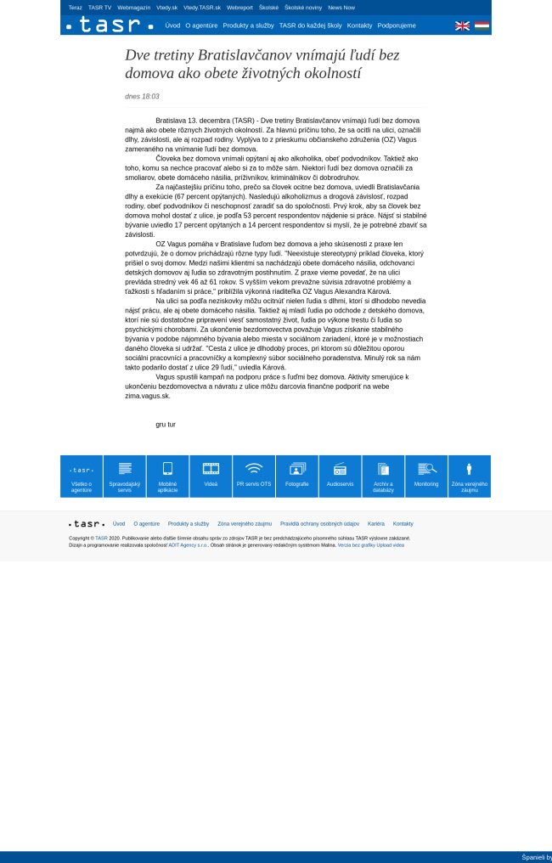
Back

Dve tretiny Bratislavčanov vnímajú ľudí bez domova ako obete životných okolností
Date: | 13.12.2020
Source: | dnes24.sk
Page: | 0
Original: | URL

Bratislava 13. decembra (TASR) - Dve tretiny Bratislavčanov vnímajú ľudí bez domova najmä ako obete rôznych životných okolností.
Za hlavnú príčinu toho, že sa ocitli na ulici, označili dlhy, závislosti, ale aj rozpad rodiny. Vyplýva to z prieskumu občianskeho združenia (OZ) Vagus zameraného na vnímanie ľudí bez domova.
Človeka bez domova vnímali opýtaní aj ako alkoholika, obeť podvodníkov. Taktiež ako toho, komu sa nechce pracovať alebo si za to môže sám. Niektorí ľudí bez domova označili za smoliarov, obete domáceho násilia, príživníkov, kriminálnikov či dobrodruhov.
Za najčastejšiu príčinu toho, prečo sa človek ocitne bez domova, uviedli Bratislavčania dlhy a exekúcie (67 percent opýtaných). Nasledujú alkoholizmus a drogová závislosť, rozpad rodiny, obeť podvodníkov či neschopnosť zaradiť sa do spoločnosti. Prvý krok, aby sa človek bez domova mohol dostať z ulice, je podľa 53 percent respondentov nájdenie si práce. Nájsť si stabilné bývanie uviedlo 17 percent opýtaných a 14 percent respondentov si myslí, že je potrebné zbaviť sa závislosti.
OZ Vagus pomáha v Bratislave ľuďom bez domova a jeho skúsenosti z praxe len potvrdzujú, že o domov prichádzajú rôzne typy ľudí. "Neexistuje stereotypný príklad človeka, ktorý prišiel o svoj domov. Medzi našimi klientmi sa nachádzajú obete domáceho násilia, odchovanci detských domovov aj ľudia so zdravotným postihnutím. Z praxe vieme povedať, že na ulici prevláda stredný vek 46 až 61 rokov. S vyšším vekom prevažne súvisia zdravotné problémy a ťažkosti s hľadaním si práce," priblížila výkonná riaditeľka OZ Vagus Alexandra Kárová.
Na ulici sa podľa neziskovky môžu ocitnúť nielen ľudia s dlhmi, ktorí si dlhodobo nevedia nájsť prácu, ale aj obete domáceho násilia. Taktiež aj mladí ľudia po odchode z detského domova, ktorí nie sú dostatočne pripravení viesť samostatný život, ľudia po výkone trestu či ľudia so psychickými chorobami. Za ukončenie bezdomovectva považuje Vagus získanie stabilného bývania v podobe nájomného bývania alebo miesta v sociálnom zariadení, ktoré je v možnostiach daného človeka si udržať. "Cesta z ulice je dlhodobý proces, pri ktorom sú dôležitou oporou sociálni pracovníci a pracovníčky a komplexný súbor sociálneho poradenstva. Minulý rok sa nám takto podarilo dostať z ulice 29 ľudí," uviedla Kárová.
Vagus spustili kampaň na podporu práce s ľuďmi bez domova. Aktivity smerujúce k ukončeniu bezdomovectva a návratu z ulice môžu darcovia finančne podporiť na webe zima.vagus.sk.
gru tur
Zdroj: TASR

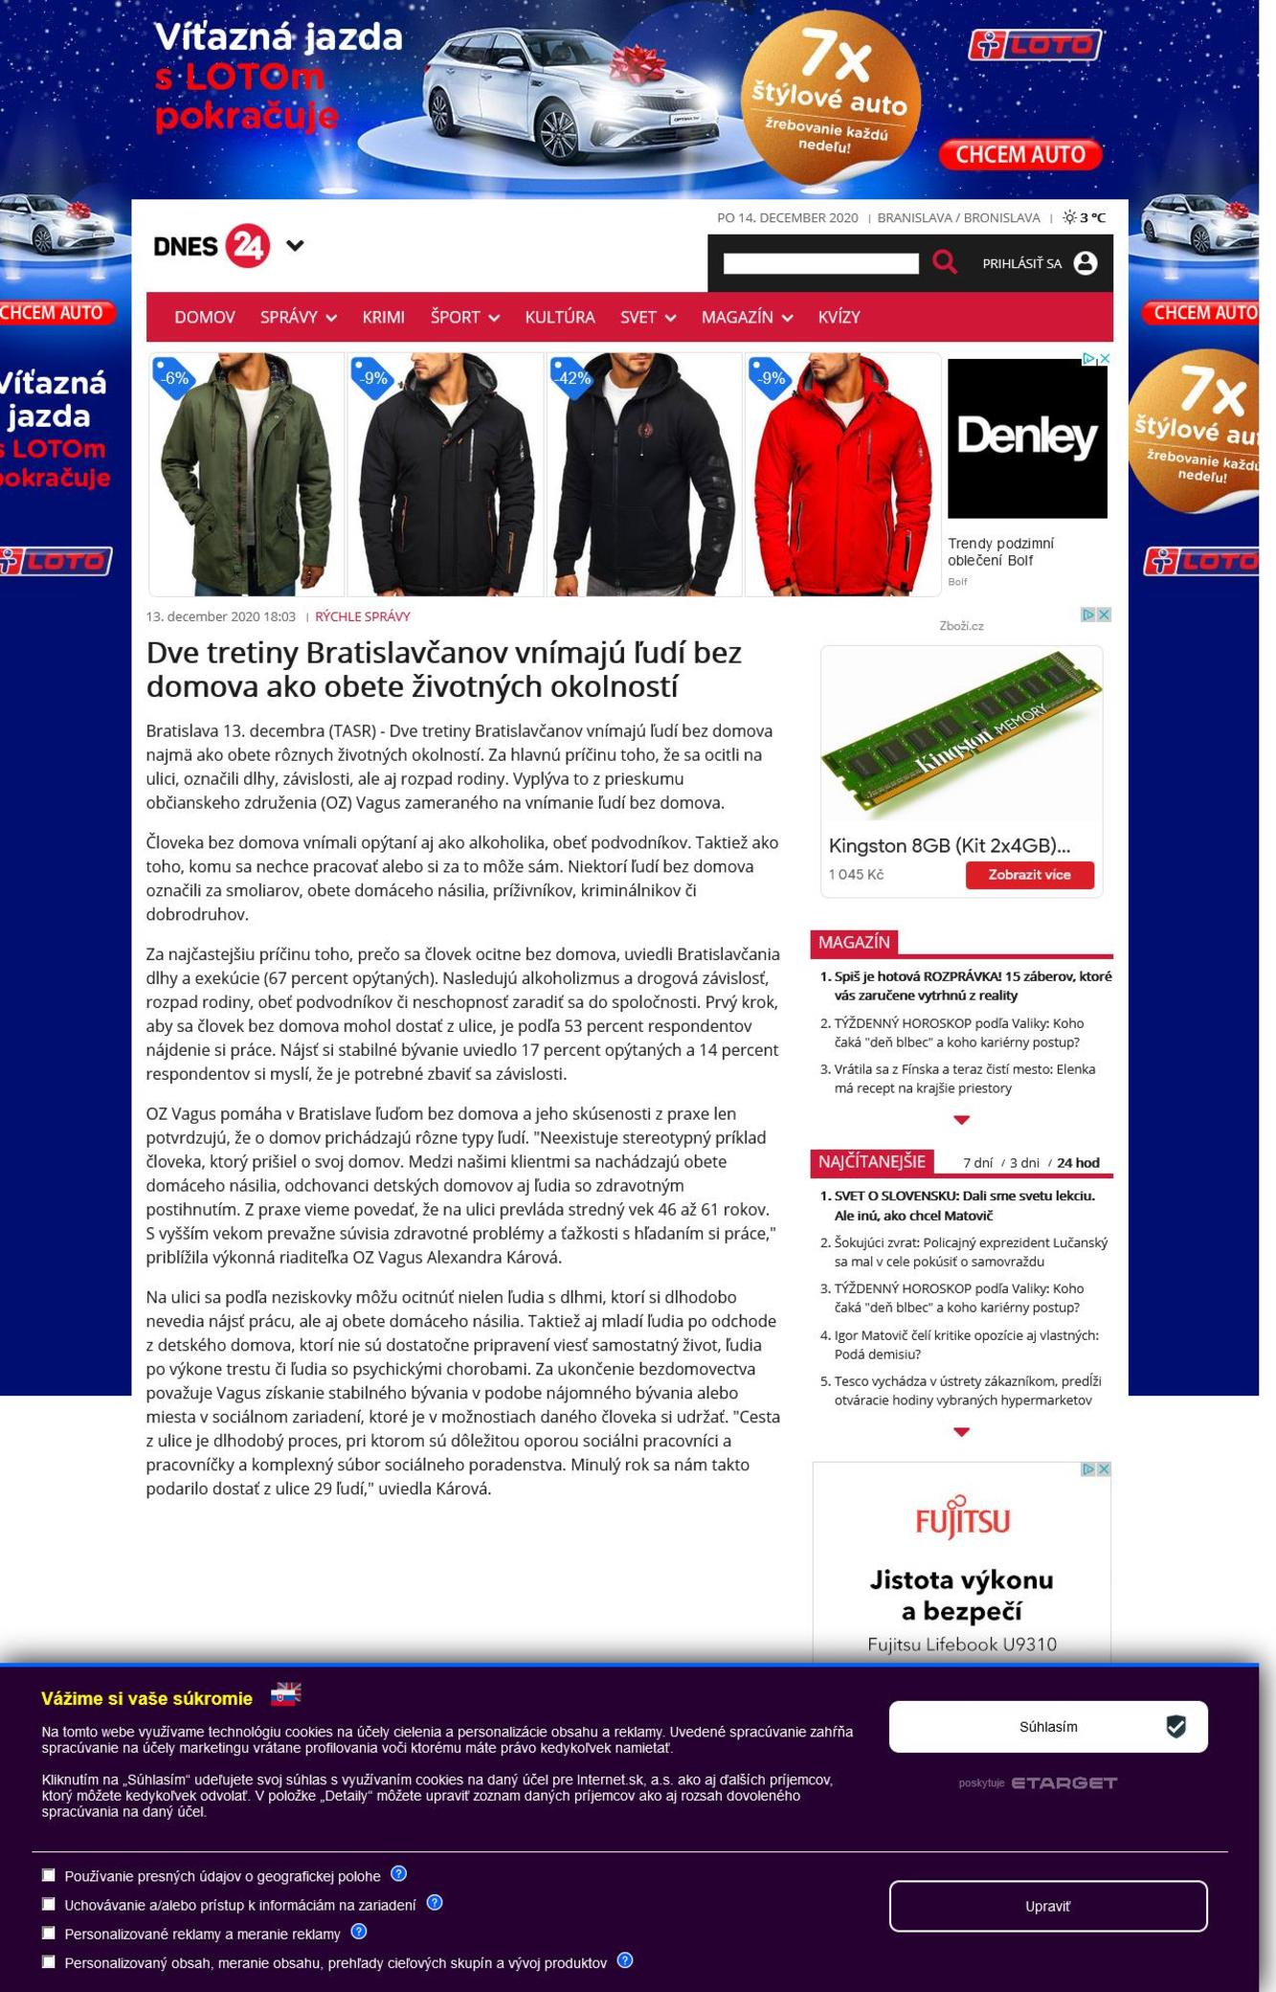
Back

Prieskum medzi Bratislavčanmi hovorí jasne: Toto si myslia o ľuďoch bez domova
Date: | 13.12.2020
Source: | cas.sk
Page: | 0
Original: | URL

TASR
Dve tretiny Bratislavčanov vnímajú ľudí bez domova najmä ako obete rôznych životných okolností. Za hlavnú príčinu toho, že sa ocitli na ulici, označili dlhy, závislosti, ale aj rozpad rodiny.
Vyplýva to z prieskumu občianskeho združenia (OZ) Vagus zameraného na vnímanie ľudí bez domova. Človeka bez domova vnímali opýtaní aj ako alkoholika, obeť podvodníkov. Taktiež ako toho, komu sa nechce pracovať alebo si za to môže sám. Niektorí ľudí bez domova označili za smoliarov, obete domáceho násilia, príživníkov, kriminálnikov či dobrodruhov.
Za najčastejšiu príčinu toho, prečo sa človek ocitne bez domova, uviedli Bratislavčania dlhy a exekúcie (67 percent opýtaných). Nasledujú alkoholizmus a drogová závislosť, rozpad rodiny, obeť podvodníkov či neschopnosť zaradiť sa do spoločnosti. Prvý krok, aby sa človek bez domova mohol dostať z ulice, je podľa 53 percent respondentov nájdenie si práce. Nájsť si stabilné bývanie uviedlo 17 percent opýtaných a 14 percent respondentov si myslí, že je potrebné zbaviť sa závislosti.
OZ Vagus pomáha v Bratislave ľuďom bez domova a jeho skúsenosti z praxe len potvrdzujú, že o domov prichádzajú rôzne typy ľudí. "Neexistuje stereotypný príklad človeka, ktorý prišiel o svoj domov. Medzi našimi klientmi sa nachádzajú obete domáceho násilia, odchovanci detských domovov aj ľudia so zdravotným postihnutím. Z praxe vieme povedať, že na ulici prevláda stredný vek 46 až 61 rokov. S vyšším vekom prevažne súvisia zdravotné problémy a ťažkosti s hľadaním si práce," priblížila výkonná riaditeľka OZ Vagus Alexandra Kárová.
Podarí sa podnikom prežiť zimu? Odborník varuje: Hrozí im špirála dlhov a úplný kolaps!
Na ulici sa podľa neziskovky môžu ocitnúť nielen ľudia s dlhmi, ktorí si dlhodobo nevedia nájsť prácu, ale aj obete domáceho násilia. Taktiež aj mladí ľudia po odchode z detského domova, ktorí nie sú dostatočne pripravení viesť samostatný život, ľudia po výkone trestu či ľudia so psychickými chorobami. Za ukončenie bezdomovectva považuje Vagus získanie stabilného bývania v podobe nájomného bývania alebo miesta v sociálnom zariadení, ktoré je v možnostiach daného človeka si udržať. "Cesta z ulice je dlhodobý proces, pri ktorom sú dôležitou oporou sociálni pracovníci a pracovníčky a komplexný súbor sociálneho poradenstva. Minulý rok sa nám takto podarilo dostať z ulice 29 ľudí," uviedla Kárová.
Vagus spustili kampaň na podporu práce s ľuďmi bez domova. Aktivity smerujúce k ukončeniu bezdomovectva a návratu z ulice môžu darcovia finančne podporiť na webe zima.vagus.sk.

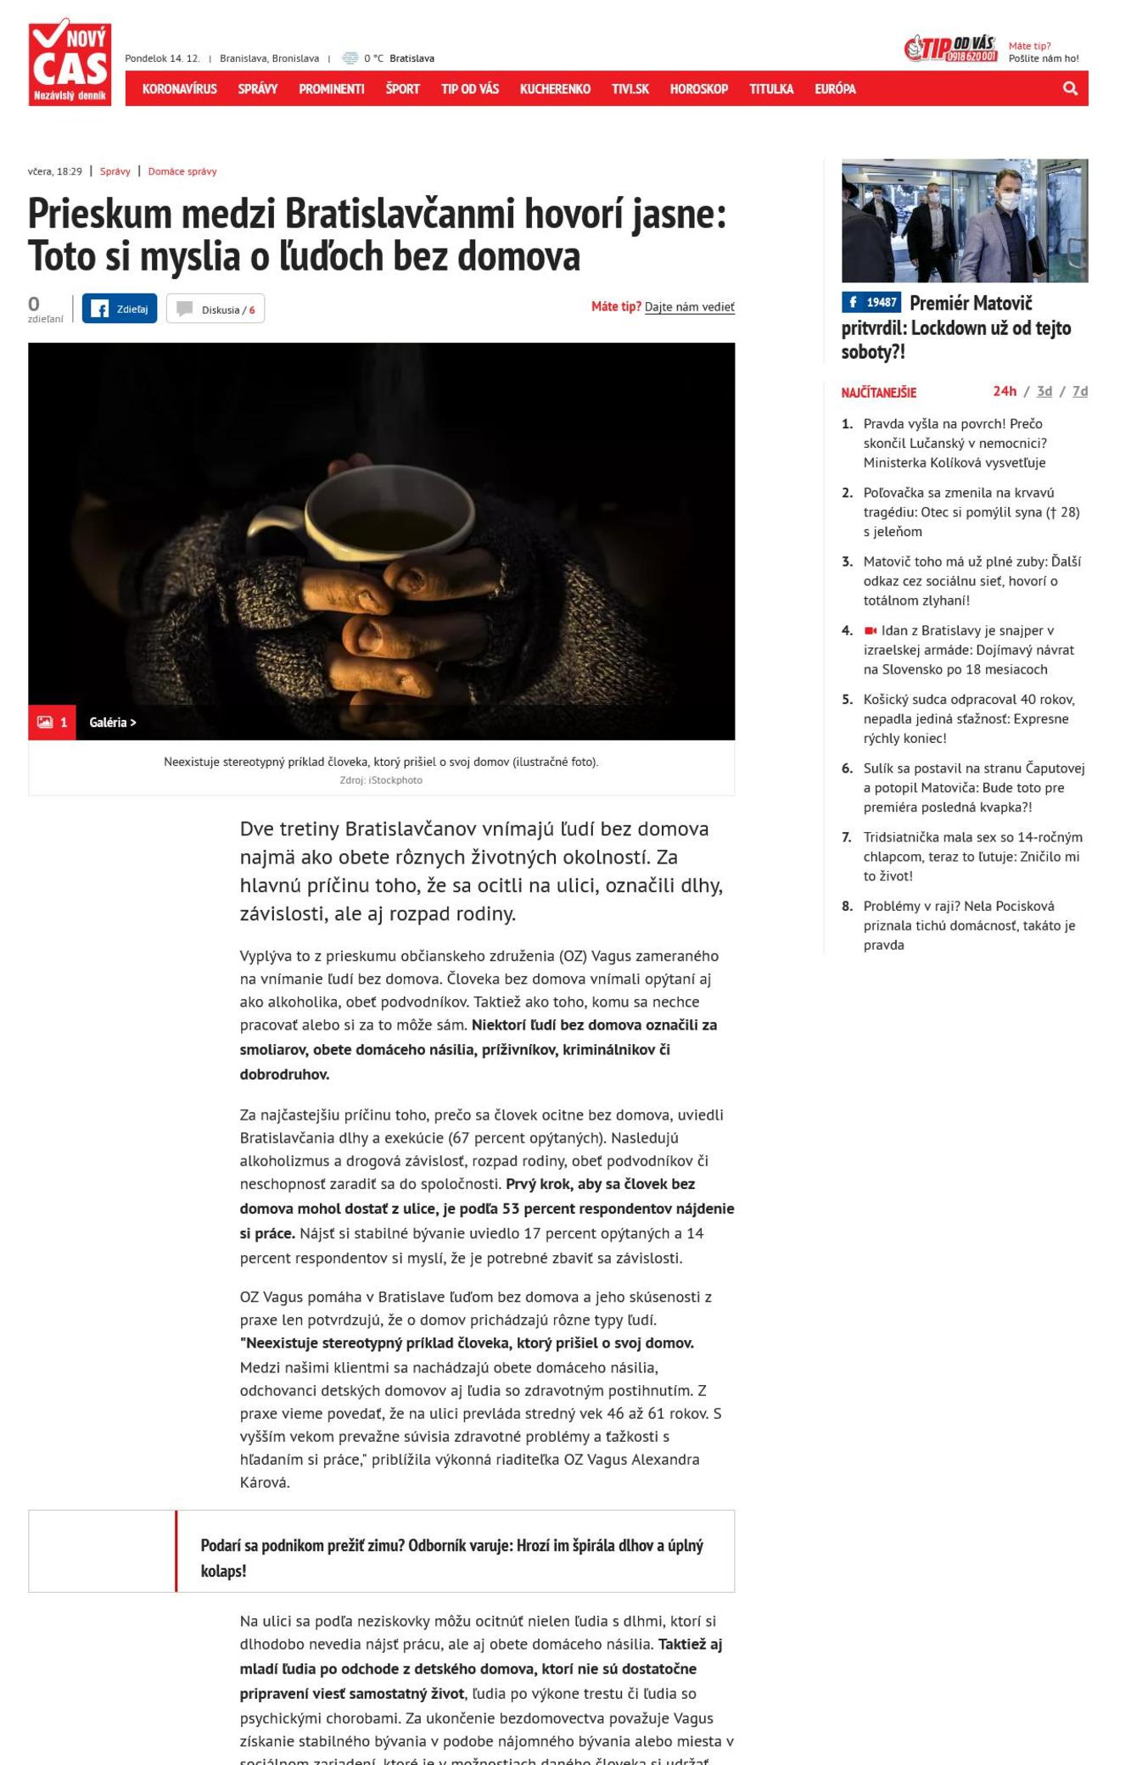
Back

Bratislavčania vnímajú ľudí bez domova ako obete životných okolností
Date: | 13.12.2020
Source: | teraz.sk
Page: | 0
Original: | URL

Za hlavnú príčinu toho, že sa ocitli na ulici, označili dlhy, závislosti, ale aj rozpad rodiny. Vyplýva to z prieskumu občianskeho združenia (OZ) Vagus zameraného na vnímanie ľudí bez domova.
Bratislava 13. decembra (TASR) - Dve tretiny Bratislavčanov vnímajú ľudí bez domova najmä ako obete rôznych životných okolností. Za hlavnú príčinu toho, že sa ocitli na ulici, označili dlhy, závislosti, ale aj rozpad rodiny. Vyplýva to z prieskumu občianskeho združenia (OZ) Vagus zameraného na vnímanie ľudí bez domova.
Človeka bez domova vnímali opýtaní aj ako alkoholika, obeť podvodníkov. Taktiež ako toho, komu sa nechce pracovať alebo si za to môže sám. Niektorí ľudí bez domova označili za smoliarov, obete domáceho násilia, príživníkov, kriminálnikov či dobrodruhov.
Za najčastejšiu príčinu toho, prečo sa človek ocitne bez domova, uviedli Bratislavčania dlhy a exekúcie (67 percent opýtaných). Nasledujú alkoholizmus a drogová závislosť, rozpad rodiny, obeť podvodníkov či neschopnosť zaradiť sa do spoločnosti. Prvý krok, aby sa človek bez domova mohol dostať z ulice, je podľa 53 percent respondentov nájdenie si práce. Nájsť si stabilné bývanie uviedlo 17 percent opýtaných a 14 percent respondentov si myslí, že je potrebné zbaviť sa závislosti.
Ilustračné foto
Foto: TASR/František Iván
OZ Vagus pomáha v Bratislave ľuďom bez domova a jeho skúsenosti z praxe len potvrdzujú, že o domov prichádzajú rôzne typy ľudí. "Neexistuje stereotypný príklad človeka, ktorý prišiel o svoj domov. Medzi našimi klientmi sa nachádzajú obete domáceho násilia, odchovanci detských domovov aj ľudia so zdravotným postihnutím. Z praxe vieme povedať, že na ulici prevláda stredný vek 46 až 61 rokov. S vyšším vekom prevažne súvisia zdravotné problémy a ťažkosti s hľadaním si práce," priblížila výkonná riaditeľka OZ Vagus Alexandra Kárová.
Na ulici sa podľa neziskovky môžu ocitnúť nielen ľudia s dlhmi, ktorí si dlhodobo nevedia nájsť prácu, ale aj obete domáceho násilia. Taktiež aj mladí ľudia po odchode z detského domova, ktorí nie sú dostatočne pripravení viesť samostatný život, ľudia po výkone trestu či ľudia so psychickými chorobami. Za ukončenie bezdomovectva považuje Vagus získanie stabilného bývania v podobe nájomného bývania alebo miesta v sociálnom zariadení, ktoré je v možnostiach daného človeka si udržať. "Cesta z ulice je dlhodobý proces, pri ktorom sú dôležitou oporou sociálni pracovníci a pracovníčky a komplexný súbor sociálneho poradenstva. Minulý rok sa nám takto podarilo dostať z ulice 29 ľudí," uviedla Kárová.
Vagus spustili kampaň na podporu práce s ľuďmi bez domova. Aktivity smerujúce k ukončeniu bezdomovectva a návratu z ulice môžu darcovia finančne podporiť na webe zima.vagus.sk.

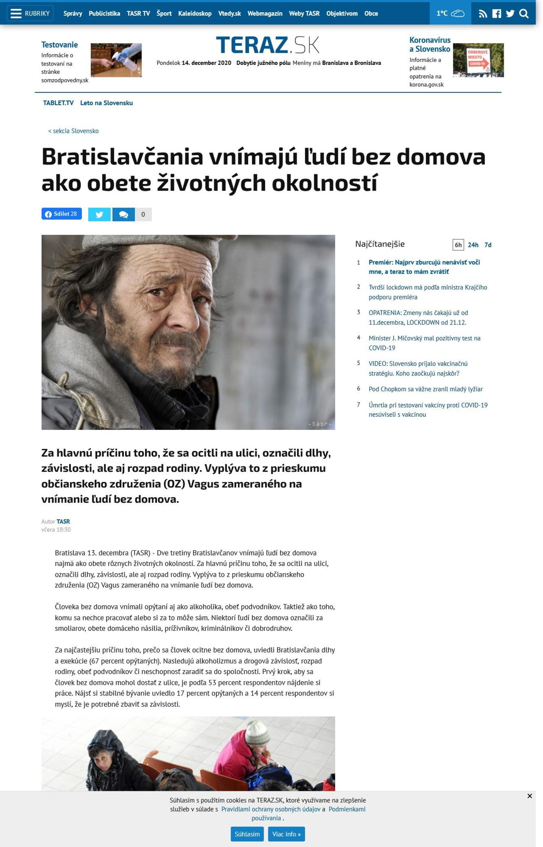
Back

Za koho ich majú? Takto vnímajú bezdomovcov Bratislavčania!
Date: | 13.12.2020
Source: | ereport.sk
Page: | 0
Original: | URL

BRATISLAVA – Na ulici sa môžu ocitnúť nielen ľudia s dlhmi, ktorí si dlhodobo nevedia nájsť prácu, ale aj obete domáceho násilia.
Taktiež aj mladí ľudia po odchode z detského domova, ktorí nie sú dostatočne pripravení viesť samostatný život, ľudia po výkone trestu či ľudia so psychickými chorobami.
Dve tretiny Bratislavčanov vnímajú ľudí bez domova najmä ako obete rôznych životných okolností. Za hlavnú príčinu toho, že sa ocitli na ulici, označili dlhy, závislosti, ale aj rozpad rodiny. Vyplýva to z prieskumu občianskeho združenia (OZ) Vagus zameraného na vnímanie ľudí bez domova.
Najčastejšie ľudí o domov pripravia exekúcie
Človeka bez domova vnímali opýtaní aj ako alkoholika, obeť podvodníkov. Taktiež ako toho, komu sa nechce pracovať alebo si za to môže sám. Niektorí ľudí bez domova označili za smoliarov, obete domáceho násilia, príživníkov, kriminálnikov či dobrodruhov.
Za najčastejšiu príčinu toho, prečo sa človek ocitne bez domova, uviedli Bratislavčania dlhy a exekúcie (67 percent opýtaných). Nasledujú alkoholizmus a drogová závislosť, rozpad rodiny, obeť podvodníkov či neschopnosť zaradiť sa do spoločnosti. Prvý krok, aby sa človek bez domova mohol dostať z ulice, je podľa 53 percent respondentov nájdenie si práce. Nájsť si stabilné bývanie uviedlo 17 percent opýtaných a 14 percent respondentov si myslí, že je potrebné zbaviť sa závislosti.
Na ulici prevláda stredný vek 46 až 61 rokov
OZ Vagus pomáha v Bratislave ľuďom bez domova a jeho skúsenosti z praxe len potvrdzujú, že o domov prichádzajú rôzne typy ľudí. “Neexistuje stereotypný príklad človeka, ktorý prišiel o svoj domov. Medzi našimi klientmi sa nachádzajú obete domáceho násilia, odchovanci detských domovov aj ľudia so zdravotným postihnutím. Z praxe vieme povedať, že na ulici prevláda stredný vek 46 až 61 rokov. S vyšším vekom prevažne súvisia zdravotné problémy a ťažkosti s hľadaním si práce,” priblížila výkonná riaditeľka OZ Vagus Alexandra Kárová.
Dôležitou oporou sú sociálni pracovníci
Na ulici sa podľa neziskovky môžu ocitnúť nielen ľudia s dlhmi, ktorí si dlhodobo nevedia nájsť prácu, ale aj obete domáceho násilia. Taktiež aj mladí ľudia po odchode z detského domova, ktorí nie sú dostatočne pripravení viesť samostatný život, ľudia po výkone trestu či ľudia so psychickými chorobami. Za ukončenie bezdomovectva považuje Vagus získanie stabilného bývania v podobe nájomného bývania alebo miesta v sociálnom zariadení, ktoré je v možnostiach daného človeka si udržať. “Cesta z ulice je dlhodobý proces, pri ktorom sú dôležitou oporou sociálni pracovníci a pracovníčky a komplexný súbor sociálneho poradenstva. Minulý rok sa nám takto podarilo dostať z ulice 29 ľudí,” uviedla Kárová.
Vagus spustili kampaň na podporu práce s ľuďmi bez domova. Aktivity smerujúce k ukončeniu bezdomovectva a návratu z ulice môžu darcovia finančne podporiť na webe zima.vagus.sk.
Ilustračná snímka. Foto: tasr

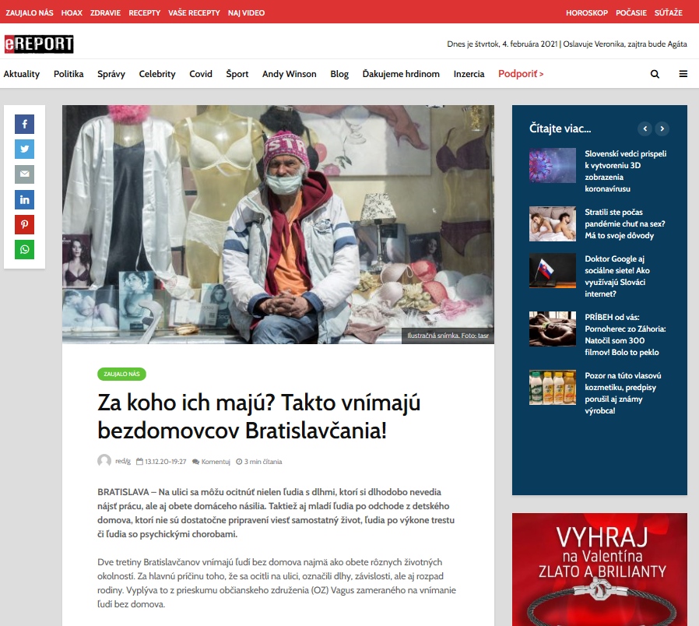
Back

Štandard
Date: | 13.12.2020
Source: | dennikstandard.sk
Page: | 0
Original: | URL

13. decembra 2020, 18:22 Zdieľať Dve tretiny Bratislavčanov vnímajú ľudí bez domova najmä ako obete rôznych životných okolností.
Za hlavnú príčinu toho, že sa ocitli na ulici, označili dlhy, závislosti, ale aj rozpad rodiny. Vyplýva to z prieskumu občianskeho združenia (OZ) Vagus zameraného na vnímanie ľudí bez domova.
Človeka bez domova vnímali opýtaní aj ako alkoholika, obeť podvodníkov. Taktiež ako toho, komu sa nechce pracovať alebo si za to môže sám. Niektorí ľudí bez domova označili za smoliarov, obete domáceho násilia, príživníkov, kriminálnikov či dobrodruhov.
Za najčastejšiu príčinu toho, prečo sa človek ocitne bez domova, uviedli Bratislavčania dlhy a exekúcie (67 percent opýtaných). Nasledujú alkoholizmus a drogová závislosť, rozpad rodiny, obeť podvodníkov či neschopnosť zaradiť sa do spoločnosti. Prvý krok, aby sa človek bez domova mohol dostať z ulice, je podľa 53 percent respondentov nájdenie si práce. Nájsť si stabilné bývanie uviedlo 17 percent opýtaných a 14 percent respondentov si myslí, že je potrebné zbaviť sa závislosti.
OZ Vagus pomáha v Bratislave ľuďom bez domova a jeho skúsenosti z praxe len potvrdzujú, že o domov prichádzajú rôzne typy ľudí. „Neexistuje stereotypný príklad človeka, ktorý prišiel o svoj domov. Medzi našimi klientmi sa nachádzajú obete domáceho násilia, odchovanci detských domovov aj ľudia so zdravotným postihnutím. Z praxe vieme povedať, že na ulici prevláda stredný vek 46 až 61 rokov. S vyšším vekom prevažne súvisia zdravotné problémy a ťažkosti s hľadaním si práce,“ priblížila výkonná riaditeľka OZ Vagus Alexandra Kárová.
(tasr)

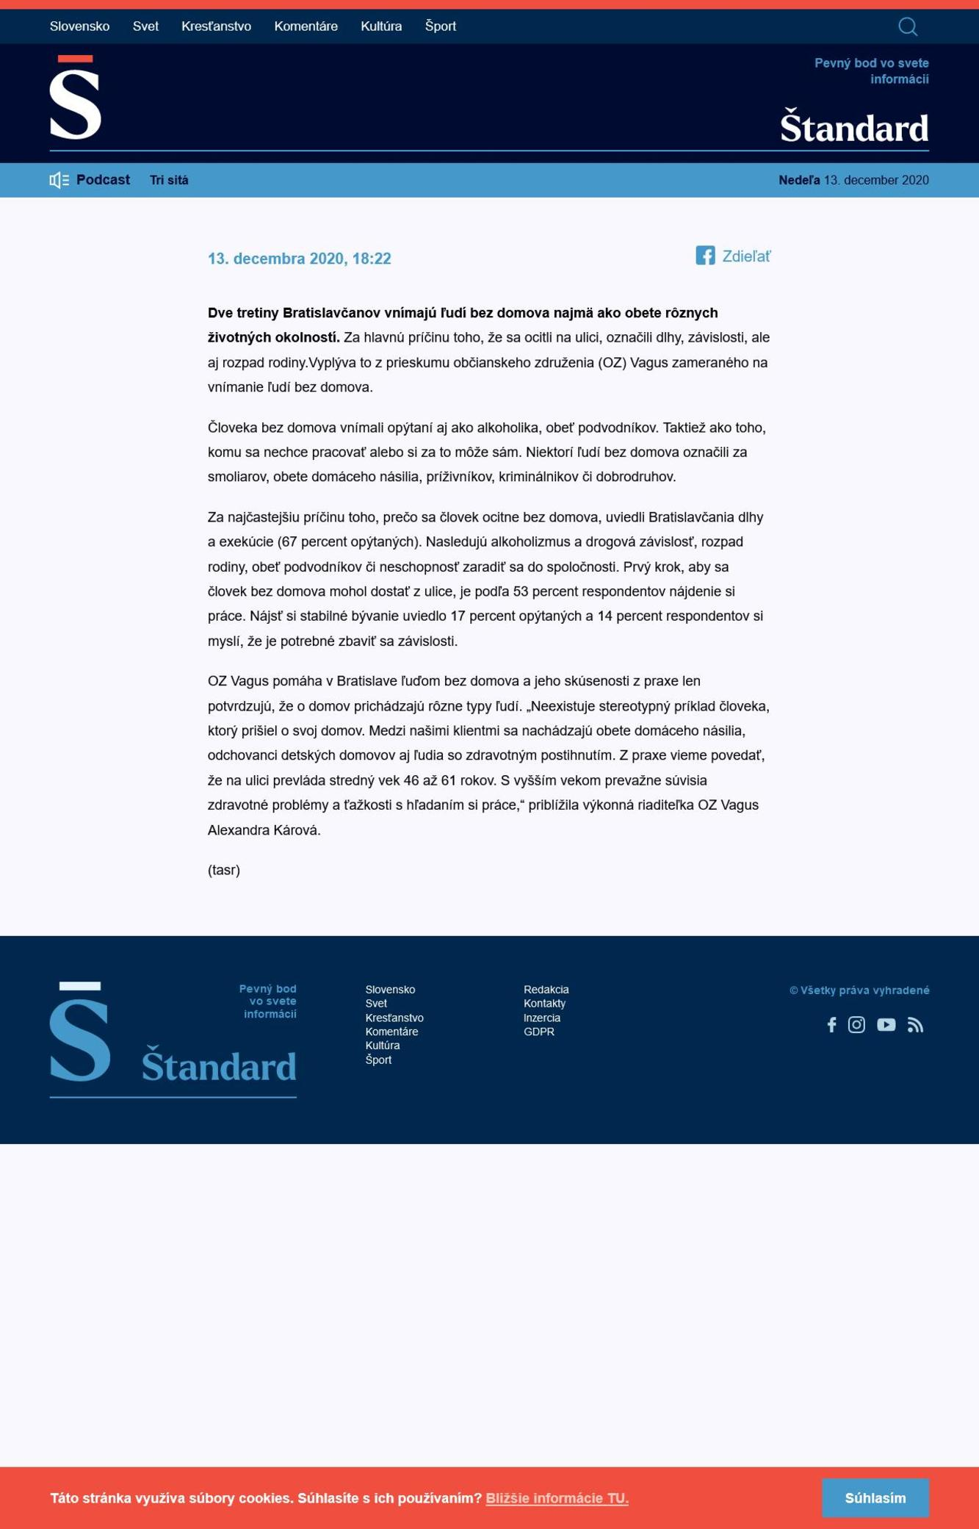
Back

Bratislavčania sú chápaví a tolerantní: Svedčí o tom ich postoj k ľuďom na ulici
Date: | 14.12.2020
Source: | dnes24.sk
Page: | 0
Original: | URL

Dve tretiny Bratislavčanov vnímajú ľudí bez domova najmä ako obete rôznych životných okolností.
Občianske združenie Vagus urobilo prieskum zameraný na vnímanie ľudí bez domova. Ukázal, že obyvatelia a obyvateľky Bratislavy rozumejú dôvodom, prečo sa ocitli ľudia na ulici, lepšie ako zvyšok Slovenska. Za hlavnú príčinu toho, prečo sa tak satlo označili dlhy, závislosti, ale aj rozpad rodiny.
Obete
Za najčastejšiu príčinu toho, prečo sa človek ocitne bez domova, uviedli Bratislavčania dlhy a exekúcie (67 percent opýtaných). Nasledujú alkoholizmus a drogová závislosť, rozpad rodiny, obeť podvodníkov či neschopnosť zaradiť sa do spoločnosti. Prvý krok, aby sa človek bez domova mohol dostať z ulice, je podľa 53 percent respondentov nájdenie si práce. Nájsť si stabilné bývanie uviedlo 17 percent opýtaných a 14 percent respondentov si myslí, že je potrebné zbaviť sa závislosti.
Vagus pomáha v Bratislave ľuďom bez domova a jeho skúsenosti z praxe len potvrdzujú, že o domov prichádzajú rôzne typy ľudí. „Neexistuje stereotypný príklad človeka, ktorý prišiel o svoj domov. Medzi našimi klientmi sa nachádzajú obete domáceho násilia, odchovanci detských domovov aj ľudia so zdravotným postihnutím. Z praxe vieme povedať, že na ulici prevláda stredný vek 46 až 61 rokov. S vyšším vekom prevažne súvisia zdravotné problémy a ťažkosti s hľadaním si práce,“ priblížila výkonná riaditeľka OZ Vagus Alexandra Kárová.
Cesta z ulice
Za ukončenie bezdomovectva považuje Vagus získanie stabilného bývania v podobe nájomného bývania alebo miesta v sociálnom zariadení, ktoré je v možnostiach daného človeka si udržať. „Cesta z ulice je dlhodobý proces, pri ktorom sú dôležitou oporou sociálni pracovníci a pracovníčky a komplexný súbor sociálneho poradenstva. Minulý rok sa nám takto podarilo dostať z ulice 29 ľudí,“ uviedla Kárová.
Vagus spustili kampaň na podporu práce s ľuďmi bez domova. Aktivity smerujúce k ukončeniu bezdomovectva a návratu z ulice môžu darcovia finančne podporiť na webe zima.vagus.sk
Galéria

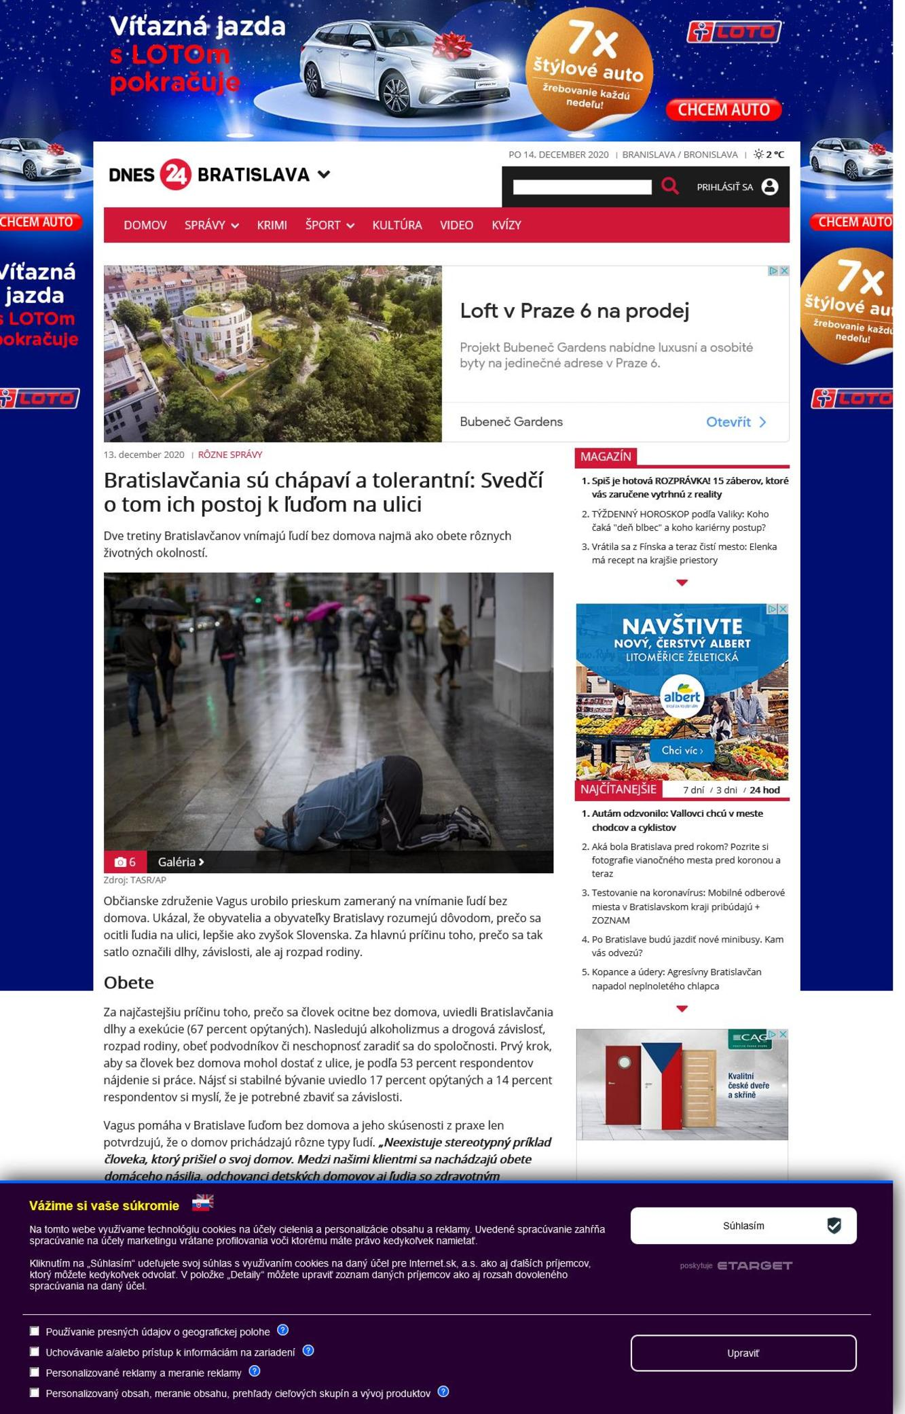
Back

Ľudia bez domova sú najmä obete, vyplýva z prieskumu
Date: | 14.12.2020
Source: | slovak.press
Page: | 0
Original: | URL

14.12.2020 (Webnoviny.sk) – Až dve tretiny obyvateľov Bratislavy vnímajú ľudí bez domova ako obete životných okolností.
Za hlavnú príčinu toho, že sa ocitli na ulici, označili Bratislavčania dlhy, závislosti, rozpad rodiny, ale aj skutočnosť, že sa stali obeťou podvodníkov.
Ukázal to prieskum realizovaný pre OZ Vagus, ktorý na reprezentatívnej vzorke zisťoval, ako Bratislavčania vnímajú ľudí bez domova a mapoval ich názory na bezdomovectvo. Podľa väčšiny ľudí je bezdomovectvo vážny problém, ktorý je dôležité riešiť. Na tento problém už dlhodobo upozorňujú viaceré neziskové organizácie pracujúce s ľuďmi bez domova. S príchodom zimy sa na verejnosť s prosbou o pomoc obracia aj OZ Vagus. Aktivity Vagusu smerujúce k ukončovaniu bezdomovectva a návratu z ulice môžu ľudia podporiť na stránke zima.vagus.sk
Medzi ľuďmi bez domova sú aj obete domáceho násilia či odchovanci detských domovov
Ľudia presne nevedia, kto a za akých okolností sa ocitne na ulici. Jedno však vedia: sú to obete životných okolností (66 %). Z prieskumu vyplynulo, že Bratislavčania si myslia že hlavnými dôvodmi, pre ktoré sa títo ľudia ocitli na ulici, sú dlhy a exekúcie (67 %), prípadne závislosť (65 %). Vagus však nevidí za bezdomovectvom iba tieto príčiny. Sú tu aj ďalšie problémy, ktoré potvrdzujú aj výsledky prieskumu, ako rozpad rodiny (32 %), skutočnosť, že sa títo ľudia stali obeťou podvodníkov (24 %), alebo sa len nevedeli zaradiť do spoločnosti (23 %).
OZ Vagus je jedna z najväčších bratislavských neziskových organizácií, ktorá podáva pomocnú ruku všetkým ľuďom, čo sa ocitli na ulici. Skúsenosti Vagusu z praxe len potvrdzujú, že o domov prichádzajú rôzne typy ľudí. Na ulici sa môžu ocitnúť nielen ľudia s dlhmi, ktorí si dlhodobo nevedia nájsť prácu, ale aj obete domáceho násilia, mladí ľudia po odchode z detského domova, ktorí nie sú dostatočne pripravení viesť samostatný život, ľudia po výkone trestu či ľudia so psychickými chorobami.
“Neexistuje stereotypný príklad človeka, ktorý prišiel o svoj domov. Medzi našimi klientmi a klientkami sa nachádzajú obete domáceho násilia, odchovanci detských domovov, aj ľudia so zdravotným postihnutím. Z praxe vieme povedať, že na ulici prevláda stredný vek 46 – 61 rokov. S vyšším vekom prevažne súvisia zdravotné problémy a ťažkosti s hľadaním si práce,” potvrdzuje Alexandra Kárová, výkonná riaditeľka OZ Vagus.
Dôležitá je nielen materiálna pomoc, ale aj finančná podpora
Bratislavčania si uvedomujú, že ľudia v núdzi to majú ťažké a treba im pomáhať. Za ostatných rok takto pomohla polovica (49 %) respondentov. Najvhodnejšia je podľa nich pre ľudí v núdzi materiálna pomoc: strava, ošatenie, ošetrenie a hygiena.
Pre neziskové organizácie je veľmi dôležitá aj finančná pomoc. Potrebu pomáhať ľuďom v núdzi formou finančných príspevkov si však uvedomuje len necelá polovica opýtaných. Ľudia sa viac prikláňajú k pravidelnej ako jednorazovej podpore.
Vagus svojou prácou ukončuje bezdomovectvo
Viac ako polovica ľudí si myslí, že ak sa ľudia bez domova chcú dostať z ulice, mali by si v prvom rade nájsť legálnu a stabilnú prácu (53 %). Neuvedomujú si však, že okrem práce je potrebné aj bývanie. Otázku stabilného bývania by ľudia na ceste z ulice mali mať vyriešenú v prvom kroku len podľa 17 % opýtaných.
“Za ukončenie bezdomovectva považujeme získanie stabilného bývania v podobe nájomného bývania alebo miesta v sociálnom zariadení, ktoré je v možnostiach daného človeka si udržať. To môže mať rôzne formy. Naše združenie má v správe 11 bytov, ktoré za zvýhodnených podmienok a dohodnutých pravidiel poskytujeme ľuďom zaradeným v našom Integračnom programe. Cieľom je tento počet navyšovať. V integračnom programe, dennom centre a v terénnej sociálnej práci pracujeme s ľuďmi napríklad na získaní miesta v sociálnom zariadení alebo domove dôchodcov, čo tiež považujeme za riešenie a stabilizáciu nepriaznivej životnej situácie,” vysvetľuje A. Kárová a uzatvára: “Cesta z ulice je dlhodobý proces, pri ktorom sú dôležitou oporou sociálni pracovníci a pracovníčky a komplexný súbor sociálneho poradenstva. Minulý rok sa nám takto podarilo dostať z ulice 29 ľudí.”
Podľa väčšiny (67 %) Bratislavčanov predstavuje bezdomovectvo v Bratislave vážny problém, riešenie tejto otázky by sa malo stať prioritou hlavného mesta (48 %). Rovnaký podiel Bratislavčanov (68 %) si tiež myslí, že štát v prevencii vzniku bezdomovectva nerobí dosť. Veľa aktivít, ktoré pomáhajú ukončiť bezdomovectvo, pokrývajú práve neziskové organizácie. Vagus v rámci svojich programov rieši návrat ľudí bez domova do bežného života a pomáha im nájsť si prácu či bývanie.
Vagus dáva ľuďom možnosť podporiť aktivity, ktoré reálne pomôžu ľuďom bez domova na ceste z ulice
Prichádzajúce zimné obdobie môže byť pre viacerých ľudí bez domova obdobím, kedy si svoju neľahkú situáciu uvedomujú oveľa intenzívnejšie. Nápor na psychiku sa práve v tomto období zvyšuje.
Aj ľudia bez domova však majú svoje priania. Tie sú oveľa skromnejšie, no o to zložitejšie. Väčšinou si želajú to, čo je pre nás úplne prirodzené: zdravie, prácu či bezpečný domov.
Splnenie týchto prianí môže ľuďom bez domova zmeniť život. Pomôcť môže aj verejnosť. Ľuďom bez strechy nad hlavou môžu prispieť prostredníctvom webovej stránky zima.vagus.sk
Niektoré veci si nechce priať nikto z nás (spoty):
O prieskume
Reprezentatívny prieskum sa uskutočnil prostredníctvom internetu na vzorke 300 obyvateľov Bratislavy v októbri 2020. Vzorka je reprezentatívna pre populáciu Bratislavy z hľadiska pohlavia a veku. Prieskum realizovala prieskumná agentúra MNForce v spolupráci s komunikačnou agentúrou Seesame pre OZ Vagus.
Informačný servis
Viac k témam: bezdomovci ľudia bez domova OZ Vagus PR prieskum
Zdroj: Webnoviny.sk – Ľudia bez domova sú najmä obete, vyplýva z prieskumu © SITA Všetky práva vyhradené.

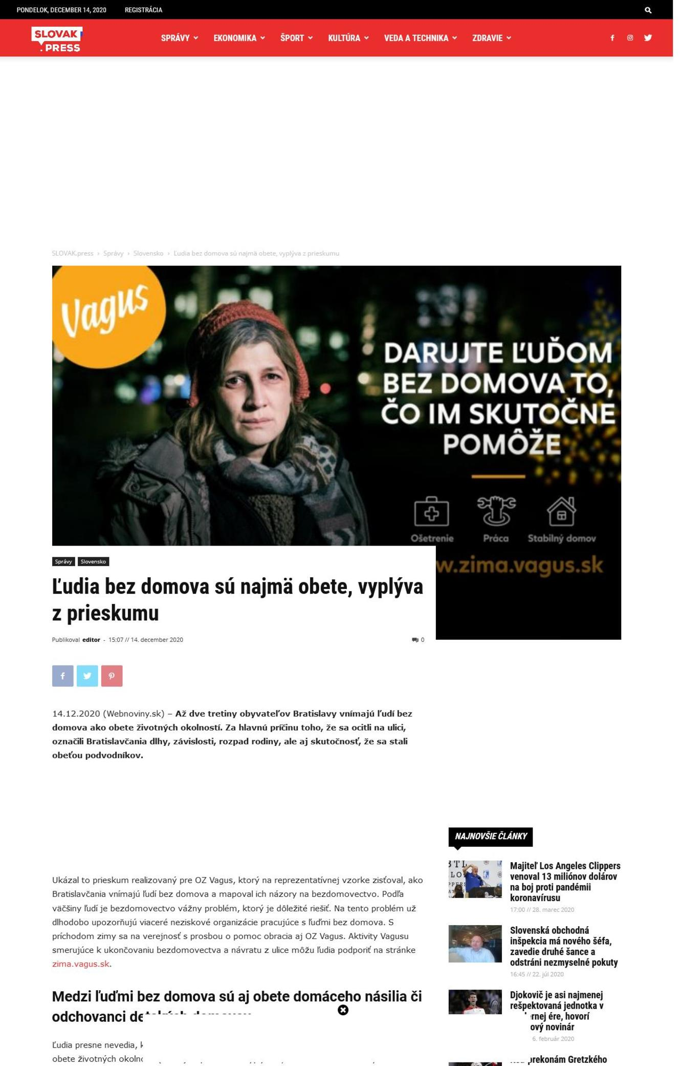
Back

> Článok: Ľudia bez domova sú najmä obete, vyplýva z prieskumu
Date: | 14.12.2020
Source: | spisiakoviny.eu
Page: | 0
Original: | URL

Ľudia bez domova sú najmä obete, vyplýva z prieskumu 14.12.2020 (Webnoviny.sk) – Až dve tretiny obyvateľov Bratislavy vnímajú ľudí bez domova ako obete životných okolností.
Za hlavnú príčinu toho, že sa ocitli na ulici, označili Bratislavčania dlhy, závislosti, rozpad rodiny, ale aj skutočnosť, že sa stali obeťou podvodníkov.
Ukázal to prieskum realizovaný pre OZ Vagus, ktorý na reprezentatívnej vzorke zisťoval, ako Bratislavčania vnímajú ľudí bez domova a mapoval ich názory na bezdomovectvo. Podľa väčšiny ľudí je bezdomovectvo vážny problém, ktorý je dôležité riešiť. Na tento problém už dlhodobo upozorňujú viaceré neziskové organizácie pracujúce s ľuďmi bez domova. S príchodom zimy sa na verejnosť s prosbou o pomoc obracia aj OZ Vagus. Aktivity Vagusu smerujúce k ukončovaniu bezdomovectva a návratu z ulice môžu ľudia podporiť na stránke zima.vagus.sk
Medzi ľuďmi bez domova sú aj obete domáceho násilia či odchovanci detských domovov
Ľudia presne nevedia, kto a za akých okolností sa ocitne na ulici. Jedno však vedia: sú to obete životných okolností (66 %). Z prieskumu vyplynulo, že Bratislavčania si myslia že hlavnými dôvodmi, pre ktoré sa títo ľudia ocitli na ulici, sú dlhy a exekúcie (67 %), prípadne závislosť (65 %). Vagus však nevidí za bezdomovectvom iba tieto príčiny. Sú tu aj ďalšie problémy, ktoré potvrdzujú aj výsledky prieskumu, ako rozpad rodiny (32 %), skutočnosť, že sa títo ľudia stali obeťou podvodníkov (24 %), alebo sa len nevedeli zaradiť do spoločnosti (23 %).
OZ Vagus je jedna z najväčších bratislavských neziskových organizácií, ktorá podáva pomocnú ruku všetkým ľuďom, čo sa ocitli na ulici. Skúsenosti Vagusu z praxe len potvrdzujú, že o domov prichádzajú rôzne typy ľudí. Na ulici sa môžu ocitnúť nielen ľudia s dlhmi, ktorí si dlhodobo nevedia nájsť prácu, ale aj obete domáceho násilia, mladí ľudia po odchode z detského domova, ktorí nie sú dostatočne pripravení viesť samostatný život, ľudia po výkone trestu či ľudia so psychickými chorobami.
„Neexistuje stereotypný príklad človeka, ktorý prišiel o svoj domov. Medzi našimi klientmi a klientkami sa nachádzajú obete domáceho násilia, odchovanci detských domovov, aj ľudia so zdravotným postihnutím. Z praxe vieme povedať, že na ulici prevláda stredný vek 46 – 61 rokov. S vyšším vekom prevažne súvisia zdravotné problémy a ťažkosti s hľadaním si práce,” potvrdzuje Alexandra Kárová, výkonná riaditeľka OZ Vagus.
Dôležitá je nielen materiálna pomoc, ale aj finančná podpora
Bratislavčania si uvedomujú, že ľudia v núdzi to majú ťažké a treba im pomáhať. Za ostatných rok takto pomohla polovica (49 %) respondentov. Najvhodnejšia je podľa nich pre ľudí v núdzi materiálna pomoc: strava, ošatenie, ošetrenie a hygiena.
Pre neziskové organizácie je veľmi dôležitá aj finančná pomoc. Potrebu pomáhať ľuďom v núdzi formou finančných príspevkov si však uvedomuje len necelá polovica opýtaných. Ľudia sa viac prikláňajú k pravidelnej ako jednorazovej podpore.
Vagus svojou prácou ukončuje bezdomovectvo
Viac ako polovica ľudí si myslí, že ak sa ľudia bez domova chcú dostať z ulice, mali by si v prvom rade nájsť legálnu a stabilnú prácu (53 %). Neuvedomujú si však, že okrem práce je potrebné aj bývanie. Otázku stabilného bývania by ľudia na ceste z ulice mali mať vyriešenú v prvom kroku len podľa 17 % opýtaných.
„Za ukončenie bezdomovectva považujeme získanie stabilného bývania v podobe nájomného bývania alebo miesta v sociálnom zariadení, ktoré je v možnostiach daného človeka si udržať. To môže mať rôzne formy. Naše združenie má v správe 11 bytov, ktoré za zvýhodnených podmienok a dohodnutých pravidiel poskytujeme ľuďom zaradeným v našom Integračnom programe. Cieľom je tento počet navyšovať. V integračnom programe, dennom centre a v terénnej sociálnej práci pracujeme s ľuďmi napríklad na získaní miesta v sociálnom zariadení alebo domove dôchodcov, čo tiež považujeme za riešenie a stabilizáciu nepriaznivej životnej situácie,“ vysvetľuje A. Kárová a uzatvára: „Cesta z ulice je dlhodobý proces, pri ktorom sú dôležitou oporou sociálni pracovníci a pracovníčky a komplexný súbor sociálneho poradenstva. Minulý rok sa nám takto podarilo dostať z ulice 29 ľudí.”
Podľa väčšiny (67 %) Bratislavčanov predstavuje bezdomovectvo v Bratislave vážny problém, riešenie tejto otázky by sa malo stať prioritou hlavného mesta (48 %). Rovnaký podiel Bratislavčanov (68 %) si tiež myslí, že štát v prevencii vzniku bezdomovectva nerobí dosť. Veľa aktivít, ktoré pomáhajú ukončiť bezdomovectvo, pokrývajú práve neziskové organizácie. Vagus v rámci svojich programov rieši návrat ľudí bez domova do bežného života a pomáha im nájsť si prácu či bývanie.
Vagus dáva ľuďom možnosť podporiť aktivity, ktoré reálne pomôžu ľuďom bez domova na ceste z ulice
Prichádzajúce zimné obdobie môže byť pre viacerých ľudí bez domova obdobím, kedy si svoju neľahkú situáciu uvedomujú oveľa intenzívnejšie. Nápor na psychiku sa práve v tomto období zvyšuje.
Aj ľudia bez domova však majú svoje priania. Tie sú oveľa skromnejšie, no o to zložitejšie. Väčšinou si želajú to, čo je pre nás úplne prirodzené: zdravie, prácu či bezpečný domov.
Splnenie týchto prianí môže ľuďom bez domova zmeniť život. Pomôcť môže aj verejnosť. Ľuďom bez strechy nad hlavou môžu prispieť prostredníctvom webovej stránky zima.vagus.sk
Niektoré veci si nechce priať nikto z nás (spoty):
O prieskume
Reprezentatívny prieskum sa uskutočnil prostredníctvom internetu na vzorke 300 obyvateľov Bratislavy v októbri 2020. Vzorka je reprezentatívna pre populáciu Bratislavy z hľadiska pohlavia a veku. Prieskum realizovala prieskumná agentúra MNForce v spolupráci s komunikačnou agentúrou Seesame pre OZ Vagus.
Informačný servis
Viac k témam: bezdomovci ľudia bez domova OZ Vagus PR prieskum
Zdroj: Webnoviny.sk – Ľudia bez domova sú najmä obete, vyplýva z prieskumu © SITA Všetky práva vyhradené.

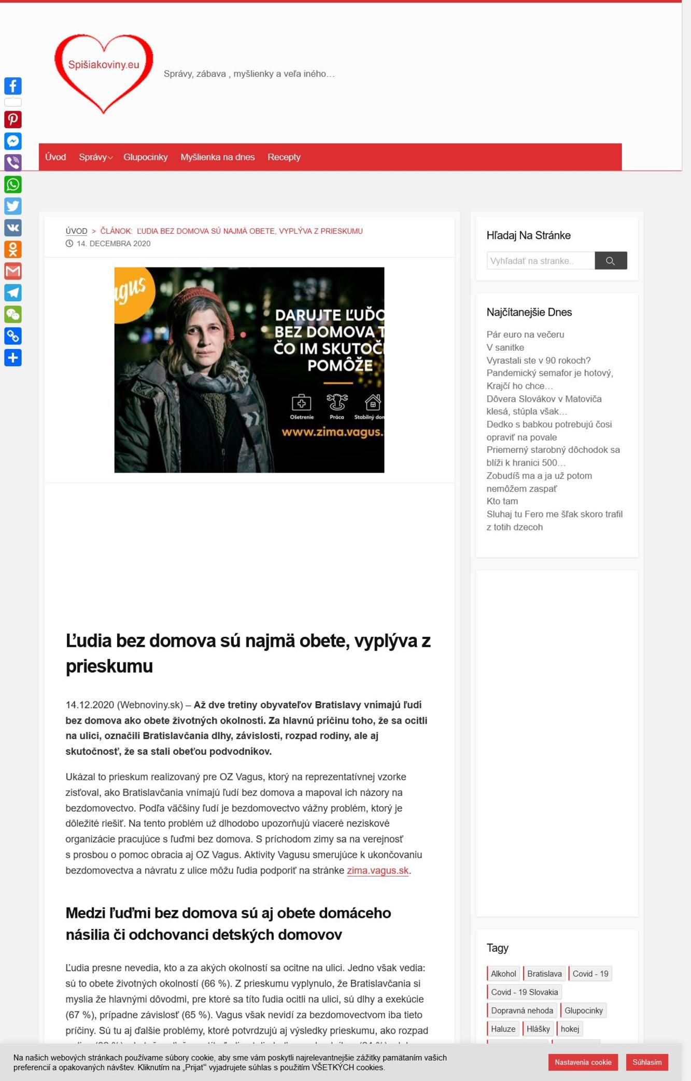
Back

Ľudia bez domova sú najmä obete, vyplýva z prieskumu
Date: | 14.12.2020
Source: | newsy.sk
Page: | 0
Original: | URL

Ľudia Bez
Až dve tretiny obyvateľov Bratislavy vnímajú ľudí bez domova ako obete životných okolností. Za hlavnú príčinu toho, že sa ocitli na ulici, označili Bratislavčania dlhy, závislosti, rozpad rodiny, ale aj skutočnosť, že sa stali obeťou podvodníkov.
Ukázal to prieskum realizovaný pre OZ Vagus, ktorý na reprezentatívnej vzorke zisťoval, ako Bratislavčania vnímajú ľudí bez domova a mapoval ich názory na bezdomovectvo. Podľa väčšiny ľudí je bezdomovectvo vážny problém, ktorý je dôležité riešiť. Na tento problém už dlhodobo upozorňujú viaceré neziskové organizácie pracujúce s ľuďmi bez domova. S príchodom zimy sa na verejnosť s prosbou o pomoc obracia aj OZ Vagus. Aktivity Vagusu smerujúce k ukončovaniu bezdomovectva a návratu z ulice môžu ľudia podporiť na stránke zima.vagus.sk.
Ľudia presne nevedia, kto a za akých okolností sa ocitne na ulici. Jedno však vedia: sú to obete životných okolností (66 %). Z prieskumu vyplynulo, že Bratislavčania si myslia že hlavnými dôvodmi, pre ktoré sa títo ľudia ocitli na ulici, sú dlhy a exekúcie (67 %), prípadne závislosť (65 %). Vagus však nevidí za bezdomovectvom iba tieto príčiny. Sú tu aj ďalšie problémy, ktoré potvrdzujú aj výsledky prieskumu, ako rozpad rodiny (32 %), skutočnosť, že sa títo ľudia stali obeťou podvodníkov (24 %), alebo sa len nevedeli zaradiť do spoločnosti (23 %).
OZ Vagus je jedna z najväčších bratislavských neziskových organizácií, ktorá podáva pomocnú ruku všetkým ľuďom, čo sa ocitli na ulici. Skúsenosti Vagusu z praxe len potvrdzujú, že o domov prichádzajú rôzne typy ľudí. Na ulici sa môžu ocitnúť nielen ľudia s dlhmi, ktorí si dlhodobo nevedia nájsť prácu, ale aj obete domáceho násilia, mladí ľudia po odchode z detského domova, ktorí nie sú dostatočne pripravení viesť samostatný život, ľudia po výkone trestu či ľudia so psychickými chorobami.
„Neexistuje stereotypný príklad človeka, ktorý prišiel o svoj domov. Medzi našimi klientmi a klientkami sa nachádzajú obete domáceho násilia, odchovanci detských domovov, aj ľudia so zdravotným postihnutím. Z praxe vieme povedať, že na ulici prevláda stredný vek 46 – 61 rokov. S vyšším vekom prevažne súvisia zdravotné problémy a ťažkosti s hľadaním si práce,” potvrdzuje Alexandra Kárová, výkonná riaditeľka OZ Vagus.
Dôležitá je nielen materiálna pomoc, ale aj finančná podpora
Bratislavčania si uvedomujú, že ľudia v núdzi to majú ťažké a treba im pomáhať. Za ostatných rok takto pomohla polovica (49 %) respondentov. Najvhodnejšia je podľa nich pre ľudí v núdzi materiálna pomoc: strava, ošatenie, ošetrenie a hygiena.
Pre neziskové organizácie je veľmi dôležitá aj finančná pomoc. Potrebu pomáhať ľuďom v núdzi formou finančných príspevkov si však uvedomuje len necelá polovica opýtaných. Ľudia sa viac prikláňajú k pravidelnej ako jednorazovej podpore.
Vagus svojou prácou ukončuje bezdomovectvo
Viac ako polovica ľudí si myslí, že ak sa ľudia bez domova chcú dostať z ulice, mali by si v prvom rade nájsť legálnu a stabilnú prácu (53 %). Neuvedomujú si však, že okrem práce je potrebné aj bývanie. Otázku stabilného bývania by ľudia na ceste z ulice mali mať vyriešenú v prvom kroku len podľa 17 % opýtaných.
„Za ukončenie bezdomovectva považujeme získanie stabilného bývania v podobe nájomného bývania alebo miesta v sociálnom zariadení, ktoré je v možnostiach daného človeka si udržať. To môže mať rôzne formy. Naše združenie má v správe 11 bytov, ktoré za zvýhodnených podmienok a dohodnutých pravidiel poskytujeme ľuďom zaradeným v našom Integračnom programe. Cieľom je tento počet navyšovať. V integračnom programe, dennom centre a v terénnej sociálnej práci pracujeme s ľuďmi napríklad na získaní miesta v sociálnom zariadení alebo domove dôchodcov, čo tiež považujeme za riešenie a stabilizáciu nepriaznivej životnej situácie,“ vysvetľuje A. Kárová a uzatvára: „Cesta z ulice je dlhodobý proces, pri ktorom sú dôležitou oporou sociálni pracovníci a pracovníčky a komplexný súbor sociálneho poradenstva. Minulý rok sa nám takto podarilo dostať z ulice 29 ľudí.”
Podľa väčšiny (67 %) Bratislavčanov predstavuje bezdomovectvo v Bratislave vážny problém, riešenie tejto otázky by sa malo stať prioritou hlavného mesta (48 %). Rovnaký podiel Bratislavčanov (68 %) si tiež myslí, že štát v prevencii vzniku bezdomovectva nerobí dosť. Veľa aktivít, ktoré pomáhajú ukončiť bezdomovectvo, pokrývajú práve neziskové organizácie. Vagus v rámci svojich programov rieši návrat ľudí bez domova do bežného života a pomáha im nájsť si prácu či bývanie.
Vagus dáva ľuďom možnosť podporiť aktivity, ktoré reálne pomôžu ľuďom bez domova na ceste z ulice
Prichádzajúce zimné obdobie môže byť pre viacerých ľudí bez domova obdobím, kedy si svoju neľahkú situáciu uvedomujú oveľa intenzívnejšie. Nápor na psychiku sa práve v tomto období zvyšuje.
Aj ľudia bez domova však majú svoje priania. Tie sú oveľa skromnejšie, no o to zložitejšie. Väčšinou si želajú to, čo je pre nás úplne prirodzené: zdravie, prácu či bezpečný domov.
Splnenie týchto prianí môže ľuďom bez domova zmeniť život. Pomôcť môže aj verejnosť. Ľuďom bez strechy nad hlavou môžu prispieť prostredníctvom webovej stránky zima.vagus.sk.
Niektoré veci si nechce priať nikto z nás (spoty):
O prieskume
Reprezentatívny prieskum sa uskutočnil prostredníctvom internetu na vzorke 300 obyvateľov Bratislavy v októbri 2020. Vzorka je reprezentatívna pre populáciu Bratislavy z hľadiska pohlavia a veku. Prieskum realizovala prieskumná agentúra MNForce v spolupráci s komunikačnou agentúrou Seesame pre OZ Vagus.
Informačný servis
Viac k témam: bezdomovci, ľudia bez domova, OZ Vagus, PR, prieskum
Zdroj: Webnoviny.sk – Ľudia bez domova sú najmä obete, vyplýva z prieskumu © SITA Všetky práva vyhradené.

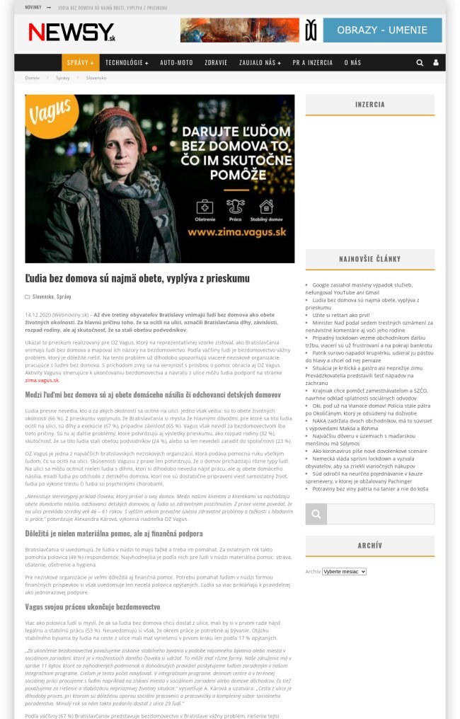
Back

Ľudia bez domova sú najmä obete, vyplýva z prieskumu
Date: | 14.12.2020
Source: | akcnezeny.sk
Page: | 0
Original: | URL

14.12.2020 (Webnoviny.sk) – Až dve tretiny obyvateľov Bratislavy vnímajú ľudí bez domova ako obete životných okolností.
Za hlavnú príčinu toho, že sa ocitli na ulici, označili Bratislavčania dlhy, závislosti, rozpad rodiny, ale aj skutočnosť, že sa stali obeťou podvodníkov.
Ukázal to prieskum realizovaný pre OZ Vagus, ktorý na reprezentatívnej vzorke zisťoval, ako Bratislavčania vnímajú ľudí bez domova a mapoval ich názory na bezdomovectvo. Podľa väčšiny ľudí je bezdomovectvo vážny problém, ktorý je dôležité riešiť. Na tento problém už dlhodobo upozorňujú viaceré neziskové organizácie pracujúce s ľuďmi bez domova. S príchodom zimy sa na verejnosť s prosbou o pomoc obracia aj OZ Vagus. Aktivity Vagusu smerujúce k ukončovaniu bezdomovectva a návratu z ulice môžu ľudia podporiť na stránke zima.vagus.sk
Medzi ľuďmi bez domova sú aj obete domáceho násilia či odchovanci detských domovov
Ľudia presne nevedia, kto a za akých okolností sa ocitne na ulici. Jedno však vedia: sú to obete životných okolností (66 %). Z prieskumu vyplynulo, že Bratislavčania si myslia že hlavnými dôvodmi, pre ktoré sa títo ľudia ocitli na ulici, sú dlhy a exekúcie (67 %), prípadne závislosť (65 %). Vagus však nevidí za bezdomovectvom iba tieto príčiny. Sú tu aj ďalšie problémy, ktoré potvrdzujú aj výsledky prieskumu, ako rozpad rodiny (32 %), skutočnosť, že sa títo ľudia stali obeťou podvodníkov (24 %), alebo sa len nevedeli zaradiť do spoločnosti (23 %).
OZ Vagus je jedna z najväčších bratislavských neziskových organizácií, ktorá podáva pomocnú ruku všetkým ľuďom, čo sa ocitli na ulici. Skúsenosti Vagusu z praxe len potvrdzujú, že o domov prichádzajú rôzne typy ľudí. Na ulici sa môžu ocitnúť nielen ľudia s dlhmi, ktorí si dlhodobo nevedia nájsť prácu, ale aj obete domáceho násilia, mladí ľudia po odchode z detského domova, ktorí nie sú dostatočne pripravení viesť samostatný život, ľudia po výkone trestu či ľudia so psychickými chorobami.
“Neexistuje stereotypný príklad človeka, ktorý prišiel o svoj domov. Medzi našimi klientmi a klientkami sa nachádzajú obete domáceho násilia, odchovanci detských domovov, aj ľudia so zdravotným postihnutím. Z praxe vieme povedať, že na ulici prevláda stredný vek 46 – 61 rokov. S vyšším vekom prevažne súvisia zdravotné problémy a ťažkosti s hľadaním si práce,” potvrdzuje Alexandra Kárová, výkonná riaditeľka OZ Vagus.
Dôležitá je nielen materiálna pomoc, ale aj finančná podpora
Bratislavčania si uvedomujú, že ľudia v núdzi to majú ťažké a treba im pomáhať. Za ostatných rok takto pomohla polovica (49 %) respondentov. Najvhodnejšia je podľa nich pre ľudí v núdzi materiálna pomoc: strava, ošatenie, ošetrenie a hygiena.
Pre neziskové organizácie je veľmi dôležitá aj finančná pomoc. Potrebu pomáhať ľuďom v núdzi formou finančných príspevkov si však uvedomuje len necelá polovica opýtaných. Ľudia sa viac prikláňajú k pravidelnej ako jednorazovej podpore.
Vagus svojou prácou ukončuje bezdomovectvo
Viac ako polovica ľudí si myslí, že ak sa ľudia bez domova chcú dostať z ulice, mali by si v prvom rade nájsť legálnu a stabilnú prácu (53 %). Neuvedomujú si však, že okrem práce je potrebné aj bývanie. Otázku stabilného bývania by ľudia na ceste z ulice mali mať vyriešenú v prvom kroku len podľa 17 % opýtaných.
“Za ukončenie bezdomovectva považujeme získanie stabilného bývania v podobe nájomného bývania alebo miesta v sociálnom zariadení, ktoré je v možnostiach daného človeka si udržať. To môže mať rôzne formy. Naše združenie má v správe 11 bytov, ktoré za zvýhodnených podmienok a dohodnutých pravidiel poskytujeme ľuďom zaradeným v našom Integračnom programe. Cieľom je tento počet navyšovať. V integračnom programe, dennom centre a v terénnej sociálnej práci pracujeme s ľuďmi napríklad na získaní miesta v sociálnom zariadení alebo domove dôchodcov, čo tiež považujeme za riešenie a stabilizáciu nepriaznivej životnej situácie,” vysvetľuje A. Kárová a uzatvára: “Cesta z ulice je dlhodobý proces, pri ktorom sú dôležitou oporou sociálni pracovníci a pracovníčky a komplexný súbor sociálneho poradenstva. Minulý rok sa nám takto podarilo dostať z ulice 29 ľudí.”
Podľa väčšiny (67 %) Bratislavčanov predstavuje bezdomovectvo v Bratislave vážny problém, riešenie tejto otázky by sa malo stať prioritou hlavného mesta (48 %). Rovnaký podiel Bratislavčanov (68 %) si tiež myslí, že štát v prevencii vzniku bezdomovectva nerobí dosť. Veľa aktivít, ktoré pomáhajú ukončiť bezdomovectvo, pokrývajú práve neziskové organizácie. Vagus v rámci svojich programov rieši návrat ľudí bez domova do bežného života a pomáha im nájsť si prácu či bývanie.
Vagus dáva ľuďom možnosť podporiť aktivity, ktoré reálne pomôžu ľuďom bez domova na ceste z ulice
Prichádzajúce zimné obdobie môže byť pre viacerých ľudí bez domova obdobím, kedy si svoju neľahkú situáciu uvedomujú oveľa intenzívnejšie. Nápor na psychiku sa práve v tomto období zvyšuje.
Aj ľudia bez domova však majú svoje priania. Tie sú oveľa skromnejšie, no o to zložitejšie. Väčšinou si želajú to, čo je pre nás úplne prirodzené: zdravie, prácu či bezpečný domov.
Splnenie týchto prianí môže ľuďom bez domova zmeniť život. Pomôcť môže aj verejnosť. Ľuďom bez strechy nad hlavou môžu prispieť prostredníctvom webovej stránky zima.vagus.sk
Niektoré veci si nechce priať nikto z nás (spoty):
O prieskume
Reprezentatívny prieskum sa uskutočnil prostredníctvom internetu na vzorke 300 obyvateľov Bratislavy v októbri 2020. Vzorka je reprezentatívna pre populáciu Bratislavy z hľadiska pohlavia a veku. Prieskum realizovala prieskumná agentúra MNForce v spolupráci s komunikačnou agentúrou Seesame pre OZ Vagus.
Informačný servis
Viac k témam: bezdomovci ľudia bez domova OZ Vagus PR prieskum
Zdroj: Webnoviny.sk – Ľudia bez domova sú najmä obete, vyplýva z prieskumu © SITA Všetky práva vyhradené.
Save

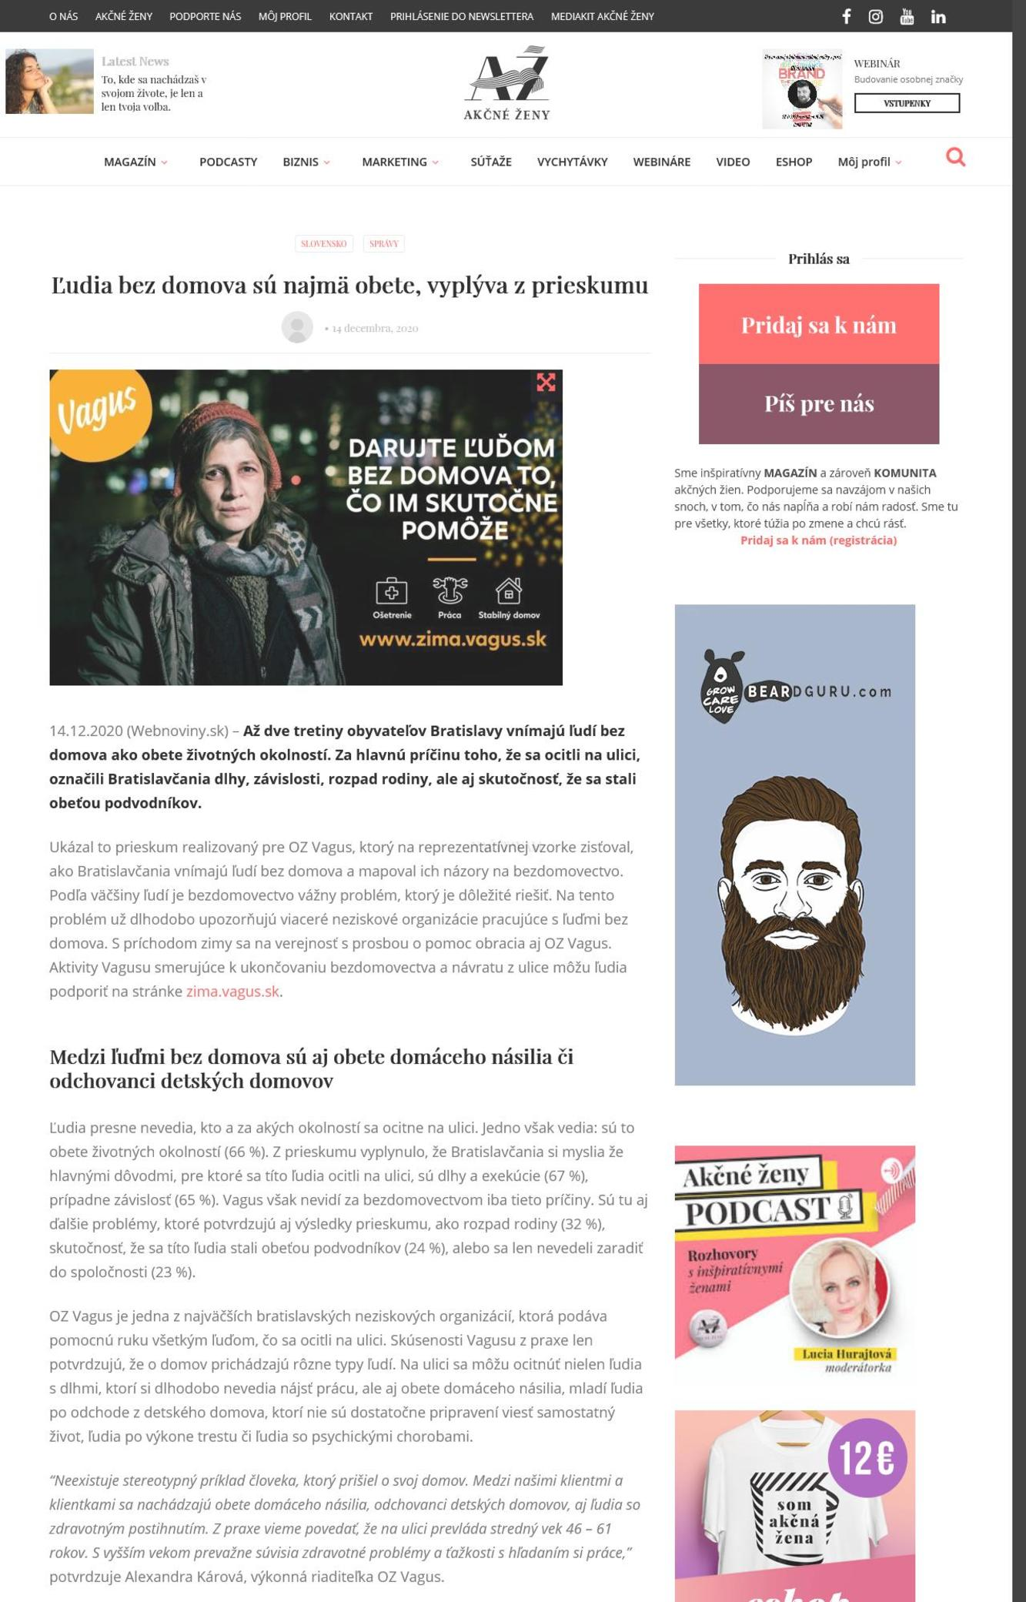
Back

Ľudia bez domova sú najmä obete, vyplýva z prieskumu
Date: | 14.12.2020
Source: | inforaj.sk
Page: | 0
Original: | URL

14.12.2020 (Webnoviny.sk) – Až dve tretiny obyvateľov Bratislavy vnímajú ľudí bez domova ako obete životných okolností.
Za hlavnú príčinu toho, že sa ocitli na ulici, označili Bratislavčania dlhy, závislosti, rozpad rodiny, ale aj skutočnosť, že sa stali obeťou podvodníkov.
Ukázal to prieskum realizovaný pre OZ Vagus, ktorý na reprezentatívnej vzorke zisťoval, ako Bratislavčania vnímajú ľudí bez domova a mapoval ich názory na bezdomovectvo. Podľa väčšiny ľudí je bezdomovectvo vážny problém, ktorý je dôležité riešiť. Na tento problém už dlhodobo upozorňujú viaceré neziskové organizácie pracujúce s ľuďmi bez domova. S príchodom zimy sa na verejnosť s prosbou o pomoc obracia aj OZ Vagus. Aktivity Vagusu smerujúce k ukončovaniu bezdomovectva a návratu z ulice môžu ľudia podporiť na stránke zima.vagus.sk
Medzi ľuďmi bez domova sú aj obete domáceho násilia či odchovanci detských domovov
Ľudia presne nevedia, kto a za akých okolností sa ocitne na ulici. Jedno však vedia: sú to obete životných okolností (66 %). Z prieskumu vyplynulo, že Bratislavčania si myslia že hlavnými dôvodmi, pre ktoré sa títo ľudia ocitli na ulici, sú dlhy a exekúcie (67 %), prípadne závislosť (65 %). Vagus však nevidí za bezdomovectvom iba tieto príčiny. Sú tu aj ďalšie problémy, ktoré potvrdzujú aj výsledky prieskumu, ako rozpad rodiny (32 %), skutočnosť, že sa títo ľudia stali obeťou podvodníkov (24 %), alebo sa len nevedeli zaradiť do spoločnosti (23 %).
OZ Vagus je jedna z najväčších bratislavských neziskových organizácií, ktorá podáva pomocnú ruku všetkým ľuďom, čo sa ocitli na ulici. Skúsenosti Vagusu z praxe len potvrdzujú, že o domov prichádzajú rôzne typy ľudí. Na ulici sa môžu ocitnúť nielen ľudia s dlhmi, ktorí si dlhodobo nevedia nájsť prácu, ale aj obete domáceho násilia, mladí ľudia po odchode z detského domova, ktorí nie sú dostatočne pripravení viesť samostatný život, ľudia po výkone trestu či ľudia so psychickými chorobami.
„Neexistuje stereotypný príklad človeka, ktorý prišiel o svoj domov. Medzi našimi klientmi a klientkami sa nachádzajú obete domáceho násilia, odchovanci detských domovov, aj ľudia so zdravotným postihnutím. Z praxe vieme povedať, že na ulici prevláda stredný vek 46 – 61 rokov. S vyšším vekom prevažne súvisia zdravotné problémy a ťažkosti s hľadaním si práce,” potvrdzuje Alexandra Kárová, výkonná riaditeľka OZ Vagus.
Dôležitá je nielen materiálna pomoc, ale aj finančná podpora
Bratislavčania si uvedomujú, že ľudia v núdzi to majú ťažké a treba im pomáhať. Za ostatných rok takto pomohla polovica (49 %) respondentov. Najvhodnejšia je podľa nich pre ľudí v núdzi materiálna pomoc: strava, ošatenie, ošetrenie a hygiena.
Pre neziskové organizácie je veľmi dôležitá aj finančná pomoc. Potrebu pomáhať ľuďom v núdzi formou finančných príspevkov si však uvedomuje len necelá polovica opýtaných. Ľudia sa viac prikláňajú k pravidelnej ako jednorazovej podpore.
Vagus svojou prácou ukončuje bezdomovectvo
Viac ako polovica ľudí si myslí, že ak sa ľudia bez domova chcú dostať z ulice, mali by si v prvom rade nájsť legálnu a stabilnú prácu (53 %). Neuvedomujú si však, že okrem práce je potrebné aj bývanie. Otázku stabilného bývania by ľudia na ceste z ulice mali mať vyriešenú v prvom kroku len podľa 17 % opýtaných.
„Za ukončenie bezdomovectva považujeme získanie stabilného bývania v podobe nájomného bývania alebo miesta v sociálnom zariadení, ktoré je v možnostiach daného človeka si udržať. To môže mať rôzne formy. Naše združenie má v správe 11 bytov, ktoré za zvýhodnených podmienok a dohodnutých pravidiel poskytujeme ľuďom zaradeným v našom Integračnom programe. Cieľom je tento počet navyšovať. V integračnom programe, dennom centre a v terénnej sociálnej práci pracujeme s ľuďmi napríklad na získaní miesta v sociálnom zariadení alebo domove dôchodcov, čo tiež považujeme za riešenie a stabilizáciu nepriaznivej životnej situácie,“ vysvetľuje A. Kárová a uzatvára: „Cesta z ulice je dlhodobý proces, pri ktorom sú dôležitou oporou sociálni pracovníci a pracovníčky a komplexný súbor sociálneho poradenstva. Minulý rok sa nám takto podarilo dostať z ulice 29 ľudí.”
Podľa väčšiny (67 %) Bratislavčanov predstavuje bezdomovectvo v Bratislave vážny problém, riešenie tejto otázky by sa malo stať prioritou hlavného mesta (48 %). Rovnaký podiel Bratislavčanov (68 %) si tiež myslí, že štát v prevencii vzniku bezdomovectva nerobí dosť. Veľa aktivít, ktoré pomáhajú ukončiť bezdomovectvo, pokrývajú práve neziskové organizácie. Vagus v rámci svojich programov rieši návrat ľudí bez domova do bežného života a pomáha im nájsť si prácu či bývanie.
Vagus dáva ľuďom možnosť podporiť aktivity, ktoré reálne pomôžu ľuďom bez domova na ceste z ulice
Prichádzajúce zimné obdobie môže byť pre viacerých ľudí bez domova obdobím, kedy si svoju neľahkú situáciu uvedomujú oveľa intenzívnejšie. Nápor na psychiku sa práve v tomto období zvyšuje.
Aj ľudia bez domova však majú svoje priania. Tie sú oveľa skromnejšie, no o to zložitejšie. Väčšinou si želajú to, čo je pre nás úplne prirodzené: zdravie, prácu či bezpečný domov.
Splnenie týchto prianí môže ľuďom bez domova zmeniť život. Pomôcť môže aj verejnosť. Ľuďom bez strechy nad hlavou môžu prispieť prostredníctvom webovej stránky zima.vagus.sk
Niektoré veci si nechce priať nikto z nás (spoty):
O prieskume
Reprezentatívny prieskum sa uskutočnil prostredníctvom internetu na vzorke 300 obyvateľov Bratislavy v októbri 2020. Vzorka je reprezentatívna pre populáciu Bratislavy z hľadiska pohlavia a veku. Prieskum realizovala prieskumná agentúra MNForce v spolupráci s komunikačnou agentúrou Seesame pre OZ Vagus.
Informačný servis
Viac k témam: bezdomovci ľudia bez domova OZ Vagus PR prieskum
Zdroj: Webnoviny.sk – Ľudia bez domova sú najmä obete, vyplýva z prieskumu © SITA Všetky práva vyhradené.
14. decembra 2020

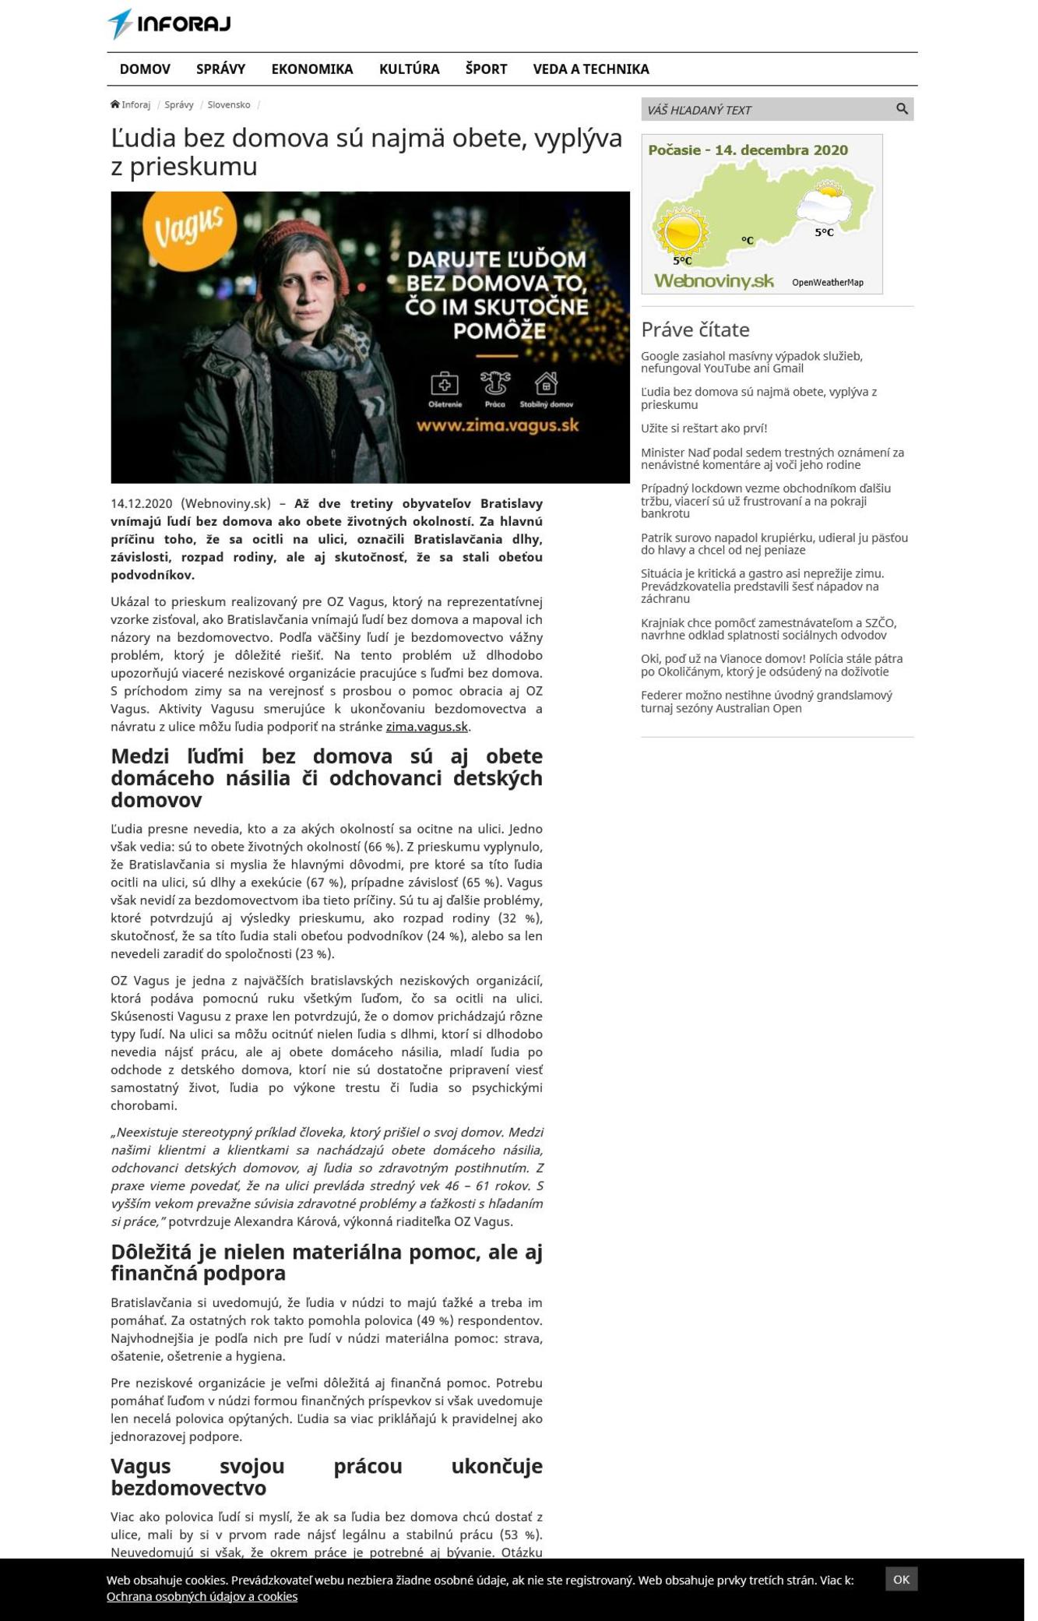
Back

Ľudia bez domova sú najmä obete, vyplýva z prieskumu
Date: | 14.12.2020
Source: | bleskovespravy.sk
Page: | 0
Original: | URL

Ľudia Bez
14.12.2020 (Webnoviny.sk) – Až dve tretiny obyvateľov Bratislavy vnímajú ľudí bez domova ako obete životných okolností. Za hlavnú príčinu toho, že sa ocitli na ulici, označili Bratislavčania dlhy, závislosti, rozpad rodiny, ale aj skutočnosť, že sa stali obeťou podvodníkov.
Ukázal to prieskum realizovaný pre OZ Vagus, ktorý na reprezentatívnej vzorke zisťoval, ako Bratislavčania vnímajú ľudí bez domova a mapoval ich názory na bezdomovectvo. Podľa väčšiny ľudí je bezdomovectvo vážny problém, ktorý je dôležité riešiť. Na tento problém už dlhodobo upozorňujú viaceré neziskové organizácie pracujúce s ľuďmi bez domova. S príchodom zimy sa na verejnosť s prosbou o pomoc obracia aj OZ Vagus. Aktivity Vagusu smerujúce k ukončovaniu bezdomovectva a návratu z ulice môžu ľudia podporiť na stránke zima.vagus.sk.
Medzi ľuďmi bez domova sú aj obete domáceho násilia či odchovanci detských domovov
Ľudia presne nevedia, kto a za akých okolností sa ocitne na ulici. Jedno však vedia: sú to obete životných okolností (66 %). Z prieskumu vyplynulo, že Bratislavčania si myslia že hlavnými dôvodmi, pre ktoré sa títo ľudia ocitli na ulici, sú dlhy a exekúcie (67 %), prípadne závislosť (65 %). Vagus však nevidí za bezdomovectvom iba tieto príčiny. Sú tu aj ďalšie problémy, ktoré potvrdzujú aj výsledky prieskumu, ako rozpad rodiny (32 %), skutočnosť, že sa títo ľudia stali obeťou podvodníkov (24 %), alebo sa len nevedeli zaradiť do spoločnosti (23 %).
OZ Vagus je jedna z najväčších bratislavských neziskových organizácií, ktorá podáva pomocnú ruku všetkým ľuďom, čo sa ocitli na ulici. Skúsenosti Vagusu z praxe len potvrdzujú, že o domov prichádzajú rôzne typy ľudí. Na ulici sa môžu ocitnúť nielen ľudia s dlhmi, ktorí si dlhodobo nevedia nájsť prácu, ale aj obete domáceho násilia, mladí ľudia po odchode z detského domova, ktorí nie sú dostatočne pripravení viesť samostatný život, ľudia po výkone trestu či ľudia so psychickými chorobami.
„Neexistuje stereotypný príklad človeka, ktorý prišiel o svoj domov. Medzi našimi klientmi a klientkami sa nachádzajú obete domáceho násilia, odchovanci detských domovov, aj ľudia so zdravotným postihnutím. Z praxe vieme povedať, že na ulici prevláda stredný vek 46 – 61 rokov. S vyšším vekom prevažne súvisia zdravotné problémy a ťažkosti s hľadaním si práce,” potvrdzuje Alexandra Kárová, výkonná riaditeľka OZ Vagus.
Dôležitá je nielen materiálna pomoc, ale aj finančná podpora
Bratislavčania si uvedomujú, že ľudia v núdzi to majú ťažké a treba im pomáhať. Za ostatných rok takto pomohla polovica (49 %) respondentov. Najvhodnejšia je podľa nich pre ľudí v núdzi materiálna pomoc: strava, ošatenie, ošetrenie a hygiena.
Pre neziskové organizácie je veľmi dôležitá aj finančná pomoc. Potrebu pomáhať ľuďom v núdzi formou finančných príspevkov si však uvedomuje len necelá polovica opýtaných. Ľudia sa viac prikláňajú k pravidelnej ako jednorazovej podpore.
Vagus svojou prácou ukončuje bezdomovectvo
Viac ako polovica ľudí si myslí, že ak sa ľudia bez domova chcú dostať z ulice, mali by si v prvom rade nájsť legálnu a stabilnú prácu (53 %). Neuvedomujú si však, že okrem práce je potrebné aj bývanie. Otázku stabilného bývania by ľudia na ceste z ulice mali mať vyriešenú v prvom kroku len podľa 17 % opýtaných.
„Za ukončenie bezdomovectva považujeme získanie stabilného bývania v podobe nájomného bývania alebo miesta v sociálnom zariadení, ktoré je v možnostiach daného človeka si udržať. To môže mať rôzne formy. Naše združenie má v správe 11 bytov, ktoré za zvýhodnených podmienok a dohodnutých pravidiel poskytujeme ľuďom zaradeným v našom Integračnom programe. Cieľom je tento počet navyšovať. V integračnom programe, dennom centre a v terénnej sociálnej práci pracujeme s ľuďmi napríklad na získaní miesta v sociálnom zariadení alebo domove dôchodcov, čo tiež považujeme za riešenie a stabilizáciu nepriaznivej životnej situácie,“ vysvetľuje A. Kárová a uzatvára: „Cesta z ulice je dlhodobý proces, pri ktorom sú dôležitou oporou sociálni pracovníci a pracovníčky a komplexný súbor sociálneho poradenstva. Minulý rok sa nám takto podarilo dostať z ulice 29 ľudí.”
Podľa väčšiny (67 %) Bratislavčanov predstavuje bezdomovectvo v Bratislave vážny problém, riešenie tejto otázky by sa malo stať prioritou hlavného mesta (48 %). Rovnaký podiel Bratislavčanov (68 %) si tiež myslí, že štát v prevencii vzniku bezdomovectva nerobí dosť. Veľa aktivít, ktoré pomáhajú ukončiť bezdomovectvo, pokrývajú práve neziskové organizácie. Vagus v rámci svojich programov rieši návrat ľudí bez domova do bežného života a pomáha im nájsť si prácu či bývanie.
Vagus dáva ľuďom možnosť podporiť aktivity, ktoré reálne pomôžu ľuďom bez domova na ceste z ulice
Prichádzajúce zimné obdobie môže byť pre viacerých ľudí bez domova obdobím, kedy si svoju neľahkú situáciu uvedomujú oveľa intenzívnejšie. Nápor na psychiku sa práve v tomto období zvyšuje.
Aj ľudia bez domova však majú svoje priania. Tie sú oveľa skromnejšie, no o to zložitejšie. Väčšinou si želajú to, čo je pre nás úplne prirodzené: zdravie, prácu či bezpečný domov.
Splnenie týchto prianí môže ľuďom bez domova zmeniť život. Pomôcť môže aj verejnosť. Ľuďom bez strechy nad hlavou môžu prispieť prostredníctvom webovej stránky zima.vagus.sk.
Niektoré veci si nechce priať nikto z nás (spoty):

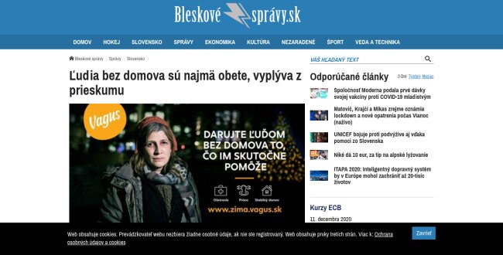
Back

Ľudia bez domova sú najmä obete, vyplýva z prieskumu
Date: | 14.12.2020
Source: | zilinaden.sk
Page: | 0
Original: | URL

Ľudia Bez
14.12.2020 (Webnoviny.sk) – Až dve tretiny obyvateľov Bratislavy vnímajú ľudí bez domova ako obete životných okolností. Za hlavnú príčinu toho, že sa ocitli na ulici, označili Bratislavčania dlhy, závislosti, rozpad rodiny, ale aj skutočnosť, že sa stali obeťou podvodníkov.
Ukázal to prieskum realizovaný pre OZ Vagus, ktorý na reprezentatívnej vzorke zisťoval, ako Bratislavčania vnímajú ľudí bez domova a mapoval ich názory na bezdomovectvo. Podľa väčšiny ľudí je bezdomovectvo vážny problém, ktorý je dôležité riešiť. Na tento problém už dlhodobo upozorňujú viaceré neziskové organizácie pracujúce s ľuďmi bez domova. S príchodom zimy sa na verejnosť s prosbou o pomoc obracia aj OZ Vagus. Aktivity Vagusu smerujúce k ukončovaniu bezdomovectva a návratu z ulice môžu ľudia podporiť na stránke zima.vagus.sk.
Medzi ľuďmi bez domova sú aj obete domáceho násilia či odchovanci detských domovov
Ľudia presne nevedia, kto a za akých okolností sa ocitne na ulici. Jedno však vedia: sú to obete životných okolností (66 %). Z prieskumu vyplynulo, že Bratislavčania si myslia že hlavnými dôvodmi, pre ktoré sa títo ľudia ocitli na ulici, sú dlhy a exekúcie (67 %), prípadne závislosť (65 %). Vagus však nevidí za bezdomovectvom iba tieto príčiny. Sú tu aj ďalšie problémy, ktoré potvrdzujú aj výsledky prieskumu, ako rozpad rodiny (32 %), skutočnosť, že sa títo ľudia stali obeťou podvodníkov (24 %), alebo sa len nevedeli zaradiť do spoločnosti (23 %).
OZ Vagus je jedna z najväčších bratislavských neziskových organizácií, ktorá podáva pomocnú ruku všetkým ľuďom, čo sa ocitli na ulici. Skúsenosti Vagusu z praxe len potvrdzujú, že o domov prichádzajú rôzne typy ľudí. Na ulici sa môžu ocitnúť nielen ľudia s dlhmi, ktorí si dlhodobo nevedia nájsť prácu, ale aj obete domáceho násilia, mladí ľudia po odchode z detského domova, ktorí nie sú dostatočne pripravení viesť samostatný život, ľudia po výkone trestu či ľudia so psychickými chorobami.
„Neexistuje stereotypný príklad človeka, ktorý prišiel o svoj domov. Medzi našimi klientmi a klientkami sa nachádzajú obete domáceho násilia, odchovanci detských domovov, aj ľudia so zdravotným postihnutím. Z praxe vieme povedať, že na ulici prevláda stredný vek 46 – 61 rokov. S vyšším vekom prevažne súvisia zdravotné problémy a ťažkosti s hľadaním si práce,” potvrdzuje Alexandra Kárová, výkonná riaditeľka OZ Vagus.
Dôležitá je nielen materiálna pomoc, ale aj finančná podpora
Bratislavčania si uvedomujú, že ľudia v núdzi to majú ťažké a treba im pomáhať. Za ostatných rok takto pomohla polovica (49 %) respondentov. Najvhodnejšia je podľa nich pre ľudí v núdzi materiálna pomoc: strava, ošatenie, ošetrenie a hygiena.
Pre neziskové organizácie je veľmi dôležitá aj finančná pomoc. Potrebu pomáhať ľuďom v núdzi formou finančných príspevkov si však uvedomuje len necelá polovica opýtaných. Ľudia sa viac prikláňajú k pravidelnej ako jednorazovej podpore.
Vagus svojou prácou ukončuje bezdomovectvo
Viac ako polovica ľudí si myslí, že ak sa ľudia bez domova chcú dostať z ulice, mali by si v prvom rade nájsť legálnu a stabilnú prácu (53 %). Neuvedomujú si však, že okrem práce je potrebné aj bývanie. Otázku stabilného bývania by ľudia na ceste z ulice mali mať vyriešenú v prvom kroku len podľa 17 % opýtaných.
„Za ukončenie bezdomovectva považujeme získanie stabilného bývania v podobe nájomného bývania alebo miesta v sociálnom zariadení, ktoré je v možnostiach daného človeka si udržať. To môže mať rôzne formy. Naše združenie má v správe 11 bytov, ktoré za zvýhodnených podmienok a dohodnutých pravidiel poskytujeme ľuďom zaradeným v našom Integračnom programe. Cieľom je tento počet navyšovať. V integračnom programe, dennom centre a v terénnej sociálnej práci pracujeme s ľuďmi napríklad na získaní miesta v sociálnom zariadení alebo domove dôchodcov, čo tiež považujeme za riešenie a stabilizáciu nepriaznivej životnej situácie,“ vysvetľuje A. Kárová a uzatvára:
„Cesta z ulice je dlhodobý proces, pri ktorom sú dôležitou oporou sociálni pracovníci a pracovníčky a komplexný súbor sociálneho poradenstva. Minulý rok sa nám takto podarilo dostať z ulice 29 ľudí.”
Podľa väčšiny (67 %) Bratislavčanov predstavuje bezdomovectvo v Bratislave vážny problém, riešenie tejto otázky by sa malo stať prioritou hlavného mesta (48 %). Rovnaký podiel Bratislavčanov (68 %) si tiež myslí, že štát v prevencii vzniku bezdomovectva nerobí dosť. Veľa aktivít, ktoré pomáhajú ukončiť bezdomovectvo, pokrývajú práve neziskové organizácie. Vagus v rámci svojich programov rieši návrat ľudí bez domova do bežného života a pomáha im nájsť si prácu či bývanie.
Vagus dáva ľuďom možnosť podporiť aktivity, ktoré reálne pomôžu ľuďom bez domova na ceste z ulice
Prichádzajúce zimné obdobie môže byť pre viacerých ľudí bez domova obdobím, kedy si svoju neľahkú situáciu uvedomujú oveľa intenzívnejšie. Nápor na psychiku sa práve v tomto období zvyšuje.
Aj ľudia bez domova však majú svoje priania. Tie sú oveľa skromnejšie, no o to zložitejšie. Väčšinou si želajú to, čo je pre nás úplne prirodzené: zdravie, prácu či bezpečný domov.
Splnenie týchto prianí môže ľuďom bez domova zmeniť život. Pomôcť môže aj verejnosť. Ľuďom bez strechy nad hlavou môžu prispieť prostredníctvom webovej stránky zima.vagus.sk.
Niektoré veci si nechce priať nikto z nás (spoty):
O prieskume
Reprezentatívny prieskum sa uskutočnil prostredníctvom internetu na vzorke 300 obyvateľov Bratislavy v októbri 2020. Vzorka je reprezentatívna pre populáciu Bratislavy z hľadiska pohlavia a veku. Prieskum realizovala prieskumná agentúra MNForce v spolupráci s komunikačnou agentúrou Seesame pre OZ Vagus.
Informačný servis
Viac k témam: bezdomovci, ľudia bez domova, OZ Vagus, PR, prieskum
Zdroj: Webnoviny.sk – Ľudia bez domova sú najmä obete, vyplýva z prieskumu © SITA Všetky práva vyhradené.

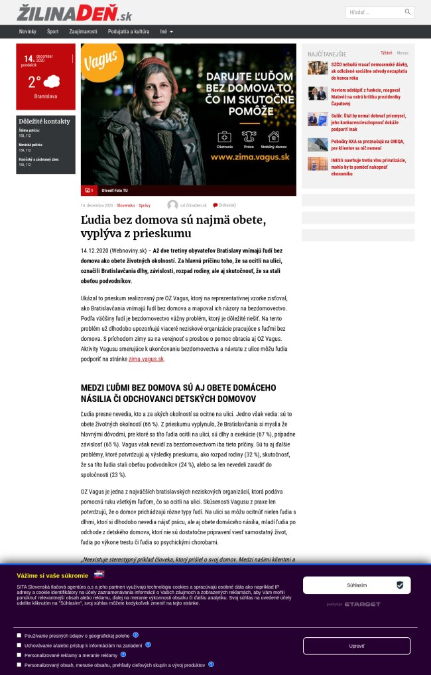
Back

Ľudia bez domova sú najmä obete, vyplýva z prieskumu
Date: | 14.12.2020
Source: | financnik.sk
Page: | 0
Original: | URL

14.12.2020 (Webnoviny.sk) - Až dve tretiny obyvateľov Bratislavy vnímajú ľudí bez domova ako obete životných okolností.
Za hlavnú príčinu toho, že sa ocitli na ulici, označili Bratislavčania dlhy, závislosti, rozpad rodiny, ale aj skutočnosť, že sa stali obeťou podvodníkov. Ukázal to prieskum realizovaný pre OZ Vagus, ktorý na reprezentatívnej vzorke zisťoval, ako Bratislavčania vnímajú ľudí bez domova a mapoval ich názory na bezdomovectvo. Podľa väčšiny ľudí je bezdomovectvo vážny problém, ktorý je dôležité riešiť. Na tento problém už dlhodobo upozorňujú viaceré neziskové organizácie pracujúce s ľuďmi bez domova. S príchodom zimy sa na verejnosť s prosbou o pomoc obracia aj OZ Vagus. Aktivity Vagusu smerujúce k ukončovaniu bezdomovectva a návratu z ulice môžu ľudia podporiť na stránke zima.vagus.sk.
Medzi ľuďmi bez domova sú aj obete domáceho násilia či odchovanci detských domovov
Ľudia presne nevedia, kto a za akých okolností sa ocitne na ulici. Jedno však vedia: sú to obete životných okolností (66 %). Z prieskumu vyplynulo, že Bratislavčania si myslia že hlavnými dôvodmi, pre ktoré sa títo ľudia ocitli na ulici, sú dlhy a exekúcie (67 %), prípadne závislosť (65 %). Vagus však nevidí za bezdomovectvom iba tieto príčiny. Sú tu aj ďalšie problémy, ktoré potvrdzujú aj výsledky prieskumu, ako rozpad rodiny (32 %), skutočnosť, že sa títo ľudia stali obeťou podvodníkov (24 %), alebo sa len nevedeli zaradiť do spoločnosti (23 %). OZ Vagus je jedna z najväčších bratislavských neziskových organizácií, ktorá podáva pomocnú ruku všetkým ľuďom, čo sa ocitli na ulici. Skúsenosti Vagusu z praxe len potvrdzujú, že o domov prichádzajú rôzne typy ľudí. Na ulici sa môžu ocitnúť nielen ľudia s dlhmi, ktorí si dlhodobo nevedia nájsť prácu, ale aj obete domáceho násilia, mladí ľudia po odchode z detského domova, ktorí nie sú dostatočne pripravení viesť samostatný život, ľudia po výkone trestu či ľudia so psychickými chorobami. "Neexistuje stereotypný príklad človeka, ktorý prišiel o svoj domov. Medzi našimi klientmi a klientkami sa nachádzajú obete domáceho násilia, odchovanci detských domovov, aj ľudia so zdravotným postihnutím. Z praxe vieme povedať, že na ulici prevláda stredný vek 46 - 61 rokov. S vyšším vekom prevažne súvisia zdravotné problémy a ťažkosti s hľadaním si práce,” potvrdzuje Alexandra Kárová, výkonná riaditeľka OZ Vagus.
Dôležitá je nielen materiálna pomoc, ale aj finančná podpora
Bratislavčania si uvedomujú, že ľudia v núdzi to majú ťažké a treba im pomáhať. Za ostatných rok takto pomohla polovica (49 %) respondentov. Najvhodnejšia je podľa nich pre ľudí v núdzi materiálna pomoc: strava, ošatenie, ošetrenie a hygiena. Pre neziskové organizácie je veľmi dôležitá aj finančná pomoc. Potrebu pomáhať ľuďom v núdzi formou finančných príspevkov si však uvedomuje len necelá polovica opýtaných. Ľudia sa viac prikláňajú k pravidelnej ako jednorazovej podpore.
Vagus svojou prácou ukončuje bezdomovectvo
Viac ako polovica ľudí si myslí, že ak sa ľudia bez domova chcú dostať z ulice, mali by si v prvom rade nájsť legálnu a stabilnú prácu (53 %). Neuvedomujú si však, že okrem práce je potrebné aj bývanie. Otázku stabilného bývania by ľudia na ceste z ulice mali mať vyriešenú v prvom kroku len podľa 17 % opýtaných. "Za ukončenie bezdomovectva považujeme získanie stabilného bývania v podobe nájomného bývania alebo miesta v sociálnom zariadení, ktoré je v možnostiach daného človeka si udržať. To môže mať rôzne formy. Naše združenie má v správe 11 bytov, ktoré za zvýhodnených podmienok a dohodnutých pravidiel poskytujeme ľuďom zaradeným v našom Integračnom programe. Cieľom je tento počet navyšovať. V integračnom programe, dennom centre a v terénnej sociálnej práci pracujeme s ľuďmi napríklad na získaní miesta v sociálnom zariadení alebo domove dôchodcov, čo tiež považujeme za riešenie a stabilizáciu nepriaznivej životnej situácie," vysvetľuje A. Kárová a uzatvára: "Cesta z ulice je dlhodobý proces, pri ktorom sú dôležitou oporou sociálni pracovníci a pracovníčky a komplexný súbor sociálneho poradenstva. Minulý rok sa nám takto podarilo dostať z ulice 29 ľudí.” Podľa väčšiny (67 %) Bratislavčanov predstavuje bezdomovectvo v Bratislave vážny problém, riešenie tejto otázky by sa malo stať prioritou hlavného mesta (48 %). Rovnaký podiel Bratislavčanov (68 %) si tiež myslí, že štát v prevencii vzniku bezdomovectva nerobí dosť. Veľa aktivít, ktoré pomáhajú ukončiť bezdomovectvo, pokrývajú práve neziskové organizácie. Vagus v rámci svojich programov rieši návrat ľudí bez domova do bežného života a pomáha im nájsť si prácu či bývanie.
Vagus dáva ľuďom možnosť podporiť aktivity, ktoré reálne pomôžu ľuďom bez domova na ceste z ulice
Prichádzajúce zimné obdobie môže byť pre viacerých ľudí bez domova obdobím, kedy si svoju neľahkú situáciu uvedomujú oveľa intenzívnejšie. Nápor na psychiku sa práve v tomto období zvyšuje. Aj ľudia bez domova však majú svoje priania. Tie sú oveľa skromnejšie, no o to zložitejšie. Väčšinou si želajú to, čo je pre nás úplne prirodzené: zdravie, prácu či bezpečný domov. Splnenie týchto prianí môže ľuďom bez domova zmeniť život. Pomôcť môže aj verejnosť. Ľuďom bez strechy nad hlavou môžu prispieť prostredníctvom webovej stránky zima.vagus.sk. Niektoré veci si nechce priať nikto z nás (spoty):
O prieskume
Reprezentatívny prieskum sa uskutočnil prostredníctvom internetu na vzorke 300 obyvateľov Bratislavy v októbri 2020. Vzorka je reprezentatívna pre populáciu Bratislavy z hľadiska pohlavia a veku. Prieskum realizovala prieskumná agentúra MNForce v spolupráci s komunikačnou agentúrou Seesame pre OZ Vagus. Informačný servis
Viac k témam: bezdomovci, ľudia bez domova, OZ Vagus, PR, prieskum
Zdroj: Webnoviny.sk - Ľudia bez domova sú najmä obete, vyplýva z prieskumu © SITA Všetky práva vyhradené.

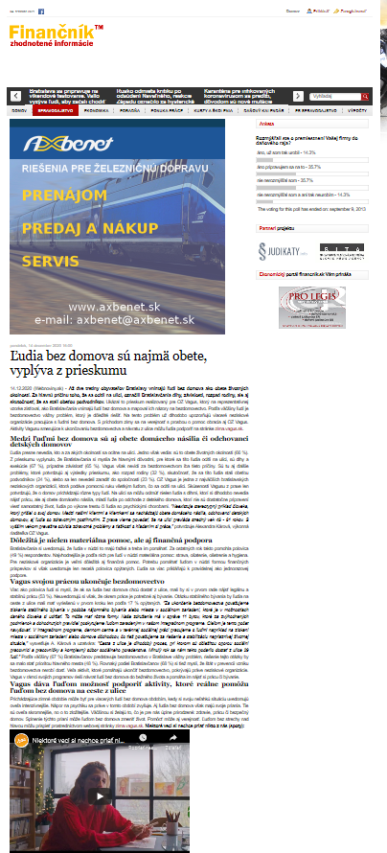
Back

Ľudia bez domova sú najmä obete, vyplýva z prieskumu
Date: | 14.12.2020
Source: | virtualne.sk
Page: | 0
Original: | URL

Ľudia Bez
14.12.2020 (Webnoviny.sk) - Až dve tretiny obyvateľov Bratislavy vnímajú ľudí bez domova ako obete životných okolností. Za hlavnú príčinu toho, že sa ocitli na ulici, označili Bratislavčania dlhy, závislosti, rozpad rodiny, ale aj skutočnosť, že sa stali obeťou podvodníkov.
Ukázal to prieskum realizovaný pre OZ Vagus, ktorý na reprezentatívnej vzorke zisťoval, ako Bratislavčania vnímajú ľudí bez domova a mapoval ich názory na bezdomovectvo. Podľa väčšiny ľudí je bezdomovectvo vážny problém, ktorý je dôležité riešiť. Na tento problém už dlhodobo upozorňujú viaceré neziskové organizácie pracujúce s ľuďmi bez domova. S príchodom zimy sa na verejnosť s prosbou o pomoc obracia aj OZ Vagus. Aktivity Vagusu smerujúce k ukončovaniu bezdomovectva a návratu z ulice môžu ľudia podporiť na stránke zima.vagus.sk.
Medzi ľuďmi bez domova sú aj obete domáceho násilia či odchovanci detských domovov
Ľudia presne nevedia, kto a za akých okolností sa ocitne na ulici. Jedno však vedia: sú to obete životných okolností (66 %). Z prieskumu vyplynulo, že Bratislavčania si myslia že hlavnými dôvodmi, pre ktoré sa títo ľudia ocitli na ulici, sú dlhy a exekúcie (67 %), prípadne závislosť (65 %). Vagus však nevidí za bezdomovectvom iba tieto príčiny. Sú tu aj ďalšie problémy, ktoré potvrdzujú aj výsledky prieskumu, ako rozpad rodiny (32 %), skutočnosť, že sa títo ľudia stali obeťou podvodníkov (24 %), alebo sa len nevedeli zaradiť do spoločnosti (23 %).
OZ Vagus je jedna z najväčších bratislavských neziskových organizácií, ktorá podáva pomocnú ruku všetkým ľuďom, čo sa ocitli na ulici. Skúsenosti Vagusu z praxe len potvrdzujú, že o domov prichádzajú rôzne typy ľudí. Na ulici sa môžu ocitnúť nielen ľudia s dlhmi, ktorí si dlhodobo nevedia nájsť prácu, ale aj obete domáceho násilia, mladí ľudia po odchode z detského domova, ktorí nie sú dostatočne pripravení viesť samostatný život, ľudia po výkone trestu či ľudia so psychickými chorobami.
"Neexistuje stereotypný príklad človeka, ktorý prišiel o svoj domov. Medzi našimi klientmi a klientkami sa nachádzajú obete domáceho násilia, odchovanci detských domovov, aj ľudia so zdravotným postihnutím. Z praxe vieme povedať, že na ulici prevláda stredný vek 46 - 61 rokov. S vyšším vekom prevažne súvisia zdravotné problémy a ťažkosti s hľadaním si práce,” potvrdzuje Alexandra Kárová, výkonná riaditeľka OZ Vagus.
Dôležitá je nielen materiálna pomoc, ale aj finančná podpora
Bratislavčania si uvedomujú, že ľudia v núdzi to majú ťažké a treba im pomáhať. Za ostatných rok takto pomohla polovica (49 %) respondentov. Najvhodnejšia je podľa nich pre ľudí v núdzi materiálna pomoc: strava, ošatenie, ošetrenie a hygiena.
Pre neziskové organizácie je veľmi dôležitá aj finančná pomoc. Potrebu pomáhať ľuďom v núdzi formou finančných príspevkov si však uvedomuje len necelá polovica opýtaných. Ľudia sa viac prikláňajú k pravidelnej ako jednorazovej podpore.
Vagus svojou prácou ukončuje bezdomovectvo
Viac ako polovica ľudí si myslí, že ak sa ľudia bez domova chcú dostať z ulice, mali by si v prvom rade nájsť legálnu a stabilnú prácu (53 %). Neuvedomujú si však, že okrem práce je potrebné aj bývanie. Otázku stabilného bývania by ľudia na ceste z ulice mali mať vyriešenú v prvom kroku len podľa 17 % opýtaných.
"Za ukončenie bezdomovectva považujeme získanie stabilného bývania v podobe nájomného bývania alebo miesta v sociálnom zariadení, ktoré je v možnostiach daného človeka si udržať. To môže mať rôzne formy. Naše združenie má v správe 11 bytov, ktoré za zvýhodnených podmienok a dohodnutých pravidiel poskytujeme ľuďom zaradeným v našom Integračnom programe. Cieľom je tento počet navyšovať. V integračnom programe, dennom centre a v terénnej sociálnej práci pracujeme s ľuďmi napríklad na získaní miesta v sociálnom zariadení alebo domove dôchodcov, čo tiež považujeme za riešenie a stabilizáciu nepriaznivej životnej situácie," vysvetľuje A. Kárová a uzatvára: "Cesta z ulice je dlhodobý proces, pri ktorom sú dôležitou oporou sociálni pracovníci a pracovníčky a komplexný súbor sociálneho poradenstva. Minulý rok sa nám takto podarilo dostať z ulice 29 ľudí.”
Podľa väčšiny (67 %) Bratislavčanov predstavuje bezdomovectvo v Bratislave vážny problém, riešenie tejto otázky by sa malo stať prioritou hlavného mesta (48 %). Rovnaký podiel Bratislavčanov (68 %) si tiež myslí, že štát v prevencii vzniku bezdomovectva nerobí dosť. Veľa aktivít, ktoré pomáhajú ukončiť bezdomovectvo, pokrývajú práve neziskové organizácie. Vagus v rámci svojich programov rieši návrat ľudí bez domova do bežného života a pomáha im nájsť si prácu či bývanie.
Vagus dáva ľuďom možnosť podporiť aktivity, ktoré reálne pomôžu ľuďom bez domova na ceste z ulice
Prichádzajúce zimné obdobie môže byť pre viacerých ľudí bez domova obdobím, kedy si svoju neľahkú situáciu uvedomujú oveľa intenzívnejšie. Nápor na psychiku sa práve v tomto období zvyšuje.
Aj ľudia bez domova však majú svoje priania. Tie sú oveľa skromnejšie, no o to zložitejšie. Väčšinou si želajú to, čo je pre nás úplne prirodzené: zdravie, prácu či bezpečný domov.
Splnenie týchto prianí môže ľuďom bez domova zmeniť život. Pomôcť môže aj verejnosť. Ľuďom bez strechy nad hlavou môžu prispieť prostredníctvom webovej stránky zima.vagus.sk.
Niektoré veci si nechce priať nikto z nás (spoty):
O prieskume
Reprezentatívny prieskum sa uskutočnil prostredníctvom internetu na vzorke 300 obyvateľov Bratislavy v októbri 2020. Vzorka je reprezentatívna pre populáciu Bratislavy z hľadiska pohlavia a veku. Prieskum realizovala prieskumná agentúra MNForce v spolupráci s komunikačnou agentúrou Seesame pre OZ Vagus.
Informačný servis
Viac k témam: bezdomovci, ľudia bez domova, OZ Vagus, PR, prieskum
Zdroj: Webnoviny.sk - Ľudia bez domova sú najmä obete, vyplýva z prieskumu © SITA Všetky práva vyhradené.
Vytlačiť Poslať emailom
AddThis Sharing Buttons
Ľudia bez domova sú najmä obete, vyplýva z prieskumu.

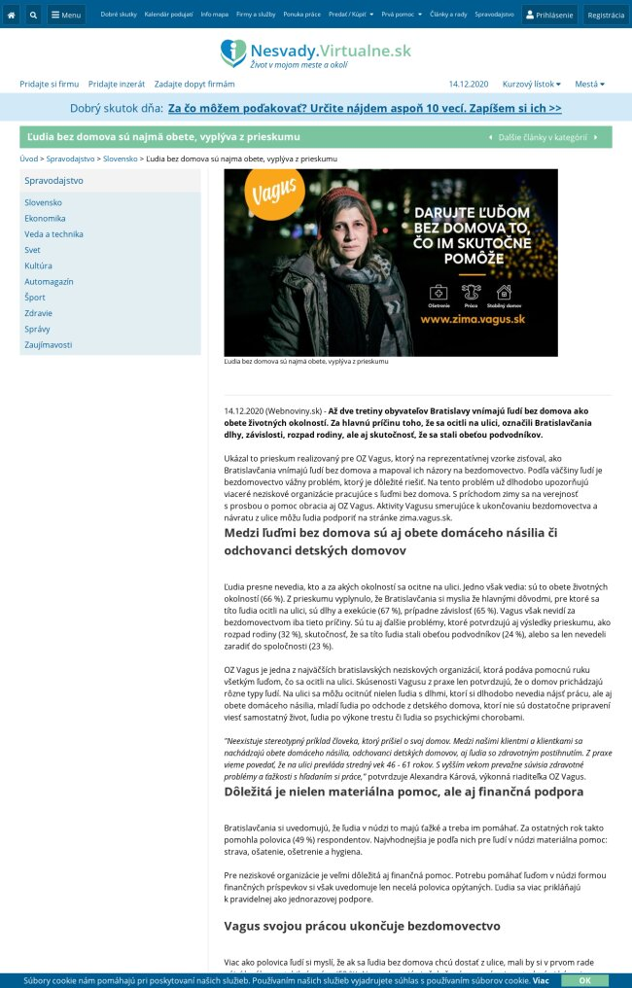
Back

Ľudia bez domova sú najmä obete, vyplýva z prieskumu
Date: | 14.12.2020
Source: | finreport.sk
Page: | 0
Original: | URL

14.12.2020 (Webnoviny.sk) - Až dve tretiny obyvateľov Bratislavy vnímajú ľudí bez domova ako obete životných okolností. Za hlavnú príčinu toho, že sa ocitli na ulici, označili Bratislavčania dlhy, závislosti, rozpad rodiny, ale aj skutočnosť, že sa stali obeťou podvodníkov.
Ukázal to prieskum realizovaný pre OZ Vagus, ktorý na reprezentatívnej vzorke zisťoval, ako Bratislavčania vnímajú ľudí bez domova a mapoval ich názory na bezdomovectvo. Podľa väčšiny ľudí je bezdomovectvo vážny problém, ktorý je dôležité riešiť. Na tento problém už dlhodobo upozorňujú viaceré neziskové organizácie pracujúce s ľuďmi bez domova. S príchodom zimy sa na verejnosť s prosbou o pomoc obracia aj OZ Vagus. Aktivity Vagusu smerujúce k ukončovaniu bezdomovectva a návratu z ulice môžu ľudia podporiť na stránke.
Medzi ľuďmi bez domova sú aj obete domáceho násilia či odchovanci detských domovovĽudia presne nevedia, kto a za akých okolností sa ocitne na ulici. Jedno však vedia: sú to obete životných okolností (66 %). Z prieskumu vyplynulo, že Bratislavčania si myslia že hlavnými dôvodmi, pre ktoré sa títo ľudia ocitli na ulici, sú dlhy a exekúcie (67 %), prípadne závislosť (65 %). Vagus však nevidí za bezdomovectvom iba tieto príčiny. Sú tu aj ďalšie problémy, ktoré potvrdzujú aj výsledky prieskumu, ako rozpad rodiny (32 %), skutočnosť, že sa títo ľudia stali obeťou podvodníkov (24 %), alebo sa len nevedeli zaradiť do spoločnosti (23 %).
OZ Vagus je jedna z najväčších bratislavských neziskových organizácií, ktorá podáva pomocnú ruku všetkým ľuďom, čo sa ocitli na ulici. Skúsenosti Vagusu z praxe len potvrdzujú, že o domov prichádzajú rôzne typy ľudí. Na ulici sa môžu ocitnúť nielen ľudia s dlhmi, ktorí si dlhodobo nevedia nájsť prácu, ale aj obete domáceho násilia, mladí ľudia po odchode z detského domova, ktorí nie sú dostatočne pripravení viesť samostatný život, ľudia po výkone trestu či ľudia so psychickými chorobami.
"Neexistuje stereotypný príklad človeka, ktorý prišiel o svoj domov. Medzi našimi klientmi a klientkami sa nachádzajú obete domáceho násilia, odchovanci detských domovov, aj ľudia so zdravotným postihnutím. Z praxe vieme povedať, že na ulici prevláda stredný vek 46 - 61 rokov. S vyšším vekom prevažne súvisia zdravotné problémy a ťažkosti s hľadaním si práce,” potvrdzuje Alexandra Kárová, výkonná riaditeľka OZ Vagus.
Dôležitá je nielen materiálna pomoc, ale aj finančná podporaBratislavčania si uvedomujú, že ľudia v núdzi to majú ťažké a treba im pomáhať. Za ostatných rok takto pomohla polovica (49 %) respondentov. Najvhodnejšia je podľa nich pre ľudí v núdzi materiálna pomoc: strava, ošatenie, ošetrenie a hygiena.
Pre neziskové organizácie je veľmi dôležitá aj finančná pomoc. Potrebu pomáhať ľuďom v núdzi formou finančných príspevkov si však uvedomuje len necelá polovica opýtaných. Ľudia sa viac prikláňajú k pravidelnej ako jednorazovej podpore.
Vagus svojou prácou ukončuje bezdomovectvoViac ako polovica ľudí si myslí, že ak sa ľudia bez domova chcú dostať z ulice, mali by si v prvom rade nájsť legálnu a stabilnú prácu (53 %). Neuvedomujú si však, že okrem práce je potrebné aj bývanie. Otázku stabilného bývania by ľudia na ceste z ulice mali mať vyriešenú v prvom kroku len podľa 17 % opýtaných.
"Za ukončenie bezdomovectva považujeme získanie stabilného bývania v podobe nájomného bývania alebo miesta v sociálnom zariadení, ktoré je v možnostiach daného človeka si udržať. To môže mať rôzne formy. Naše združenie má v správe 11 bytov, ktoré za zvýhodnených podmienok a dohodnutých pravidiel poskytujeme ľuďom zaradeným v našom Integračnom programe. Cieľom je tento počet navyšovať. V integračnom programe, dennom centre a v terénnej sociálnej práci pracujeme s ľuďmi napríklad na získaní miesta v sociálnom zariadení alebo domove dôchodcov, čo tiež považujeme za riešenie a stabilizáciu nepriaznivej životnej situácie," vysvetľuje A. Kárová a uzatvára: "Cesta z ulice je dlhodobý proces, pri ktorom sú dôležitou oporou sociálni pracovníci a pracovníčky a komplexný súbor sociálneho poradenstva. Minulý rok sa nám takto podarilo dostať z ulice 29 ľudí.”Podľa väčšiny (67 %) Bratislavčanov predstavuje bezdomovectvo v Bratislave vážny problém, riešenie tejto otázky by sa malo stať prioritou hlavného mesta (48 %). Rovnaký podiel Bratislavčanov (68 %) si tiež myslí, že štát v prevencii vzniku bezdomovectva nerobí dosť. Veľa aktivít, ktoré pomáhajú ukončiť bezdomovectvo, pokrývajú práve neziskové organizácie. Vagus v rámci svojich programov rieši návrat ľudí bez domova do bežného života a pomáha im nájsť si prácu či bývanie.
Vagus dáva ľuďom možnosť podporiť aktivity, ktoré reálne pomôžu ľuďom bez domova na ceste z ulicePrichádzajúce zimné obdobie môže byť pre viacerých ľudí bez domova obdobím, kedy si svoju neľahkú situáciu uvedomujú oveľa intenzívnejšie. Nápor na psychiku sa práve v tomto období zvyšuje.
Aj ľudia bez domova však majú svoje priania. Tie sú oveľa skromnejšie, no o to zložitejšie. Väčšinou si želajú to, čo je pre nás úplne prirodzené: zdravie, prácu či bezpečný domov.
Splnenie týchto prianí môže ľuďom bez domova zmeniť život. Pomôcť môže aj verejnosť. Ľuďom bez strechy nad hlavou môžu prispieť prostredníctvom webovej stránky.
Niektoré veci si nechce priať nikto z nás (spoty):
O prieskumeReprezentatívny prieskum sa uskutočnil prostredníctvom internetu na vzorke 300 obyvateľov Bratislavy v októbri 2020. Vzorka je reprezentatívna pre populáciu Bratislavy z hľadiska pohlavia a veku. Prieskum realizovala prieskumná agentúra MNForce v spolupráci s komunikačnou agentúrou Seesame pre OZ Vagus.
Informačný servisViac k témam:,,,, Zdroj: Webnoviny.sk - © SITA Všetky práva vyhradené.

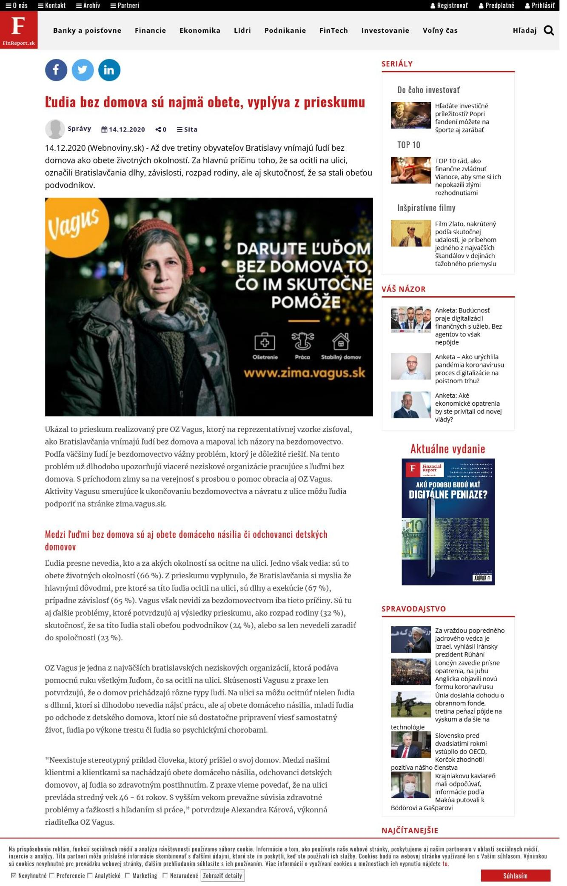
Back

Ľudia bez domova sú najmä obete, vyplýva z prieskumu
Date: | 14.12.2020
Source: | spravy.pozri.sk
Page: | 0
Original: | URL

Až dve tretiny obyvateľov Bratislavy vnímajú ľudí bez domova ako obete životných okolností. 14.12.2020 (Webnoviny.sk) -
Ukázal to prieskum realizovaný pre OZ Vagus, ktorý na reprezentatívnej vzorke zisťoval, ako Bratislavčania vnímajú ľudí bez domova a mapoval ich názory na bezdomovectvo. Podľa väčšiny ľudí je bezdomovectvo vážny problém, ktorý je dôležité riešiť. Na tento problém už dlhodobo upozorňujú viaceré neziskové organizácie pracujúce s ľuďmi bez domova. S príchodom zimy sa na verejnosť s prosbou o pomoc obracia aj OZ Vagus. Aktivity Vagusu smerujúce k ukončovaniu bezdomovectva a návratu z ulice môžu ľudia podporiť na stránke zima.vagus.sk
Ľudia presne nevedia, kto a za akých okolností sa ocitne na ulici. Jedno však vedia: sú to obete životných okolností (66 %). Z prieskumu vyplynulo, že Bratislavčania si myslia že hlavnými dôvodmi, pre ktoré sa títo ľudia ocitli na ulici, sú dlhy a exekúcie (67 %), prípadne závislosť (65 %). Vagus však nevidí za bezdomovectvom iba tieto príčiny. Sú tu aj ďalšie problémy, ktoré potvrdzujú aj výsledky prieskumu, ako rozpad rodiny (32 %), skutočnosť, že sa títo ľudia stali obeťou podvodníkov (24 %), alebo sa len nevedeli zaradiť do spoločnosti (23 %).
OZ Vagus je jedna z najväčších bratislavských neziskových organizácií, ktorá podáva pomocnú ruku všetkým ľuďom, čo sa ocitli na ulici. Skúsenosti Vagusu z praxe len potvrdzujú, že o domov prichádzajú rôzne typy ľudí. Na ulici sa môžu ocitnúť nielen ľudia s dlhmi, ktorí si dlhodobo nevedia nájsť prácu, ale aj obete domáceho násilia, mladí ľudia po odchode z detského domova, ktorí nie sú dostatočne pripravení viesť samostatný život, ľudia po výkone trestu či ľudia so psychickými chorobami.
"Neexistuje stereotypný príklad človeka, ktorý prišiel o svoj domov. Medzi našimi klientmi a klientkami sa nachádzajú obete domáceho násilia, odchovanci detských domovov, aj ľudia so zdravotným postihnutím. Z praxe vieme povedať, že na ulici prevláda stredný vek 46 - 61 rokov. S vyšším vekom prevažne súvisia zdravotné problémy a ťažkosti s hľadaním si práce,” potvrdzuje Alexandra Kárová, výkonná riaditeľka OZ Vagus.
Dôležitá je nielen materiálna pomoc, ale aj finančná podpora
Bratislavčania si uvedomujú, že ľudia v núdzi to majú ťažké a treba im pomáhať. Za ostatných rok takto pomohla polovica (49 %) respondentov. Najvhodnejšia je podľa nich pre ľudí v núdzi materiálna pomoc: strava, ošatenie, ošetrenie a hygiena.
Pre neziskové organizácie je veľmi dôležitá aj finančná pomoc. Potrebu pomáhať ľuďom v núdzi formou finančných príspevkov si však uvedomuje len necelá polovica opýtaných. Ľudia sa viac prikláňajú k pravidelnej ako jednorazovej podpore.
Vagus svojou prácou ukončuje bezdomovectvo
Viac ako polovica ľudí si myslí, že ak sa ľudia bez domova chcú dostať z ulice, mali by si v prvom rade nájsť legálnu a stabilnú prácu (53 %). Neuvedomujú si však, že okrem práce je potrebné aj bývanie. Otázku stabilného bývania by ľudia na ceste z ulice mali mať vyriešenú v prvom kroku len podľa 17 % opýtaných.
"Za ukončenie bezdomovectva považujeme získanie stabilného bývania v podobe nájomného bývania alebo miesta v sociálnom zariadení, ktoré je v možnostiach daného človeka si udržať. To môže mať rôzne formy. Naše združenie má v správe 11 bytov, ktoré za zvýhodnených podmienok a dohodnutých pravidiel poskytujeme ľuďom zaradeným v našom Integračnom programe. Cieľom je tento počet navyšovať. V integračnom programe, dennom centre a v terénnej sociálnej práci pracujeme s ľuďmi napríklad na získaní miesta v sociálnom zariadení alebo domove dôchodcov, čo tiež považujeme za riešenie a stabilizáciu nepriaznivej životnej situácie," vysvetľuje A. Kárová a uzatvára: "Cesta z ulice je dlhodobý proces, pri ktorom sú dôležitou oporou sociálni pracovníci a pracovníčky a komplexný súbor sociálneho poradenstva. Minulý rok sa nám takto podarilo dostať z ulice 29 ľudí.”
Podľa väčšiny (67 %) Bratislavčanov predstavuje bezdomovectvo v Bratislave vážny problém, riešenie tejto otázky by sa malo stať prioritou hlavného mesta (48 %). Rovnaký podiel Bratislavčanov (68 %) si tiež myslí, že štát v prevencii vzniku bezdomovectva nerobí dosť. Veľa aktivít, ktoré pomáhajú ukončiť bezdomovectvo, pokrývajú práve neziskové organizácie. Vagus v rámci svojich programov rieši návrat ľudí bez domova do bežného života a pomáha im nájsť si prácu či bývanie.
Vagus dáva ľuďom možnosť podporiť aktivity, ktoré reálne pomôžu ľuďom bez domova na ceste z ulice
Prichádzajúce zimné obdobie môže byť pre viacerých ľudí bez domova obdobím, kedy si svoju neľahkú situáciu uvedomujú oveľa intenzívnejšie. Nápor na psychiku sa práve v tomto období zvyšuje.
Aj ľudia bez domova však majú svoje priania. Tie sú oveľa skromnejšie, no o to zložitejšie. Väčšinou si želajú to, čo je pre nás úplne prirodzené: zdravie, prácu či bezpečný domov.
Splnenie týchto prianí môže ľuďom bez domova zmeniť život. Pomôcť môže aj verejnosť. Ľuďom bez strechy nad hlavou môžu prispieť prostredníctvom webovej stránky zima.vagus.sk
Niektoré veci si nechce priať nikto z nás (spoty):
O prieskume
Reprezentatívny prieskum sa uskutočnil prostredníctvom internetu na vzorke 300 obyvateľov Bratislavy v októbri 2020. Vzorka je reprezentatívna pre populáciu Bratislavy z hľadiska pohlavia a veku. Prieskum realizovala prieskumná agentúra MNForce v spolupráci s komunikačnou agentúrou Seesame pre OZ Vagus.
Informačný servis
Viac k téme: bezdomovci ľudia bez domova OZ Vagus PR prieskum
Zdroj WebNoviny.sk © SITA Všetky práva vyhradené

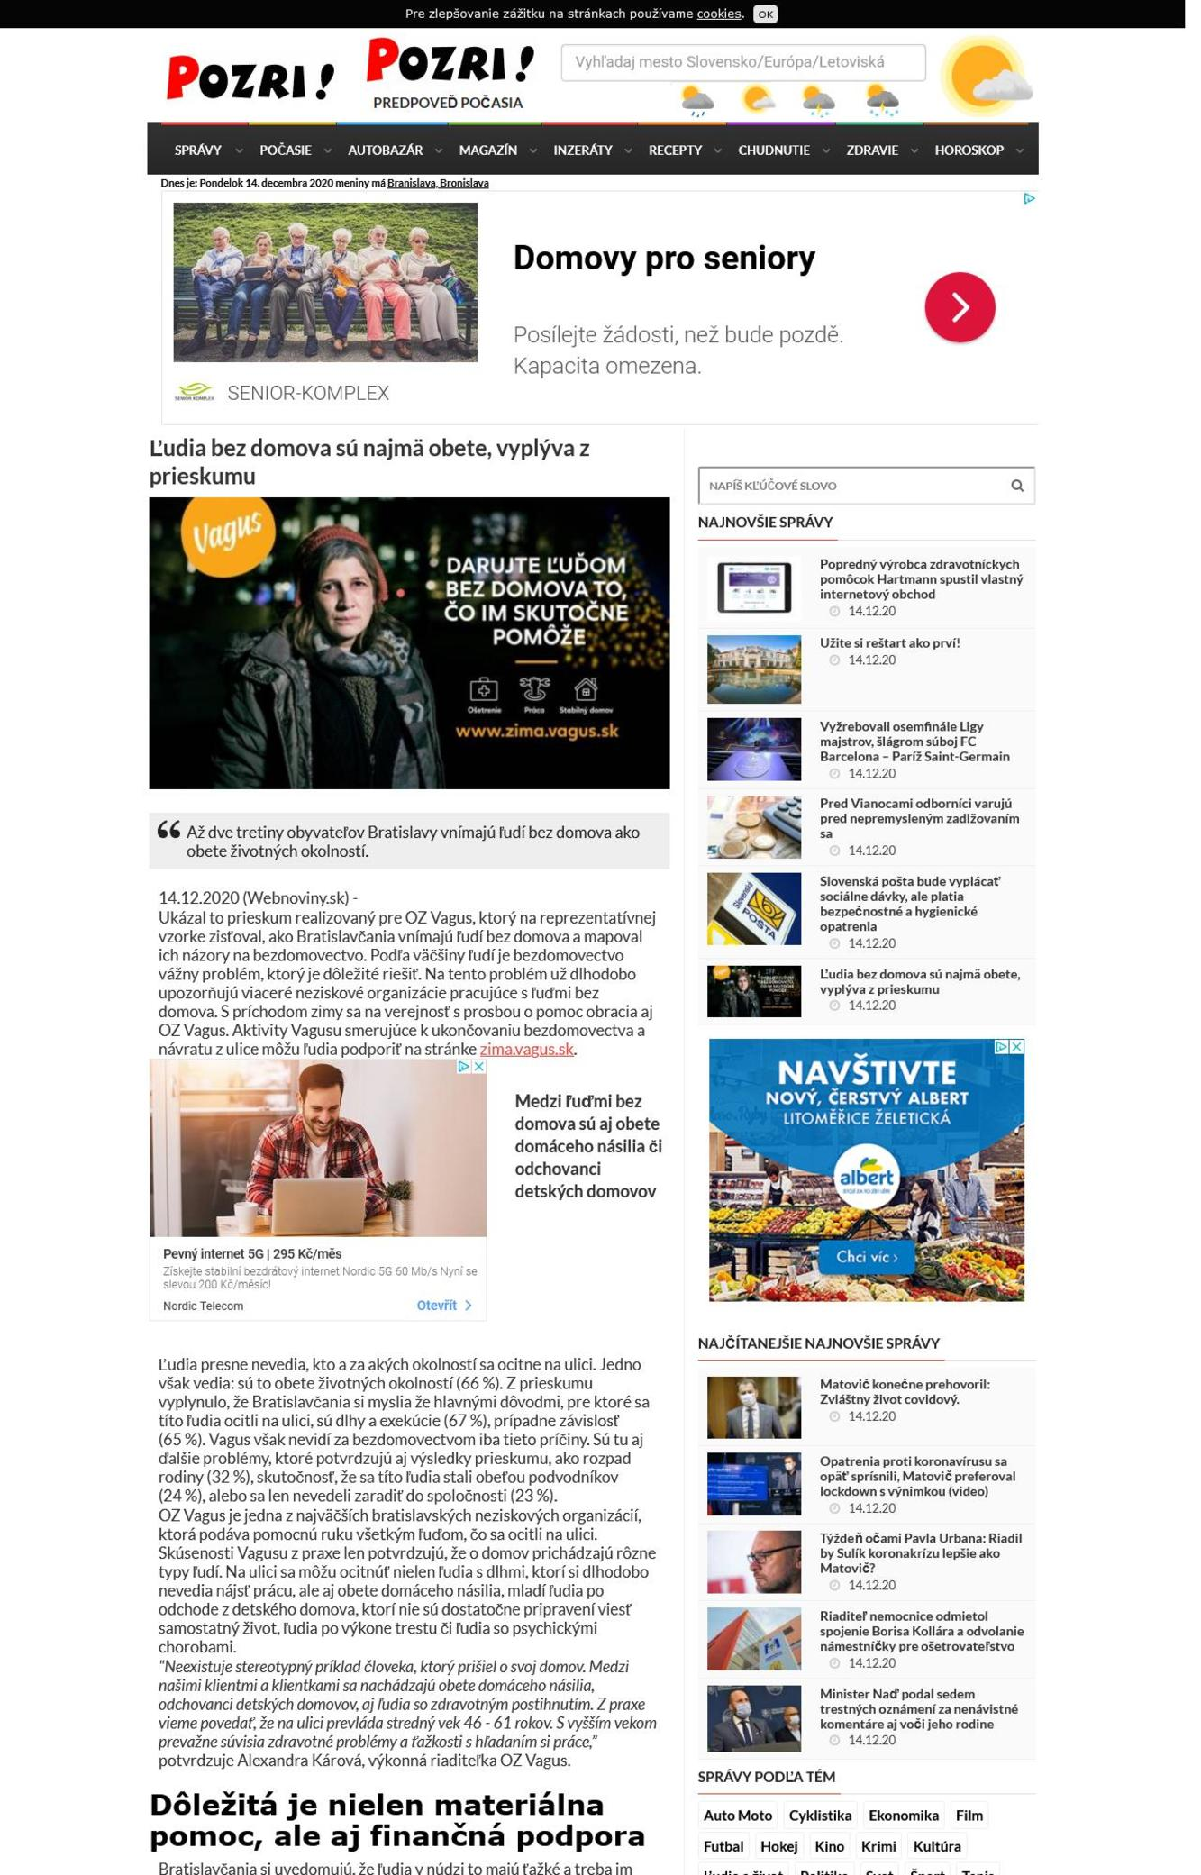
Back

Ľudia bez domova sú najmä obete, vyplýva z prieskumu
Date: | 14.12.2020
Source: | ekonomickydennik.sk
Page: | 0
Original: | URL

Ľudia Bez
14.12.2020 (Webnoviny.sk) – Až dve tretiny obyvateľov Bratislavy vnímajú ľudí bez domova ako obete životných okolností. Za hlavnú príčinu toho, že sa ocitli na ulici, označili Bratislavčania dlhy, závislosti, rozpad rodiny, ale aj skutočnosť, že sa stali obeťou podvodníkov.
Ukázal to prieskum realizovaný pre OZ Vagus, ktorý na reprezentatívnej vzorke zisťoval, ako Bratislavčania vnímajú ľudí bez domova a mapoval ich názory na bezdomovectvo. Podľa väčšiny ľudí je bezdomovectvo vážny problém, ktorý je dôležité riešiť. Na tento problém už dlhodobo upozorňujú viaceré neziskové organizácie pracujúce s ľuďmi bez domova. S príchodom zimy sa na verejnosť s prosbou o pomoc obracia aj OZ Vagus. Aktivity Vagusu smerujúce k ukončovaniu bezdomovectva a návratu z ulice môžu ľudia podporiť na stránke zima.vagus.sk.
Ľudia presne nevedia, kto a za akých okolností sa ocitne na ulici. Jedno však vedia: sú to obete životných okolností (66 %). Z prieskumu vyplynulo, že Bratislavčania si myslia že hlavnými dôvodmi, pre ktoré sa títo ľudia ocitli na ulici, sú dlhy a exekúcie (67 %), prípadne závislosť (65 %). Vagus však nevidí za bezdomovectvom iba tieto príčiny. Sú tu aj ďalšie problémy, ktoré potvrdzujú aj výsledky prieskumu, ako rozpad rodiny (32 %), skutočnosť, že sa títo ľudia stali obeťou podvodníkov (24 %), alebo sa len nevedeli zaradiť do spoločnosti (23 %).
OZ Vagus je jedna z najväčších bratislavských neziskových organizácií, ktorá podáva pomocnú ruku všetkým ľuďom, čo sa ocitli na ulici. Skúsenosti Vagusu z praxe len potvrdzujú, že o domov prichádzajú rôzne typy ľudí. Na ulici sa môžu ocitnúť nielen ľudia s dlhmi, ktorí si dlhodobo nevedia nájsť prácu, ale aj obete domáceho násilia, mladí ľudia po odchode z detského domova, ktorí nie sú dostatočne pripravení viesť samostatný život, ľudia po výkone trestu či ľudia so psychickými chorobami.
„Neexistuje stereotypný príklad človeka, ktorý prišiel o svoj domov. Medzi našimi klientmi a klientkami sa nachádzajú obete domáceho násilia, odchovanci detských domovov, aj ľudia so zdravotným postihnutím. Z praxe vieme povedať, že na ulici prevláda stredný vek 46 – 61 rokov. S vyšším vekom prevažne súvisia zdravotné problémy a ťažkosti s hľadaním si práce,” potvrdzuje Alexandra Kárová, výkonná riaditeľka OZ Vagus.
Dôležitá je nielen materiálna pomoc, ale aj finančná podpora
Bratislavčania si uvedomujú, že ľudia v núdzi to majú ťažké a treba im pomáhať. Za ostatných rok takto pomohla polovica (49 %) respondentov. Najvhodnejšia je podľa nich pre ľudí v núdzi materiálna pomoc: strava, ošatenie, ošetrenie a hygiena.
Pre neziskové organizácie je veľmi dôležitá aj finančná pomoc. Potrebu pomáhať ľuďom v núdzi formou finančných príspevkov si však uvedomuje len necelá polovica opýtaných. Ľudia sa viac prikláňajú k pravidelnej ako jednorazovej podpore.
Vagus svojou prácou ukončuje bezdomovectvo
Viac ako polovica ľudí si myslí, že ak sa ľudia bez domova chcú dostať z ulice, mali by si v prvom rade nájsť legálnu a stabilnú prácu (53 %). Neuvedomujú si však, že okrem práce je potrebné aj bývanie. Otázku stabilného bývania by ľudia na ceste z ulice mali mať vyriešenú v prvom kroku len podľa 17 % opýtaných.
„Za ukončenie bezdomovectva považujeme získanie stabilného bývania v podobe nájomného bývania alebo miesta v sociálnom zariadení, ktoré je v možnostiach daného človeka si udržať. To môže mať rôzne formy. Naše združenie má v správe 11 bytov, ktoré za zvýhodnených podmienok a dohodnutých pravidiel poskytujeme ľuďom zaradeným v našom Integračnom programe. Cieľom je tento počet navyšovať. V integračnom programe, dennom centre a v terénnej sociálnej práci pracujeme s ľuďmi napríklad na získaní miesta v sociálnom zariadení alebo domove dôchodcov, čo tiež považujeme za riešenie a stabilizáciu nepriaznivej životnej situácie,“ vysvetľuje A. Kárová a uzatvára: „Cesta z ulice je dlhodobý proces, pri ktorom sú dôležitou oporou sociálni pracovníci a pracovníčky a komplexný súbor sociálneho poradenstva. Minulý rok sa nám takto podarilo dostať z ulice 29 ľudí.”
Podľa väčšiny (67 %) Bratislavčanov predstavuje bezdomovectvo v Bratislave vážny problém, riešenie tejto otázky by sa malo stať prioritou hlavného mesta (48 %). Rovnaký podiel Bratislavčanov (68 %) si tiež myslí, že štát v prevencii vzniku bezdomovectva nerobí dosť. Veľa aktivít, ktoré pomáhajú ukončiť bezdomovectvo, pokrývajú práve neziskové organizácie. Vagus v rámci svojich programov rieši návrat ľudí bez domova do bežného života a pomáha im nájsť si prácu či bývanie.
Prichádzajúce zimné obdobie môže byť pre viacerých ľudí bez domova obdobím, kedy si svoju neľahkú situáciu uvedomujú oveľa intenzívnejšie. Nápor na psychiku sa práve v tomto období zvyšuje.
Aj ľudia bez domova však majú svoje priania. Tie sú oveľa skromnejšie, no o to zložitejšie. Väčšinou si želajú to, čo je pre nás úplne prirodzené: zdravie, prácu či bezpečný domov.
Splnenie týchto prianí môže ľuďom bez domova zmeniť život. Pomôcť môže aj verejnosť. Ľuďom bez strechy nad hlavou môžu prispieť prostredníctvom webovej stránky zima.vagus.sk.
Niektoré veci si nechce priať nikto z nás (spoty):
Reprezentatívny prieskum sa uskutočnil prostredníctvom internetu na vzorke 300 obyvateľov Bratislavy v októbri 2020. Vzorka je reprezentatívna pre populáciu Bratislavy z hľadiska pohlavia a veku. Prieskum realizovala prieskumná agentúra MNForce v spolupráci s komunikačnou agentúrou Seesame pre OZ Vagus.
Informačný servis
Viac k témam: bezdomovci, ľudia bez domova, OZ Vagus, PR, prieskum
Zdroj: Webnoviny.sk – Ľudia bez domova sú najmä obete, vyplýva z prieskumu © SITA Všetky práva vyhradené.
14. decembra 2020

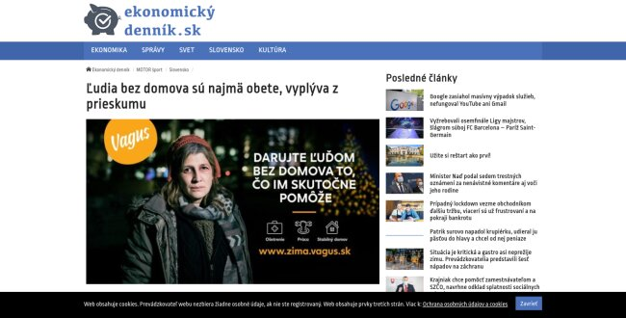
Back

Ľudia bez domova sú najmä obete, vyplýva z prieskumu
Date: | 14.12.2020
Source: | bossmedia.sk
Page: | 0
Original: | URL

Stalo Vo
14.12.2020 (Webnoviny.sk) – Až dve tretiny obyvateľov Bratislavy vnímajú ľudí bez domova ako obete životných okolností. Za hlavnú príčinu toho, že sa ocitli na ulici, označili Bratislavčania dlhy, závislosti, rozpad rodiny, ale aj skutočnosť, že sa stali obeťou podvodníkov.
Ukázal to prieskum realizovaný pre OZ Vagus, ktorý na reprezentatívnej vzorke zisťoval, ako Bratislavčania vnímajú ľudí bez domova a mapoval ich názory na bezdomovectvo. Podľa väčšiny ľudí je bezdomovectvo vážny problém, ktorý je dôležité riešiť. Na tento problém už dlhodobo upozorňujú viaceré neziskové organizácie pracujúce s ľuďmi bez domova. S príchodom zimy sa na verejnosť s prosbou o pomoc obracia aj OZ Vagus. Aktivity Vagusu smerujúce k ukončovaniu bezdomovectva a návratu z ulice môžu ľudia podporiť na stránke zima.vagus.sk.
Ľudia presne nevedia, kto a za akých okolností sa ocitne na ulici. Jedno však vedia: sú to obete životných okolností (66 %). Z prieskumu vyplynulo, že Bratislavčania si myslia že hlavnými dôvodmi, pre ktoré sa títo ľudia ocitli na ulici, sú dlhy a exekúcie (67 %), prípadne závislosť (65 %). Vagus však nevidí za bezdomovectvom iba tieto príčiny. Sú tu aj ďalšie problémy, ktoré potvrdzujú aj výsledky prieskumu, ako rozpad rodiny (32 %), skutočnosť, že sa títo ľudia stali obeťou podvodníkov (24 %), alebo sa len nevedeli zaradiť do spoločnosti (23 %).
OZ Vagus je jedna z najväčších bratislavských neziskových organizácií, ktorá podáva pomocnú ruku všetkým ľuďom, čo sa ocitli na ulici. Skúsenosti Vagusu z praxe len potvrdzujú, že o domov prichádzajú rôzne typy ľudí. Na ulici sa môžu ocitnúť nielen ľudia s dlhmi, ktorí si dlhodobo nevedia nájsť prácu, ale aj obete domáceho násilia, mladí ľudia po odchode z detského domova, ktorí nie sú dostatočne pripravení viesť samostatný život, ľudia po výkone trestu či ľudia so psychickými chorobami.
“Neexistuje stereotypný príklad človeka, ktorý prišiel o svoj domov. Medzi našimi klientmi a klientkami sa nachádzajú obete domáceho násilia, odchovanci detských domovov, aj ľudia so zdravotným postihnutím. Z praxe vieme povedať, že na ulici prevláda stredný vek 46 – 61 rokov. S vyšším vekom prevažne súvisia zdravotné problémy a ťažkosti s hľadaním si práce,” potvrdzuje Alexandra Kárová, výkonná riaditeľka OZ Vagus.
Dôležitá je nielen materiálna pomoc, ale aj finančná podpora
Bratislavčania si uvedomujú, že ľudia v núdzi to majú ťažké a treba im pomáhať. Za ostatných rok takto pomohla polovica (49 %) respondentov. Najvhodnejšia je podľa nich pre ľudí v núdzi materiálna pomoc: strava, ošatenie, ošetrenie a hygiena.
Pre neziskové organizácie je veľmi dôležitá aj finančná pomoc. Potrebu pomáhať ľuďom v núdzi formou finančných príspevkov si však uvedomuje len necelá polovica opýtaných. Ľudia sa viac prikláňajú k pravidelnej ako jednorazovej podpore.
Vagus svojou prácou ukončuje bezdomovectvo
Viac ako polovica ľudí si myslí, že ak sa ľudia bez domova chcú dostať z ulice, mali by si v prvom rade nájsť legálnu a stabilnú prácu (53 %). Neuvedomujú si však, že okrem práce je potrebné aj bývanie. Otázku stabilného bývania by ľudia na ceste z ulice mali mať vyriešenú v prvom kroku len podľa 17 % opýtaných.
“Za ukončenie bezdomovectva považujeme získanie stabilného bývania v podobe nájomného bývania alebo miesta v sociálnom zariadení, ktoré je v možnostiach daného človeka si udržať. To môže mať rôzne formy. Naše združenie má v správe 11 bytov, ktoré za zvýhodnených podmienok a dohodnutých pravidiel poskytujeme ľuďom zaradeným v našom Integračnom programe. Cieľom je tento počet navyšovať. V integračnom programe, dennom centre a v terénnej sociálnej práci pracujeme s ľuďmi napríklad na získaní miesta v sociálnom zariadení alebo domove dôchodcov, čo tiež považujeme za riešenie a stabilizáciu nepriaznivej životnej situácie,” vysvetľuje A. Kárová a uzatvára: “Cesta z ulice je dlhodobý proces, pri ktorom sú dôležitou oporou sociálni pracovníci a pracovníčky a komplexný súbor sociálneho poradenstva. Minulý rok sa nám takto podarilo dostať z ulice 29 ľudí.”
Podľa väčšiny (67 %) Bratislavčanov predstavuje bezdomovectvo v Bratislave vážny problém, riešenie tejto otázky by sa malo stať prioritou hlavného mesta (48 %). Rovnaký podiel Bratislavčanov (68 %) si tiež myslí, že štát v prevencii vzniku bezdomovectva nerobí dosť. Veľa aktivít, ktoré pomáhajú ukončiť bezdomovectvo, pokrývajú práve neziskové organizácie. Vagus v rámci svojich programov rieši návrat ľudí bez domova do bežného života a pomáha im nájsť si prácu či bývanie.
Prichádzajúce zimné obdobie môže byť pre viacerých ľudí bez domova obdobím, kedy si svoju neľahkú situáciu uvedomujú oveľa intenzívnejšie. Nápor na psychiku sa práve v tomto období zvyšuje.
Aj ľudia bez domova však majú svoje priania. Tie sú oveľa skromnejšie, no o to zložitejšie. Väčšinou si želajú to, čo je pre nás úplne prirodzené: zdravie, prácu či bezpečný domov.
Splnenie týchto prianí môže ľuďom bez domova zmeniť život. Pomôcť môže aj verejnosť. Ľuďom bez strechy nad hlavou môžu prispieť prostredníctvom webovej stránkyzima.vagus.sk.
Niektoré veci si nechce priať nikto z nás (spoty):
Reprezentatívny prieskum sa uskutočnil prostredníctvom internetu na vzorke 300 obyvateľov Bratislavy v októbri 2020. Vzorka je reprezentatívna pre populáciu Bratislavy z hľadiska pohlavia a veku. Prieskum realizovala prieskumná agentúra MNForce v spolupráci s komunikačnou agentúrou Seesame pre OZ Vagus.
Informačný servis
Viac k témam:bezdomovci,ľudia bez domova,OZ Vagus,PR,prieskum
Zdroj: Webnoviny.sk –Ľudia bez domova sú najmä obete, vyplýva z prieskumu © SITA Všetky práva vyhradené.

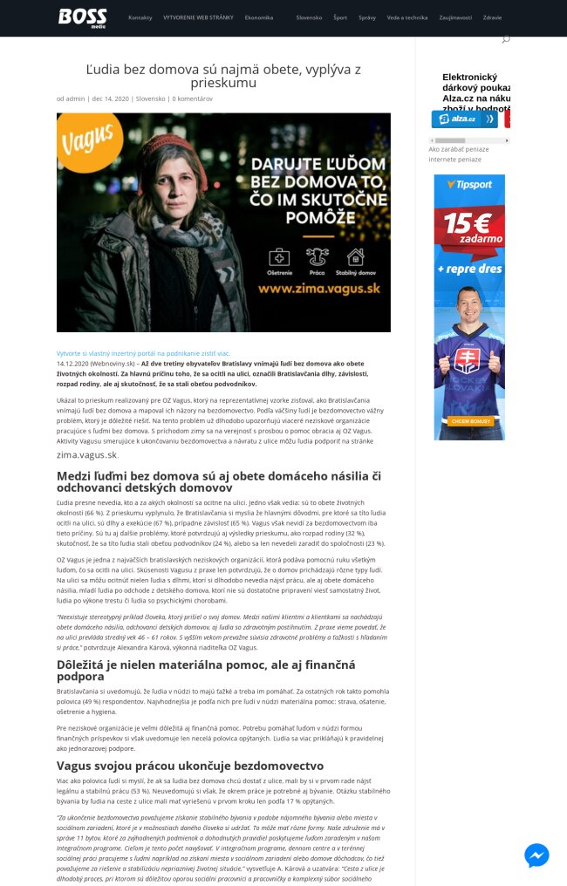
Back

Ľudia bez domova sú najmä obete, vyplýva z prieskumu
Date: | 14.12.2020
Source: | sportx.sk
Page: | 0
Original: | URL

Ľudia Bez
14.12.2020 (Webnoviny.sk) – Až dve tretiny obyvateľov Bratislavy vnímajú ľudí bez domova ako obete životných okolností. Za hlavnú príčinu toho, že sa ocitli na ulici, označili Bratislavčania dlhy, závislosti, rozpad rodiny, ale aj skutočnosť, že sa stali obeťou podvodníkov.
Ukázal to prieskum realizovaný pre OZ Vagus, ktorý na reprezentatívnej vzorke zisťoval, ako Bratislavčania vnímajú ľudí bez domova a mapoval ich názory na bezdomovectvo. Podľa väčšiny ľudí je bezdomovectvo vážny problém, ktorý je dôležité riešiť. Na tento problém už dlhodobo upozorňujú viaceré neziskové organizácie pracujúce s ľuďmi bez domova. S príchodom zimy sa na verejnosť s prosbou o pomoc obracia aj OZ Vagus. Aktivity Vagusu smerujúce k ukončovaniu bezdomovectva a návratu z ulice môžu ľudia podporiť na stránke zima.vagus.sk.
Ľudia presne nevedia, kto a za akých okolností sa ocitne na ulici. Jedno však vedia: sú to obete životných okolností (66 %). Z prieskumu vyplynulo, že Bratislavčania si myslia že hlavnými dôvodmi, pre ktoré sa títo ľudia ocitli na ulici, sú dlhy a exekúcie (67 %), prípadne závislosť (65 %). Vagus však nevidí za bezdomovectvom iba tieto príčiny. Sú tu aj ďalšie problémy, ktoré potvrdzujú aj výsledky prieskumu, ako rozpad rodiny (32 %), skutočnosť, že sa títo ľudia stali obeťou podvodníkov (24 %), alebo sa len nevedeli zaradiť do spoločnosti (23 %).
OZ Vagus je jedna z najväčších bratislavských neziskových organizácií, ktorá podáva pomocnú ruku všetkým ľuďom, čo sa ocitli na ulici. Skúsenosti Vagusu z praxe len potvrdzujú, že o domov prichádzajú rôzne typy ľudí. Na ulici sa môžu ocitnúť nielen ľudia s dlhmi, ktorí si dlhodobo nevedia nájsť prácu, ale aj obete domáceho násilia, mladí ľudia po odchode z detského domova, ktorí nie sú dostatočne pripravení viesť samostatný život, ľudia po výkone trestu či ľudia so psychickými chorobami.
„Neexistuje stereotypný príklad človeka, ktorý prišiel o svoj domov. Medzi našimi klientmi a klientkami sa nachádzajú obete domáceho násilia, odchovanci detských domovov, aj ľudia so zdravotným postihnutím. Z praxe vieme povedať, že na ulici prevláda stredný vek 46 – 61 rokov. S vyšším vekom prevažne súvisia zdravotné problémy a ťažkosti s hľadaním si práce,” potvrdzuje Alexandra Kárová, výkonná riaditeľka OZ Vagus.
Dôležitá je nielen materiálna pomoc, ale aj finančná podpora
Bratislavčania si uvedomujú, že ľudia v núdzi to majú ťažké a treba im pomáhať. Za ostatných rok takto pomohla polovica (49 %) respondentov. Najvhodnejšia je podľa nich pre ľudí v núdzi materiálna pomoc: strava, ošatenie, ošetrenie a hygiena.
Pre neziskové organizácie je veľmi dôležitá aj finančná pomoc. Potrebu pomáhať ľuďom v núdzi formou finančných príspevkov si však uvedomuje len necelá polovica opýtaných. Ľudia sa viac prikláňajú k pravidelnej ako jednorazovej podpore.
Vagus svojou prácou ukončuje bezdomovectvo
Viac ako polovica ľudí si myslí, že ak sa ľudia bez domova chcú dostať z ulice, mali by si v prvom rade nájsť legálnu a stabilnú prácu (53 %). Neuvedomujú si však, že okrem práce je potrebné aj bývanie. Otázku stabilného bývania by ľudia na ceste z ulice mali mať vyriešenú v prvom kroku len podľa 17 % opýtaných.
„Za ukončenie bezdomovectva považujeme získanie stabilného bývania v podobe nájomného bývania alebo miesta v sociálnom zariadení, ktoré je v možnostiach daného človeka si udržať. To môže mať rôzne formy. Naše združenie má v správe 11 bytov, ktoré za zvýhodnených podmienok a dohodnutých pravidiel poskytujeme ľuďom zaradeným v našom Integračnom programe. Cieľom je tento počet navyšovať. V integračnom programe, dennom centre a v terénnej sociálnej práci pracujeme s ľuďmi napríklad na získaní miesta v sociálnom zariadení alebo domove dôchodcov, čo tiež považujeme za riešenie a stabilizáciu nepriaznivej životnej situácie,“ vysvetľuje A. Kárová a uzatvára: „Cesta z ulice je dlhodobý proces, pri ktorom sú dôležitou oporou sociálni pracovníci a pracovníčky a komplexný súbor sociálneho poradenstva. Minulý rok sa nám takto podarilo dostať z ulice 29 ľudí.”
Podľa väčšiny (67 %) Bratislavčanov predstavuje bezdomovectvo v Bratislave vážny problém, riešenie tejto otázky by sa malo stať prioritou hlavného mesta (48 %). Rovnaký podiel Bratislavčanov (68 %) si tiež myslí, že štát v prevencii vzniku bezdomovectva nerobí dosť. Veľa aktivít, ktoré pomáhajú ukončiť bezdomovectvo, pokrývajú práve neziskové organizácie. Vagus v rámci svojich programov rieši návrat ľudí bez domova do bežného života a pomáha im nájsť si prácu či bývanie.
Prichádzajúce zimné obdobie môže byť pre viacerých ľudí bez domova obdobím, kedy si svoju neľahkú situáciu uvedomujú oveľa intenzívnejšie. Nápor na psychiku sa práve v tomto období zvyšuje.
Aj ľudia bez domova však majú svoje priania. Tie sú oveľa skromnejšie, no o to zložitejšie. Väčšinou si želajú to, čo je pre nás úplne prirodzené: zdravie, prácu či bezpečný domov.
Splnenie týchto prianí môže ľuďom bez domova zmeniť život. Pomôcť môže aj verejnosť. Ľuďom bez strechy nad hlavou môžu prispieť prostredníctvom webovej stránky zima.vagus.sk.
Niektoré veci si nechce priať nikto z nás (spoty):
Reprezentatívny prieskum sa uskutočnil prostredníctvom internetu na vzorke 300 obyvateľov Bratislavy v októbri 2020. Vzorka je reprezentatívna pre populáciu Bratislavy z hľadiska pohlavia a veku. Prieskum realizovala prieskumná agentúra MNForce v spolupráci s komunikačnou agentúrou Seesame pre OZ Vagus.
Informačný servis
Viac k témam: bezdomovci, ľudia bez domova, OZ Vagus, PR, prieskum
Zdroj: Webnoviny.sk – Ľudia bez domova sú najmä obete, vyplýva z prieskumu © SITA Všetky práva vyhradené.
14. decembra 2020

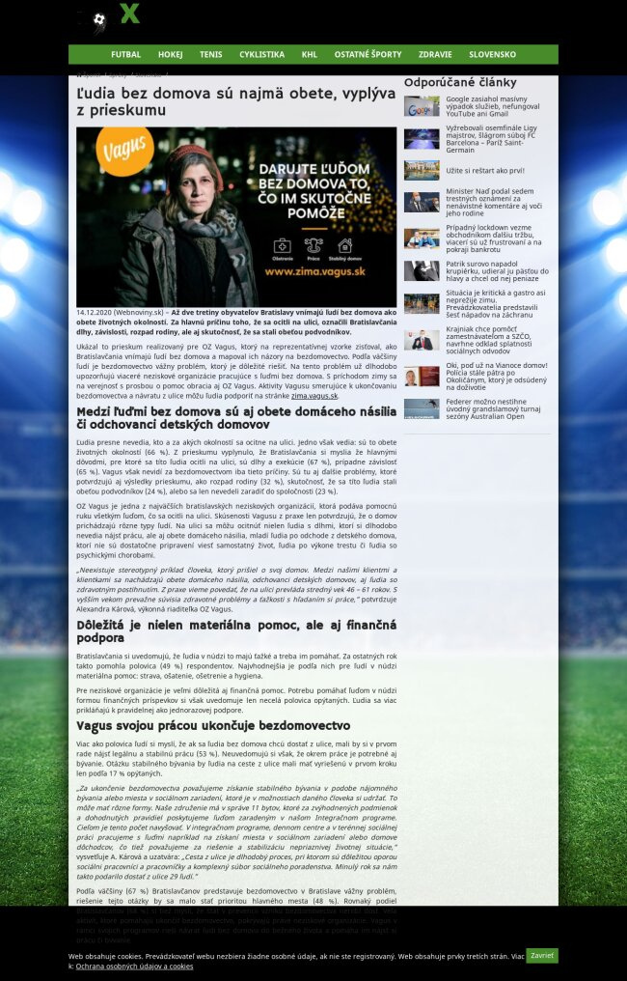
Back

Ľudia bez domova sú najmä obete, vyplýva z prieskumu
Date: | 14.12.2020
Source: | euronovinky.eu
Page: | 0
Original: | URL

14.12.2020 (Webnoviny.sk) – Až dve tretiny obyvateľov Bratislavy vnímajú ľudí bez domova ako obete životných okolností. Za hlavnú príčinu toho, že sa ocitli na ulici, označili Bratislavčania dlhy, závislosti, rozpad rodiny, ale aj skutočnosť, že sa stali obeťou podvodníkov.
Ukázal to prieskum realizovaný pre OZ Vagus, ktorý na reprezentatívnej vzorke zisťoval, ako Bratislavčania vnímajú ľudí bez domova a mapoval ich názory na bezdomovectvo. Podľa väčšiny ľudí je bezdomovectvo vážny problém, ktorý je dôležité riešiť. Na tento problém už dlhodobo upozorňujú viaceré neziskové organizácie pracujúce s ľuďmi bez domova. S príchodom zimy sa na verejnosť s prosbou o pomoc obracia aj OZ Vagus. Aktivity Vagusu smerujúce k ukončovaniu bezdomovectva a návratu z ulice môžu ľudia podporiť na stránke zima.vagus.sk.
Ľudia presne nevedia, kto a za akých okolností sa ocitne na ulici. Jedno však vedia: sú to obete životných okolností (66 %). Z prieskumu vyplynulo, že Bratislavčania si myslia že hlavnými dôvodmi, pre ktoré sa títo ľudia ocitli na ulici, sú dlhy a exekúcie (67 %), prípadne závislosť (65 %). Vagus však nevidí za bezdomovectvom iba tieto príčiny. Sú tu aj ďalšie problémy, ktoré potvrdzujú aj výsledky prieskumu, ako rozpad rodiny (32 %), skutočnosť, že sa títo ľudia stali obeťou podvodníkov (24 %), alebo sa len nevedeli zaradiť do spoločnosti (23 %).
OZ Vagus je jedna z najväčších bratislavských neziskových organizácií, ktorá podáva pomocnú ruku všetkým ľuďom, čo sa ocitli na ulici. Skúsenosti Vagusu z praxe len potvrdzujú, že o domov prichádzajú rôzne typy ľudí. Na ulici sa môžu ocitnúť nielen ľudia s dlhmi, ktorí si dlhodobo nevedia nájsť prácu, ale aj obete domáceho násilia, mladí ľudia po odchode z detského domova, ktorí nie sú dostatočne pripravení viesť samostatný život, ľudia po výkone trestu či ľudia so psychickými chorobami.
„Neexistuje stereotypný príklad človeka, ktorý prišiel o svoj domov. Medzi našimi klientmi a klientkami sa nachádzajú obete domáceho násilia, odchovanci detských domovov, aj ľudia so zdravotným postihnutím. Z praxe vieme povedať, že na ulici prevláda stredný vek 46 – 61 rokov. S vyšším vekom prevažne súvisia zdravotné problémy a ťažkosti s hľadaním si práce,” potvrdzuje Alexandra Kárová, výkonná riaditeľka OZ Vagus.
Dôležitá je nielen materiálna pomoc, ale aj finančná podpora
Bratislavčania si uvedomujú, že ľudia v núdzi to majú ťažké a treba im pomáhať. Za ostatných rok takto pomohla polovica (49 %) respondentov. Najvhodnejšia je podľa nich pre ľudí v núdzi materiálna pomoc: strava, ošatenie, ošetrenie a hygiena.
Pre neziskové organizácie je veľmi dôležitá aj finančná pomoc. Potrebu pomáhať ľuďom v núdzi formou finančných príspevkov si však uvedomuje len necelá polovica opýtaných. Ľudia sa viac prikláňajú k pravidelnej ako jednorazovej podpore.
Vagus svojou prácou ukončuje bezdomovectvo
Viac ako polovica ľudí si myslí, že ak sa ľudia bez domova chcú dostať z ulice, mali by si v prvom rade nájsť legálnu a stabilnú prácu (53 %). Neuvedomujú si však, že okrem práce je potrebné aj bývanie. Otázku stabilného bývania by ľudia na ceste z ulice mali mať vyriešenú v prvom kroku len podľa 17 % opýtaných.
„Za ukončenie bezdomovectva považujeme získanie stabilného bývania v podobe nájomného bývania alebo miesta v sociálnom zariadení, ktoré je v možnostiach daného človeka si udržať. To môže mať rôzne formy. Naše združenie má v správe 11 bytov, ktoré za zvýhodnených podmienok a dohodnutých pravidiel poskytujeme ľuďom zaradeným v našom Integračnom programe. Cieľom je tento počet navyšovať. V integračnom programe, dennom centre a v terénnej sociálnej práci pracujeme s ľuďmi napríklad na získaní miesta v sociálnom zariadení alebo domove dôchodcov, čo tiež považujeme za riešenie a stabilizáciu nepriaznivej životnej situácie,“ vysvetľuje A. Kárová a uzatvára: „Cesta z ulice je dlhodobý proces, pri ktorom sú dôležitou oporou sociálni pracovníci a pracovníčky a komplexný súbor sociálneho poradenstva. Minulý rok sa nám takto podarilo dostať z ulice 29 ľudí.”
Podľa väčšiny (67 %) Bratislavčanov predstavuje bezdomovectvo v Bratislave vážny problém, riešenie tejto otázky by sa malo stať prioritou hlavného mesta (48 %). Rovnaký podiel Bratislavčanov (68 %) si tiež myslí, že štát v prevencii vzniku bezdomovectva nerobí dosť. Veľa aktivít, ktoré pomáhajú ukončiť bezdomovectvo, pokrývajú práve neziskové organizácie. Vagus v rámci svojich programov rieši návrat ľudí bez domova do bežného života a pomáha im nájsť si prácu či bývanie.
Prichádzajúce zimné obdobie môže byť pre viacerých ľudí bez domova obdobím, kedy si svoju neľahkú situáciu uvedomujú oveľa intenzívnejšie. Nápor na psychiku sa práve v tomto období zvyšuje.
Aj ľudia bez domova však majú svoje priania. Tie sú oveľa skromnejšie, no o to zložitejšie. Väčšinou si želajú to, čo je pre nás úplne prirodzené: zdravie, prácu či bezpečný domov.
Splnenie týchto prianí môže ľuďom bez domova zmeniť život. Pomôcť môže aj verejnosť. Ľuďom bez strechy nad hlavou môžu prispieť prostredníctvom webovej stránky zima.vagus.sk.
Niektoré veci si nechce priať nikto z nás (spoty):
Reprezentatívny prieskum sa uskutočnil prostredníctvom internetu na vzorke 300 obyvateľov Bratislavy v októbri 2020. Vzorka je reprezentatívna pre populáciu Bratislavy z hľadiska pohlavia a veku. Prieskum realizovala prieskumná agentúra MNForce v spolupráci s komunikačnou agentúrou Seesame pre OZ Vagus.
Informačný servis
Viac k témam: bezdomovci, ľudia bez domova, OZ Vagus, PR, prieskum
Zdroj: Webnoviny.sk – Ľudia bez domova sú najmä obete, vyplýva z prieskumu
© SITA Všetky práva vyhradené.
14. decembra 2020

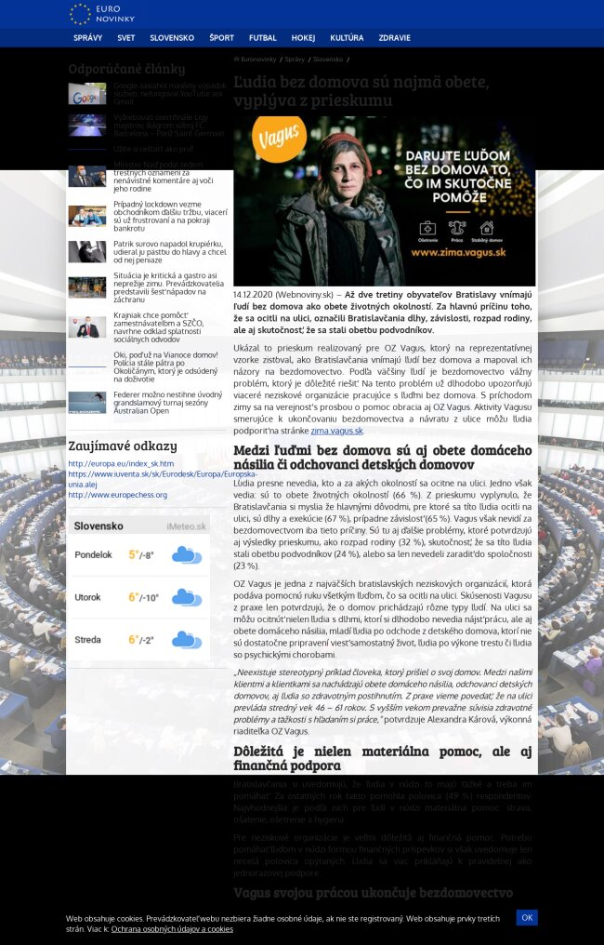
Back

Ľudia bez domova sú najmä obete, vyplýva z prieskumu
Date: | 14.12.2020
Source: | 24hod.sk
Page: | 0
Original: | URL

Až dve tretiny obyvateľov Bratislavy vnímajú ľudí bez domova ako obete životných okolností. Za hlavnú príčinu toho, že sa ocitli na ulici, označili Bratislavčania dlhy, závislosti, rozpad rodiny, ...
14.12.2020 (Webnoviny.sk) - Až dve tretiny obyvateľov Bratislavy vnímajú ľudí bez domova ako obete životných okolností. Za hlavnú príčinu toho, že sa ocitli na ulici, označili Bratislavčania dlhy, závislosti, rozpad rodiny, ale aj skutočnosť, že sa stali obeťou podvodníkov.
Ukázal to prieskum realizovaný pre OZ Vagus, ktorý na reprezentatívnej vzorke zisťoval, ako Bratislavčania vnímajú ľudí bez domova a mapoval ich názory na bezdomovectvo. Podľa väčšiny ľudí je bezdomovectvo vážny problém, ktorý je dôležité riešiť. Na tento problém už dlhodobo upozorňujú viaceré neziskové organizácie pracujúce s ľuďmi bez domova. S príchodom zimy sa na verejnosť s prosbou o pomoc obracia aj OZ Vagus. Aktivity Vagusu smerujúce k ukončovaniu bezdomovectva a návratu z ulice môžu ľudia podporiť na stránke
Medzi ľuďmi bez domova sú aj obete domáceho násilia či odchovanci detských domovov
Ľudia presne nevedia, kto a za akých okolností sa ocitne na ulici. Jedno však vedia: sú to obete životných okolností (66 %). Z prieskumu vyplynulo, že Bratislavčania si myslia že hlavnými dôvodmi, pre ktoré sa títo ľudia ocitli na ulici, sú dlhy a exekúcie (67 %), prípadne závislosť (65 %). Vagus však nevidí za bezdomovectvom iba tieto príčiny. Sú tu aj ďalšie problémy, ktoré potvrdzujú aj výsledky prieskumu, ako rozpad rodiny (32 %), skutočnosť, že sa títo ľudia stali obeťou podvodníkov (24 %), alebo sa len nevedeli zaradiť do spoločnosti (23 %).
OZ Vagus je jedna z najväčších bratislavských neziskových organizácií, ktorá podáva pomocnú ruku všetkým ľuďom, čo sa ocitli na ulici. Skúsenosti Vagusu z praxe len potvrdzujú, že o domov prichádzajú rôzne typy ľudí. Na ulici sa môžu ocitnúť nielen ľudia s dlhmi, ktorí si dlhodobo nevedia nájsť prácu, ale aj obete domáceho násilia, mladí ľudia po odchode z detského domova, ktorí nie sú dostatočne pripravení viesť samostatný život, ľudia po výkone trestu či ľudia so psychickými chorobami.
"Neexistuje stereotypný príklad človeka, ktorý prišiel o svoj domov. Medzi našimi klientmi a klientkami sa nachádzajú obete domáceho násilia, odchovanci detských domovov, aj ľudia so zdravotným postihnutím. Z praxe vieme povedať, že na ulici prevláda stredný vek 46 - 61 rokov. S vyšším vekom prevažne súvisia zdravotné problémy a ťažkosti s hľadaním si práce,” potvrdzuje Alexandra Kárová, výkonná riaditeľka OZ Vagus.
Dôležitá je nielen materiálna pomoc, ale aj finančná podpora
Bratislavčania si uvedomujú, že ľudia v núdzi to majú ťažké a treba im pomáhať. Za ostatných rok takto pomohla polovica (49 %) respondentov. Najvhodnejšia je podľa nich pre ľudí v núdzi materiálna pomoc: strava, ošatenie, ošetrenie a hygiena.
Pre neziskové organizácie je veľmi dôležitá aj finančná pomoc. Potrebu pomáhať ľuďom v núdzi formou finančných príspevkov si však uvedomuje len necelá polovica opýtaných. Ľudia sa viac prikláňajú k pravidelnej ako jednorazovej podpore.
Vagus svojou prácou ukončuje bezdomovectvo
Viac ako polovica ľudí si myslí, že ak sa ľudia bez domova chcú dostať z ulice, mali by si v prvom rade nájsť legálnu a stabilnú prácu (53 %). Neuvedomujú si však, že okrem práce je potrebné aj bývanie. Otázku stabilného bývania by ľudia na ceste z ulice mali mať vyriešenú v prvom kroku len podľa 17 % opýtaných.
"Za ukončenie bezdomovectva považujeme získanie stabilného bývania v podobe nájomného bývania alebo miesta v sociálnom zariadení, ktoré je v možnostiach daného človeka si udržať. To môže mať rôzne formy. Naše združenie má v správe 11 bytov, ktoré za zvýhodnených podmienok a dohodnutých pravidiel poskytujeme ľuďom zaradeným v našom Integračnom programe. Cieľom je tento počet navyšovať. V integračnom programe, dennom centre a v terénnej sociálnej práci pracujeme s ľuďmi napríklad na získaní miesta v sociálnom zariadení alebo domove dôchodcov, čo tiež považujeme za riešenie a stabilizáciu nepriaznivej životnej situácie," vysvetľuje A. Kárová a uzatvára: "Cesta z ulice je dlhodobý proces, pri ktorom sú dôležitou oporou sociálni pracovníci a pracovníčky a komplexný súbor sociálneho poradenstva. Minulý rok sa nám takto podarilo dostať z ulice 29 ľudí.”
Podľa väčšiny (67 %) Bratislavčanov predstavuje bezdomovectvo v Bratislave vážny problém, riešenie tejto otázky by sa malo stať prioritou hlavného mesta (48 %). Rovnaký podiel Bratislavčanov (68 %) si tiež myslí, že štát v prevencii vzniku bezdomovectva nerobí dosť. Veľa aktivít, ktoré pomáhajú ukončiť bezdomovectvo, pokrývajú práve neziskové organizácie. Vagus v rámci svojich programov rieši návrat ľudí bez domova do bežného života a pomáha im nájsť si prácu či bývanie.
Vagus dáva ľuďom možnosť podporiť aktivity, ktoré reálne pomôžu ľuďom bez domova na ceste z ulice
Prichádzajúce zimné obdobie môže byť pre viacerých ľudí bez domova obdobím, kedy si svoju neľahkú situáciu uvedomujú oveľa intenzívnejšie. Nápor na psychiku sa práve v tomto období zvyšuje.
Aj ľudia bez domova však majú svoje priania. Tie sú oveľa skromnejšie, no o to zložitejšie. Väčšinou si želajú to, čo je pre nás úplne prirodzené: zdravie, prácu či bezpečný domov.
Splnenie týchto prianí môže ľuďom bez domova zmeniť život. Pomôcť môže aj verejnosť. Ľuďom bez strechy nad hlavou môžu prispieť prostredníctvom webovej stránky
Niektoré veci si nechce priať nikto z nás (spoty):
O prieskume
Reprezentatívny prieskum sa uskutočnil prostredníctvom internetu na vzorke 300 obyvateľov Bratislavy v októbri 2020. Vzorka je reprezentatívna pre populáciu Bratislavy z hľadiska pohlavia a veku. Prieskum realizovala prieskumná agentúra MNForce v spolupráci s komunikačnou agentúrou Seesame pre OZ Vagus.
Informačný servis
Zdroj: Webnoviny.sk - © SITA Všetky práva vyhradené.
© Slovenská tlačová agentúra, prevádzkovateľ spravodajského portálu . Všetky práva vyhradené.
Ľudia bez domova sú najmä obete, vyplýva z prieskumu - diskusné fórum čitateľov

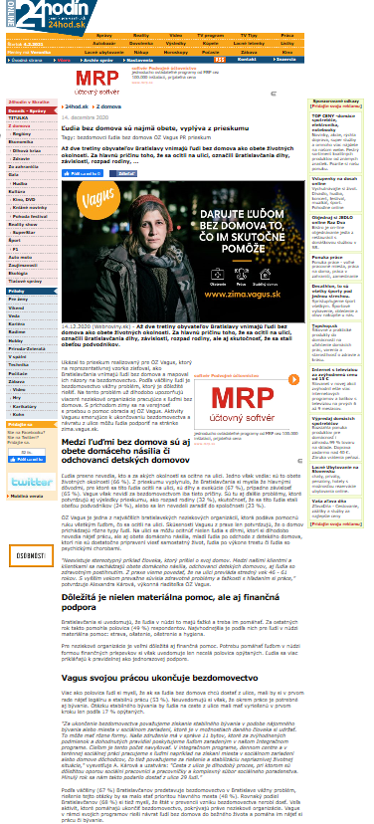
Back

Ľudia bez domova sú najmä obete, vyplýva z prieskumu
Date: | 14.12.2020
Source: | aktualizovane.sk
Page: | 0
Original: | URL

14.12.2020 (Webnoviny.sk) – Až dve tretiny obyvateľov Bratislavy vnímajú ľudí bez domova ako obete životných okolností. Za hlavnú príčinu toho, že sa ocitli na ulici, označili Bratislavčania dlhy, závislosti, rozpad rodiny, ale aj skutočnosť, že sa stali obeťou podvodníkov.
Ukázal to prieskum realizovaný pre OZ Vagus, ktorý na reprezentatívnej vzorke zisťoval, ako Bratislavčania vnímajú ľudí bez domova a mapoval ich názory na bezdomovectvo. Podľa väčšiny ľudí je bezdomovectvo vážny problém, ktorý je dôležité riešiť. Na tento problém už dlhodobo upozorňujú viaceré neziskové organizácie pracujúce s ľuďmi bez domova. S príchodom zimy sa na verejnosť s prosbou o pomoc obracia aj OZ Vagus. Aktivity Vagusu smerujúce k ukončovaniu bezdomovectva a návratu z ulice môžu ľudia podporiť na stránke zima.vagus.sk.
Medzi ľuďmi bez domova sú aj obete domáceho násilia či odchovanci detských domovov
Ľudia presne nevedia, kto a za akých okolností sa ocitne na ulici. Jedno však vedia: sú to obete životných okolností (66 %). Z prieskumu vyplynulo, že Bratislavčania si myslia že hlavnými dôvodmi, pre ktoré sa títo ľudia ocitli na ulici, sú dlhy a exekúcie (67 %), prípadne závislosť (65 %). Vagus však nevidí za bezdomovectvom iba tieto príčiny. Sú tu aj ďalšie problémy, ktoré potvrdzujú aj výsledky prieskumu, ako rozpad rodiny (32 %), skutočnosť, že sa títo ľudia stali obeťou podvodníkov (24 %), alebo sa len nevedeli zaradiť do spoločnosti (23 %).
OZ Vagus je jedna z najväčších bratislavských neziskových organizácií, ktorá podáva pomocnú ruku všetkým ľuďom, čo sa ocitli na ulici. Skúsenosti Vagusu z praxe len potvrdzujú, že o domov prichádzajú rôzne typy ľudí. Na ulici sa môžu ocitnúť nielen ľudia s dlhmi, ktorí si dlhodobo nevedia nájsť prácu, ale aj obete domáceho násilia, mladí ľudia po odchode z detského domova, ktorí nie sú dostatočne pripravení viesť samostatný život, ľudia po výkone trestu či ľudia so psychickými chorobami.
„Neexistuje stereotypný príklad človeka, ktorý prišiel o svoj domov. Medzi našimi klientmi a klientkami sa nachádzajú obete domáceho násilia, odchovanci detských domovov, aj ľudia so zdravotným postihnutím. Z praxe vieme povedať, že na ulici prevláda stredný vek 46 – 61 rokov. S vyšším vekom prevažne súvisia zdravotné problémy a ťažkosti s hľadaním si práce,” potvrdzuje Alexandra Kárová, výkonná riaditeľka OZ Vagus.
Dôležitá je nielen materiálna pomoc, ale aj finančná podpora
Bratislavčania si uvedomujú, že ľudia v núdzi to majú ťažké a treba im pomáhať. Za ostatných rok takto pomohla polovica (49 %) respondentov. Najvhodnejšia je podľa nich pre ľudí v núdzi materiálna pomoc: strava, ošatenie, ošetrenie a hygiena.
Pre neziskové organizácie je veľmi dôležitá aj finančná pomoc. Potrebu pomáhať ľuďom v núdzi formou finančných príspevkov si však uvedomuje len necelá polovica opýtaných. Ľudia sa viac prikláňajú k pravidelnej ako jednorazovej podpore.
Vagus svojou prácou ukončuje bezdomovectvo
Viac ako polovica ľudí si myslí, že ak sa ľudia bez domova chcú dostať z ulice, mali by si v prvom rade nájsť legálnu a stabilnú prácu (53 %). Neuvedomujú si však, že okrem práce je potrebné aj bývanie. Otázku stabilného bývania by ľudia na ceste z ulice mali mať vyriešenú v prvom kroku len podľa 17 % opýtaných.
„Za ukončenie bezdomovectva považujeme získanie stabilného bývania v podobe nájomného bývania alebo miesta v sociálnom zariadení, ktoré je v možnostiach daného človeka si udržať. To môže mať rôzne formy. Naše združenie má v správe 11 bytov, ktoré za zvýhodnených podmienok a dohodnutých pravidiel poskytujeme ľuďom zaradeným v našom Integračnom programe. Cieľom je tento počet navyšovať. V integračnom programe, dennom centre a v terénnej sociálnej práci pracujeme s ľuďmi napríklad na získaní miesta v sociálnom zariadení alebo domove dôchodcov, čo tiež považujeme za riešenie a stabilizáciu nepriaznivej životnej situácie,“ vysvetľuje A. Kárová a uzatvára: „Cesta z ulice je dlhodobý proces, pri ktorom sú dôležitou oporou sociálni pracovníci a pracovníčky a komplexný súbor sociálneho poradenstva. Minulý rok sa nám takto podarilo dostať z ulice 29 ľudí.”
Podľa väčšiny (67 %) Bratislavčanov predstavuje bezdomovectvo v Bratislave vážny problém, riešenie tejto otázky by sa malo stať prioritou hlavného mesta (48 %). Rovnaký podiel Bratislavčanov (68 %) si tiež myslí, že štát v prevencii vzniku bezdomovectva nerobí dosť. Veľa aktivít, ktoré pomáhajú ukončiť bezdomovectvo, pokrývajú práve neziskové organizácie. Vagus v rámci svojich programov rieši návrat ľudí bez domova do bežného života a pomáha im nájsť si prácu či bývanie.
Vagus dáva ľuďom možnosť podporiť aktivity, ktoré reálne pomôžu ľuďom bez domova na ceste z ulice
Prichádzajúce zimné obdobie môže byť pre viacerých ľudí bez domova obdobím, kedy si svoju neľahkú situáciu uvedomujú oveľa intenzívnejšie. Nápor na psychiku sa práve v tomto období zvyšuje.
Aj ľudia bez domova však majú svoje priania. Tie sú oveľa skromnejšie, no o to zložitejšie. Väčšinou si želajú to, čo je pre nás úplne prirodzené: zdravie, prácu či bezpečný domov.
Splnenie týchto prianí môže ľuďom bez domova zmeniť život. Pomôcť môže aj verejnosť. Ľuďom bez strechy nad hlavou môžu prispieť prostredníctvom webovej stránky zima.vagus.sk.
Niektoré veci si nechce priať nikto z nás (spoty):
O prieskume
Reprezentatívny prieskum sa uskutočnil prostredníctvom internetu na vzorke 300 obyvateľov Bratislavy v októbri 2020. Vzorka je reprezentatívna pre populáciu Bratislavy z hľadiska pohlavia a veku. Prieskum realizovala prieskumná agentúra MNForce v spolupráci s komunikačnou agentúrou Seesame pre OZ Vagus.
Informačný servis
Viac k témam: bezdomovci, ľudia bez domova, OZ Vagus, PR, prieskum
Zdroj: Webnoviny.sk – Ľudia bez domova sú najmä obete, vyplýva z prieskumu © SITA Všetky práva vyhradené.

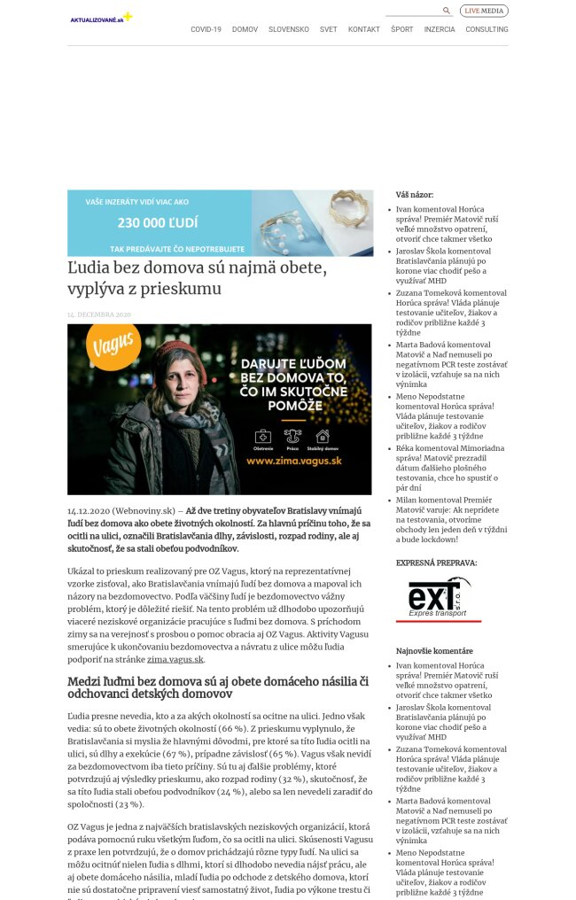
Back

Ľudia bez domova sú najmä obete, vyplýva z prieskumu
Date: | 14.12.2020
Source: | tipyprezdravie.sk
Page: | 0
Original: | URL

14.12.2020 (Webnoviny.sk) – Až dve tretiny obyvateľov Bratislavy vnímajú ľudí bez domova ako obete životných okolností.
Za hlavnú príčinu toho, že sa ocitli na ulici, označili Bratislavčania dlhy, závislosti, rozpad rodiny, ale aj skutočnosť, že sa stali obeťou podvodníkov.
Ukázal to prieskum realizovaný pre OZ Vagus, ktorý na reprezentatívnej vzorke zisťoval, ako Bratislavčania vnímajú ľudí bez domova a mapoval ich názory na bezdomovectvo. Podľa väčšiny ľudí je bezdomovectvo vážny problém, ktorý je dôležité riešiť. Na tento problém už dlhodobo upozorňujú viaceré neziskové organizácie pracujúce s ľuďmi bez domova. S príchodom zimy sa na verejnosť s prosbou o pomoc obracia aj OZ Vagus. Aktivity Vagusu smerujúce k ukončovaniu bezdomovectva a návratu z ulice môžu ľudia podporiť na stránke zima.vagus.sk
Medzi ľuďmi bez domova sú aj obete domáceho násilia či odchovanci detských domovov
Ľudia presne nevedia, kto a za akých okolností sa ocitne na ulici. Jedno však vedia: sú to obete životných okolností (66 %). Z prieskumu vyplynulo, že Bratislavčania si myslia že hlavnými dôvodmi, pre ktoré sa títo ľudia ocitli na ulici, sú dlhy a exekúcie (67 %), prípadne závislosť (65 %). Vagus však nevidí za bezdomovectvom iba tieto príčiny. Sú tu aj ďalšie problémy, ktoré potvrdzujú aj výsledky prieskumu, ako rozpad rodiny (32 %), skutočnosť, že sa títo ľudia stali obeťou podvodníkov (24 %), alebo sa len nevedeli zaradiť do spoločnosti (23 %).
OZ Vagus je jedna z najväčších bratislavských neziskových organizácií, ktorá podáva pomocnú ruku všetkým ľuďom, čo sa ocitli na ulici. Skúsenosti Vagusu z praxe len potvrdzujú, že o domov prichádzajú rôzne typy ľudí. Na ulici sa môžu ocitnúť nielen ľudia s dlhmi, ktorí si dlhodobo nevedia nájsť prácu, ale aj obete domáceho násilia, mladí ľudia po odchode z detského domova, ktorí nie sú dostatočne pripravení viesť samostatný život, ľudia po výkone trestu či ľudia so psychickými chorobami.
“Neexistuje stereotypný príklad človeka, ktorý prišiel o svoj domov. Medzi našimi klientmi a klientkami sa nachádzajú obete domáceho násilia, odchovanci detských domovov, aj ľudia so zdravotným postihnutím. Z praxe vieme povedať, že na ulici prevláda stredný vek 46 – 61 rokov. S vyšším vekom prevažne súvisia zdravotné problémy a ťažkosti s hľadaním si práce,” potvrdzuje Alexandra Kárová, výkonná riaditeľka OZ Vagus.
Dôležitá je nielen materiálna pomoc, ale aj finančná podpora
Bratislavčania si uvedomujú, že ľudia v núdzi to majú ťažké a treba im pomáhať. Za ostatných rok takto pomohla polovica (49 %) respondentov. Najvhodnejšia je podľa nich pre ľudí v núdzi materiálna pomoc: strava, ošatenie, ošetrenie a hygiena.
Pre neziskové organizácie je veľmi dôležitá aj finančná pomoc. Potrebu pomáhať ľuďom v núdzi formou finančných príspevkov si však uvedomuje len necelá polovica opýtaných. Ľudia sa viac prikláňajú k pravidelnej ako jednorazovej podpore.
Vagus svojou prácou ukončuje bezdomovectvo
Viac ako polovica ľudí si myslí, že ak sa ľudia bez domova chcú dostať z ulice, mali by si v prvom rade nájsť legálnu a stabilnú prácu (53 %). Neuvedomujú si však, že okrem práce je potrebné aj bývanie. Otázku stabilného bývania by ľudia na ceste z ulice mali mať vyriešenú v prvom kroku len podľa 17 % opýtaných.
“Za ukončenie bezdomovectva považujeme získanie stabilného bývania v podobe nájomného bývania alebo miesta v sociálnom zariadení, ktoré je v možnostiach daného človeka si udržať. To môže mať rôzne formy. Naše združenie má v správe 11 bytov, ktoré za zvýhodnených podmienok a dohodnutých pravidiel poskytujeme ľuďom zaradeným v našom Integračnom programe. Cieľom je tento počet navyšovať. V integračnom programe, dennom centre a v terénnej sociálnej práci pracujeme s ľuďmi napríklad na získaní miesta v sociálnom zariadení alebo domove dôchodcov, čo tiež považujeme za riešenie a stabilizáciu nepriaznivej životnej situácie,” vysvetľuje A. Kárová a uzatvára: “Cesta z ulice je dlhodobý proces, pri ktorom sú dôležitou oporou sociálni pracovníci a pracovníčky a komplexný súbor sociálneho poradenstva. Minulý rok sa nám takto podarilo dostať z ulice 29 ľudí.”
Podľa väčšiny (67 %) Bratislavčanov predstavuje bezdomovectvo v Bratislave vážny problém, riešenie tejto otázky by sa malo stať prioritou hlavného mesta (48 %). Rovnaký podiel Bratislavčanov (68 %) si tiež myslí, že štát v prevencii vzniku bezdomovectva nerobí dosť. Veľa aktivít, ktoré pomáhajú ukončiť bezdomovectvo, pokrývajú práve neziskové organizácie. Vagus v rámci svojich programov rieši návrat ľudí bez domova do bežného života a pomáha im nájsť si prácu či bývanie.
Vagus dáva ľuďom možnosť podporiť aktivity, ktoré reálne pomôžu ľuďom bez domova na ceste z ulice
Prichádzajúce zimné obdobie môže byť pre viacerých ľudí bez domova obdobím, kedy si svoju neľahkú situáciu uvedomujú oveľa intenzívnejšie. Nápor na psychiku sa práve v tomto období zvyšuje.
Aj ľudia bez domova však majú svoje priania. Tie sú oveľa skromnejšie, no o to zložitejšie. Väčšinou si želajú to, čo je pre nás úplne prirodzené: zdravie, prácu či bezpečný domov.
Splnenie týchto prianí môže ľuďom bez domova zmeniť život. Pomôcť môže aj verejnosť. Ľuďom bez strechy nad hlavou môžu prispieť prostredníctvom webovej stránky zima.vagus.sk
Niektoré veci si nechce priať nikto z nás (spoty):
O prieskume
Reprezentatívny prieskum sa uskutočnil prostredníctvom internetu na vzorke 300 obyvateľov Bratislavy v októbri 2020. Vzorka je reprezentatívna pre populáciu Bratislavy z hľadiska pohlavia a veku. Prieskum realizovala prieskumná agentúra MNForce v spolupráci s komunikačnou agentúrou Seesame pre OZ Vagus.
Informačný servis
Viac k témam: bezdomovci ľudia bez domova OZ Vagus PR prieskum
Zdroj: Webnoviny.sk – Ľudia bez domova sú najmä obete, vyplýva z prieskumu © SITA Všetky práva vyhradené.

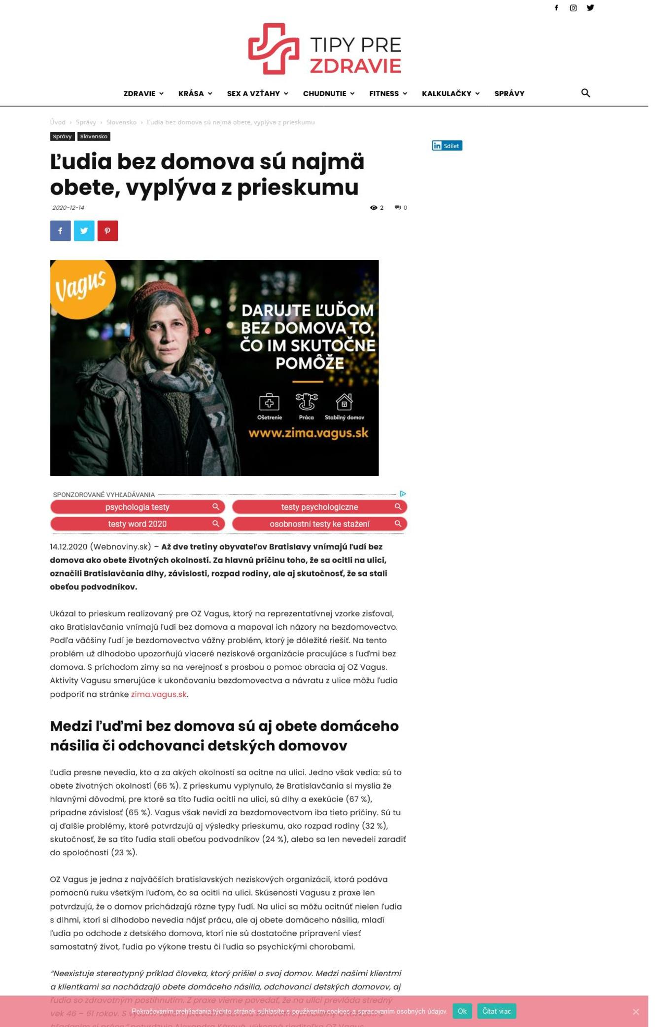
Back

Ľudia bez domova sú najmä obete, vyplýva z prieskumu
Date: | 14.12.2020
Source: | svetoviny.sk
Page: | 0
Original: | URL

14.12.2020 (Webnoviny.sk) – Až dve tretiny obyvateľov Bratislavy vnímajú ľudí bez domova ako obete životných okolností.
Za hlavnú príčinu toho, že sa ocitli na ulici, označili Bratislavčania dlhy, závislosti, rozpad rodiny, ale aj skutočnosť, že sa stali obeťou podvodníkov.
Ukázal to prieskum realizovaný pre OZ Vagus, ktorý na reprezentatívnej vzorke zisťoval, ako Bratislavčania vnímajú ľudí bez domova a mapoval ich názory na bezdomovectvo. Podľa väčšiny ľudí je bezdomovectvo vážny problém, ktorý je dôležité riešiť. Na tento problém už dlhodobo upozorňujú viaceré neziskové organizácie pracujúce s ľuďmi bez domova. S príchodom zimy sa na verejnosť s prosbou o pomoc obracia aj OZ Vagus. Aktivity Vagusu smerujúce k ukončovaniu bezdomovectva a návratu z ulice môžu ľudia podporiť na stránke zima.vagus.sk
Medzi ľuďmi bez domova sú aj obete domáceho násilia či odchovanci detských domovov
Ľudia presne nevedia, kto a za akých okolností sa ocitne na ulici. Jedno však vedia: sú to obete životných okolností (66 %). Z prieskumu vyplynulo, že Bratislavčania si myslia že hlavnými dôvodmi, pre ktoré sa títo ľudia ocitli na ulici, sú dlhy a exekúcie (67 %), prípadne závislosť (65 %). Vagus však nevidí za bezdomovectvom iba tieto príčiny. Sú tu aj ďalšie problémy, ktoré potvrdzujú aj výsledky prieskumu, ako rozpad rodiny (32 %), skutočnosť, že sa títo ľudia stali obeťou podvodníkov (24 %), alebo sa len nevedeli zaradiť do spoločnosti (23 %).
OZ Vagus je jedna z najväčších bratislavských neziskových organizácií, ktorá podáva pomocnú ruku všetkým ľuďom, čo sa ocitli na ulici. Skúsenosti Vagusu z praxe len potvrdzujú, že o domov prichádzajú rôzne typy ľudí. Na ulici sa môžu ocitnúť nielen ľudia s dlhmi, ktorí si dlhodobo nevedia nájsť prácu, ale aj obete domáceho násilia, mladí ľudia po odchode z detského domova, ktorí nie sú dostatočne pripravení viesť samostatný život, ľudia po výkone trestu či ľudia so psychickými chorobami.
„Neexistuje stereotypný príklad človeka, ktorý prišiel o svoj domov. Medzi našimi klientmi a klientkami sa nachádzajú obete domáceho násilia, odchovanci detských domovov, aj ľudia so zdravotným postihnutím. Z praxe vieme povedať, že na ulici prevláda stredný vek 46 – 61 rokov. S vyšším vekom prevažne súvisia zdravotné problémy a ťažkosti s hľadaním si práce,” potvrdzuje Alexandra Kárová, výkonná riaditeľka OZ Vagus.
Dôležitá je nielen materiálna pomoc, ale aj finančná podpora
Bratislavčania si uvedomujú, že ľudia v núdzi to majú ťažké a treba im pomáhať. Za ostatných rok takto pomohla polovica (49 %) respondentov. Najvhodnejšia je podľa nich pre ľudí v núdzi materiálna pomoc: strava, ošatenie, ošetrenie a hygiena.
Pre neziskové organizácie je veľmi dôležitá aj finančná pomoc. Potrebu pomáhať ľuďom v núdzi formou finančných príspevkov si však uvedomuje len necelá polovica opýtaných. Ľudia sa viac prikláňajú k pravidelnej ako jednorazovej podpore.
Vagus svojou prácou ukončuje bezdomovectvo
Viac ako polovica ľudí si myslí, že ak sa ľudia bez domova chcú dostať z ulice, mali by si v prvom rade nájsť legálnu a stabilnú prácu (53 %). Neuvedomujú si však, že okrem práce je potrebné aj bývanie. Otázku stabilného bývania by ľudia na ceste z ulice mali mať vyriešenú v prvom kroku len podľa 17 % opýtaných.
„Za ukončenie bezdomovectva považujeme získanie stabilného bývania v podobe nájomného bývania alebo miesta v sociálnom zariadení, ktoré je v možnostiach daného človeka si udržať. To môže mať rôzne formy. Naše združenie má v správe 11 bytov, ktoré za zvýhodnených podmienok a dohodnutých pravidiel poskytujeme ľuďom zaradeným v našom Integračnom programe. Cieľom je tento počet navyšovať. V integračnom programe, dennom centre a v terénnej sociálnej práci pracujeme s ľuďmi napríklad na získaní miesta v sociálnom zariadení alebo domove dôchodcov, čo tiež považujeme za riešenie a stabilizáciu nepriaznivej životnej situácie,“ vysvetľuje A. Kárová a uzatvára: „Cesta z ulice je dlhodobý proces, pri ktorom sú dôležitou oporou sociálni pracovníci a pracovníčky a komplexný súbor sociálneho poradenstva. Minulý rok sa nám takto podarilo dostať z ulice 29 ľudí.”
Podľa väčšiny (67 %) Bratislavčanov predstavuje bezdomovectvo v Bratislave vážny problém, riešenie tejto otázky by sa malo stať prioritou hlavného mesta (48 %). Rovnaký podiel Bratislavčanov (68 %) si tiež myslí, že štát v prevencii vzniku bezdomovectva nerobí dosť. Veľa aktivít, ktoré pomáhajú ukončiť bezdomovectvo, pokrývajú práve neziskové organizácie. Vagus v rámci svojich programov rieši návrat ľudí bez domova do bežného života a pomáha im nájsť si prácu či bývanie.
Vagus dáva ľuďom možnosť podporiť aktivity, ktoré reálne pomôžu ľuďom bez domova na ceste z ulice
Prichádzajúce zimné obdobie môže byť pre viacerých ľudí bez domova obdobím, kedy si svoju neľahkú situáciu uvedomujú oveľa intenzívnejšie. Nápor na psychiku sa práve v tomto období zvyšuje.
Aj ľudia bez domova však majú svoje priania. Tie sú oveľa skromnejšie, no o to zložitejšie. Väčšinou si želajú to, čo je pre nás úplne prirodzené: zdravie, prácu či bezpečný domov.
Splnenie týchto prianí môže ľuďom bez domova zmeniť život. Pomôcť môže aj verejnosť. Ľuďom bez strechy nad hlavou môžu prispieť prostredníctvom webovej stránky zima.vagus.sk
Niektoré veci si nechce priať nikto z nás (spoty):
O prieskume
Reprezentatívny prieskum sa uskutočnil prostredníctvom internetu na vzorke 300 obyvateľov Bratislavy v októbri 2020. Vzorka je reprezentatívna pre populáciu Bratislavy z hľadiska pohlavia a veku. Prieskum realizovala prieskumná agentúra MNForce v spolupráci s komunikačnou agentúrou Seesame pre OZ Vagus.
Informačný servis
Viac k témam: bezdomovci ľudia bez domova OZ Vagus PR prieskum
Zdroj: Webnoviny.sk – Ľudia bez domova sú najmä obete, vyplýva z prieskumu © SITA Všetky práva vyhradené.
admin
View all posts byadmin

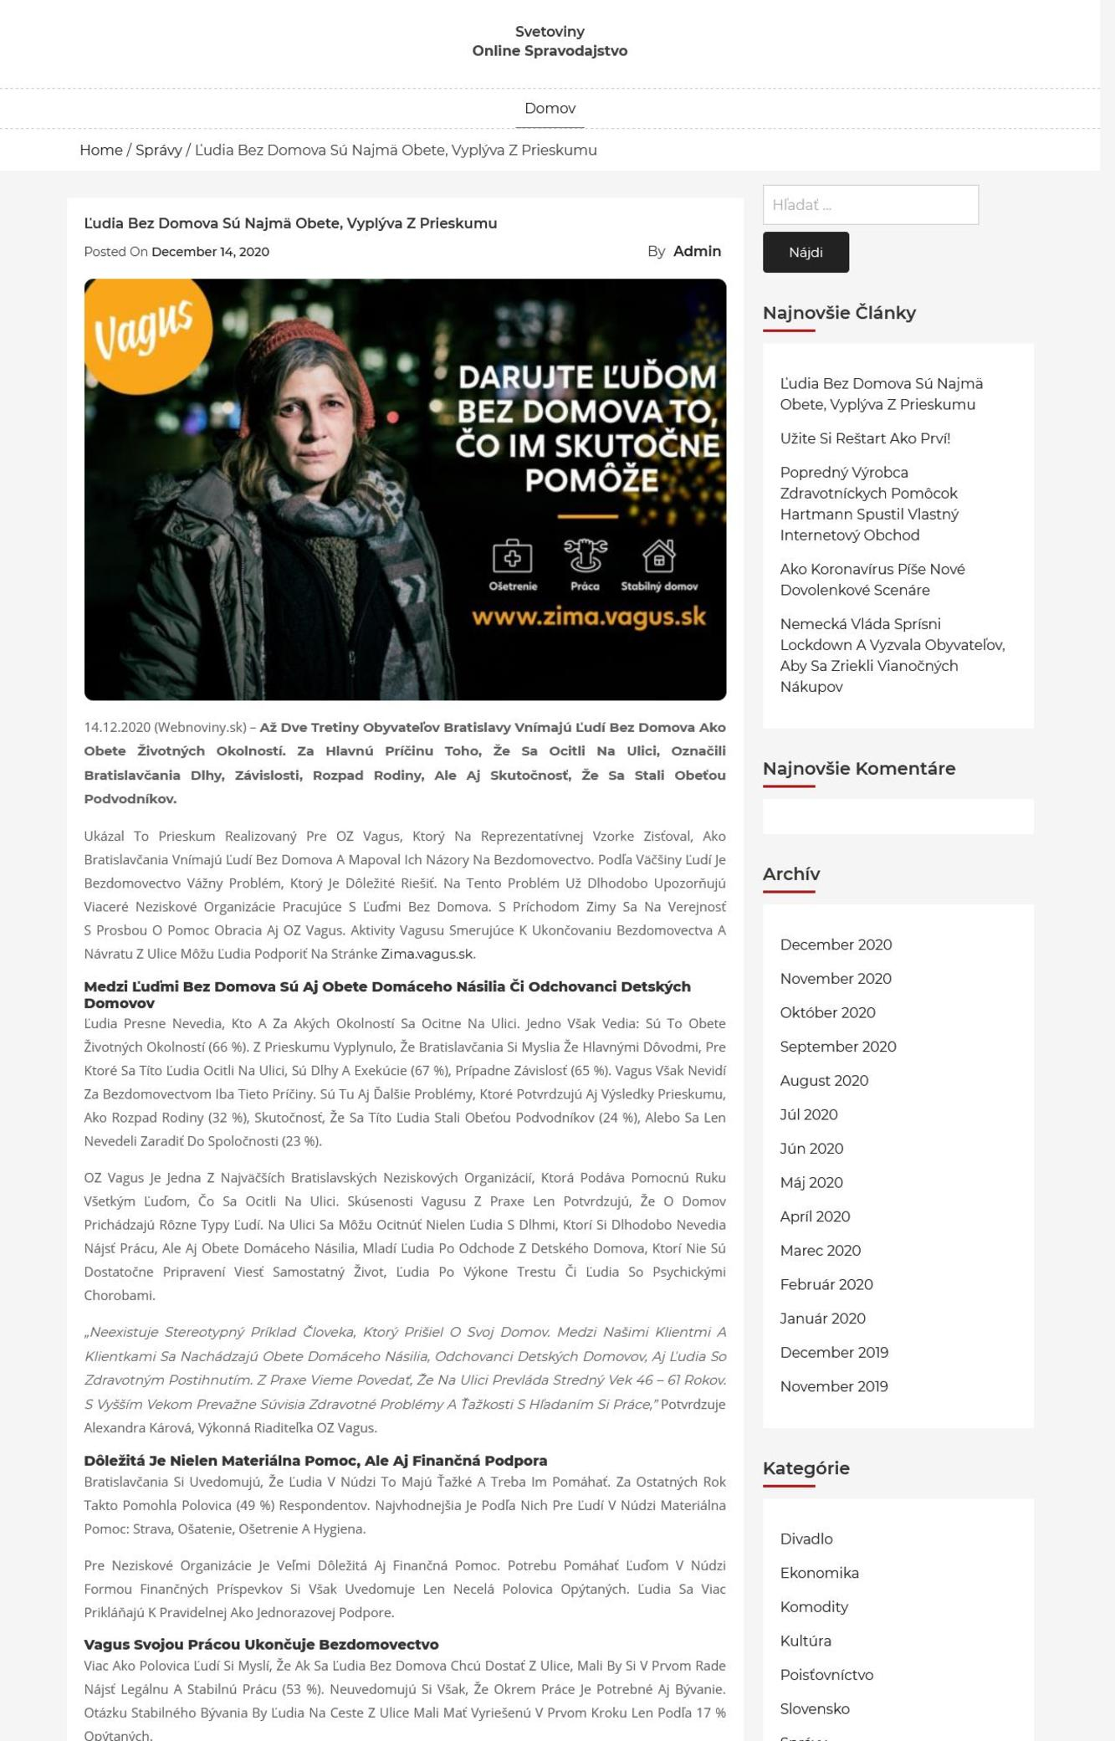
Back

Ľudia bez domova sú najmä obete, vyplýva z prieskumu
Date: | 14.12.2020
Source: | egoodwill.sk
Page: | 0
Original: | URL

Marek Blšák
14.12.2020 – Až dve tretiny obyvateľov Bratislavy vnímajú ľudí bez domova ako obete životných okolností.
Za hlavnú príčinu toho, že sa ocitli na ulici, označili Bratislavčania dlhy, závislosti, rozpad rodiny, ale aj skutočnosť, že sa stali obeťou podvodníkov.
Ukázal to prieskum realizovaný pre OZ Vagus, ktorý na reprezentatívnej vzorke zisťoval, ako Bratislavčania vnímajú ľudí bez domova a mapoval ich názory na bezdomovectvo. Podľa väčšiny ľudí je bezdomovectvo vážny problém, ktorý je dôležité riešiť. Na tento problém už dlhodobo upozorňujú viaceré neziskové organizácie pracujúce s ľuďmi bez domova. S príchodom zimy sa na verejnosť s prosbou o pomoc obracia aj OZ Vagus. Aktivity Vagusu smerujúce k ukončovaniu bezdomovectva a návratu z ulice môžu ľudia podporiť na stránke zima.vagus.sk
Medzi ľuďmi bez domova sú aj obete domáceho násilia či odchovanci detských domovov
Ľudia presne nevedia, kto a za akých okolností sa ocitne na ulici. Jedno však vedia: sú to obete životných okolností (66 %). Z prieskumu vyplynulo, že Bratislavčania si myslia že hlavnými dôvodmi, pre ktoré sa títo ľudia ocitli na ulici, sú dlhy a exekúcie (67 %), prípadne závislosť (65 %). Vagus však nevidí za bezdomovectvom iba tieto príčiny. Sú tu aj ďalšie problémy, ktoré potvrdzujú aj výsledky prieskumu, ako rozpad rodiny (32 %), skutočnosť, že sa títo ľudia stali obeťou podvodníkov (24 %), alebo sa len nevedeli zaradiť do spoločnosti (23 %).
OZ Vagus je jedna z najväčších bratislavských neziskových organizácií, ktorá podáva pomocnú ruku všetkým ľuďom, čo sa ocitli na ulici. Skúsenosti Vagusu z praxe len potvrdzujú, že o domov prichádzajú rôzne typy ľudí. Na ulici sa môžu ocitnúť nielen ľudia s dlhmi, ktorí si dlhodobo nevedia nájsť prácu, ale aj obete domáceho násilia, mladí ľudia po odchode z detského domova, ktorí nie sú dostatočne pripravení viesť samostatný život, ľudia po výkone trestu či ľudia so psychickými chorobami.
“Neexistuje stereotypný príklad človeka, ktorý prišiel o svoj domov. Medzi našimi klientmi a klientkami sa nachádzajú obete domáceho násilia, odchovanci detských domovov, aj ľudia so zdravotným postihnutím. Z praxe vieme povedať, že na ulici prevláda stredný vek 46 – 61 rokov. S vyšším vekom prevažne súvisia zdravotné problémy a ťažkosti s hľadaním si práce,” potvrdzuje Alexandra Kárová, výkonná riaditeľka OZ Vagus.
Dôležitá je nielen materiálna pomoc, ale aj finančná podpora
Bratislavčania si uvedomujú, že ľudia v núdzi to majú ťažké a treba im pomáhať. Za ostatných rok takto pomohla polovica (49 %) respondentov. Najvhodnejšia je podľa nich pre ľudí v núdzi materiálna pomoc: strava, ošatenie, ošetrenie a hygiena.
Pre neziskové organizácie je veľmi dôležitá aj finančná pomoc. Potrebu pomáhať ľuďom v núdzi formou finančných príspevkov si však uvedomuje len necelá polovica opýtaných. Ľudia sa viac prikláňajú k pravidelnej ako jednorazovej podpore.
Vagus svojou prácou ukončuje bezdomovectvo
Viac ako polovica ľudí si myslí, že ak sa ľudia bez domova chcú dostať z ulice, mali by si v prvom rade nájsť legálnu a stabilnú prácu (53 %). Neuvedomujú si však, že okrem práce je potrebné aj bývanie. Otázku stabilného bývania by ľudia na ceste z ulice mali mať vyriešenú v prvom kroku len podľa 17 % opýtaných.
“Za ukončenie bezdomovectva považujeme získanie stabilného bývania v podobe nájomného bývania alebo miesta v sociálnom zariadení, ktoré je v možnostiach daného človeka si udržať. To môže mať rôzne formy. Naše združenie má v správe 11 bytov, ktoré za zvýhodnených podmienok a dohodnutých pravidiel poskytujeme ľuďom zaradeným v našom Integračnom programe. Cieľom je tento počet navyšovať. V integračnom programe, dennom centre a v terénnej sociálnej práci pracujeme s ľuďmi napríklad na získaní miesta v sociálnom zariadení alebo domove dôchodcov, čo tiež považujeme za riešenie a stabilizáciu nepriaznivej životnej situácie,” vysvetľuje A. Kárová a uzatvára: “Cesta z ulice je dlhodobý proces, pri ktorom sú dôležitou oporou sociálni pracovníci a pracovníčky a komplexný súbor sociálneho poradenstva. Minulý rok sa nám takto podarilo dostať z ulice 29 ľudí.”
Podľa väčšiny (67 %) Bratislavčanov predstavuje bezdomovectvo v Bratislave vážny problém, riešenie tejto otázky by sa malo stať prioritou hlavného mesta (48 %). Rovnaký podiel Bratislavčanov (68 %) si tiež myslí, že štát v prevencii vzniku bezdomovectva nerobí dosť. Veľa aktivít, ktoré pomáhajú ukončiť bezdomovectvo, pokrývajú práve neziskové organizácie. Vagus v rámci svojich programov rieši návrat ľudí bez domova do bežného života a pomáha im nájsť si prácu či bývanie.
Vagus dáva ľuďom možnosť podporiť aktivity, ktoré reálne pomôžu ľuďom bez domova na ceste z ulice
Prichádzajúce zimné obdobie môže byť pre viacerých ľudí bez domova obdobím, kedy si svoju neľahkú situáciu uvedomujú oveľa intenzívnejšie. Nápor na psychiku sa práve v tomto období zvyšuje.
Aj ľudia bez domova však majú svoje priania. Tie sú oveľa skromnejšie, no o to zložitejšie. Väčšinou si želajú to, čo je pre nás úplne prirodzené: zdravie, prácu či bezpečný domov.
Splnenie týchto prianí môže ľuďom bez domova zmeniť život. Pomôcť môže aj verejnosť. Ľuďom bez strechy nad hlavou môžu prispieť prostredníctvom webovej stránky zima.vagus.sk
Niektoré veci si nechce priať nikto z nás (spoty):
O prieskume
Reprezentatívny prieskum sa uskutočnil prostredníctvom internetu na vzorke 300 obyvateľov Bratislavy v októbri 2020. Vzorka je reprezentatívna pre populáciu Bratislavy z hľadiska pohlavia a veku. Prieskum realizovala prieskumná agentúra MNForce v spolupráci s komunikačnou agentúrou Seesame pre OZ Vagus.
Informačný servis
Viac k témam: bezdomovci ľudia bez domova OZ Vagus PR prieskum
Zdroj: Webnoviny.sk – Ľudia bez domova sú najmä obete, vyplýva z prieskumu © SITA Všetky práva vyhradené.

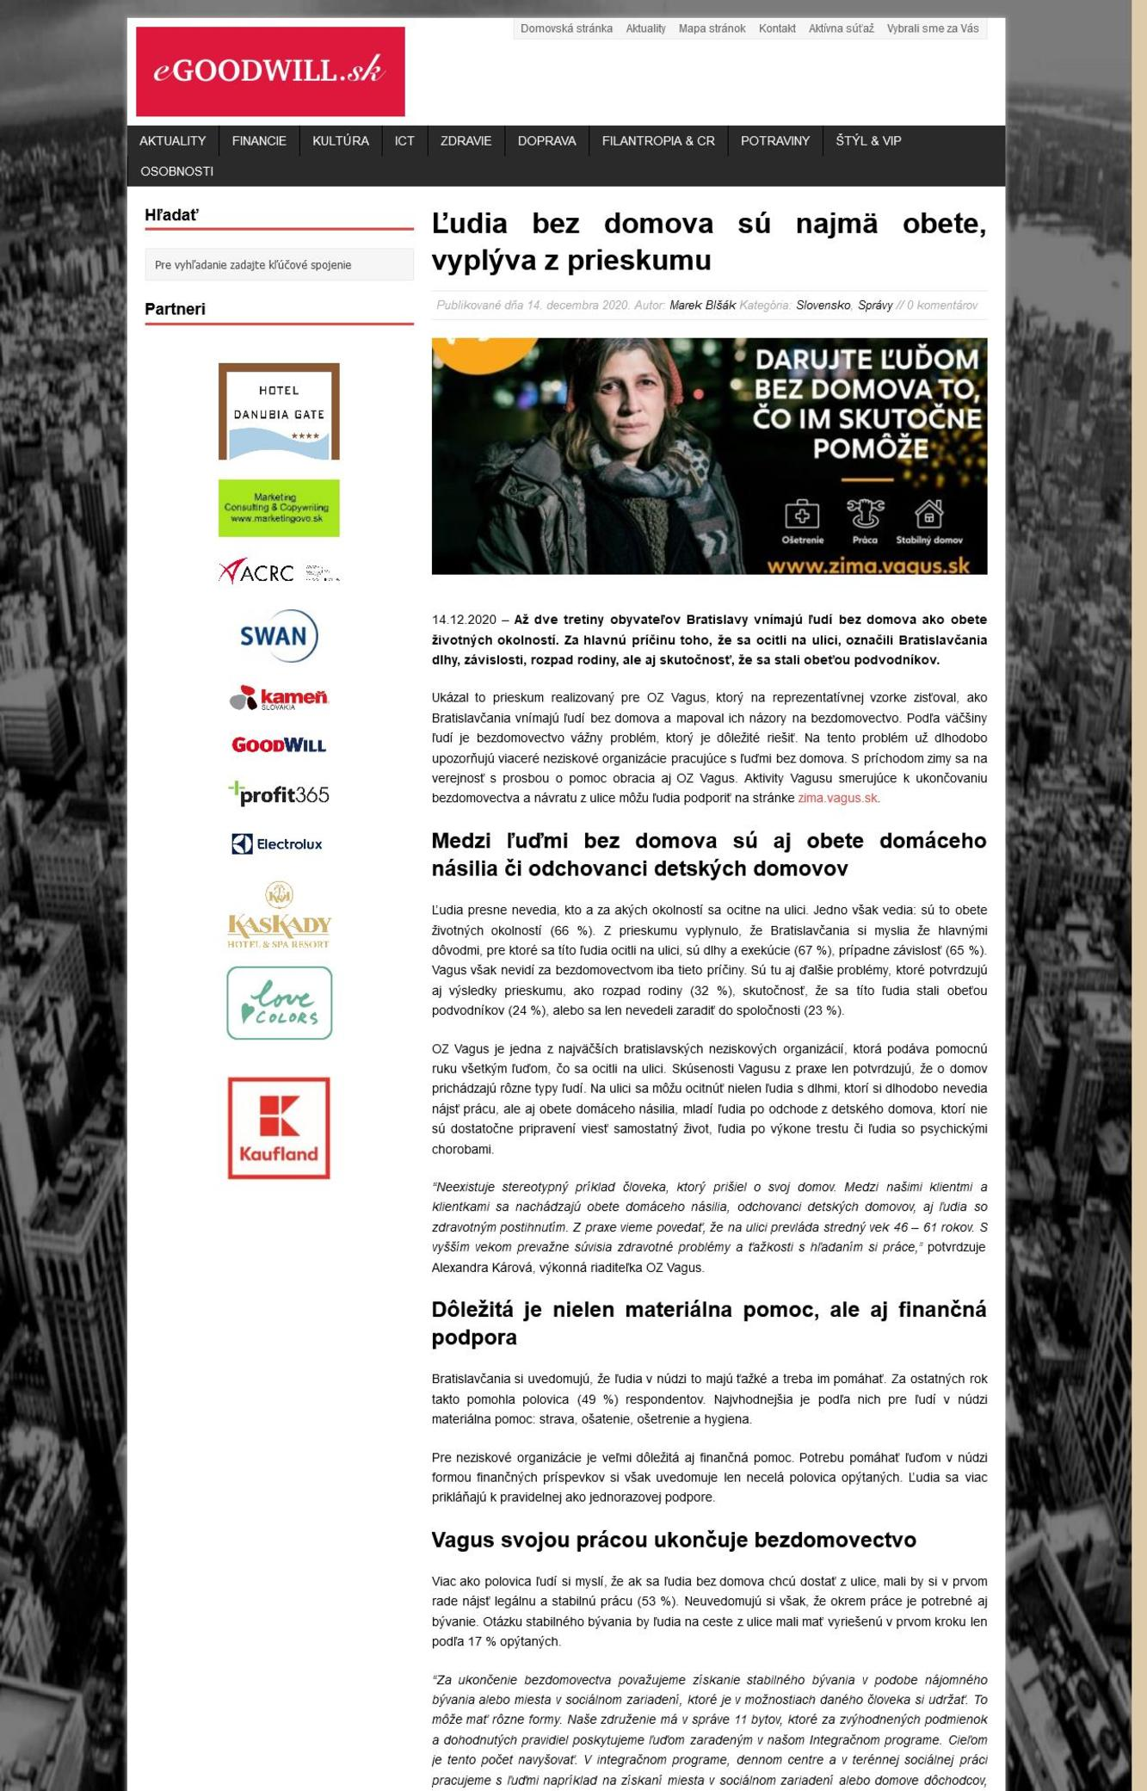
Back

Ľudia bez domova sú najmä obete, vyplýva z prieskumu
Date: | 14.12.2020
Source: | fotonovinky.sk
Page: | 0
Original: | URL

14.12.2020 (Webnoviny.sk) – Až dve tretiny obyvateľov Bratislavy vnímajú ľudí bez domova ako obete životných okolností. Za hlavnú príčinu toho, že sa ocitli na ulici, označili Bratislavčania dlhy, závislosti, rozpad rodiny, ale aj skutočnosť, že sa stali obeťou podvodníkov.
Ukázal to prieskum realizovaný pre OZ Vagus, ktorý na reprezentatívnej vzorke zisťoval, ako Bratislavčania vnímajú ľudí bez domova a mapoval ich názory na bezdomovectvo. Podľa väčšiny ľudí je bezdomovectvo vážny problém, ktorý je dôležité riešiť. Na tento problém už dlhodobo upozorňujú viaceré neziskové organizácie pracujúce s ľuďmi bez domova. S príchodom zimy sa na verejnosť s prosbou o pomoc obracia aj OZ Vagus. Aktivity Vagusu smerujúce k ukončovaniu bezdomovectva a návratu z ulice môžu ľudia podporiť na stránke zima.vagus.sk.
Medzi ľuďmi bez domova sú aj obete domáceho násilia či odchovanci detských domovov
Ľudia presne nevedia, kto a za akých okolností sa ocitne na ulici. Jedno však vedia: sú to obete životných okolností (66 %). Z prieskumu vyplynulo, že Bratislavčania si myslia že hlavnými dôvodmi, pre ktoré sa títo ľudia ocitli na ulici, sú dlhy a exekúcie (67 %), prípadne závislosť (65 %). Vagus však nevidí za bezdomovectvom iba tieto príčiny. Sú tu aj ďalšie problémy, ktoré potvrdzujú aj výsledky prieskumu, ako rozpad rodiny (32 %), skutočnosť, že sa títo ľudia stali obeťou podvodníkov (24 %), alebo sa len nevedeli zaradiť do spoločnosti (23 %).
OZ Vagus je jedna z najväčších bratislavských neziskových organizácií, ktorá podáva pomocnú ruku všetkým ľuďom, čo sa ocitli na ulici. Skúsenosti Vagusu z praxe len potvrdzujú, že o domov prichádzajú rôzne typy ľudí. Na ulici sa môžu ocitnúť nielen ľudia s dlhmi, ktorí si dlhodobo nevedia nájsť prácu, ale aj obete domáceho násilia, mladí ľudia po odchode z detského domova, ktorí nie sú dostatočne pripravení viesť samostatný život, ľudia po výkone trestu či ľudia so psychickými chorobami.
„Neexistuje stereotypný príklad človeka, ktorý prišiel o svoj domov. Medzi našimi klientmi a klientkami sa nachádzajú obete domáceho násilia, odchovanci detských domovov, aj ľudia so zdravotným postihnutím. Z praxe vieme povedať, že na ulici prevláda stredný vek 46 – 61 rokov. S vyšším vekom prevažne súvisia zdravotné problémy a ťažkosti s hľadaním si práce,” potvrdzuje Alexandra Kárová, výkonná riaditeľka OZ Vagus.
Dôležitá je nielen materiálna pomoc, ale aj finančná podpora
Bratislavčania si uvedomujú, že ľudia v núdzi to majú ťažké a treba im pomáhať. Za ostatných rok takto pomohla polovica (49 %) respondentov. Najvhodnejšia je podľa nich pre ľudí v núdzi materiálna pomoc: strava, ošatenie, ošetrenie a hygiena.
Pre neziskové organizácie je veľmi dôležitá aj finančná pomoc. Potrebu pomáhať ľuďom v núdzi formou finančných príspevkov si však uvedomuje len necelá polovica opýtaných. Ľudia sa viac prikláňajú k pravidelnej ako jednorazovej podpore.
Vagus svojou prácou ukončuje bezdomovectvo
Viac ako polovica ľudí si myslí, že ak sa ľudia bez domova chcú dostať z ulice, mali by si v prvom rade nájsť legálnu a stabilnú prácu (53 %). Neuvedomujú si však, že okrem práce je potrebné aj bývanie. Otázku stabilného bývania by ľudia na ceste z ulice mali mať vyriešenú v prvom kroku len podľa 17 % opýtaných.
„Za ukončenie bezdomovectva považujeme získanie stabilného bývania v podobe nájomného bývania alebo miesta v sociálnom zariadení, ktoré je v možnostiach daného človeka si udržať. To môže mať rôzne formy. Naše združenie má v správe 11 bytov, ktoré za zvýhodnených podmienok a dohodnutých pravidiel poskytujeme ľuďom zaradeným v našom Integračnom programe. Cieľom je tento počet navyšovať. V integračnom programe, dennom centre a v terénnej sociálnej práci pracujeme s ľuďmi napríklad na získaní miesta v sociálnom zariadení alebo domove dôchodcov, čo tiež považujeme za riešenie a stabilizáciu nepriaznivej životnej situácie,“ vysvetľuje A. Kárová a uzatvára: „Cesta z ulice je dlhodobý proces, pri ktorom sú dôležitou oporou sociálni pracovníci a pracovníčky a komplexný súbor sociálneho poradenstva. Minulý rok sa nám takto podarilo dostať z ulice 29 ľudí.”
Podľa väčšiny (67 %) Bratislavčanov predstavuje bezdomovectvo v Bratislave vážny problém, riešenie tejto otázky by sa malo stať prioritou hlavného mesta (48 %). Rovnaký podiel Bratislavčanov (68 %) si tiež myslí, že štát v prevencii vzniku bezdomovectva nerobí dosť. Veľa aktivít, ktoré pomáhajú ukončiť bezdomovectvo, pokrývajú práve neziskové organizácie. Vagus v rámci svojich programov rieši návrat ľudí bez domova do bežného života a pomáha im nájsť si prácu či bývanie.
Vagus dáva ľuďom možnosť podporiť aktivity, ktoré reálne pomôžu ľuďom bez domova na ceste z ulice
Prichádzajúce zimné obdobie môže byť pre viacerých ľudí bez domova obdobím, kedy si svoju neľahkú situáciu uvedomujú oveľa intenzívnejšie. Nápor na psychiku sa práve v tomto období zvyšuje.
Aj ľudia bez domova však majú svoje priania. Tie sú oveľa skromnejšie, no o to zložitejšie. Väčšinou si želajú to, čo je pre nás úplne prirodzené: zdravie, prácu či bezpečný domov.
Splnenie týchto prianí môže ľuďom bez domova zmeniť život. Pomôcť môže aj verejnosť. Ľuďom bez strechy nad hlavou môžu prispieť prostredníctvom webovej stránky zima.vagus.sk.
Niektoré veci si nechce priať nikto z nás (spoty):
O prieskume
Reprezentatívny prieskum sa uskutočnil prostredníctvom internetu na vzorke 300 obyvateľov Bratislavy v októbri 2020. Vzorka je reprezentatívna pre populáciu Bratislavy z hľadiska pohlavia a veku. Prieskum realizovala prieskumná agentúra MNForce v spolupráci s komunikačnou agentúrou Seesame pre OZ Vagus.
Informačný servis
Viac k témam: bezdomovci, ľudia bez domova, OZ Vagus, PR, prieskum
Zdroj: Webnoviny.sk – Ľudia bez domova sú najmä obete, vyplýva z prieskumu © SITA Všetky práva vyhradené.
14. decembra 2020

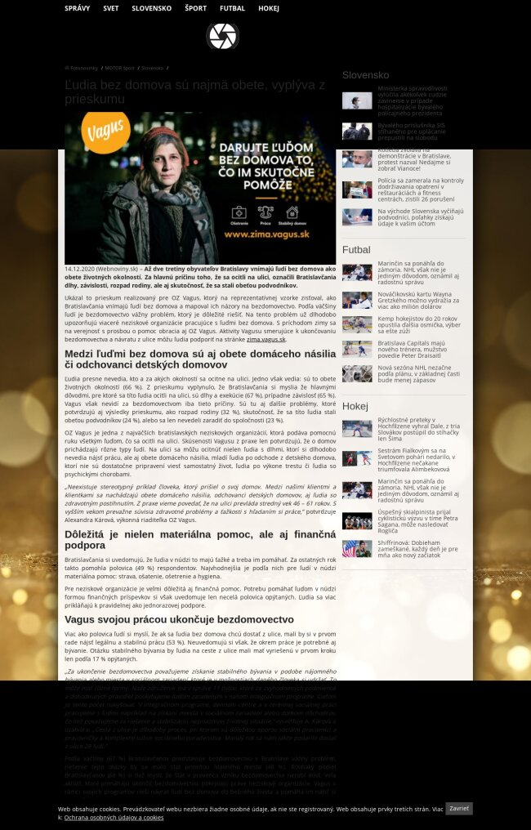
Back

Ľudia bez domova sú najmä obete, vyplýva z prieskumu
Date: | 14.12.2020
Source: | aktuality.maxivyber.sk
Page: | 0
Original: | URL

14.12.2020 (Webnoviny.sk) - Až dve tretiny obyvateľov Bratislavy vnímajú ľudí bez domova ako obete životných okolností. Za hlavnú príčinu toho, že sa ocitli na ulici, označili Bratislavčania dlhy, závislosti, rozpad rodiny, ale aj skutočnosť, že sa stali obeťou podvodníkov.
Ukázal to prieskum realizovaný pre OZ Vagus, ktorý na reprezentatívnej vzorke zisťoval, ako Bratislavčania vnímajú ľudí bez domova a mapoval ich názory na bezdomovectvo. Podľa väčšiny ľudí je bezdomovectvo vážny problém, ktorý je dôležité riešiť. Na tento problém už dlhodobo upozorňujú viaceré neziskové organizácie pracujúce s ľuďmi bez domova. S príchodom zimy sa na verejnosť s prosbou o pomoc obracia aj OZ Vagus. Aktivity Vagusu smerujúce k ukončovaniu bezdomovectva a návratu z ulice môžu ľudia podporiť na stránke zima.vagus.sk.
Medzi ľuďmi bez domova sú aj obete domáceho násilia či odchovanci detských domovov
Ľudia presne nevedia, kto a za akých okolností sa ocitne na ulici. Jedno však vedia: sú to obete životných okolností (66 %). Z prieskumu vyplynulo, že Bratislavčania si myslia že hlavnými dôvodmi, pre ktoré sa títo ľudia ocitli na ulici, sú dlhy a exekúcie (67 %), prípadne závislosť (65 %). Vagus však nevidí za bezdomovectvom iba tieto príčiny. Sú tu aj ďalšie problémy, ktoré potvrdzujú aj výsledky prieskumu, ako rozpad rodiny (32 %), skutočnosť, že sa títo ľudia stali obeťou podvodníkov (24 %), alebo sa len nevedeli zaradiť do spoločnosti (23 %).
OZ Vagus je jedna z najväčších bratislavských neziskových organizácií, ktorá podáva pomocnú ruku všetkým ľuďom, čo sa ocitli na ulici. Skúsenosti Vagusu z praxe len potvrdzujú, že o domov prichádzajú rôzne typy ľudí. Na ulici sa môžu ocitnúť nielen ľudia s dlhmi, ktorí si dlhodobo nevedia nájsť prácu, ale aj obete domáceho násilia, mladí ľudia po odchode z detského domova, ktorí nie sú dostatočne pripravení viesť samostatný život, ľudia po výkone trestu či ľudia so psychickými chorobami.
"Neexistuje stereotypný príklad človeka, ktorý prišiel o svoj domov. Medzi našimi klientmi a klientkami sa nachádzajú obete domáceho násilia, odchovanci detských domovov, aj ľudia so zdravotným postihnutím. Z praxe vieme povedať, že na ulici prevláda stredný vek 46 - 61 rokov. S vyšším vekom prevažne súvisia zdravotné problémy a ťažkosti s hľadaním si práce,” potvrdzuje Alexandra Kárová, výkonná riaditeľka OZ Vagus.
Dôležitá je nielen materiálna pomoc, ale aj finančná podpora
Bratislavčania si uvedomujú, že ľudia v núdzi to majú ťažké a treba im pomáhať. Za ostatných rok takto pomohla polovica (49 %) respondentov. Najvhodnejšia je podľa nich pre ľudí v núdzi materiálna pomoc: strava, ošatenie, ošetrenie a hygiena.
Pre neziskové organizácie je veľmi dôležitá aj finančná pomoc. Potrebu pomáhať ľuďom v núdzi formou finančných príspevkov si však uvedomuje len necelá polovica opýtaných. Ľudia sa viac prikláňajú k pravidelnej ako jednorazovej podpore.
Vagus svojou prácou ukončuje bezdomovectvo
Viac ako polovica ľudí si myslí, že ak sa ľudia bez domova chcú dostať z ulice, mali by si v prvom rade nájsť legálnu a stabilnú prácu (53 %). Neuvedomujú si však, že okrem práce je potrebné aj bývanie. Otázku stabilného bývania by ľudia na ceste z ulice mali mať vyriešenú v prvom kroku len podľa 17 % opýtaných.
"Za ukončenie bezdomovectva považujeme získanie stabilného bývania v podobe nájomného bývania alebo miesta v sociálnom zariadení, ktoré je v možnostiach daného človeka si udržať. To môže mať rôzne formy. Naše združenie má v správe 11 bytov, ktoré za zvýhodnených podmienok a dohodnutých pravidiel poskytujeme ľuďom zaradeným v našom Integračnom programe. Cieľom je tento počet navyšovať. V integračnom programe, dennom centre a v terénnej sociálnej práci pracujeme s ľuďmi napríklad na získaní miesta v sociálnom zariadení alebo domove dôchodcov, čo tiež považujeme za riešenie a stabilizáciu nepriaznivej životnej situácie," vysvetľuje A. Kárová a uzatvára: "Cesta z ulice je dlhodobý proces, pri ktorom sú dôležitou oporou sociálni pracovníci a pracovníčky a komplexný súbor sociálneho poradenstva. Minulý rok sa nám takto podarilo dostať z ulice 29 ľudí.”
Podľa väčšiny (67 %) Bratislavčanov predstavuje bezdomovectvo v Bratislave vážny problém, riešenie tejto otázky by sa malo stať prioritou hlavného mesta (48 %). Rovnaký podiel Bratislavčanov (68 %) si tiež myslí, že štát v prevencii vzniku bezdomovectva nerobí dosť. Veľa aktivít, ktoré pomáhajú ukončiť bezdomovectvo, pokrývajú práve neziskové organizácie. Vagus v rámci svojich programov rieši návrat ľudí bez domova do bežného života a pomáha im nájsť si prácu či bývanie.
Vagus dáva ľuďom možnosť podporiť aktivity, ktoré reálne pomôžu ľuďom bez domova na ceste z ulice
Prichádzajúce zimné obdobie môže byť pre viacerých ľudí bez domova obdobím, kedy si svoju neľahkú situáciu uvedomujú oveľa intenzívnejšie. Nápor na psychiku sa práve v tomto období zvyšuje.
Aj ľudia bez domova však majú svoje priania. Tie sú oveľa skromnejšie, no o to zložitejšie. Väčšinou si želajú to, čo je pre nás úplne prirodzené: zdravie, prácu či bezpečný domov.
Splnenie týchto prianí môže ľuďom bez domova zmeniť život. Pomôcť môže aj verejnosť. Ľuďom bez strechy nad hlavou môžu prispieť prostredníctvom webovej stránky zima.vagus.sk.
Niektoré veci si nechce priať nikto z nás (spoty):
O prieskume
Reprezentatívny prieskum sa uskutočnil prostredníctvom internetu na vzorke 300 obyvateľov Bratislavy v októbri 2020. Vzorka je reprezentatívna pre populáciu Bratislavy z hľadiska pohlavia a veku. Prieskum realizovala prieskumná agentúra MNForce v spolupráci s komunikačnou agentúrou Seesame pre OZ Vagus.
Informačný servis
Viac k témam: bezdomovci, ľudia bez domova, OZ Vagus, PR, prieskum
Zdroj: Webnoviny.sk - Ľudia bez domova sú najmä obete, vyplýva z prieskumu © SITA Všetky práva vyhradené.

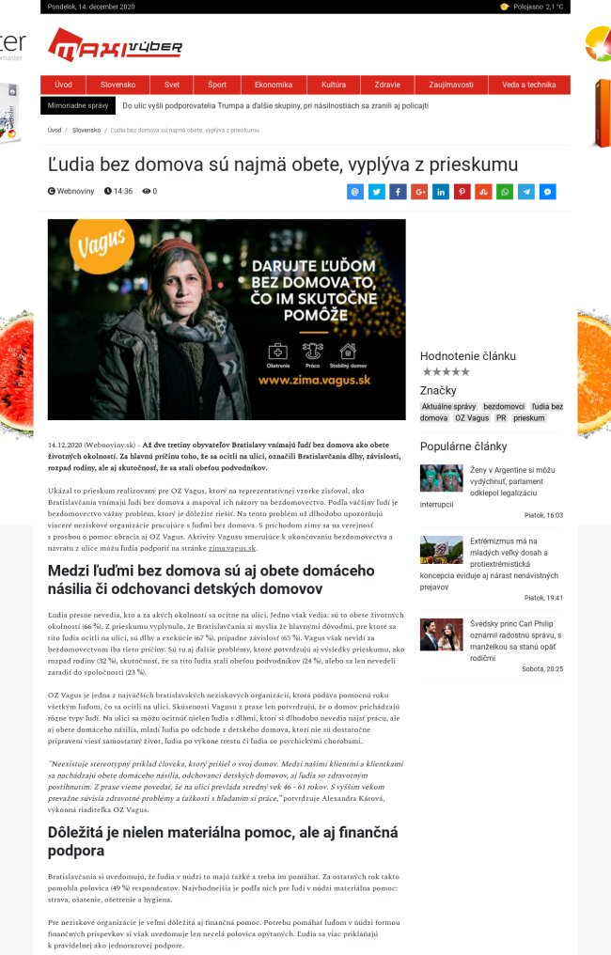
Back

Ľudia bez domova sú najmä obete, vyplýva z prieskumu
Date: | 14.12.2020
Source: | hlohovecko.sk
Page: | 0
Original: | URL

14.12.2020 (Webnoviny.sk) - Až dve tretiny obyvateľov Bratislavy vnímajú ľudí bez domova ako obete životných okolností. Za hlavnú príčinu toho, že sa ocitli na ulici, označili Bratislavčania dlhy, závislosti, rozpad rodiny, ale aj skutočnosť, že sa stali obeťou podvodníkov.
Ukázal to prieskum realizovaný pre OZ Vagus, ktorý na reprezentatívnej vzorke zisťoval, ako Bratislavčania vnímajú ľudí bez domova a mapoval ich názory na bezdomovectvo. Podľa väčšiny ľudí je bezdomovectvo vážny problém, ktorý je dôležité riešiť. Na tento problém už dlhodobo upozorňujú viaceré neziskové organizácie pracujúce s ľuďmi bez domova. S príchodom zimy sa na verejnosť s prosbou o pomoc obracia aj OZ Vagus. Aktivity Vagusu smerujúce k ukončovaniu bezdomovectva a návratu z ulice môžu ľudia podporiť na stránke zima.vagus.sk.
Medzi ľuďmi bez domova sú aj obete domáceho násilia či odchovanci detských domovov
Ľudia presne nevedia, kto a za akých okolností sa ocitne na ulici. Jedno však vedia: sú to obete životných okolností (66 %). Z prieskumu vyplynulo, že Bratislavčania si myslia že hlavnými dôvodmi, pre ktoré sa títo ľudia ocitli na ulici, sú dlhy a exekúcie (67 %), prípadne závislosť (65 %). Vagus však nevidí za bezdomovectvom iba tieto príčiny. Sú tu aj ďalšie problémy, ktoré potvrdzujú aj výsledky prieskumu, ako rozpad rodiny (32 %), skutočnosť, že sa títo ľudia stali obeťou podvodníkov (24 %), alebo sa len nevedeli zaradiť do spoločnosti (23 %).
OZ Vagus je jedna z najväčších bratislavských neziskových organizácií, ktorá podáva pomocnú ruku všetkým ľuďom, čo sa ocitli na ulici. Skúsenosti Vagusu z praxe len potvrdzujú, že o domov prichádzajú rôzne typy ľudí. Na ulici sa môžu ocitnúť nielen ľudia s dlhmi, ktorí si dlhodobo nevedia nájsť prácu, ale aj obete domáceho násilia, mladí ľudia po odchode z detského domova, ktorí nie sú dostatočne pripravení viesť samostatný život, ľudia po výkone trestu či ľudia so psychickými chorobami.
"Neexistuje stereotypný príklad človeka, ktorý prišiel o svoj domov. Medzi našimi klientmi a klientkami sa nachádzajú obete domáceho násilia, odchovanci detských domovov, aj ľudia so zdravotným postihnutím. Z praxe vieme povedať, že na ulici prevláda stredný vek 46 - 61 rokov. S vyšším vekom prevažne súvisia zdravotné problémy a ťažkosti s hľadaním si práce,” potvrdzuje Alexandra Kárová, výkonná riaditeľka OZ Vagus.
Dôležitá je nielen materiálna pomoc, ale aj finančná podpora
Bratislavčania si uvedomujú, že ľudia v núdzi to majú ťažké a treba im pomáhať. Za ostatných rok takto pomohla polovica (49 %) respondentov. Najvhodnejšia je podľa nich pre ľudí v núdzi materiálna pomoc: strava, ošatenie, ošetrenie a hygiena.
Pre neziskové organizácie je veľmi dôležitá aj finančná pomoc. Potrebu pomáhať ľuďom v núdzi formou finančných príspevkov si však uvedomuje len necelá polovica opýtaných. Ľudia sa viac prikláňajú k pravidelnej ako jednorazovej podpore.
Vagus svojou prácou ukončuje bezdomovectvo
Viac ako polovica ľudí si myslí, že ak sa ľudia bez domova chcú dostať z ulice, mali by si v prvom rade nájsť legálnu a stabilnú prácu (53 %). Neuvedomujú si však, že okrem práce je potrebné aj bývanie. Otázku stabilného bývania by ľudia na ceste z ulice mali mať vyriešenú v prvom kroku len podľa 17 % opýtaných.
"Za ukončenie bezdomovectva považujeme získanie stabilného bývania v podobe nájomného bývania alebo miesta v sociálnom zariadení, ktoré je v možnostiach daného človeka si udržať. To môže mať rôzne formy. Naše združenie má v správe 11 bytov, ktoré za zvýhodnených podmienok a dohodnutých pravidiel poskytujeme ľuďom zaradeným v našom Integračnom programe. Cieľom je tento počet navyšovať. V integračnom programe, dennom centre a v terénnej sociálnej práci pracujeme s ľuďmi napríklad na získaní miesta v sociálnom zariadení alebo domove dôchodcov, čo tiež považujeme za riešenie a stabilizáciu nepriaznivej životnej situácie," vysvetľuje A. Kárová a uzatvára: "Cesta z ulice je dlhodobý proces, pri ktorom sú dôležitou oporou sociálni pracovníci a pracovníčky a komplexný súbor sociálneho poradenstva. Minulý rok sa nám takto podarilo dostať z ulice 29 ľudí.”
Podľa väčšiny (67 %) Bratislavčanov predstavuje bezdomovectvo v Bratislave vážny problém, riešenie tejto otázky by sa malo stať prioritou hlavného mesta (48 %). Rovnaký podiel Bratislavčanov (68 %) si tiež myslí, že štát v prevencii vzniku bezdomovectva nerobí dosť. Veľa aktivít, ktoré pomáhajú ukončiť bezdomovectvo, pokrývajú práve neziskové organizácie. Vagus v rámci svojich programov rieši návrat ľudí bez domova do bežného života a pomáha im nájsť si prácu či bývanie.
Vagus dáva ľuďom možnosť podporiť aktivity, ktoré reálne pomôžu ľuďom bez domova na ceste z ulice
Prichádzajúce zimné obdobie môže byť pre viacerých ľudí bez domova obdobím, kedy si svoju neľahkú situáciu uvedomujú oveľa intenzívnejšie. Nápor na psychiku sa práve v tomto období zvyšuje.
Aj ľudia bez domova však majú svoje priania. Tie sú oveľa skromnejšie, no o to zložitejšie. Väčšinou si želajú to, čo je pre nás úplne prirodzené: zdravie, prácu či bezpečný domov.
Splnenie týchto prianí môže ľuďom bez domova zmeniť život. Pomôcť môže aj verejnosť. Ľuďom bez strechy nad hlavou môžu prispieť prostredníctvom webovej stránky zima.vagus.sk.
Niektoré veci si nechce priať nikto z nás (spoty):
O prieskume
Reprezentatívny prieskum sa uskutočnil prostredníctvom internetu na vzorke 300 obyvateľov Bratislavy v októbri 2020. Vzorka je reprezentatívna pre populáciu Bratislavy z hľadiska pohlavia a veku. Prieskum realizovala prieskumná agentúra MNForce v spolupráci s komunikačnou agentúrou Seesame pre OZ Vagus.
Informačný servis
Viac k témam: bezdomovci, ľudia bez domova, OZ Vagus, PR, prieskum
Zdroj: Webnoviny.sk - Ľudia bez domova sú najmä obete, vyplýva z prieskumu © SITA Všetky práva vyhradené.

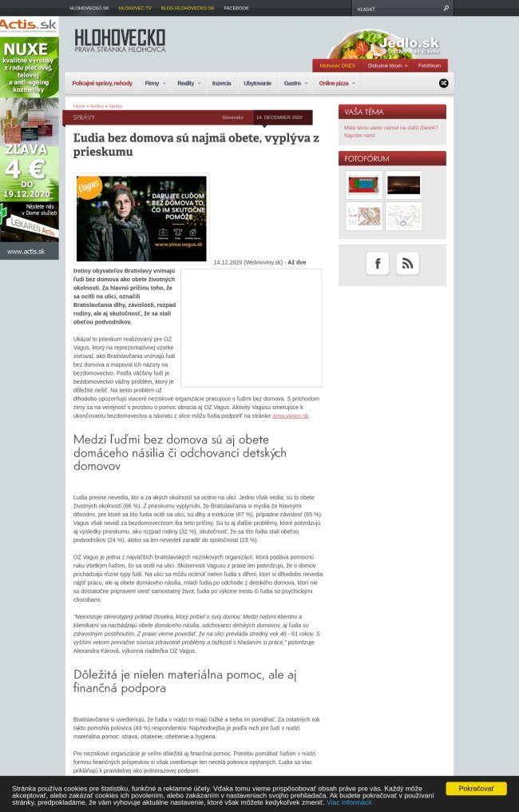
Back

Ľudia bez domova sú najmä obete, vyplýva z prieskumu
Date: | 14.12.2020
Source: | tpn.sk
Page: | 0
Original: | URL

Až dve tretiny obyvateľov Bratislavy vnímajú ľudí bez domova ako obete životných okolností. Za hlavnú príčinu toho, že sa ocitli na ulici, označili Bratislavčania dlhy, závislosti, rozpad rodiny, ale aj skutočnosť, že sa stali obeťou podvodníkov.
Ukázal to prieskum realizovaný pre OZ Vagus, ktorý na reprezentatívnej vzorke zisťoval, ako Bratislavčania vnímajú ľudí bez domova a mapoval ich názory na bezdomovectvo. Podľa väčšiny ľudí je bezdomovectvo vážny problém, ktorý je dôležité riešiť. Na tento problém už dlhodobo upozorňujú viaceré neziskové organizácie pracujúce s ľuďmi bez domova. S príchodom zimy sa na verejnosť s prosbou o pomoc obracia aj OZ Vagus. Aktivity Vagusu smerujúce k ukončovaniu bezdomovectva a návratu z ulice môžu ľudia podporiť na stránke zima.vagus.sk Medzi ľuďmi bez domova sú aj obete domáceho násilia či odchovanci detských domovov Ľudia presne nevedia, kto a za akých okolností sa ocitne na ulici. Jedno však vedia: sú to obete životných okolností (66 %). Z prieskumu vyplynulo, že Bratislavčania si myslia že hlavnými dôvodmi, pre ktoré sa títo ľudia ocitli na ulici, sú dlhy a exekúcie (67 %), prípadne závislosť (65 %). Vagus však nevidí za bezdomovectvom iba tieto príčiny. Sú tu aj ďalšie problémy, ktoré potvrdzujú aj výsledky prieskumu, ako rozpad rodiny (32 %), skutočnosť, že sa títo ľudia stali obeťou podvodníkov (24 %), alebo sa len nevedeli zaradiť do spoločnosti (23 %). OZ Vagus je jedna z najväčších bratislavských neziskových organizácií, ktorá podáva pomocnú ruku všetkým ľuďom, čo sa ocitli na ulici. Skúsenosti Vagusu z praxe len potvrdzujú, že o domov prichádzajú rôzne typy ľudí. Na ulici sa môžu ocitnúť nielen ľudia s dlhmi, ktorí si dlhodobo nevedia nájsť prácu, ale aj obete domáceho násilia, mladí ľudia po odchode z detského domova, ktorí nie sú dostatočne pripravení viesť samostatný život, ľudia po výkone trestu či ľudia so psychickými chorobami. "Neexistuje stereotypný príklad človeka, ktorý prišiel o svoj domov. Medzi našimi klientmi a klientkami sa nachádzajú obete domáceho násilia, odchovanci detských domovov, aj ľudia so zdravotným postihnutím. Z praxe vieme povedať, že na ulici prevláda stredný vek 46 - 61 rokov. S vyšším vekom prevažne súvisia zdravotné problémy a ťažkosti s hľadaním si práce,” potvrdzuje Alexandra Kárová, výkonná riaditeľka OZ Vagus. Dôležitá je nielen materiálna pomoc, ale aj finančná podpora Bratislavčania si uvedomujú, že ľudia v núdzi to majú ťažké a treba im pomáhať. Za ostatných rok takto pomohla polovica (49 %) respondentov. Najvhodnejšia je podľa nich pre ľudí v núdzi materiálna pomoc: strava, ošatenie, ošetrenie a hygiena. Pre neziskové organizácie je veľmi dôležitá aj finančná pomoc. Potrebu pomáhať ľuďom v núdzi formou finančných príspevkov si však uvedomuje len necelá polovica opýtaných. Ľudia sa viac prikláňajú k pravidelnej ako jednorazovej podpore. Vagus svojou prácou ukončuje bezdomovectvo Viac ako polovica ľudí si myslí, že ak sa ľudia bez domova chcú dostať z ulice, mali by si v prvom rade nájsť legálnu a stabilnú prácu (53 %). Neuvedomujú si však, že okrem práce je potrebné aj bývanie. Otázku stabilného bývania by ľudia na ceste z ulice mali mať vyriešenú v prvom kroku len podľa 17 % opýtaných. "Za ukončenie bezdomovectva považujeme získanie stabilného bývania v podobe nájomného bývania alebo miesta v sociálnom zariadení, ktoré je v možnostiach daného človeka si udržať. To môže mať rôzne formy. Naše združenie má v správe 11 bytov, ktoré za zvýhodnených podmienok a dohodnutých pravidiel poskytujeme ľuďom zaradeným v našom Integračnom programe. Cieľom je tento počet navyšovať. V integračnom programe, dennom centre a v terénnej sociálnej práci pracujeme s ľuďmi napríklad na získaní miesta v sociálnom zariadení alebo domove dôchodcov, čo tiež považujeme za riešenie a stabilizáciu nepriaznivej životnej situácie," vysvetľuje A. Kárová a uzatvára: "Cesta z ulice je dlhodobý proces, pri ktorom sú dôležitou oporou sociálni pracovníci a pracovníčky a komplexný súbor sociálneho poradenstva. Minulý rok sa nám takto podarilo dostať z ulice 29 ľudí.” Podľa väčšiny (67 %) Bratislavčanov predstavuje bezdomovectvo v Bratislave vážny problém, riešenie tejto otázky by sa malo stať prioritou hlavného mesta (48 %). Rovnaký podiel Bratislavčanov (68 %) si tiež myslí, že štát v prevencii vzniku bezdomovectva nerobí dosť. Veľa aktivít, ktoré pomáhajú ukončiť bezdomovectvo, pokrývajú práve neziskové organizácie. Vagus v rámci svojich programov rieši návrat ľudí bez domova do bežného života a pomáha im nájsť si prácu či bývanie. Vagus dáva ľuďom možnosť podporiť aktivity, ktoré reálne pomôžu ľuďom bez domova na ceste z ulice Prichádzajúce zimné obdobie môže byť pre viacerých ľudí bez domova obdobím, kedy si svoju neľahkú situáciu uvedomujú oveľa intenzívnejšie. Nápor na psychiku sa práve v tomto období zvyšuje. Aj ľudia bez domova však majú svoje priania. Tie sú oveľa skromnejšie, no o to zložitejšie. Väčšinou si želajú to, čo je pre nás úplne prirodzené: zdravie, prácu či bezpečný domov. Splnenie týchto prianí môže ľuďom bez domova zmeniť život. Pomôcť môže aj verejnosť. Ľuďom bez strechy nad hlavou môžu prispieť prostredníctvom webovej stránky zima.vagus.sk Niektoré veci si nechce priať nikto z nás (spoty):
O prieskume Reprezentatívny prieskum sa uskutočnil prostredníctvom internetu na vzorke 300 obyvateľov Bratislavy v októbri 2020. Vzorka je reprezentatívna pre populáciu Bratislavy z hľadiska pohlavia a veku. Prieskum realizovala prieskumná agentúra MNForce v spolupráci s komunikačnou agentúrou Seesame pre OZ Vagus. Informačný servis
Viac k témam: bezdomovci ľudia bez domova OZ Vagus PR prieskum
Zdroj: Webnoviny.sk - Ľudia bez domova sú najmä obete, vyplýva z prieskumu © SITA Všetky práva vyhradené.
14.12.2020 (Webnoviny.sk) -

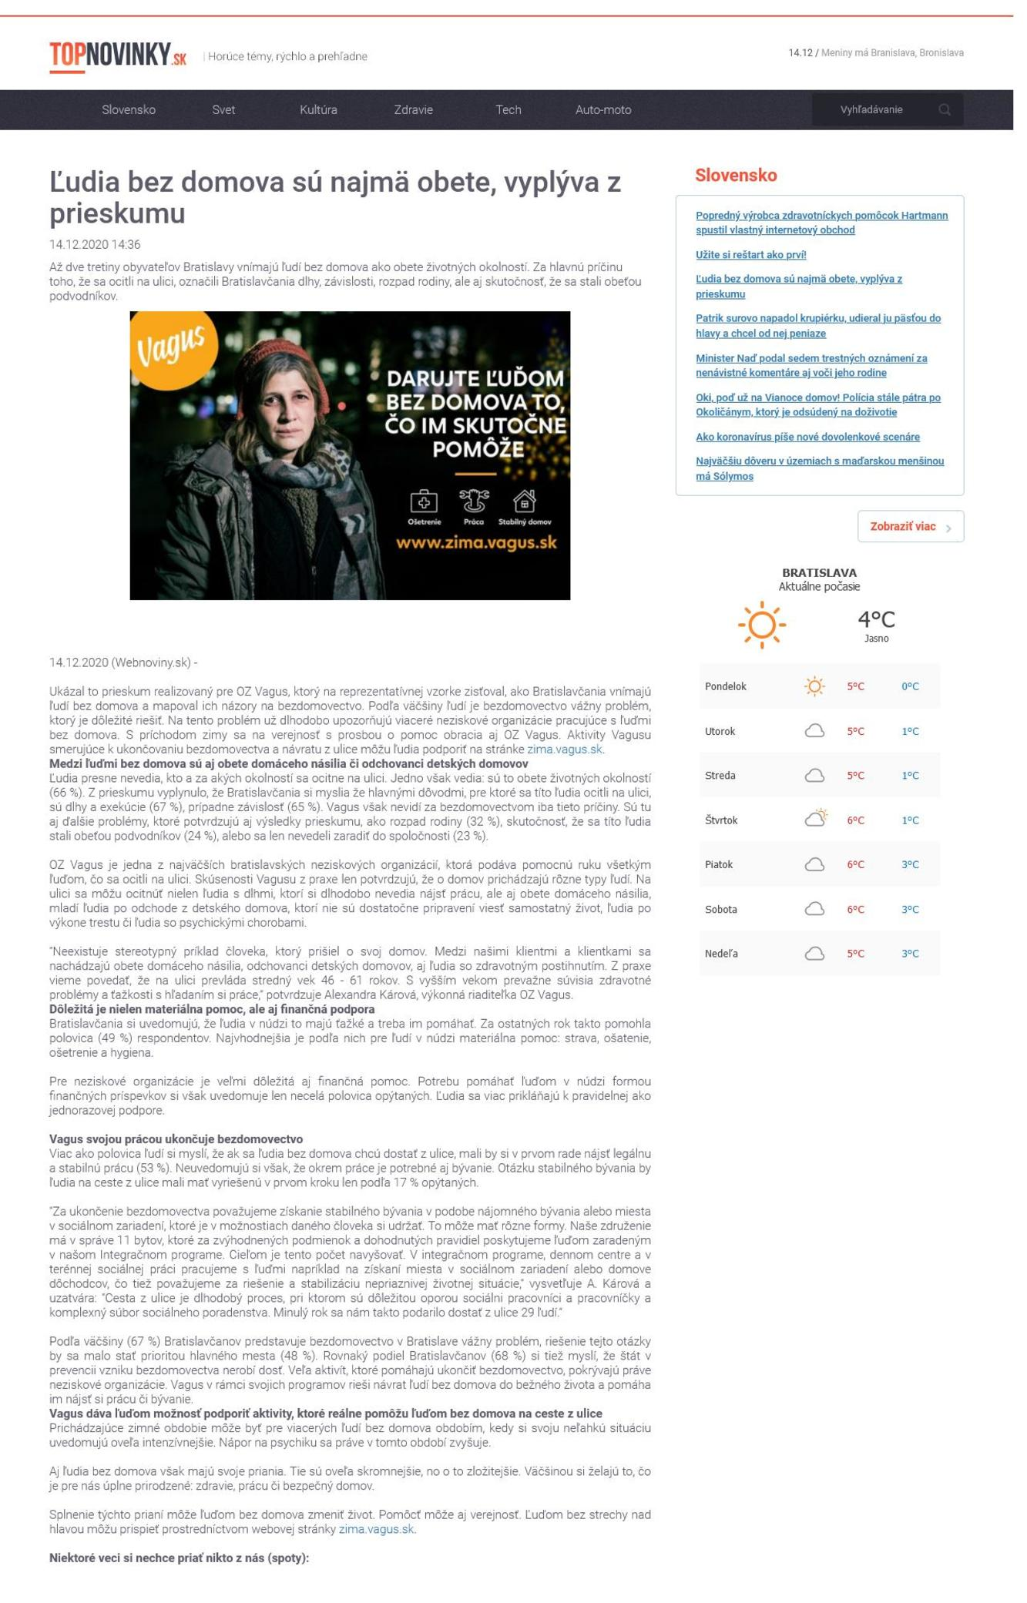
Back

Ľudia bez domova sú najmä obete, vyplýva z prieskumu
Date: | 14.12.2020
Source: | topspravy.eu
Page: | 0
Original: | URL

14.12.2020 (Webnoviny.sk) – Až dve tretiny obyvateľov Bratislavy vnímajú ľudí bez domova ako obete životných okolností.
Za hlavnú príčinu toho, že sa ocitli na ulici, označili Bratislavčania dlhy, závislosti, rozpad rodiny, ale aj skutočnosť, že sa stali obeťou podvodníkov.
Ukázal to prieskum realizovaný pre OZ Vagus, ktorý na reprezentatívnej vzorke zisťoval, ako Bratislavčania vnímajú ľudí bez domova a mapoval ich názory na bezdomovectvo. Podľa väčšiny ľudí je bezdomovectvo vážny problém, ktorý je dôležité riešiť. Na tento problém už dlhodobo upozorňujú viaceré neziskové organizácie pracujúce s ľuďmi bez domova. S príchodom zimy sa na verejnosť s prosbou o pomoc obracia aj OZ Vagus. Aktivity Vagusu smerujúce k ukončovaniu bezdomovectva a návratu z ulice môžu ľudia podporiť na stránke zima.vagus.sk
Medzi ľuďmi bez domova sú aj obete domáceho násilia či odchovanci detských domovov
Ľudia presne nevedia, kto a za akých okolností sa ocitne na ulici. Jedno však vedia: sú to obete životných okolností (66 %). Z prieskumu vyplynulo, že Bratislavčania si myslia že hlavnými dôvodmi, pre ktoré sa títo ľudia ocitli na ulici, sú dlhy a exekúcie (67 %), prípadne závislosť (65 %). Vagus však nevidí za bezdomovectvom iba tieto príčiny. Sú tu aj ďalšie problémy, ktoré potvrdzujú aj výsledky prieskumu, ako rozpad rodiny (32 %), skutočnosť, že sa títo ľudia stali obeťou podvodníkov (24 %), alebo sa len nevedeli zaradiť do spoločnosti (23 %).
OZ Vagus je jedna z najväčších bratislavských neziskových organizácií, ktorá podáva pomocnú ruku všetkým ľuďom, čo sa ocitli na ulici. Skúsenosti Vagusu z praxe len potvrdzujú, že o domov prichádzajú rôzne typy ľudí. Na ulici sa môžu ocitnúť nielen ľudia s dlhmi, ktorí si dlhodobo nevedia nájsť prácu, ale aj obete domáceho násilia, mladí ľudia po odchode z detského domova, ktorí nie sú dostatočne pripravení viesť samostatný život, ľudia po výkone trestu či ľudia so psychickými chorobami.
„Neexistuje stereotypný príklad človeka, ktorý prišiel o svoj domov. Medzi našimi klientmi a klientkami sa nachádzajú obete domáceho násilia, odchovanci detských domovov, aj ľudia so zdravotným postihnutím. Z praxe vieme povedať, že na ulici prevláda stredný vek 46 – 61 rokov. S vyšším vekom prevažne súvisia zdravotné problémy a ťažkosti s hľadaním si práce,” potvrdzuje Alexandra Kárová, výkonná riaditeľka OZ Vagus.
Dôležitá je nielen materiálna pomoc, ale aj finančná podpora
Bratislavčania si uvedomujú, že ľudia v núdzi to majú ťažké a treba im pomáhať. Za ostatných rok takto pomohla polovica (49 %) respondentov. Najvhodnejšia je podľa nich pre ľudí v núdzi materiálna pomoc: strava, ošatenie, ošetrenie a hygiena.
Pre neziskové organizácie je veľmi dôležitá aj finančná pomoc. Potrebu pomáhať ľuďom v núdzi formou finančných príspevkov si však uvedomuje len necelá polovica opýtaných. Ľudia sa viac prikláňajú k pravidelnej ako jednorazovej podpore.
Vagus svojou prácou ukončuje bezdomovectvo
Viac ako polovica ľudí si myslí, že ak sa ľudia bez domova chcú dostať z ulice, mali by si v prvom rade nájsť legálnu a stabilnú prácu (53 %). Neuvedomujú si však, že okrem práce je potrebné aj bývanie. Otázku stabilného bývania by ľudia na ceste z ulice mali mať vyriešenú v prvom kroku len podľa 17 % opýtaných.
„Za ukončenie bezdomovectva považujeme získanie stabilného bývania v podobe nájomného bývania alebo miesta v sociálnom zariadení, ktoré je v možnostiach daného človeka si udržať. To môže mať rôzne formy. Naše združenie má v správe 11 bytov, ktoré za zvýhodnených podmienok a dohodnutých pravidiel poskytujeme ľuďom zaradeným v našom Integračnom programe. Cieľom je tento počet navyšovať. V integračnom programe, dennom centre a v terénnej sociálnej práci pracujeme s ľuďmi napríklad na získaní miesta v sociálnom zariadení alebo domove dôchodcov, čo tiež považujeme za riešenie a stabilizáciu nepriaznivej životnej situácie,“ vysvetľuje A. Kárová a uzatvára: „Cesta z ulice je dlhodobý proces, pri ktorom sú dôležitou oporou sociálni pracovníci a pracovníčky a komplexný súbor sociálneho poradenstva. Minulý rok sa nám takto podarilo dostať z ulice 29 ľudí.”
Podľa väčšiny (67 %) Bratislavčanov predstavuje bezdomovectvo v Bratislave vážny problém, riešenie tejto otázky by sa malo stať prioritou hlavného mesta (48 %). Rovnaký podiel Bratislavčanov (68 %) si tiež myslí, že štát v prevencii vzniku bezdomovectva nerobí dosť. Veľa aktivít, ktoré pomáhajú ukončiť bezdomovectvo, pokrývajú práve neziskové organizácie. Vagus v rámci svojich programov rieši návrat ľudí bez domova do bežného života a pomáha im nájsť si prácu či bývanie.
Vagus dáva ľuďom možnosť podporiť aktivity, ktoré reálne pomôžu ľuďom bez domova na ceste z ulice
Prichádzajúce zimné obdobie môže byť pre viacerých ľudí bez domova obdobím, kedy si svoju neľahkú situáciu uvedomujú oveľa intenzívnejšie. Nápor na psychiku sa práve v tomto období zvyšuje.
Aj ľudia bez domova však majú svoje priania. Tie sú oveľa skromnejšie, no o to zložitejšie. Väčšinou si želajú to, čo je pre nás úplne prirodzené: zdravie, prácu či bezpečný domov.
Splnenie týchto prianí môže ľuďom bez domova zmeniť život. Pomôcť môže aj verejnosť. Ľuďom bez strechy nad hlavou môžu prispieť prostredníctvom webovej stránky zima.vagus.sk
Niektoré veci si nechce priať nikto z nás (spoty):
O prieskume
Reprezentatívny prieskum sa uskutočnil prostredníctvom internetu na vzorke 300 obyvateľov Bratislavy v októbri 2020. Vzorka je reprezentatívna pre populáciu Bratislavy z hľadiska pohlavia a veku. Prieskum realizovala prieskumná agentúra MNForce v spolupráci s komunikačnou agentúrou Seesame pre OZ Vagus.
Informačný servis

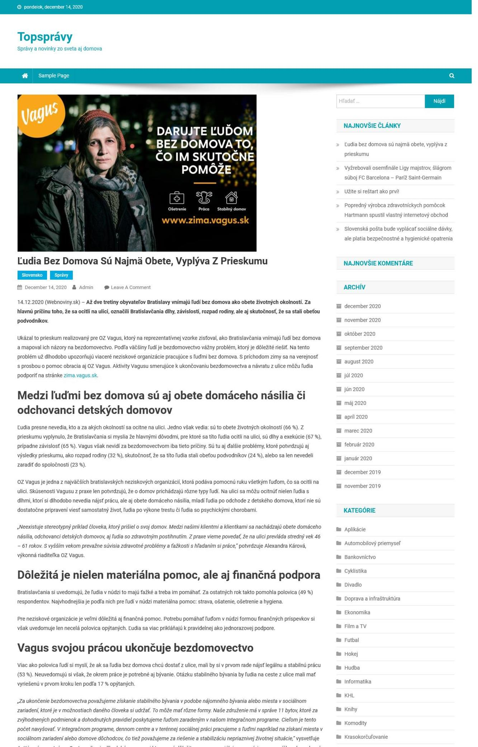
Back

Ľudia bez domova sú najmä obete, vyplýva z prieskumu
Date: | 14.12.2020
Source: | sportdnes.sk
Page: | 0
Original: | URL

Až dve tretiny obyvateľov Bratislavy vnímajú ľudí bez domova ako obete životných okolností. Za hlavnú príčinu toho, že sa ocitli na ulici, označili Bratislavčania dlhy, závislosti, rozpad rodiny, ale aj skutočnosť, že sa stali obeťou podvodníkov.
14.12.2020 (Webnoviny.sk) -
Ukázal to prieskum realizovaný pre OZ Vagus, ktorý na reprezentatívnej vzorke zisťoval, ako Bratislavčania vnímajú ľudí bez domova a mapoval ich názory na bezdomovectvo. Podľa väčšiny ľudí je bezdomovectvo vážny problém, ktorý je dôležité riešiť. Na tento problém už dlhodobo upozorňujú viaceré neziskové organizácie pracujúce s ľuďmi bez domova. S príchodom zimy sa na verejnosť s prosbou o pomoc obracia aj OZ Vagus. Aktivity Vagusu smerujúce k ukončovaniu bezdomovectva a návratu z ulice môžu ľudia podporiť na stránke zima.vagus.sk
Medzi ľuďmi bez domova sú aj obete domáceho násilia či odchovanci detských domovov Ľudia presne nevedia, kto a za akých okolností sa ocitne na ulici. Jedno však vedia: sú to obete životných okolností (66 %). Z prieskumu vyplynulo, že Bratislavčania si myslia že hlavnými dôvodmi, pre ktoré sa títo ľudia ocitli na ulici, sú dlhy a exekúcie (67 %), prípadne závislosť (65 %). Vagus však nevidí za bezdomovectvom iba tieto príčiny. Sú tu aj ďalšie problémy, ktoré potvrdzujú aj výsledky prieskumu, ako rozpad rodiny (32 %), skutočnosť, že sa títo ľudia stali obeťou podvodníkov (24 %), alebo sa len nevedeli zaradiť do spoločnosti (23 %).
OZ Vagus je jedna z najväčších bratislavských neziskových organizácií, ktorá podáva pomocnú ruku všetkým ľuďom, čo sa ocitli na ulici. Skúsenosti Vagusu z praxe len potvrdzujú, že o domov prichádzajú rôzne typy ľudí. Na ulici sa môžu ocitnúť nielen ľudia s dlhmi, ktorí si dlhodobo nevedia nájsť prácu, ale aj obete domáceho násilia, mladí ľudia po odchode z detského domova, ktorí nie sú dostatočne pripravení viesť samostatný život, ľudia po výkone trestu či ľudia so psychickými chorobami.
"Neexistuje stereotypný príklad človeka, ktorý prišiel o svoj domov. Medzi našimi klientmi a klientkami sa nachádzajú obete domáceho násilia, odchovanci detských domovov, aj ľudia so zdravotným postihnutím. Z praxe vieme povedať, že na ulici prevláda stredný vek 46 - 61 rokov. S vyšším vekom prevažne súvisia zdravotné problémy a ťažkosti s hľadaním si práce," potvrdzuje Alexandra Kárová, výkonná riaditeľka OZ Vagus. Dôležitá je nielen materiálna pomoc, ale aj finančná podpora Bratislavčania si uvedomujú, že ľudia v núdzi to majú ťažké a treba im pomáhať. Za ostatných rok takto pomohla polovica (49 %) respondentov. Najvhodnejšia je podľa nich pre ľudí v núdzi materiálna pomoc: strava, ošatenie, ošetrenie a hygiena.
Pre neziskové organizácie je veľmi dôležitá aj finančná pomoc. Potrebu pomáhať ľuďom v núdzi formou finančných príspevkov si však uvedomuje len necelá polovica opýtaných. Ľudia sa viac prikláňajú k pravidelnej ako jednorazovej podpore. Vagus svojou prácou ukončuje bezdomovectvo Viac ako polovica ľudí si myslí, že ak sa ľudia bez domova chcú dostať z ulice, mali by si v prvom rade nájsť legálnu a stabilnú prácu (53 %). Neuvedomujú si však, že okrem práce je potrebné aj bývanie. Otázku stabilného bývania by ľudia na ceste z ulice mali mať vyriešenú v prvom kroku len podľa 17 % opýtaných.
"Za ukončenie bezdomovectva považujeme získanie stabilného bývania v podobe nájomného bývania alebo miesta v sociálnom zariadení, ktoré je v možnostiach daného človeka si udržať. To môže mať rôzne formy. Naše združenie má v správe 11 bytov, ktoré za zvýhodnených podmienok a dohodnutých pravidiel poskytujeme ľuďom zaradeným v našom Integračnom programe. Cieľom je tento počet navyšovať. V integračnom programe, dennom centre a v terénnej sociálnej práci pracujeme s ľuďmi napríklad na získaní miesta v sociálnom zariadení alebo domove dôchodcov, čo tiež považujeme za riešenie a stabilizáciu nepriaznivej životnej situácie," vysvetľuje A. Kárová a uzatvára: "Cesta z ulice je dlhodobý proces, pri ktorom sú dôležitou oporou sociálni pracovníci a pracovníčky a komplexný súbor sociálneho poradenstva. Minulý rok sa nám takto podarilo dostať z ulice 29 ľudí."
Podľa väčšiny (67 %) Bratislavčanov predstavuje bezdomovectvo v Bratislave vážny problém, riešenie tejto otázky by sa malo stať prioritou hlavného mesta (48 %). Rovnaký podiel Bratislavčanov (68 %) si tiež myslí, že štát v prevencii vzniku bezdomovectva nerobí dosť. Veľa aktivít, ktoré pomáhajú ukončiť bezdomovectvo, pokrývajú práve neziskové organizácie. Vagus v rámci svojich programov rieši návrat ľudí bez domova do bežného života a pomáha im nájsť si prácu či bývanie. Vagus dáva ľuďom možnosť podporiť aktivity, ktoré reálne pomôžu ľuďom bez domova na ceste z ulice Prichádzajúce zimné obdobie môže byť pre viacerých ľudí bez domova obdobím, kedy si svoju neľahkú situáciu uvedomujú oveľa intenzívnejšie. Nápor na psychiku sa práve v tomto období zvyšuje.
Aj ľudia bez domova však majú svoje priania. Tie sú oveľa skromnejšie, no o to zložitejšie. Väčšinou si želajú to, čo je pre nás úplne prirodzené: zdravie, prácu či bezpečný domov.
Splnenie týchto prianí môže ľuďom bez domova zmeniť život. Pomôcť môže aj verejnosť. Ľuďom bez strechy nad hlavou môžu prispieť prostredníctvom webovej stránky zima.vagus.sk
Niektoré veci si nechce priať nikto z nás (spoty):
O prieskume Reprezentatívny prieskum sa uskutočnil prostredníctvom internetu na vzorke 300 obyvateľov Bratislavy v októbri 2020. Vzorka je reprezentatívna pre populáciu Bratislavy z hľadiska pohlavia a veku. Prieskum realizovala prieskumná agentúra MNForce v spolupráci s komunikačnou agentúrou Seesame pre OZ Vagus.
Informačný servis
Zdroj: WebNoviny.sk © SITA Všetky práva vyhradené.

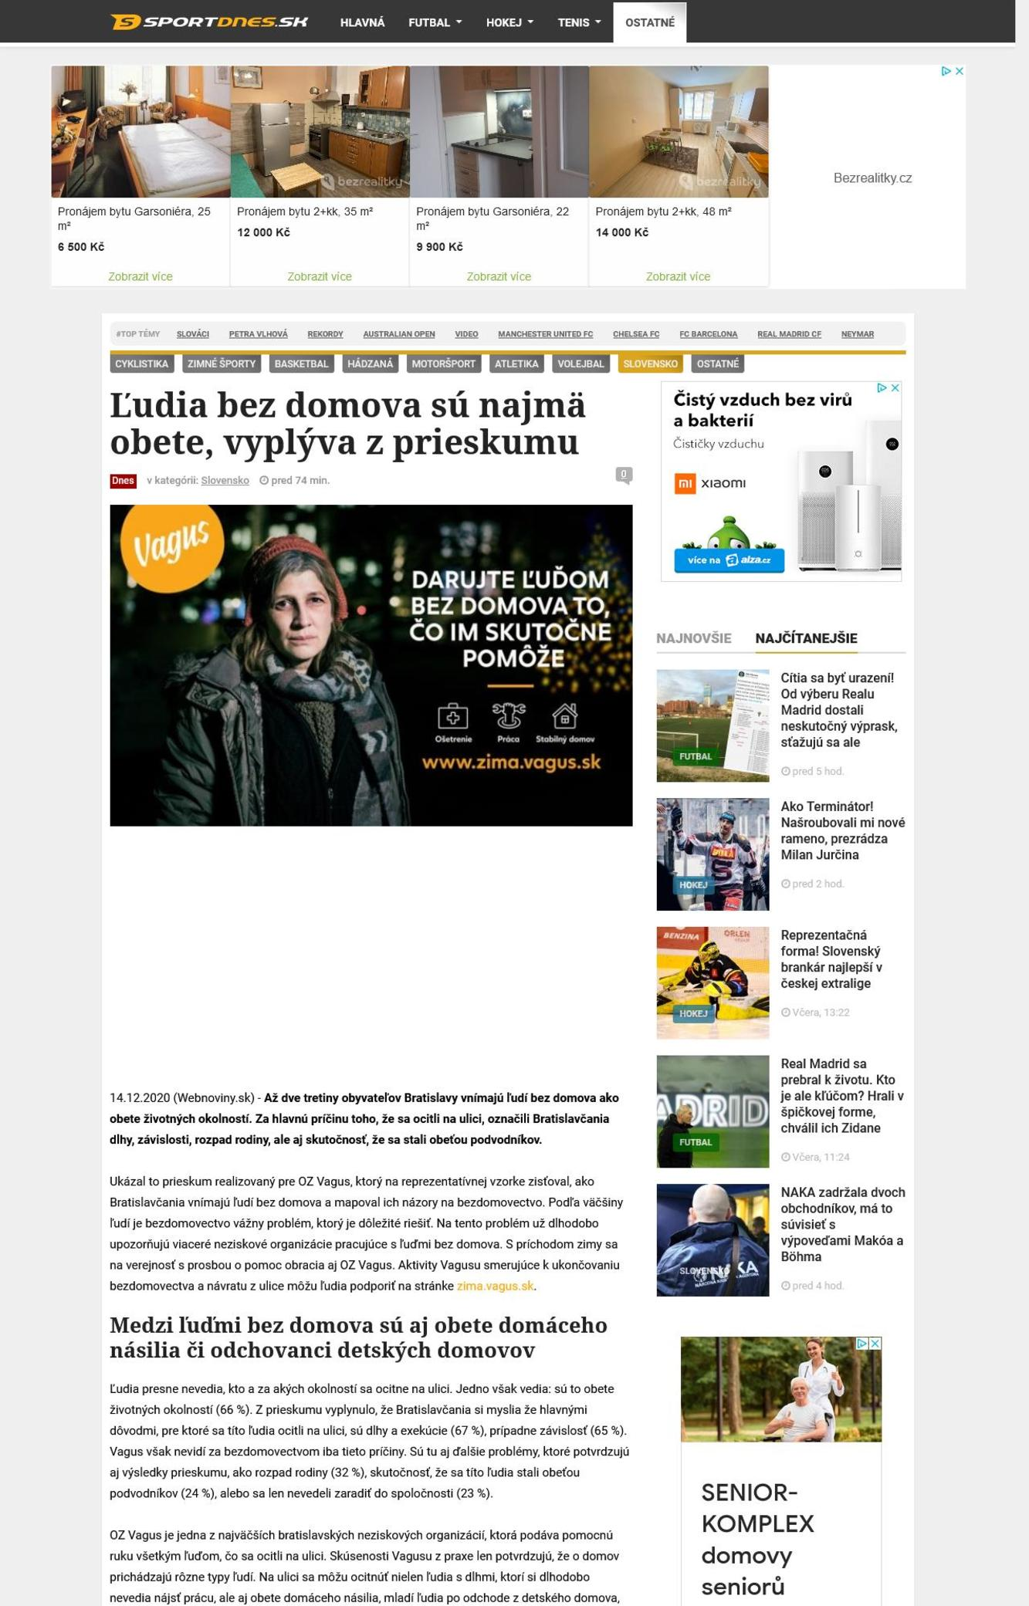
Back

Ľudia bez domova sú najmä obete, vyplýva z prieskumu
Date: | 14.12.2020
Source: | prservis.sk
Page: | 0
Original: | URL

Až dve tretiny obyvateľov Bratislavy vnímajú ľudí bez domova ako obete životných okolností. Za hlavnú príčinu toho, že sa ocitli na ulici, označili Bratislavčania dlhy, závislosti, rozpad rodiny, ale aj skutočnosť, že sa stali obeťou podvodníkov.
Ukázal to prieskum realizovaný pre OZ Vagus, ktorý na reprezentatívnej vzorke zisťoval, ako Bratislavčania vnímajú ľudí bez domova a mapoval ich názory na bezdomovectvo. Podľa väčšiny ľudí je bezdomovectvo vážny problém, ktorý je dôležité riešiť. Na tento problém už dlhodobo upozorňujú viaceré neziskové organizácie pracujúce s ľuďmi bez domova. S príchodom zimy sa na verejnosť s prosbou o pomoc obracia aj OZ Vagus. Aktivity Vagusu smerujúce k ukončovaniu bezdomovectva a návratu z ulice môžu ľudia podporiť na stránke zima.vagus.sk.
Ľudia presne nevedia, kto a za akých okolností sa ocitne na ulici. Jedno však vedia: sú to obete životných okolností (66 %). Z prieskumu vyplynulo, že Bratislavčania si myslia že hlavnými dôvodmi, pre ktoré sa títo ľudia ocitli na ulici, sú dlhy a exekúcie (67 %), prípadne závislosť (65 %). Vagus však nevidí za bezdomovectvom iba tieto príčiny. Sú tu aj ďalšie problémy, ktoré potvrdzujú aj výsledky prieskumu, ako rozpad rodiny (32 %), skutočnosť, že sa títo ľudia stali obeťou podvodníkov (24 %), alebo sa len nevedeli zaradiť do spoločnosti (23 %).
OZ Vagus je jedna z najväčších bratislavských neziskových organizácií, ktorá podáva pomocnú ruku všetkým ľuďom, čo sa ocitli na ulici. Skúsenosti Vagusu z praxe len potvrdzujú, že o domov prichádzajú rôzne typy ľudí. Na ulici sa môžu ocitnúť nielen ľudia s dlhmi, ktorí si dlhodobo nevedia nájsť prácu, ale aj obete domáceho násilia, mladí ľudia po odchode z detského domova, ktorí nie sú dostatočne pripravení viesť samostatný život, ľudia po výkone trestu či ľudia so psychickými chorobami.
„Neexistuje stereotypný príklad človeka, ktorý prišiel o svoj domov. Medzi našimi klientmi a klientkami sa nachádzajú obete domáceho násilia, odchovanci detských domovov, aj ľudia so zdravotným postihnutím. Z praxe vieme povedať, že na ulici prevláda stredný vek 46 – 61 rokov. S vyšším vekom prevažne súvisia zdravotné problémy a ťažkosti s hľadaním si práce,” potvrdzuje Alexandra Kárová, výkonná riaditeľka OZ Vagus.
Dôležitá je nielen materiálna pomoc, ale aj finančná podpora
Bratislavčania si uvedomujú, že ľudia v núdzi to majú ťažké a treba im pomáhať. Za ostatných rok takto pomohla polovica (49 %) respondentov. Najvhodnejšia je podľa nich pre ľudí v núdzi materiálna pomoc: strava, ošatenie, ošetrenie a hygiena.
Pre neziskové organizácie je veľmi dôležitá aj finančná pomoc. Potrebu pomáhať ľuďom v núdzi formou finančných príspevkov si však uvedomuje len necelá polovica opýtaných. Ľudia sa viac prikláňajú k pravidelnej ako jednorazovej podpore.
Vagus svojou prácou ukončuje bezdomovectvo
Viac ako polovica ľudí si myslí, že ak sa ľudia bez domova chcú dostať z ulice, mali by si v prvom rade nájsť legálnu a stabilnú prácu (53 %). Neuvedomujú si však, že okrem práce je potrebné aj bývanie. Otázku stabilného bývania by ľudia na ceste z ulice mali mať vyriešenú v prvom kroku len podľa 17 % opýtaných.
„Za ukončenie bezdomovectva považujeme získanie stabilného bývania v podobe nájomného bývania alebo miesta v sociálnom zariadení, ktoré je v možnostiach daného človeka si udržať. To môže mať rôzne formy. Naše združenie má v správe 11 bytov, ktoré za zvýhodnených podmienok a dohodnutých pravidiel poskytujeme ľuďom zaradeným v našom Integračnom programe. Cieľom je tento počet navyšovať. V integračnom programe, dennom centre a v terénnej sociálnej práci pracujeme s ľuďmi napríklad na získaní miesta v sociálnom zariadení alebo domove dôchodcov, čo tiež považujeme za riešenie a stabilizáciu nepriaznivej životnej situácie,“ vysvetľuje A. Kárová a uzatvára:
„Cesta z ulice je dlhodobý proces, pri ktorom sú dôležitou oporou sociálni pracovníci a pracovníčky a komplexný súbor sociálneho poradenstva. Minulý rok sa nám takto podarilo dostať z ulice 29 ľudí.”
Podľa väčšiny (67 %) Bratislavčanov predstavuje bezdomovectvo v Bratislave vážny problém, riešenie tejto otázky by sa malo stať prioritou hlavného mesta (48 %). Rovnaký podiel Bratislavčanov (68 %) si tiež myslí, že štát v prevencii vzniku bezdomovectva nerobí dosť. Veľa aktivít, ktoré pomáhajú ukončiť bezdomovectvo, pokrývajú práve neziskové organizácie. Vagus v rámci svojich programov rieši návrat ľudí bez domova do bežného života a pomáha im nájsť si prácu či bývanie.
Vagus dáva ľuďom možnosť podporiť aktivity, ktoré reálne pomôžu ľuďom bez domova na ceste z ulice
Prichádzajúce zimné obdobie môže byť pre viacerých ľudí bez domova obdobím, kedy si svoju neľahkú situáciu uvedomujú oveľa intenzívnejšie. Nápor na psychiku sa práve v tomto období zvyšuje.
Aj ľudia bez domova však majú svoje priania. Tie sú oveľa skromnejšie, no o to zložitejšie. Väčšinou si želajú to, čo je pre nás úplne prirodzené: zdravie, prácu či bezpečný domov.
Splnenie týchto prianí môže ľuďom bez domova zmeniť život. Pomôcť môže aj verejnosť. Ľuďom bez strechy nad hlavou môžu prispieť prostredníctvom webovej stránky zima.vagus.sk.
Niektoré veci si nechce priať nikto z nás (spoty):

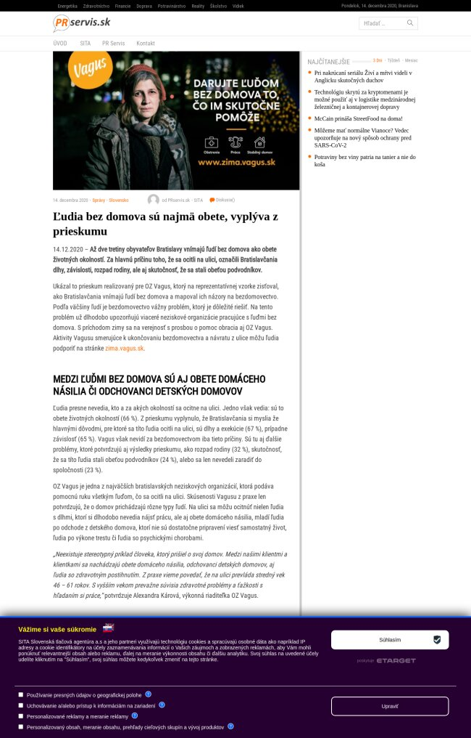
Back

Ľudia bez domova sú najmä obete, vyplýva z prieskumu
Date: | 14.12.2020
Source: | tvojtrebisov.sk
Page: | 0
Original: | URL

Privacy Overview This website uses cookies to improve your experience while you navigate through the website. Out of these cookies, the cookies that are categorized as necessary are stored on your browser as they are essential for the working of basic functionalities... Potrebné
14.12.2020 (Webnoviny.sk) – Až dve tretiny obyvateľov Bratislavy vnímajú ľudí bez domova ako obete životných okolností. Za hlavnú príčinu toho, že sa ocitli na ulici, označili Bratislavčania dlhy, závislosti, rozpad rodiny, ale aj skutočnosť, že sa stali obeťou podvodníkov.
Ukázal to prieskum realizovaný pre OZ Vagus, ktorý na reprezentatívnej vzorke zisťoval, ako Bratislavčania vnímajú ľudí bez domova a mapoval ich názory na bezdomovectvo. Podľa väčšiny ľudí je bezdomovectvo vážny problém, ktorý je dôležité riešiť. Na tento problém už dlhodobo upozorňujú viaceré neziskové organizácie pracujúce s ľuďmi bez domova. S príchodom zimy sa na verejnosť s prosbou o pomoc obracia aj OZ Vagus. Aktivity Vagusu smerujúce k ukončovaniu bezdomovectva a návratu z ulice môžu ľudia podporiť na stránke zima.vagus.sk.
Ľudia presne nevedia, kto a za akých okolností sa ocitne na ulici. Jedno však vedia: sú to obete životných okolností (66 %). Z prieskumu vyplynulo, že Bratislavčania si myslia že hlavnými dôvodmi, pre ktoré sa títo ľudia ocitli na ulici, sú dlhy a exekúcie (67 %), prípadne závislosť (65 %). Vagus však nevidí za bezdomovectvom iba tieto príčiny. Sú tu aj ďalšie problémy, ktoré potvrdzujú aj výsledky prieskumu, ako rozpad rodiny (32 %), skutočnosť, že sa títo ľudia stali obeťou podvodníkov (24 %), alebo sa len nevedeli zaradiť do spoločnosti (23 %).
OZ Vagus je jedna z najväčších bratislavských neziskových organizácií, ktorá podáva pomocnú ruku všetkým ľuďom, čo sa ocitli na ulici. Skúsenosti Vagusu z praxe len potvrdzujú, že o domov prichádzajú rôzne typy ľudí. Na ulici sa môžu ocitnúť nielen ľudia s dlhmi, ktorí si dlhodobo nevedia nájsť prácu, ale aj obete domáceho násilia, mladí ľudia po odchode z detského domova, ktorí nie sú dostatočne pripravení viesť samostatný život, ľudia po výkone trestu či ľudia so psychickými chorobami.
„Neexistuje stereotypný príklad človeka, ktorý prišiel o svoj domov. Medzi našimi klientmi a klientkami sa nachádzajú obete domáceho násilia, odchovanci detských domovov, aj ľudia so zdravotným postihnutím. Z praxe vieme povedať, že na ulici prevláda stredný vek 46 – 61 rokov. S vyšším vekom prevažne súvisia zdravotné problémy a ťažkosti s hľadaním si práce,” potvrdzuje Alexandra Kárová, výkonná riaditeľka OZ Vagus.
Bratislavčania si uvedomujú, že ľudia v núdzi to majú ťažké a treba im pomáhať. Za ostatných rok takto pomohla polovica (49 %) respondentov. Najvhodnejšia je podľa nich pre ľudí v núdzi materiálna pomoc: strava, ošatenie, ošetrenie a hygiena.
Pre neziskové organizácie je veľmi dôležitá aj finančná pomoc. Potrebu pomáhať ľuďom v núdzi formou finančných príspevkov si však uvedomuje len necelá polovica opýtaných. Ľudia sa viac prikláňajú k pravidelnej ako jednorazovej podpore.
Viac ako polovica ľudí si myslí, že ak sa ľudia bez domova chcú dostať z ulice, mali by si v prvom rade nájsť legálnu a stabilnú prácu (53 %). Neuvedomujú si však, že okrem práce je potrebné aj bývanie. Otázku stabilného bývania by ľudia na ceste z ulice mali mať vyriešenú v prvom kroku len podľa 17 % opýtaných.
„Za ukončenie bezdomovectva považujeme získanie stabilného bývania v podobe nájomného bývania alebo miesta v sociálnom zariadení, ktoré je v možnostiach daného človeka si udržať. To môže mať rôzne formy. Naše združenie má v správe 11 bytov, ktoré za zvýhodnených podmienok a dohodnutých pravidiel poskytujeme ľuďom zaradeným v našom Integračnom programe. Cieľom je tento počet navyšovať. V integračnom programe, dennom centre a v terénnej sociálnej práci pracujeme s ľuďmi napríklad na získaní miesta v sociálnom zariadení alebo domove dôchodcov, čo tiež považujeme za riešenie a stabilizáciu nepriaznivej životnej situácie,“ vysvetľuje A. Kárová a uzatvára: „Cesta z ulice je dlhodobý proces, pri ktorom sú dôležitou oporou sociálni pracovníci a pracovníčky a komplexný súbor sociálneho poradenstva. Minulý rok sa nám takto podarilo dostať z ulice 29 ľudí.”
Podľa väčšiny (67 %) Bratislavčanov predstavuje bezdomovectvo v Bratislave vážny problém, riešenie tejto otázky by sa malo stať prioritou hlavného mesta (48 %). Rovnaký podiel Bratislavčanov (68 %) si tiež myslí, že štát v prevencii vzniku bezdomovectva nerobí dosť. Veľa aktivít, ktoré pomáhajú ukončiť bezdomovectvo, pokrývajú práve neziskové organizácie. Vagus v rámci svojich programov rieši návrat ľudí bez domova do bežného života a pomáha im nájsť si prácu či bývanie.
Prichádzajúce zimné obdobie môže byť pre viacerých ľudí bez domova obdobím, kedy si svoju neľahkú situáciu uvedomujú oveľa intenzívnejšie. Nápor na psychiku sa práve v tomto období zvyšuje.
Aj ľudia bez domova však majú svoje priania. Tie sú oveľa skromnejšie, no o to zložitejšie. Väčšinou si želajú to, čo je pre nás úplne prirodzené: zdravie, prácu či bezpečný domov.
Splnenie týchto prianí môže ľuďom bez domova zmeniť život. Pomôcť môže aj verejnosť. Ľuďom bez strechy nad hlavou môžu prispieť prostredníctvom webovej stránky zima.vagus.sk.
Niektoré veci si nechce priať nikto z nás (spoty):
Reprezentatívny prieskum sa uskutočnil prostredníctvom internetu na vzorke 300 obyvateľov Bratislavy v októbri 2020. Vzorka je reprezentatívna pre populáciu Bratislavy z hľadiska pohlavia a veku. Prieskum realizovala prieskumná agentúra MNForce v spolupráci s komunikačnou agentúrou Seesame pre OZ Vagus.
Informačný servis
Viac k témam: bezdomovci, ľudia bez domova, OZ Vagus, PR, prieskum
Zdroj: Webnoviny.sk – Ľudia bez domova sú najmä obete, vyplýva z prieskumu © SITA Všetky práva vyhradené.

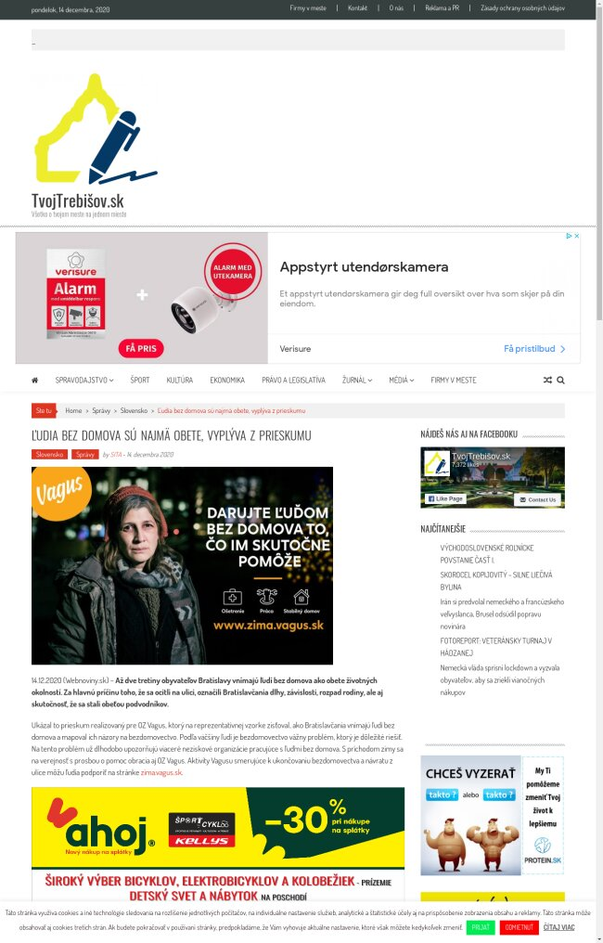
Back

Kúp kozu, teleport, daruj oblečenie alebo zavolaj seniorovi. Možností, ako pomáhať je veľa
Date: | 14.12.2020
Source: | refresher.sk
Page: | 0
Original: | URL

Chceš niekomu darovať radosť? Inšpiruj sa našimi tipmi, ako na to. Uložiť na neskôr. Tento obsah je sponzorovaný obsah spoločnosti digitálneho operátora Radosť
Nastalo obdobie blížiacich sa Vianoc, počas ktorých nám robia radosť darčeky, dobré jedlo a niekoľko dní voľna. Sú však aj ľudia, ktorí si pre niekoho tieto prirodzené súčasti Vianoc nemôžu dopriať. Potešila by ich spoločnosť, telefonát či sms-ka, balíček dobrôt či nejaké drobné navyše. Niekedy naozaj netreba urobiť veľa či venovať tisícky eur, potešenie sa dá vyčarovať aj z mála. Pripravili sme si preto pre teba zoznam organizácii, vďaka ktorým môžeš aj ty urobiť niekomu radosť.
Nakúp vianočné darčeky a pomôž organizácii
Áno, aj nákupom vianočných darčekov pre svojich blízkych môžeš zároveň niekde pomôcť. Napríklad nákupom s využitím dobromat.sk . Stačí si vybrať e-shop, v ktorom chceš nakupovať, organizáciu, ktorú chceš podporiť a je to. Určité percentá z tvojho nákupu poputujú organizácii a ty budeš mať zároveň darček pre blízkych. Pričom nejde o žiadne percentá z nákupu navyše, platíš sumu, ktorá je pri produkte daná. Podobne môžeš nakúpiť aj rôzne handmade darčeky na Sashe, ktoré nájdeš v sekcii Dobrý obchod . Tu podporuješ konkrétne organizácie celou sumou.
Zdroj: Mel Poole, Unsplash
Daruj oblečenie
Vytrieď svoj šatník, vstúp do nového roka s poriadkom a dobrým pocitom na duši. Snáď v každom meste sa nájde nejaká organizácia, kde sa zíde šatstvo. Či už sú to organizácie na pomoc ľuďom bez domova, detské domovy alebo iné zariadenia. Odporúčame ti vždy sa informovať u konkrétnej organizácie, aké oblečenie potrebujú a aké sú podmienky pre prijímanie oblečenia.
Pomoc ľuďom bez domova
Ak nemáš oblečenie, ktoré by si daroval, ľuďom bez domova môžeš pomôcť aj finančným príspevkom. Každé euro sa ráta. Títo ľudia si prajú získať prácu a teplo domova, nesnívajú o stromčeku, pod ktorým je hŕba darčekov. Mnohí sa ocitli na ulici nie z vlastného pričinenia, a to, čo máš teraz ty, je pre nich predstava blahobytu . Môžeš niekomu len tak na ulici nechať drobné, no ak si chceš byť istý, kam idú tvoje peniaze, odporúčame ti obrátiť sa napríklad na občianske združenie Vagus
Zachráň biodiverzitu Slovenska
Pomôcť sa dá aj prírode. Môžeš sa vybrať do lesa a ísť vysadiť stromy, ale môžeš tiež prispieť napríklad na záchranu vlka . Tvoj finančný príspevok poputuje na monitorovanie života vlkov, ktoré by mali byť viac chránené, no bohužiaľ nie sú. Prírode pomôžeš aj obyčajným zbieraním odpadkov. Užiješ si pobyt na čerstvom vzduchu a urobíš radosť nielen ostatným návštevníkom, ale aj zvieratkám. Alebo prispej na včely či si kúp strom, možností je naozaj veľa.
Zdroj: Michael LaRosa, Unsplash
Prispej do potravinovej zbierky
Mnohé potravinové reťazce majú priamo vo svojich priestoroch potravinové zbierky na pomoc ľuďom. Stačí pri nákupe zobrať niečo nazvyš, a potom to nechať v potravinovej zbierke . V prípade, že máš doma nejaké potraviny nazvyš, môžeš ich sem priniesť. Hodia sa rôzne trvanlivé potraviny, ale aj drogéria či iné drobnosti, ktoré potešia.
Pomôž tým, ktorí pomáhajú
Poznáš IPčko? Je to bezplatná, anonymná psychologická poradňa, ktorá pomáha rôznym ľuďom už viac ako 8 rokov. Za ten čas stihli zachrániť stovky ľudských životov a poskytli viac ako 180 tisíc poradenských rozhovorov. Ty možno nevieš pomôcť niekomu, kto je obeťou sexuálneho či domáceho násilia, chce sa pokúsiť o samovraždu alebo má iný problém, môžeš však pomôcť tak, že prispeješ dobrovoľníkom, ktorí v IPčku pomáhajú.
Kúp kozu alebo teleport
Nekupuj capiny, hovorí časť kampane, ktorá patrí k projektu Skutočný darček . Každý z nás už aspoň raz v živote niekomu dal na Vianoce či inokedy v roku darček, ktorý bol celkom zbytočný. Kúpený iba preto, aby bol. Na webe skutocnydarcek.sk, môžeš kúpiť darček, ktorý sa naozaj zíde. Napríklad kozu, ktorá dáva mlieko, alebo teleport, vďaka ktorému podporíš filmový festival Jeden svet. Môžeš však kúpiť aj mesiac doučovania či prvú knižku . Za nákup dostaneš certifikát, ktorý môžeš namiesto nejakej capiny podarovať pod stromček.
Zdroj: Nandhu Kumar, Unsplash
Prispej na zdravý život
Zdravie sa nedá kúpiť, no dá sa mu predsa len pomôcť. Hneď niekoľkými spôsobmi. Podporiť môžeš združenia, ktoré sa venujú ľuďom s poruchami príjmu potravy onkologickým pacientom či predčasne narodeným bábätkám . Je naozaj veľa možností, ako môžeš niekomu prispieť na zdravší či lepší život. Keďže týchto organizácii je naozaj mnoho, odporúčame ti vyhľadať takú, ktorej by si sám pomohol najradšej. Google ti s tým určite pomôže.
Daruj svoj čas alebo know-how
Nemusíš nevyhnutne nakupovať potraviny či posielať peniaze. Cenný je aj tvoj čas či schopnosti, ktoré máš. Tie sa zídu hneď viacerým organizáciám, ktoré rozbiehajú svoje projekty a zíde sa každá ruka nazvyš. Bude to pre teba skvelá psychohygiena, keď sa vytrhneš z každodenných povinností a nazrieš do úplne iného sveta. Ak si chceš nájsť organizáciu, ktorej by sa hodila pomoc, stačí si tu zaškrtnúť tvoje požiadavky a je to.
Zavolaj seniorovi
Svoj čas môžeš venovať aj pre teba možno obyčajným rozhovorom. Ani si nevieš predstaviť, ako môže niekomu pár minút telefonátu v podstate s cudzím človekom rozžiariť deň. Sú tu seniori, ktorým to dobre padne, keďže sú momentálne v pobytových zariadeniach, ktoré sú v karanténe, odrezaní od rodiny a cítia sa osamelo. Ty sa so svojím telefónom staneš dobrovoľníkom , ktorý bude pravidelne telefonovať nejakému seniorovi. On sa viac nebude cítiť osamelo a ty si urobil dobrý skutok. Aké je to jednoduché!
Zdroj: Jenna Anderson, Unsplash
Roznášať dobrú náladu a robiť dobré skutky sa dá mnohými spôsobmi. Finančným príspevkom, potravinovou zbierkou, ale niekedy stačí naozaj málo. S digitálnym operátorom Radosť môžeš potešiť seba aj ľudí navôkol. Napríklad sms-kou, ktorou dáš niekomu najavo, že na neho myslíš, alebo aj tým telefonátom seniorom, ktorí sa cítia osamelí. S nekonečnými dátami máš nekonečne veľa možností, ako robiť dobro. Podpíšeš online petíciu, zapojíš sa do aukcie na Instagrame alebo naštartuješ internet banking a pošleš niekde symbolických pár eur? Aj obyčajným zdieľanie organizácii, ktoré potrebujú pomôcť, sa ráta.

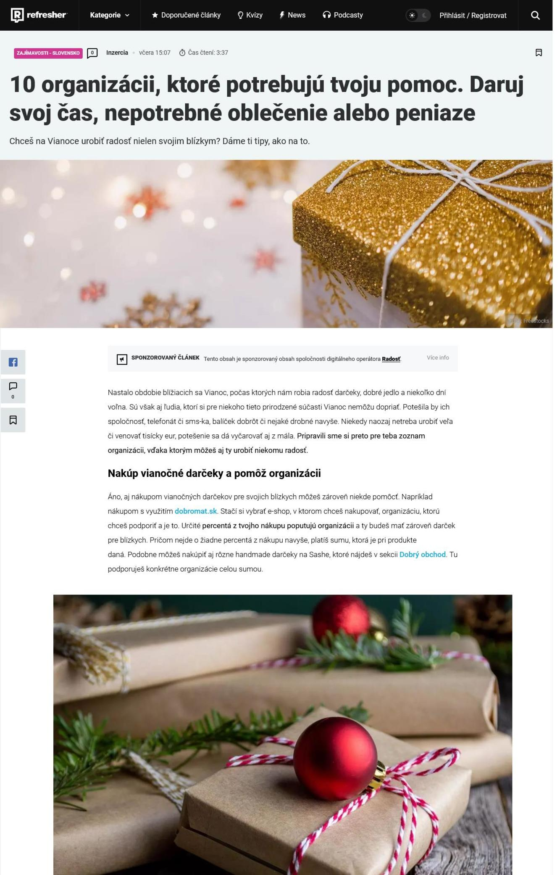
Back

Vavrinčík: Strávil som 5 dní na ulici, stretol som tam ľudí, na ktorých by to nikto nepovedal
Date: | 16.12.2020
Source: | sme.sk
Page: | 0
Original: | URL  https://www.youtube.com/watch?v=ie8nLOT8Nrg&list=PLX-qV3Lrf324gS5tWhzheVbtLpxFRXjXN

Tomáš Rybár, Zuzana Kovačič Hanzelová
Rozhovory ZKH s človekom, ktorý si skúsil život bez domova.
"Z dvoch eur na deň sa nedá prežiť, ani najesť. V zime je to absolútne nemožné. Energetický príjem, ktorý je si človek schopný zabezpečiť za dve eurá nestačí na normálne fungovanie v období, keď je človek vystavený chladu a je vonku. Pre mňa bol spásou Domec Vagusu a istota, že tam každý deň dostanem obed za 30 centov. Táto záchranná sieť, ktorá tu existuje, je jediným spôsobom akým ľudia na ulici dokážu reálne prežiť," hovorí Martin Vavričník, ktorý sa rozhodol v rámci sabaticalu stráviť 5 nocí a 5 dní na ulici.
"Bol som hladný každý deň. Ja som mal pomerne veľký energetický výdaj, veľa som chodil. Neraňajkoval som, obed som mal vo Vaguse, to som sa snažil využiť. Na večeru som si kúpil rožky a paštétu, to bol základ mojej stravy. Pre mňa najväčší šok bola tá skladba ľudí bez domova. Každý deň som sedel a pozeral na nejakého človeka a hovoril si prečo tu si a ako si sa sem ty dostal. Polovica ľudí vôbec nevyzerala, že je na ulici," dodáva Martin Vavrinčík.
Aké stereotypy si zbúral tým, že strávil takmer týždeň na ulici? Čo tam zažil? A čo na tom bolo najťažšie?
Pozrite si rozhovor Zuzany Kovačič Hanzelovej s Martinom Vavrinčíkom.

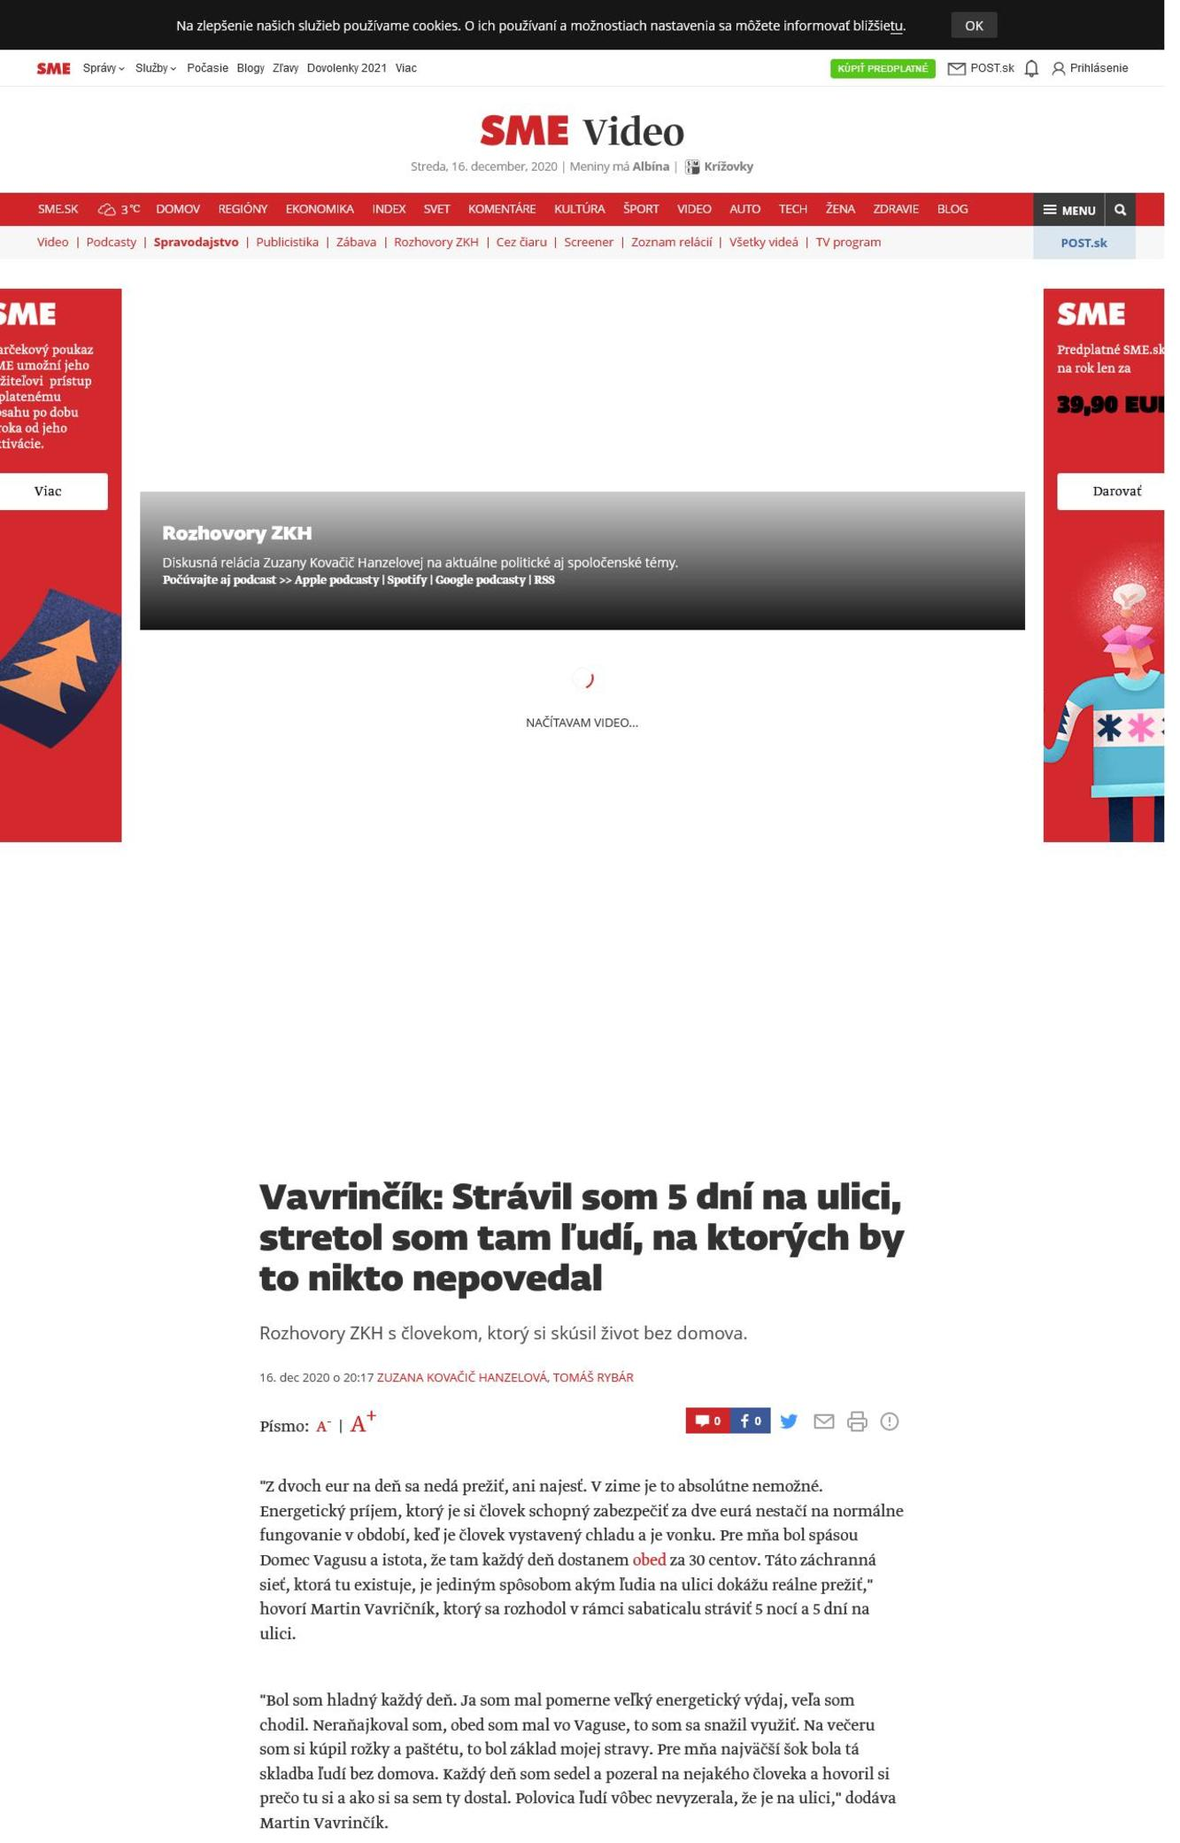
Back

Pomáha ľuďom bez domova: Na ulicu môže človeka dostať aj rozvod, domáce násilie či psychiatrická diagnóza
Date: | 18.12.2020
Source: | dennikn.sk
Page: | 0
Original: | URL

Katarína Strýčková
„Keby ste prišli do nášho denného centra, prekvapilo by vás, ako väčšina ľudí bez domova vyzerá. Niekedy ani netušíme, že niekto, kto vedľa nás sedí, je v situácii, že sa večer nemá kam ísť domov vyspať,“ hovorí programová riaditeľka OZ Vagus Petra Červená.
Občianske združenie Vagus pomáha ľuďom bez domova už takmer desať rokov. Prečo taký zvláštny názov – Vagus?
Názov Vagus sme zvolili zámerne, pochádza z latinčiny a v preklade znamená bludný alebo blúdivý. V medicíne je to tiež názov pre blúdivý nerv, teda nervus vagus, ktorý – povedané veľmi zjednodušene a metaforicky –, prepája mozog, telo a myseľ. Naša práca je totiž veľakrát o ľuďoch, ktorí zablúdili, ocitli sa v slepej uličke a potrebujú sociálnu, materiálnu aj emocionálnu podporu na to, aby sa z nej dostali.
Čo býva z vašej skúsenosti tá povestná „posledná kvapka“, keď sa v človeku niečo zlomí a on skončí na ulici a nevie, ako ďalej?
To sa, samozrejme, vo veľmi veľa prípadoch líši. Zvyčajne to býva tak, že si to človek do posledného momentu nepripúšťa, neuvedomuje, že sa to naozaj môže stať, že k tomu môže dôjsť.
Najkritickejší moment nastane vtedy, keď mu vysťahujú z bytu nábytok. Ďalšia zlomová situácia býva, keď napríklad žena alebo muž ujdú z domu. Ak je situácia doma naozaj ťažká, jedného dňa môže dokvapnúť tá spomínaná posledná kvapka, ktorú nevydrží a rozhodne sa, že si zachráni aspoň holý život. Odchádza s pár vecami a za dverami bytu necháva úplne všetko.
Aký je to pocit prísť o bývanie, o domov?
Predstavte si, že stojíte na ulici, so všetkými svojimi vecami. Bez riešenia, bez toho, aby za vami predtým prišiel nejaký sociálny pracovník a celú situáciu vám pomohol riešiť vopred. Neviete, čo máte urobiť. Všetky veci, ktoré ste si za roky života nazhromaždili, vám pred očami odídu niekam preč a vy s tým nemôžete nič urobiť. Musíte všetko opustiť, zobrať si môžete len zopár vecí, ktoré odnesiete v taškách vo svojich rukách.
Keď na ulici vidíme človeka, ktorý podľa všetkých znakov nemá domov, väčšinou ani nevieme, čo urobiť. Niekedy preto len bezmocne odvrátime zrak. Ak by sme chceli týmto ľuďom ukázať istú mieru spolupatričnosti a záujmu, čo máme spraviť?
Ľudský začiatok je v prvom rade naše uvedomenie a pochopenie, že situácia človeka, na ktorého sa pozeráme, je výsledkom veľkého množstva ťažkých situácií, ktoré prežil. Nevidíme do nich a nemôžeme ho súdiť. Základom je prejaviť ľudskosť.
Ako to môžeme prakticky urobiť?
Kľúčová je naša všímavosť. Dôležité je si takého človeka všimnúť. Oslovenie a očný kontakt sú dobrý začiatok. Ideálne je potom o ňom informovať terénnu sociálnu službu alebo sociálnych pracovníkov v organizáciách, ktoré sa venujú ľuďom bez domova. Ak nám napríklad niekto volá na našu linku na pomoc ľuďom bez domova, motivujeme volajúcich, aby toho človeka oslovili, aby nám povedali, v akom je stave, ako sa cíti, či môžeme prísť za ním. Na základe toho sa rozhodujeme, ako veľmi je situácia akútna, či na miesto ideme hneď, alebo za ním prídeme v nejaký iný deň, pretože je to jeho stabilné miesto. V rámci terénnej sociálnej práce ho vieme začať navštevovať a pracovať s ním na riešení jeho situácie.
Základom je teda všimnúť si, že tu ten človek je, nesúdiť ho a sprostredkovať mu systémovú pomoc, ktorá má naozaj zmysel. Ľudia bez domova si tiež vážia, že si ich niekto nielen všimne, ale dokonca si pamätá ich meno. Keď ich osloví. Vtedy prestanú mať pocit, že sú neviditeľní.
Niekto sa môže báť, že naňho človek bez domova bude nepríjemný, alebo že sa ho potom „nebudú vedieť zbaviť“. Ako pracovať so svojím strachom, prípadne až odporom?
Ľudia bez domova, ktorých vidíte priamo na ulici, patria k tým viditeľnejším. Pri nich je úplne zjavné, že nemajú domov. Ale to je len veľmi malá skupina, možno desať percent. Ak by ste prišli do denného centra, videli by ste situáciu v oveľa širšom kontexte a našli by ste tam omnoho rôznorodejšiu skupinu ľudí. Boli by ste prekvapení, že títo ľudia sú na ulici. Niekedy ani netušíme, že niekto, kto vedľa nás sedí, je v situácii, že sa večer nemá kam ísť domov vyspať.
Veľa ľudí si možno nemá ako uvedomiť, že ten typický zápach, ktorý niekedy z ľudí bez domova cítime, nie je spôsobený nedostatočnou hygienou, ale súvisí so zdravím. Zdravotná starostlivosť je pre ľudí bez domova dostupná až v život ohrozujúcich situáciách, keď sa im privolá rýchla zdravotná pomoc alebo idú do nemocnice na centrálny príjem, veľakrát za asistencie sociálneho pracovníka alebo pracovníčky.
Ak má tento človek povedzme malú ranu na nohe, tým, že s ňou nemôže zájsť k lekárovi a riešiť ju, rapídne sa mu zhoršuje. My ako sociálni pracovníci mu ju síce môžeme základne ošetrovať, ale frekvencia ošetrovania musí byť vysoká, čo sa nie vždy dá. Nie je to vždy možné. Zápach, ktorý z takého človeka cítime napríklad pri jazde električkou, teda veľakrát nesúvisí so slabou hygienou, ale s tým, že si nemôže riešiť svoj zdravotný stav u lekára a preliečiť sa liekmi.
Aké sú ďalšie spomínané podskupiny ľudí bez domova, ktorých vidno menej, alebo ich nevidno vôbec?
Je ich veľa. Sú medzi nimi mladí ľudia, ktorí vyšli z detských domovov, ľudia, ktorí majú nejakú psychiatrickú diagnózu, seniori, ktorí majú naozaj nízky príjem. Sú tam ľudia z nevyhovujúcich podmienok a ľudia, ktorí dlho žili v generačnej chudobe. Sú tam ženy bez domova, ktoré žili s násilníkom a museli utiecť, aby si zachránili život.
V čom je špecifická situácia žien bez domova?
Ženské bezdomovectvo je všeobecne oveľa skrytejšie ako mužské. Ženy svoju situáciu často riešia napríklad tak, že dlhodobo prespávajú u kamarátok, u známych, alebo bývajú v patologických vzťahoch. Stáva sa, že bývanie majú poskytnuté za iné „protislužby“ alebo napríklad pod podmienkou, že zoženú drogu. V podstate sú takýmto spôsobom vykorisťované. Veľakrát sú postavené do veľmi nevyhovujúcej situácie, ktorú akceptujú len preto, aby sa dostali k nejakému bývaniu.
Nedávno som čítala jednu zahraničnú štúdiu, v ktorej sa uvádza, že ženy v zahraničí využívajú zoznamovacie aplikácie na to, aby sa dostali k bývaniu a zabezpečili si tak podmienky napríklad na základnú telesnú hygienu. Ženy sa totiž nechcú ocitnúť v nejakom zariadení alebo priamo na ulici. U žien preto tomu úplne poslednému bodu predchádza veľmi veľa medzistupňov, keď sa snažia zachovať si vzhľad, aby neboli identifikovateľné ako bez domova, pretože sú vtedy oveľa zraniteľnejšie. To je však bez zázemia stabilného bývania a súkromia veľmi náročné.
Foto – archív OZ Vagus
Spomínali ste denné centrum pre ľudí bez domova v Bratislave. Ak by sme sa tam v tejto chvíli ocitli, akých ľudí by sme tam stretli? Kvôli čomu tam chodia?
V našom dennom centre Domec každý deň stretnete ľudí, ktorí sa snažia vyzerať ako väčšina z nás. Snažia sa byť pekne oblečení, dodržiavať hygienu, starajú sa o seba. Do centra prídu s batohom zážitkov, ktoré potrebujú so sociálnym pracovníkom prebrať, porozprávať sa o všetkom. Dôležité témy riešime na sociálnom poradenstve. V dennom centre sa tiež môžu najesť, zabezpečiť si hygienu, dostať čisté oblečenie a navštíviť ošetrovňu.
Niekedy je pre mňa zaujímavé, s akým nadhľadom sa dokážu ľudia bez domova pozerať na svoju situáciu. Rozumiem, že je to niekedy aj istá forma mentálnej obrany, aby náročnosť celej situácie zvládali lepšie. No dá sa s nimi žartovať, majú čarovný zmysel pre humor. Zaujímajú sa o to, ako sa máte, aký máte deň. Jednoducho, to, čo potrebujú najviac, je ľudský kontakt. Pocit, že si ich niekto všíma. Niekedy sú prekvapení, že si po rokoch pamätám, ako sa volajú, pýtajú sa ma: „Vy si pamätáte moje meno?“ A ja im vždy odpoviem: „Vídame sa rok za rokom, samozrejme, že si pamätám vaše meno.“ Sú to drobnosti, ktoré ich potešia, lebo ich bežne nezažívajú.
Ak nejdú na tú „lavičku“, na ktorej podľa vašich slov sedáva len okolo 10 percent z nich, kam teda idú, keď odídu z centra? Narážam na komentáre typu „keby tam nesedel a išiel radšej robiť“, „keby si našiel brigádu, tak tu nemusí sedieť“, či „týmto ľuďom sa nedá pomôcť, lebo si sami nechcú pomôcť“. Kam teda ide tých zvyšných 90 percent, ktoré sú pre nás neviditeľné?
V rámci sociálneho poradenstva je najčastejšia z odporúčaných vecí práca. Títo ľudia sa naozaj snažia zohnať si prácu. Keďže majú často dlhy v sociálnej poisťovni, je to veľakrát práca na čiernom trhu, kde sa k peniazom dostanú najrýchlejšie a vedia si rýchlo zabezpečiť svoje základné potreby. V situácii, keď žijete zo dňa na deň, je náročné čakať na výplatu. To ich často uvrhuje do neriešiteľnej situácie.
Zároveň si treba uvedomiť, že časť ľudí bez domova má nejaké miesto, kde prebývajú. Tieto miesta vás môžu rovnako prekvapiť tým, ako vyzerajú. Sú to udržiavané domčeky alebo stany v lesoch, o ktoré sa ľudia bez domova veľmi pekne starajú. Je to až neuveriteľné, ako a koľko dokážu zo svojej ťažkej situácie vyťažiť a zvládnu si urobiť domov na ulici.
Aké sú podľa vašej skúsenosti základné príčiny bezdomovectva?
Vo veľmi veľa prípadoch je to nefunkčnosť primárnej rodiny, teda ak človek žil vo veľmi nevyhovujúcich podmienkach, s tyranom, alebo ak celkovo nemal zázemie, z ktorého by mohol emocionálne čerpať a kde by našiel podporu. Aj deti z detských domovov sú v podobnej situácii, keď opustia detský domov. Odchádzajú s jednorazovou dávkou okolo 900 EUR, s ktorou pomerne často nevedia hospodáriť.
Veľakrát je príčinou, hoci nie tou primárnou, aj rozvod. Napríklad sa stane, že manžel nechá všetko rodine a odíde do iného mesta. Tam sa snaží nájsť si prácu a vytvoriť nové zázemie, ale nedarí sa mu to. Napriek neúspechu sa odmieta vrátiť do pôvodného mesta, pretože je preňho stigmatizujúce, že prišiel o prácu a nedokázal sa o seba postarať. Súbeh viacerých neúspechov sa nakoniec skončí tak, že sa dostane k nám do denného centra pre ľudí bez domova.
Problémom tiež bývajú psychiatrické diagnózy, ktoré sa možno neprejavia hneď, ale prichádzajú rokmi. Ak psychiatrická diagnóza nie je diagnostikovaná včas, naberá na sile. Ak nie je liečená, človek s takou diagnózou je už dlhodobo na ulici a je potom veľmi ťažké dostať ho k lekárovi, nastaviť na liečbu a umiestniť do špecializovaného zariadenia, na ktoré má nárok. Chorý človek má nárok na to, aby býval niekde, kde má adekvátnu starostlivosť.
Ako sa z vášho pohľadu o ľudí bez domova stará štát? Kde vidíte možnosti na lepšiu spoluprácu štátu a občianskeho sektora?
Problémom je, že sa stretávame až pri riešení problému bezdomovectva, pričom nám podľa mňa jednoznačne chýba prevencia. Hoci sa snažíme využívať existujúce mechanizmy pomoci do najväčšej miery, ako sa len dá, nestačí to.
Pomohlo by, keby sme mohli lekárov – špecialistov, ako sú psychiatri, gynekológovia alebo zubári, navštevovať skôr. Zdravotný stav ľudí bez domova by nemusel byť taký zlý, ak by sme ich zdravotné problémy riešili včas a nie až vtedy, keď sú život ohrozujúce a o to finančne nákladnejšie. Vo výsledku by to štát stálo menej.
Veľakrát sa napríklad stáva, že zdravotný problém s nohami necháme namiesto liečenia dôjsť až do momentu, keď je nutné končatinu amputovať. Taký človek následne automaticky skončí na invalidnom dôchodku. Ako sa má potom snažiť byť pre spoločnosť prínosom? Keby sme zachytili spomínané psychiatrické diagnózy v teréne včas, dokázali by sme nájsť riešenia oveľa skôr. Potom by človek už v momente, keď je jeho diagnóza určená, mohol žiadať o invalidný dôchodok. Na základe toho a na základe svojej odkázanosti by mohol ísť do špecializovaného zariadenia. Tomuto všetkému a mnohému inému by sa dalo predchádzať. V podstate všetko súvisí so zdravotnou starostlivosťou, ktorá je pre ľudí bez domova nedostupná.
Rovnako je efektívnejšie začať s ľuďmi pracovať predtým, ako vôbec o domov prídu. Včasný zásah vie ušetriť nielen verejné financie nás všetkých, ale aj ľudský život.
Prečo sa ľudia bez domova nevedia včas dostať k zdravotnej starostlivosti, ak zvykneme hovoriť, že je u nás zdravotná starostlivosť široko dostupná a bezplatná?
Mnoho ľudí nevie, že pokiaľ ste nezamestnaní alebo zamestnávateľ za vás neodvádza odvody, vzniká vám dlh v zdravotnom poistení. Vtedy sa stane, že vás lekár neošetrí a nemáte ani nárok na preplatenie liekov v rámci zdravotného poistenia.
Ak sa stane, že je dlh príliš vysoký, je veľmi ťažké ho splácať. Ak aj máte splátkový kalendár a splácate povedzme 30 eur každý mesiac, keď dostanete na mesiac dokopy 60 eur, viete si predstaviť, že dokážete polovicu z toho zaplatiť zdravotnej poisťovni, aby ste mali opäť prístup k zdravotnej starostlivosti? Pre ľudí bez domova je to začarovaný kruh.
Aby sme ukázali, že človek bez domova nie je niekto „neschopný“ alebo „horší ako my“, mohli by ste anonymne prerozprávať nejaký príbeh konkrétneho človeka, povedzme nejakej ženy, ktorá sa ocitla na ulici?
Jedna mladá žena vyrastala v rodine, kde otec bil jej mamu. Veľakrát boli v situácii, že museli prespať mimo domov, aby ich otec nezbil. Chcela odísť čím skôr. Ako veľmi mladá sa zamilovala a partner ju požiadal o ruku. Mama ju varovala, aby sa nevydávala, že sa jej niečo na budúcom zaťovi nezdá, no dcéra bola zamilovaná a nevnímala žiadne riziko. Tešila sa hlavne na to, že bude môcť mať život podľa seba. Krátky čas po svadbe ju manžel prvýkrát zbil a táto situácia sa opakovala a násilie stupňovalo. Podarilo sa jej ujsť len so základným oblečením. Nechala mu aj všetko, čo bolo pôvodne jej majetkom, bez akéhokoľvek nárokovania, len aby mala pokoj. Nevedela, na koho sa obrátiť, a zostala v celej situácii sama. Našla si partnera medzi ľuďmi bez domova, pri ktorom sa cítila bezpečnejšie a mala strechu nad hlavou, nakoľko bývali v chatke. Scenár, ktorý zažila, sa bohužiaľ opäť opakoval.
Ďalšia pani prežila smrť svojho manžela, ktorá bola pre ňu traumatizujúca natoľko, že prišla o prácu. Pre vekovú diskrimináciu bolo pre ňu náročné nájsť si iné zamestnanie, čo viedlo k dlhom. Neriešiteľnosť situácie ju nakoniec priviedla k alkoholu a výsledkom všetkého bola strata bývania.
V našej práci stretávame aj ženy, ktoré boli dlhé roky v domácnosti a živiteľom rodiny bol ich muž. Jeho smrť alebo vážny úraz uvrhli rodinu do veľmi náročnej situácie. V hľadaní zamestnania je pre takéto ženy veľkou prekážkou napríklad chýbajúca prax a zručnosti pri jej hľadaní. Pre ženy, aj tie bez domova, je tiež veľmi náročné sa osamostatniť a odísť z patologických vzťahov.
Foto – archív OZ Vagus
Musím sa priznať, že robiť tento rozhovor nie je pre mňa jednoduché. Mám pocit, ako keby som z tepla svojho bytu pozerala von cez okno na ulicu, kde je zima a prší, a videla tam človeka, ktorý nemá kam ísť. Mám pritom nevysvetliteľný pocit hanby.
Pocit, ktorý máte, vôbec nie je zlý. Ukazuje presne na to, ako by sme sa ako spoločnosť mali k ľuďom bez domova postaviť. Pocit, že niekto je vonku za oknom a nemá kam ísť, nemá domov, je predovšetkým výpoveďou o tom, že ten človek nemá byť vonku. Má bývať.
Bývanie je jedna zo základných vecí, ktorú by sme mali riešiť v rámci prevencie, o ktorej som už hovorila. Bývanie je totiž úplný základ všetkého. Na to, aby si ľudia udržali prácu, potrebujú bývanie. Na to, aby riešili svoj psychický zdravotný stav, potrebujú bývanie. Na to, aby riešili dramatické situácie, potrebujú predovšetkým zázemie, v ktorom majú súkromie, bezpečie, aby sa vedeli dať dokopy a vedeli začať žiť odznova. Bývanie dáva ľuďom možnosť akejsi resuscitácie, aby ich život mohol začať nanovo a aby mohli prijať podporu sociálnych pracovníkov, ktorí ich podržia.
Otvorene vám poviem, že by som bola rada, keby tento pocit cítilo viac ľudí. Možno aj politikov. Život na ulici, bez domova, je neadekvátny. Bývanie je ľudské právo. Potrebujeme sústredene pracovať na tom, aby oň ľudia neprichádzali. Musíme im pomáhať riešiť ich komplikované životné situácie skôr, ako taká situácia nastane.
Existuje nejaký celoslovenský systém pomoci ľuďom bez domova, ktorý by sa dal aplikovať plošne? Ktoré inštitúcie by si mali k príprave takej stratégie sadnúť?
Spolupráca samospráv a jednotlivých ministerstiev, pod ktoré agenda prevencie zdravia a straty bývania spadá, je kľúčová. Národná stratégia by mala byť prijatá práve preto, aby sme neriešili problémy lokálne, povedzme len v Bratislave, ale na celom Slovensku. Viaceré neziskové organizácie a občianskej združenia, ktoré pracujeme v tejto oblasti, sa snažíme kompetentným ukázať, že naše modely fungujú a stačí ich len prijať na národnej úrovni.
Darí sa vám to?
Veľakrát je to o tom, že musíme klopať na dvere, dostať sa k slovu, vysvetľovať, bojovať. Potrebovali by sme o týchto veciach komunikovať intenzívnejšie, aby sme riešenia vedeli prijať čím skôr. Každý deň, každý mesiac je určujúci.
Počas pandémie sa veľa vecí spomalilo, dokonca pozastavilo. Aj tie dvere, ktoré už boli otvorené, sa počas tejto ťažkej situácie privreli alebo dokonca zatvorili. Apelujeme preto na to, aby sa opäť začali riešiť témy ako národná stratégia pomoci ľuďom bez domova. Pracujeme s veľmi zraniteľnou skupinou ľudí. Bez pomoci zvonku a bez inštitucionálnych zmien nemajú šancu pomôcť si sami a svoju životnú situáciu zlepšiť alebo vyriešiť.
Ak by som sa opýtala za tých, ktorí máme privilégium domova, čo by mohol byť náš vianočný alebo koncoročný dobrý skutok, ktorý by sme mohli pre ľudí bez domova?
Ostanem pri tej toľko opakovanej všímavosti. Všímajte si ľudí v núdzi a dajte nám o tom vedieť, aby sme im mohli pomoc poskytnúť.
Ľuďom bez domova pomáhame vo Vaguse systematicky, dlhodobo a intenzívne. Chodíme za nimi do terénu, asistujeme im pri riešení bývania a zdravia. K dnešnému dňu sa nám napríklad podarilo urobiť takzvaný „štartér bývania“. V ňom máme momentálne jedenásť bytových jednotiek, v ktorých bude môcť bývať pätnásť ľudí bez domova. Nežijú tak na ulici, ale v bezpečnom prostredí, z ktorého sa môžu časom posunúť ďalej. Už teraz môžeme potvrdiť, že tento prístup funguje.
Na to všetko potrebujeme a vítame každú finančnú podporu. Aj malý individuálny dar nám vie pomôcť pomáhať ďalej. Všetkým ľuďom, ktorí nás takto už podporujú alebo podporia, chcem poďakovať. Nie je to totiž len otázka peňazí. Podpora verejnosti nám dáva energiu robiť zmysluplné veci ďalej a robiť ich dobre. Vedieť, že niekto za nami stojí, nás všetkých veľmi podporuje aj psychicky.
Petra Červená (32)
Štúdium sociálnej práce začala na Vysokej škole sv. Alžbety, ukončila ho na Univerzite Komenského v Bratislave. Svoju prax začínala na pozícii terénnej sociálnej pracovníčky už počas vysokoškolského štúdia, neskôr bola koordinátorkou Denného nízkoprahového centra Domec. V občianskom združení Vagus, ktoré pracuje s ľuďmi bez domova na území Bratislavy, pôsobí od jeho vzniku v roku 2011, v súčasnosti ako jeho programová riaditeľka.

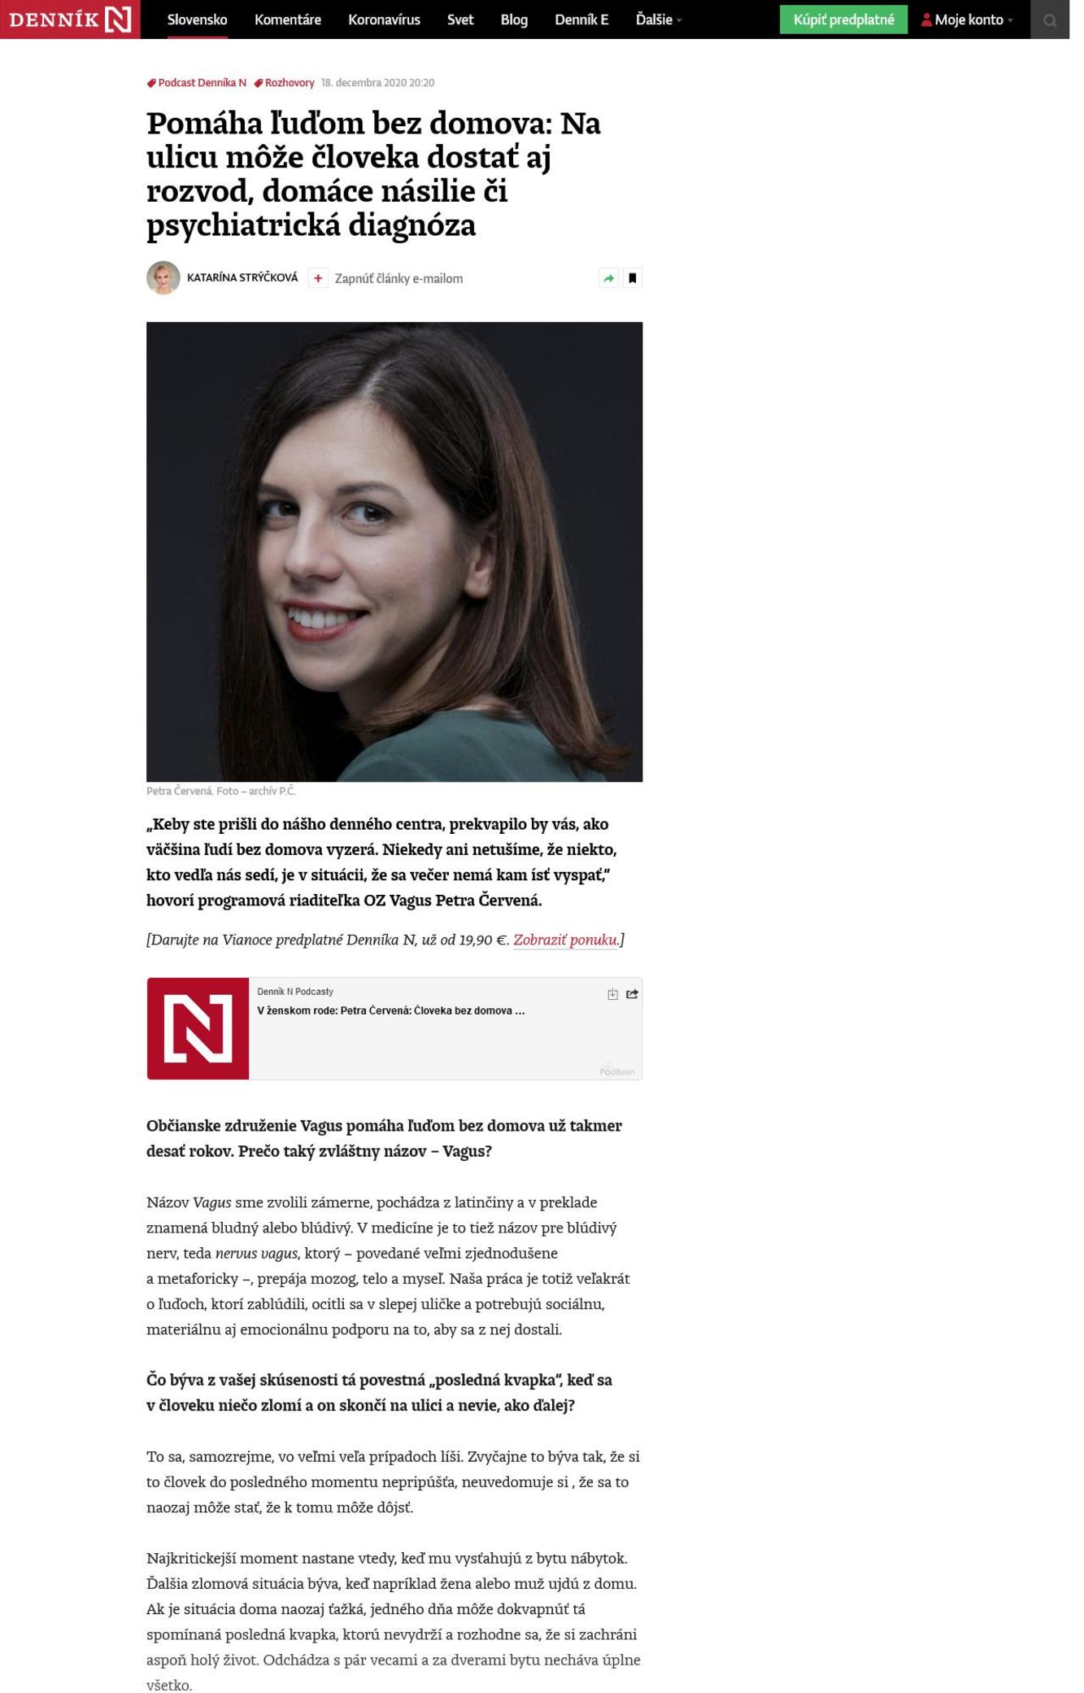
Back

Vyskúšal si život na ulici: Martin sa túlal 5 dní po Bratislave. Čo ho najviac šokovalo?
Date: | 18.12.2020
Source: | dnes24.sk
Page: | 0
Original: | URL

Martin Vavrinčík sa podujal v spolupráci s občianskym združením Vagus na sociálny experiment. Zažil zimu aj hlad.
Život na ulici je mimoriadne náročný najmä v zime. Do ťažkej situácie sa môže dostať hocikto a hocikedy, tvrdia očianske združenia, ktoré sa venujú tejto téme. Dodávajú, že v súvislosti s ekonomickými dopadmi pandémie, ľudí na ulici pribudlo.
Experiment
Občianske združenie Vagus sa dohodlo s Bratislavčanom Martinom Vavrinčíkom, že sa podujme na sociálny experiment.
„Jeho jediným majetkom boli 2 eurá na deň, spacák a telefón bez pripojenia na internet. Aby jeho skúsenosť bola čo najviac autentická, neprijal od nás žiadne návody, ako zvládnuť dni a prežiť noci. V ťažkej situácii sa musel zorientovať úplne sám, “ vysvetľuje Stanislava Fabšíková z Vagusu.
Martin teda žil 5 dní na ulici, akoby zo dňa na deň prišiel o všetko, vrátane sociálneho kontaktu so svojimi blízkymi. Musel prísť na to, kde spať, kde sa najesť, aké sociálne služby v meste môže využívať, aby pokryl svoje základné potreby.
„Každý deň zdokumentoval na telefón a posielal nám záznamy z wifi, na ktorú sa pripájal na verejných miestach. Projekt má za cieľ poukázať na to, aké možnosti má človek, ak sa zo dňa na deň ocitne na ulici, bez sociálnych kontaktov, odkázaný na dávku v hmotnej núdzi,“ dodáva Stanislava.
Prekvapenie
Martin Vavrinčík sa teda 5 dní túlal ulicami Bratislavy. Vraví, že ľudia sa ho často pýtajú, ktorý zážitok bol najsilnejší.
„Neboli to mrazy, ani hlad, ani strach v noci v polozbúranej stavbe za Prístavným mostom v Petržalke. Najsilnejší bol miniatúrny test ohavnej sily sociálneho vylúčenia – pocitu, že som sám, že ľudia okolo si žijú svoje životy a moje problémy, čo ako závažné a intenzívne, ich nezaujímajú a som na ne sám. A zážitok, ako málo vtedy stačí na to, aby sa človek cítil lepšie – úsmev predavačky, SBS-kár, ktorý ťa nevyhodí z nákupného centra a kníhkupci, ktorí ťa nechajú si dve hodiny čítať ignorujúc tašku so spacákom a karimatkou pri tvojich nohách,“ vraví Martin Vavrinčík.
Ako dodáva, najviac ho prekvapila skladba ľudí, ktorých každý deň stretol v Domci Vagus-u na obede za 30 centov.
„Pri polovici som si 5 dní kládol otázku, ako je to možné, že takto vyzerajúci ľudia sú odkázaní na túto službu. Nikto z tých odchovancov detských domovov, ľudí zo zdravotnými a psychiatrickými diagnózami, seniorov s mizerným dôchodkom, žien, ktoré ušli od násilníka, ľudí, čo vyšli z väzenia s predstavou, ako začnú odznova, ktorých som stretával, to takto nikdy neplánoval,“ odkazuje Martin.
Pomôžte
Občianske združenie Vagus chce aj takýmto spôsobom upozorniť, že ľudí bez domova čaká mimoriadne náročné obdobie.
„Zájdite, prosím, na www.zima.vagus.sk a prispejte akoukoľvek sumou, ideálne pravidelnou platbou. Doba je ťažká, ale na ulici o nič menej, verte mi. Vy dáte dve eurá, človek na ulici 30 centov, ľudia vo Vaguse spravia kúzlo a teplý obed je na svete!“ uzatvára Martin Vavrinčík.
O živote na ulici nakrútil Martin toto VIDEO
Zdroj: TASR/Jakub Kotian

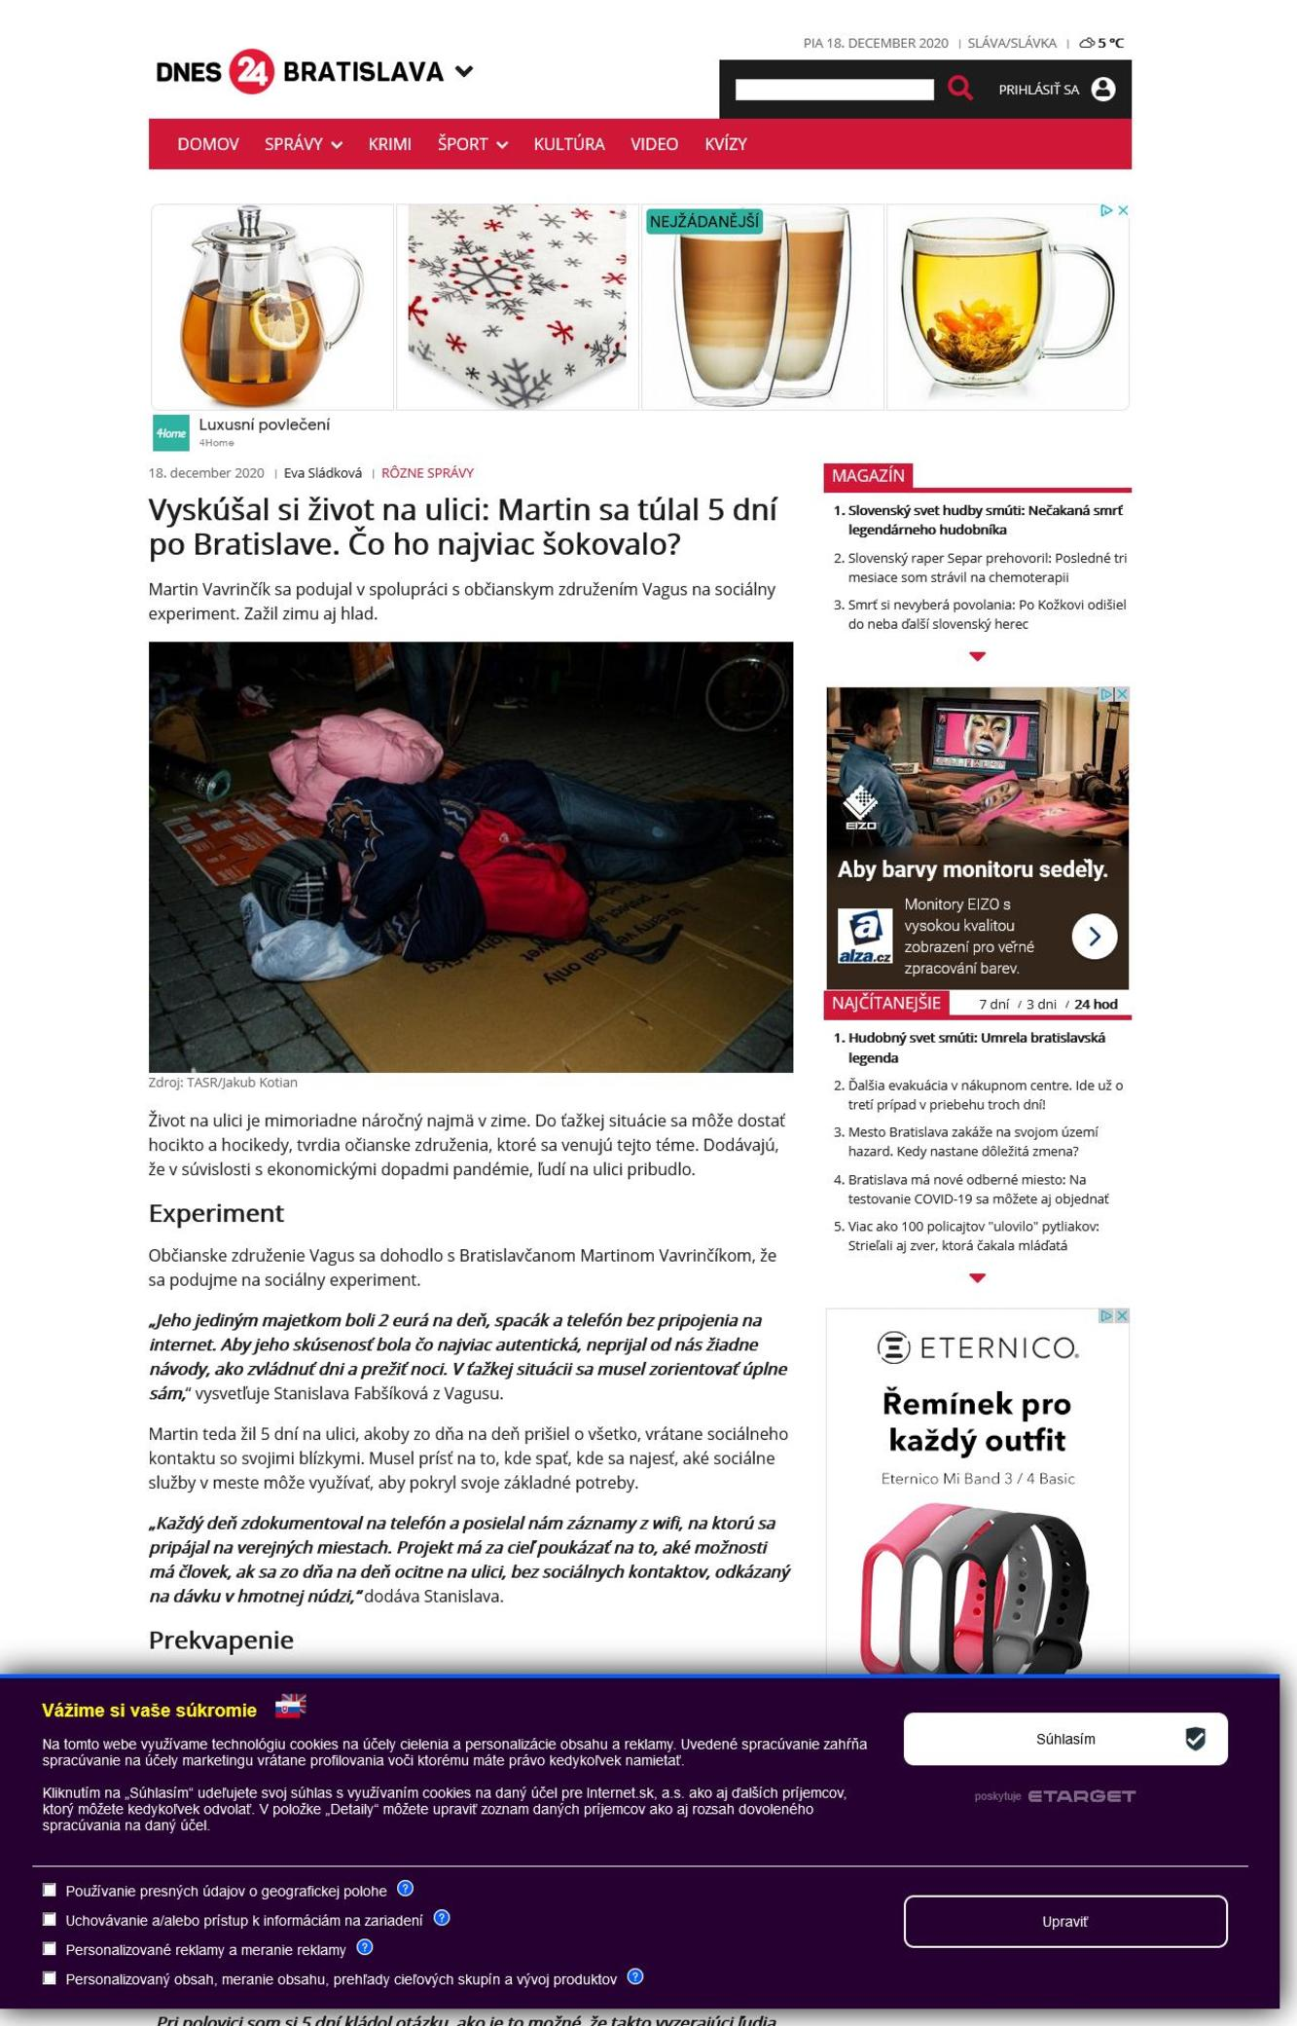
Back

Riaditeľka Vagusu Alexandra Kárová: Práca vás z ulice nedostane
Date: | 19.12.2020
Source: | hnonline.sk
Page: | 0
Original: | URL

Iveta Grznárová
Aké predsudky voči ľuďom bez domova pretrvávajú a prečo politici pre nich dodnes prakticky nepohli prstom?
Prichádzajú Vianoce – pre ľudí bez domova zrejme jedno z najťažších období roka.
Určite to pre nich nie je ľahké obdobie. Spojené je to i s tým, že vonku je zima, takže život na ulici je ešte náročnejší. Navyše býva počas sviatkov menšia dostupnosť služieb. A tento rok bude ešte ťažší, lebo má byť lockdown, takže je možné, že budú opäť zatvorené nákupné centrá alebo zberné dvory, a tak sa ľudia nebudú mať kde ohriať. Alebo ísť na toaletu. Ide o zdanlivo banálnu, no v skutočnosti podstatnú vec, ktorá málokomu napadne. Bežný človek prinajhoršom skočí do kaviarne, ale človeka z ulice tam nepustia.
Ľudia bez domova prišli prakticky o všetko a namiesto súcitu sa na nich majorita často pozerá cez prsty. Ktoré predsudky voči nim sú najodolnejšie?
Určite tie, že všetci pijú a že sa im nechce pracovať.
Ako na ne reagujete?
V prvom rade tak, že my nevieme, čo bolo prvé – či závislosť neprišla až po tom, čo sa na tej ulici ocitli. To sa, samozrejme, stáva. Na ulici ste zrazu sám, okruh priateľov sa radikálne zúži alebo sa zredukuje na ľudí, ktorí sú v rovnakej situácii ako vy. Veľa ľudí, ktorí sú na ulici už dlhšie, sú frustrovaní, deprimovaní, nemajú rodinu, zázemie, žiadny životný cieľ. Chýba im motivácia čokoľvek so sebou robiť. Takže áno, veľakrát sa uchýlia k závislosti. Nielen alkoholovej.
A čo predsudok s prácou?
To bude dlhá odpoveď (úsmev). V prvom rade – veľmi veľa ľudí bez domova pracuje, bohužiaľ, načierno. Dôvody sú viaceré. Veľa z nich nemá doklady alebo im ich často ukradnú, a bez dokladov prácu legálne nezískate. Veľa z nich je vo vyššom veku či rómskeho pôvodu, takže už len preto majú veľký problém zohnať si zamestnanie. Mnohí ďalší majú zdravotné problémy. A ten najväčší problém je v podstate samozrejmý – žijú na ulici. A chodiť do práce z ulice je priam nemožné.
Nemáte sa kde vyspať, takže ste stále unavení, v noci vám je zima, čo ešte znásobuje únavu a zhoršuje zdravotný stav. Nemáte sa kde poriadne najesť, umyť, oholiť, oprať si oblečenie, takže to, aby ste do práce prišli v rovnakom stave ako ostatní kolegovia, vás stojí omnoho viac energie.
Teraz nedávno sme si robili medzi Bratislavčanmi prieskum na tému bezdomovectva
a na otázku, čo by týmto ľuďom pomohlo dostať sa z ulice, vyše polovica účastníkov odpovedala, že nájsť si prácu. To však, bohužiaľ, nie je realita. Je to presne naopak: najskôr musia mať bývanie, až potom môžu pracovať. Znie to čudne, ale až keď máte bývanie, máte zrazu na prácu čas. Lebo už nemusíte riešiť, kde budete dnes v noci spať, kde a čo budete jesť, či na to jedlo vôbec budete mať. Nemusíte sa báť, že vás niekto v noci napadne, okradne alebo zbije. Zrazu sa ocitnete v úplne inom vesmíre.
Vlani vyšiel prieskum, ktorý ste robili spoločne s Inštitútom environmentálnej politiky, a jeho výsledky jednoznačne potvrdili, že investícia do prevencie bezdomovectva je ekonomicky oveľa výhodnejšia ako aktuálny stav. Predpokladám však, že táto informácia je známa už oveľa dlhšie.
Samozrejme, toto však platí všeobecne. Ak investujete do prevencie a vyhnete sa problémom, je to lacnejšie, rýchlejšie a efektívnejšie.
O to zvláštnejšie je, že vo verejnom priestore sa táto informácia objavuje pomerne krátko. Čo je ten hlavný problém, ktorý bráni komplexnému riešeniu bezdomovectva na Slovensku?
Asi politická a verejná objednávka. Riešenie problému ľudí bez domova nie je veľmi atraktívnou témou, napriek tomu, že je čím ďalej, tým dôležitejšia a korona tomu veľmi nepomohla. Ani pre verejnosť to nie je zaujímavá téma. A najmä je veľmi zložitá. Bolo by treba meniť veľmi veľa zákonov, je za tým veľa práce. My napríklad nemáme národnú stratégiu pre riešenie bezdomovectva, človek bez domova je v zákone len veľmi vágne zadefinovaný. Bolo by treba riešiť cenovo dostupné bývanie, mestské nájomné byty, otázky, čo s dlhmi, čo so zdravotným poistením, čo s ošetrovaním ľudí, ktorí nemajú zdravotné poistenie. A potom je tu obrovská oblasť prevencie. Máme nedostatok služieb, takže treba začať budovať služby pre ľudí, ktorí už na ulici sú.
Koľko percent ľudí bez domova môže využívať služby?
V Bratislave iba jedenásť percent. Či už je to denné centrum, nocľaháreň, útulok... No aj v rámci celého Slovenska sú tie služby veľmi poddimenzované. Súvisí to aj s tým, že máme totálny nedostatok odborných sociálnych pracovníkov. Na Slovensku máme veľmi veľa sociálnych pracovníkov, ale minimum z nich pracuje v sociálnych službách. Aj tí, ktorí to robia, majú často voči ľuďom bez domova často opakujúce sa predsudky.
Treba vybudovať naozaj dobrú sieť sociálnych pracovníkov, aby mal každý mestský alebo obecný úrad aspoň dvoch-troch sociálnych pracovníkov, ktorí sa budú môcť venovať aj niečomu inému ako sú jasle a seniori – lebo takto to dnes je. Takže aj s vysokými školami treba začať niečo robiť. A potom treba mať vybudovaný taký systém, aby ním ľudia neprepadli a neocitli sa až na ulici. To je veľa roboty.
Teda platí, že verejná mienka v tom zohráva veľkú rolu.
Myslím si, že veľa tém sa dokáže pohnúť vďaka tomu, že si to verejnosť objedná, vydupe, vykričí – toto je pre nás dôležité a poďme sa tomu venovať. V podstate za celých desať rokov našej existencie sa snažíme zmierňovať predsudky a zvyšovať povedomie o tom, kto sa na ulici môže ocitnúť. Lebo tie klasické predsudky sú o tom, že mne sa to stať nemôže, že tí ľudia si za to môžu sami. No ich príbehy svedčia v skutočnosti o tom, že sa to môže stať naozaj hocikomu. Niektorí ľudia si za to do istej miery môžu možno aj sami, no často je za tým súhra rôznych okolností. Za to, že vám umrie manžel, mama či otec naozaj nemôžete. Na ulici sa môžete ocitnúť veľmi rýchlo, a nie je veľa ľudí, organizácií, inštitúcií, ktoré by vás mohli zachytiť.
Mnohí argumentujú tým, že im by sa to nikdy nemohlo stať, lebo majú funkčnú sieť vzťahov.
To je super, no čo v prípade, že ste napríklad dieťa z nefunkčnej rodiny. Alebo máte iba jedného rodiča: je dlhodobo PN, nevie platiť nájom... Alebo pri deťoch z detských domovov, ktorí nemajú rodinné zázemie. Určitý čas viete prespávať u kamarátov, ale nebudú vás tolerovať pol roka, trištvrte roka. Takto sa to dá potiahnuť pár týždňov, možno pár mesiacov, ale nejde o dlhodobý a udržateľný životný štýl. A potom nastanú problémy.
Celkovo sa mi však zdá, že sa predsudky zmierňujú. Mýlim sa?
Aj mne sa zdá, že sa to za tých desať rokov, čo Vagus existuje a čo v ňom pracujem, posunulo. Že už oveľa viac ľudí pristupuje k tejto téme opatrnejšie, najmä v tom zmysle, že im sa to stať nemôže. Aj reakcie pod našimi príspevkami na sociálnych sieťach sú tolerantnejšie. Ľudia to vedia viac precítiť, pochopiť, že to nie je také jednoduché a čiernobiele. Tiež sa viac ľudí chce stať našimi dobrovoľníkmi alebo sa stanú našimi pravidelnými darcami. Tak dúfam, že aj naša osveta k tomu prispela.
Na Slovensku je podľa štatistík z roku 2016 okolo 23-tisíc ľudí bez domova, v Bratislave najmenej štyritisíc. Až tretinu z nich tvoria ženy. Čím to je, že ich človek menej stretne? Majú iné stratégie prežitia?
Čo sa týka žien, všeobecne to majú na ulici veľmi ťažké. Celkovo to majú ťažšie ako muži a na ulici je to ešte viditeľnejšie. Tým, že ich je tam menej ako mužov, sú žiadanejšie, a teda aj oveľa ohrozenejšie. Stáva sa, že si žena vyberie jedného partnera, ktorý jej vytvorí bezpečie, ale vždy je to niečo za niečo. Takže v princípe nie sú tak úplne v bezpečí. Mnohé z tých žien boli predtým týrané – je to jeden z variantov, ako sa ocitli na ulici – a na tej ulici to nie je výrazne iné.
Keď som si čítala typológiu ľudí bez domova, týrané ženy vyšli ako najkomplikovanejšia kategória.
Áno, pomoc pre ne z ekonomického hľadiska dokonca ani nepredstavuje úsporu, na rozdiel od všetkých ostatných kategórií ľudí bez domova. Samozrejme, čo sa týka ľudskej roviny, niet o čom diskutovať. Vďaka zásahom z našej strany môže dôjsť k istému zlepšeniu partnerských vzťahov, takže je nutných aj menej výjazdov polície, sanitiek. Žena môže vďaka spolupráci so sociálnymi pracovníkmi nadviazať vzťah s rodinou. Mnohé z nich majú deti v ústavnej starostlivosti. Je to však práca na veľmi dlhé obdobie, na nikoho z tej dvojice nemožno tlačiť, treba veľmi opatrne komunikovať a našľapovať.
Keď už sa bavíme úsporách, najväčšiu spomedzi ľudí bez domova vraj prináša typ samotár. Zvyčajne ide o staršieho pána, teda akési stelesnenie „bezdomovca“.
Áno, lebo u tejto skupiny sa začína objavovať mnoho zdravotných problémov a tým, že im poskytneme ošetrenie – v dennom centre aj v teréne –, šetríme na výjazdoch sanitiek, ale aj na operáciách, amputáciách...
Vagus prevádzkuje aj Linku na pomoc ľuďom bez domova, kde vás môžu kontaktovať bežní občania. Ako veľmi je využívaná?
Predovšetkým v zime, keď ľuďom príde akútnejšie zavolať, že vidia niekoho na ulici. Nie je to však tak, ako sa občania niekedy domnievajú: že nám zavolajú a my sme doslova povinní okamžite prísť. Snažíme sa, ale nie sme polícia ani záchranná služba, máme iba jeden tím a jedno auto a v danej chvíli môžeme byť pri inom akútnom prípade. Snažíme sa preto ľudí motivovať k tomu, aby nás v tom nenechali samých, aby sa nebáli človeku na ulici prihovoriť, aby sa spýtali, ako mu je, či sa vie postaviť, ak leží na zemi, aby sa ho v prípade potreby nebáli chytiť.
Bohužiaľ, raz sa nám stalo, že nám telefonoval pán, ktorý to neurobil – nedokázal toho človeka chytiť, potriasť ním, neprivolal sanitku. A keď sme sa k nemu dostali my, zistili sme, že už je mŕtvy... Ak je to veľmi zlé, treba rozhodne volať sanitku. Lebo vo vážnych prípadoch nevieme nič iné urobiť ani my. Pri ľahších prípadoch je dobré odporučiť nocľaháreň, prípadne ponúknuť čaj, kúpiť vodu, rožok, keks. Ísť cestou harm reduction, teda znižovania rizík.
Kto je v rámci sveta špičkou v starostlivosti o ľudí bez domova?
Škandinávia – to je úplne iný svet. Tam naozaj funguje prevencia. Ešte predtým, než sme sprevádzkovali denné centrum, tak pred siedmimi-ôsmimi rokmi, sa nám podarilo získať nórske fondy. Mali sme partnera Armádu spásy v Nórsku, tak sme sa boli pozrieť, ako to funguje u nich. Pýtali sme sa ich – koľko máte v Osle ľudí na ulici? Odpoveď znela – dvadsaťtri. Hovoríme si, nejako tá angličtina nefunguje, skúsime otázku preformulovať. A oni opäť: dvadsaťtri. Až na nejaký tretí-štvrtý raz sme si uvedomili, že naozaj odpovedajú na to, na čo sa pýtame.
V Nórsku je systém nastavený tak, že prístup k bývaniu má úplne každý. Majú to odstupňované: aj keď ste užívateľ návykovej látky, môžete bývať v konkrétnom zariadení. Nikto od vás nič nebude chcieť. Ak chcete na svojej závislosti pracovať, môžete ísť do iného zariadenia. A takto to postupne pokračuje, až má človek jedného dňa prácu a dokáže získať stabilné bývanie. Okrem iného nás zobrali do nemocnice pre ľudí bez domova, kde mali ženy osobitné poschodie. Bol to zážitok.
Asi veľmi ambivalentný.
V podstate áno (úsmev). Takže toto je pomyselný vrchol, kam by sme sa chceli dostať. Ešte jedna vec na tom bola zaujímavá. Ja teda nie som sociálna pracovníčka, ale všetci moji kolegovia sú a Nórovia z nich boli úplne uveličení – že sú to sociálni pracovníci s vysokou školou, že majú diplom. Veľmi si to vážili, aj nám neskôr predstavovali ich kolegyňu, tiež sociálnu pracovníčku, ktorá má vyštudovanú vysokú školu.
Až neskôr sme pochopili, že u nich je to vážené povolanie – na úrovni právnika či lekára – a nie všetci, ktorí túto prácu vykonávajú, majú vysokú školu. Nie je to tam na rozdiel od Slovenska potrebné. U nás ju musia mať vyštudovanú všetci a napriek tomu je to veľmi podceňované povolanie a ľudia mu vôbec nerozumejú, čo nám niekedy komplikuje situáciu.
Vzniklo aj na Slovensku niečo pozoruhodné, čo môže obohatiť riešenie tohto problému? Alebo je v skutočnosti už všetko dávno vymyslené?
Priznám sa, že neviem o tom, že by na Slovensku k téme ľudí bez domova vzniklo niečo úplne nové, čo nikde inde nie je, ak áno, tak sa ospravedlňujem. Oveľa dôležitejšie je však podľa mňa to, že veľa organizácií sa snaží zavádzať systém Housing first, teda bývanie ako prvé, hoci naša legislatíva to neumožňuje. Napriek tomu mnohí rokujú s mestom alebo obcami, aby sa to podarilo.
Idete hlavou proti múru a podarilo sa vám ho preraziť.
Dá sa to aj tak povedať. My sme začali v roku 2018 s Housing Cverna a využili sme pri tom zmes prístupov, ktoré nám umožňuje legislatíva. Tento rok sa nám podarilo získať ďalších osem bytov. Máme spoluprácu so súkromným sektorom aj s magistrátom hlavného mesta a mestskými časťami. Lepíme to, ako sa dá, a prispôsobujeme sa možnostiam.
Magistrát má s nájomnými bytmi pomerne veľkolepé plány. V akom je to aktuálne stave?
Mesto doteraz vyčlenilo deväť bytov pre ľudí bez domova. Už sú podpísané nájomné zmluvy, rieši sa elektrika, plyn a do Vianoc sa určite presťahujú. Mesto si ako cieľovú skupinu vybralo starších ľudí s dôchodkom alebo ľudí s invalidným dôchodkom, podmienkou bol stabilný príjem.
Naplnil Housing first vaše očakávania?
Áno. Teraz v júni prví ľudia opustili ten projekt a našli si vlastné bývanie, hradia si nájom, majú prácu.
Takže situácia je taká, že presne vieme, ako situáciu ľudí bez domova riešiť, akurát nám chýbajú prostriedky, ako to docieliť. Peňažné a politické.
Úprimne si myslím, že peňažná rovina je menší problém ako to, aby si tú tému v rámci vlády niekto zobral za svoju. Existujú možnosti, ako získať peniaze z Európskej únie, nedávno dostalo Slovensko ako jedna z krajín EÚ solídnu finančnú podporu. Bohužiaľ, nič som dosiaľ nepočula o ľuďoch bez domova, nájomnom bývaní, sociálnych bytoch a podobných veciach. Možno to tam je niekde zakomponované, len sa o tom nehovorí.
Zuzana Čaputová prevzala záštitu nad nedávnou Nocou vonku, teda akciou, na ktorej ľudia zo solidarity s ľuďmi bez domova prespávajú v novembri v meste pod holým nebom. To je dobrý signál.
My sa o takúto podporu snažíme vždy. Aj Andrej Kiska akciu dva či trikrát podporil. Je to dôležité, hovorí to podľa mňa o relevancii tej témy a akcie, že to nie je len nejaký vrtoch občianskeho združenia. Dúfam, že sa to začne pomaly hýbať.
Poďme ešte na krátko k vám. Ako sa stalo, že vás vtiahla práve takáto oblasť?
Bola som sa zhodou okolností priamo pri vzniku Vagusu a keďže mám vyštudovaný podnikový manažment, zamerala som sa viac na nastavovanie procesov, všetky tie manažérske veci. Vagus vznikol preto, lebo v Bratislave neexistovalo denné centrum pre ľudí bez domova v centre mesta. Medzitým sme tiež prebrali projekt streetworku (občianske združenie Proti prúdu, ktoré ho dovtedy prevádzkovalo, ho nemalo ďalej z čoho financovať, pozn. red.). Táto téma ma jednoducho ľudsky štve. My tu máme ľudí, ktorí žijú na ulici – veď to je úplne šialené! Na Slovensku žijú tisíce ľudí na ulici, a pritom sa dá robiť množstvo opatrení, aby sa to nedialo. Žijú tam seniori, ktorí by mali byť doma s vnúčatami alebo aspoň v domovoch pre seniorov. Žijú tam mladí ľudia, ktorí vyšli z detských domovov a mali by si začať budovať život...
V čom je pre vás najťažšie riadiť takúto organizáciu?
Ide asi o dve roviny. Jedna je smerom dnu do organizácie: je veľmi ťažké myslieť na to, či to dokážeme finančne zabezpečiť. Jednak chod programov, teda zabezpečenie služieb pre ľudí bez domova, a jednak výplaty pre zamestnancov, ktorých máme už tridsať. Takže to je vec, čo mi občas nedáva spávať. Netvoríme zisk, môžeme len podávať granty alebo mať firemné spolupráce, veľakrát mesiac-dva nevieme, či nám nejaká žiadosť vyšla alebo nie. Je to čudné, ale my až na konci roka vieme spätne povedať, koľko peňazí na daný rok máme. Niečo naplánovať, samozrejme, vieme, ale keď sa nám napríklad pokazia sprchy v dennom centre, to už začína byť problém. No a druhá vec je, že to robíme desať rokov, fakt sa snažíme, ale politicky sa v tejto téme nič nemení.
Nevidíte žiadne plody.
V podstate nie. Doteraz nemáme národnú stratégiu, neexistuje tu žiadna prevencia pred stratou bývania. O tej sa na rozdiel od stratégie ani nehovorí. Treba naozaj začať pracovať na legislatíve, treba sa naozaj začať zamýšľať, čo robiť so zdravotným poistením, pretože je to úplne neúnosné. Keď ste na ulici, nepracujete, takže si nemáte z čoho hradiť zdravotné poistenie, čo znamená, že máte nárok iba na akútnu zdravotnú starostlivosť v prípade ohrozenia života. Ľuďom v dôsledku tohto nastavenia nemajú možnosť vyriešiť s lekárom chrípku alebo čokoľvek iné, takže väčšina z nich má ťažké zdravotné problémy, ktoré sa neriešia, neustále sa zhoršujú a my ako občania im hovoríme: „Veď choďte pracovať!“
Ešte sa vrátim ku korone. V čom všetkom týmto ľuďom skomplikovala situáciu?
Má to viacero rovín. Tá prvá je, že veľa ľudí prišlo o prácu. Existujú dva typy bezdomovectva – pouličné, čo sú ľudia, ktorých vidno, prespávajú na uliciach alebo v nejakých výklenkoch. A potom skryté bezdomovectvo. Títo ľudia síce nespia na ulici, vedia si uhradiť ubytovňu, ale neustále žijú na hrane. Majú posteľ, ale v princípe sú bez domova, lebo bývajú na izbe so štyrmi-piatimi cudzími ľuďmi. A mnohí z tých, ktorým sa podarilo dosiahnuť aspoň tú ubytovňu, prišli na jar o brigády či o prácu a majú problém si ich opäť nájsť, takže sa vrátili späť na ulicu.
Problémom je i to, že kvôli korone je pozastavených mnoho súdnych sporov. Takže viaznu rozhodnutia, na základe ktorých by sa vedeli pohnúť ďalej: rozvody, zverenie detí... A tiež na úradoch všetko trvá o dosť dlhšie, akékoľvek vybavovanie dôchodkov, zariadení, dávok je komplikovanejšie. Pre bežného človeka to znamená len nepríjemnosť, pre ľudí bez domova natiahnutie pobytu na ulici o celé mesiace.
Začala som Vianocami, tak nimi aj skončím. Čo pre ľudí bez domova pripravujete?
Tento rok budeme mať v dennom centre vďaka podpore našich partnerov až tri vianočné obedy: 22., 23. a 24. decembra, na ktoré príde okolo 120 až 130 ľudí. V rámci streetworku kolegovia roznášajú 230 vianočných balíčkov, tie dostanú aj ľudia, ktorých máme v Integračnom programe, v projekte bývania. Celé sviatky – okrem 25. decembra a 1. januára – bude otvorené aj denné centrum. Naši kolegovia budú v teréne. Pomáhame, ako vieme.
Nájdu sa aj na ulici ľudia, ktorí sa na Vianoce vyslovene tešia?
Máme jeden pár v projekte bývania. Pani veľmi rada varí, vždy to na chodbe krásne rozvoniava. Oni sa na Vianoce tešia, pripravujú sa, chystajú si výzdobu. Pre nich je to už však ľahšie, majú bývanie, teplo, kuchyňu, kde sa dá variť, a bezpečie. Ľudia, ktorí žijú v chatkách a majú ako-tak zabezpečené teplo, nad tým premýšľajú, niektorí si vyzdobia chatku alebo majú nejaký maličký stromček. Pre mnohých ľudí bez domova sú však Vianoce veľmi ťažkým obdobím, mnohí z nich nikdy nezažili čaro Vianoc, niektorým neostáva už nič iné iba spomínať, aké to bolo kedysi. Sú osamelí, uzimení, unavení a trápi ich, čo s nimi bude ďalší deň.
Alexandra Kárová
Ešte počas štúdia na vysokej škole sa stala spoluzakladateľkou OZ Vagus.
Vyštudovala fakultu ekonómie a podnikania, preto má na starosti primárne manažérske veci, chod združenia a finančné zabezpečenie.
V roku 2011 Vagus začínal s jedným programom – terénnej sociálnej práce Streetwork, postupne sa pridal projekt denného nízkoprahového centra Domec a prosociálna kaviareň Dobre&Dobré, ktorú Alexandra Kárová 3,5 roka viedla.
V roku 2018 predstavili projekt Housing Cverna a v roku 2019 Vagus otvoril nový Integračný program.
Momentálne so svojou dlhoročnou kolegyňou Petrou Červenou tvoria riaditeľské duo.

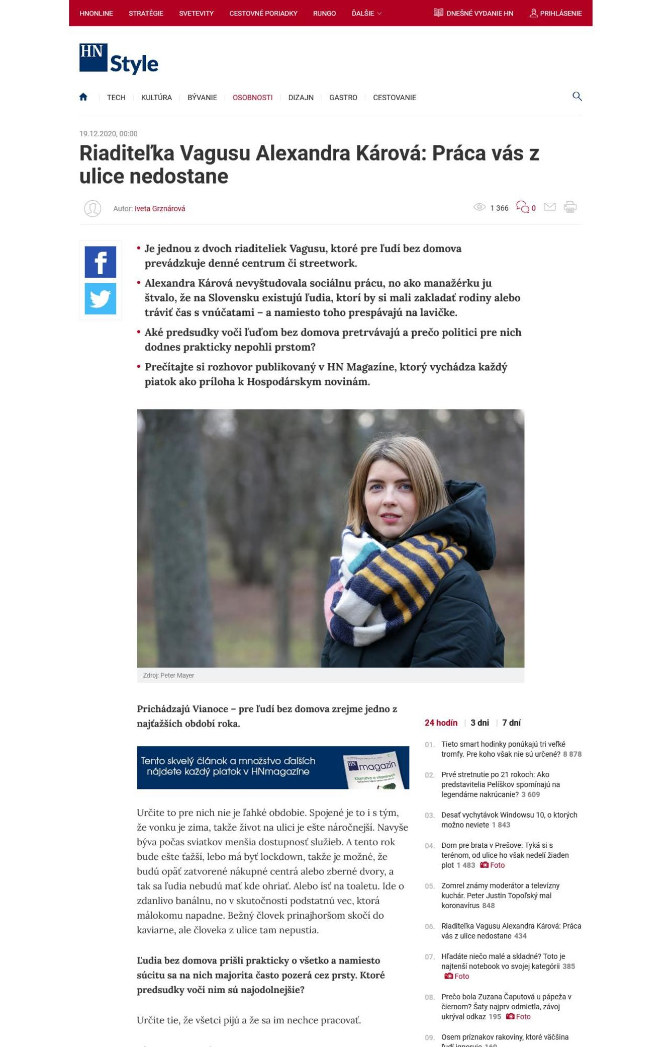
Back

Darujte ľuďom skutočný darček. Sedem projektov, ktoré sa oplatí podporiť
Date: | 20.12.2020
Source: | forbes.sk
Page: | 0
Original: | URL

Nekupujte zbytočnosti, darujte radšej skutočný darček. Tak znie slogan tradičnej predvianočnej kampane neziskovej organizácie Človek v ohrození. Forbes vybral sedem projektov, ktoré sa pred Vianocami oplatí podporiť.
Darujte ľuďom bez domova to, čo im skutočne pomôžeNiektoré veci si nechce priať nikto z nás. Ľuďom bez domova však môžu zmeniť život. Pomôcť plniť takéto priamo pomáha nezisková organizácia Vagus a zapojiť sa môžete aj vy. Váš príspevok sa môže premeniť na zdravotné ošetrenie, prácu či stabilný domov.
„Ľudia, s ktorými pracujeme, sú často obete životných okolností. Sú to týrané ženy, ktoré utiekli pred násilnými partnermi, mladí ľudia z detských domovov, ľudia, ktorí prišli zo dňa na deň o prácu či bývanie a ich kríza sa postupne prehlbuje. Spoločne s nami im môžete pomáhať ukončovať bezdomovectvo,“ píše Vagus.
Pomôcť môžete tu.
Jediné želanieĽudia bez domova patria v súčasnosti k najohrozenejším skupinám a ďalšou z organizácii, ktorá im pomáha, je Depaul. Na Slovensku pôsobí 15 rokov a ročne sa naň obráti viac ako tisícpäťsto ľudí. Niektorí prídu raz, iným pomáhajú pravidelne. Pomôcť im môžete napríklad symbolickou adopciou postele. Stanete sa tak podporovateľom postelí v ich zariadeniach, vďaka čomu sa organizácia lepšie pripraví na tuhé mrazy.
Depaul Slovensko je jedinou organizáciou, ktorá v hlavnom meste prevádzkuje nízkoprahovú nocľaháreň Sv. Vincenta de Paul, kde klientom poskytuje stravu a teplú posteľ. Vážne chorí ľudia bez domova majú možnosť využiť Útulok sv. Lujzy a možnosť celodenného pobytu a pomoci vo forme sociálneho poradenstva dáva aj Útulok sv. Vincenta. Za príspevok dostanete od organizácie certifikát, ktorý môžete podarovať.
Pomôcť môžete tu.
Skutočné influencerky„Nemajú tisícky followerov na internete, stačí im pár detí z chudobného prostredia. Vplyv na ich život je však nevyčísliteľný,“ píše organizácia Cesta von o svojich omamách. Tieto ženy pomáhajú deťom z vylúčených komunít vyjsť z bludného kruhu chudoby, pripraviť ich na školu od narodenia a povzbudzujú k tomu aj ich rodičov. „Nedostatočná stimulácia v ranom detstve je prvým krokom v bludnom kruhu chudoby. Všetky ďalšie problémy v škole a dospelosti na ňu nadväzujú a do veľkej miery z nej vyplývajú,“ vysvetľuje organizácia.
Pomôcť môžete tu.
Vianočný zázrakProjekt Vianočný zázrak spája vianočné priania osamelých seniorov v domovoch dôchodcov a ľudí, ktorí im chcú pomôcť a vrátiť do ich životov kúsok Vianoc. „Cieľom je sprostredkovať trochu radosti ľuďom, ktorí nemajú blízku rodinu a Vianoce sú pre nich obdobím smútku a prázdnoty,“ píše organizácia.
Ako na to? Na ich webstránke si vyberte darček, ktorý by ste chceli venovať, vyplňte krátky formulár a organizácia vám pošle e-mail s informáciami, komu a kam darček poslať. Aby ste to stihli do Vianoc, môžete si vybrať z prianí podľa vašej aktuálnej lokality.
Pomôcť môžete tu.
Hodina pre senioraProjekt je určený pre seniorov v pobytových zariadeniach, ktorí kvôli povinnej karanténe strácajú kontakt s okolím. Darujte čas tým najzraniteľnejším a staňte sa dobrovoľníkom, ktorý budú pravidelne telefonovať s jedným z nich. Telefonuje sa vždy v pondelok alebo vo štvrtok v čase medzi 15:00 – 16:00. „Dni sme nastavili pred a po víkende, nakoľko je toto obdobie pre seniorov náročnejšie ako iná časť týždňa,“ vysvetľuje organizácia. Pomôcť môžete aj jednorazovým alebo pravidelným darom.
Pomôcť môžete tu.
Nenechajme vyhasnúť nádejVianoce sú obzvlášť vypätým obdobím pre všetkých, ktorí nie sú obklopení milujúcou rodinou či priateľmi. Katolícka charita sa v rámci svojej novej kampane Nenechajme nádej vyhasnúť snaží sprostredkovať svetlo nádeje tým, ktorým chýba sila či prostriedky na to, aby si do života vniesli svetlo sami. Za podporu vás odmení symbolickou zápalkou s vaším menom a poďakovaním.
Pomôcť môžete tu.
Skutočný darčekOrganizácia Človek v ohrození aj tieto Vianoce ponúka možnosť kúpiť si Skutočný darček, ktorý celý rok pomáha ľuďom v núdzi. Princíp je jednoduchý. Vyberiete si niektorý z 21 darčekov pre ľudí v núdzi a pri platení môžete požiadať o darčekový certifikát. Ten venujete niekomu blízkemu ako originálny darček pod stromček alebo k narodeninám, a takto darujete príjemný pocit z dobrého skutku.
Darčeky sa delia do štyroch kategórií, a tak si každý môže vybrať, v ktorej oblasti by najradšej pomohol. Či už je to vzdelanie, obživa, zdravie alebo pomoc na Slovensku. Jednou z noviniek je aj darček Čisté ruky, ktorý podporí distribúciu hygienických balíčkov do chudobných rodín a pomôže k riešeniu prístupu k tečúcej vode.
Pomôcť môžete tu.
Našli ste chybu? Napíšte na editori@forbes.sk

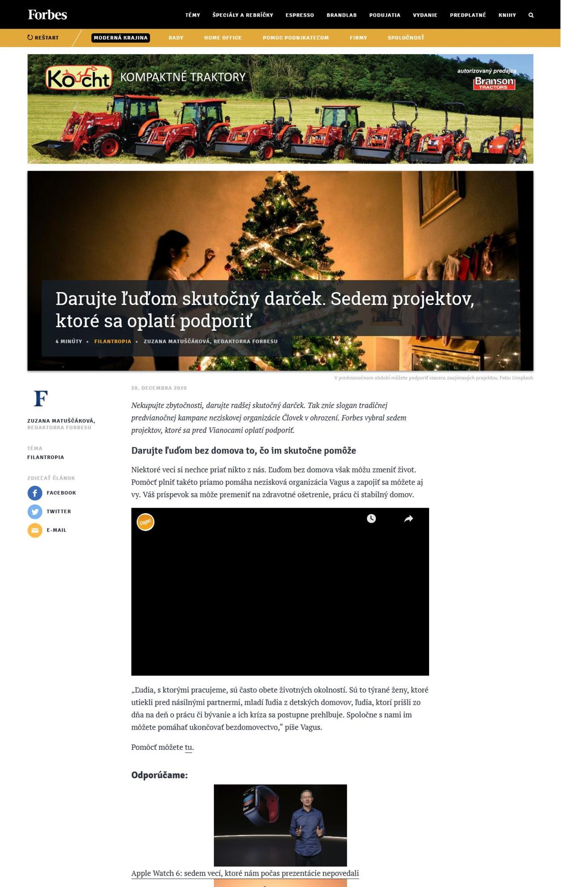
Back

Ľudia vo veľkom prichádzajú o prácu aj bývanie. Stále viac ich žije na ulici
Date: | 20.12.2020
Source: | dnes24.sk
Page: | 0
Original: | URL

Pandémie spôsobila, že mnohí ľudia prišli nečakane o prácu a bývanie. Na ulici sa môže ocitnúť každý, varujú odborníci.
V Bratislave žije na ulici minimálne 4-tisíc ľudí a v dôsledku pandémie pribúdajú ďalší. Potvrdzujú to aj skúsenosti občianskeho združenia Vagus.
Strata práce
„Počas prvej vlny pandémie, na jar, prišlo k nám do denného centra Domec množstvo ľudí, ktorí náhle prišli o prácu. Množstvo ľudí bez domova má brigády alebo chodí na zberné dvory. Avšak pre lockdown prišli aj o to málo čo sa im podarilo zarobiť. Niektorí prišli dokonca aj o bývanie na ubytovniach, pretože zrazu nemali financie a mnohé ubytovne sa zatvorili, kvôli nedostatku nájomníkov ,“ vysvetľuje pre Bratislava24 riaditeľka Vagusu Alexandra Kárová.
Nájsť si zamestnanie je dnes podľa nej ešte ťažšie, pretože niektorí zamestnávatelia vyžadujú negatívne PCR testy, ktoré si ale ľudia s nízkymi príjmami nedokážu zaplatiť, pretože sú drahé. Na ulici sú ľudia v ťažkej životnej situácii, chorí, takí, ktorí ušli od tyranov, odchovanci z detských domovov. Sú medzi nimi mladí, aj starí, muži i ženy.
„Avšak na ulici sa nachádza viac mužov ako žien. Je to spôsobené aj tým, že častejšie nechá muž, byt alebo dom, žene a deťom alebo sa ženy ocitnú v azylových centrách,“ dodáva Alexandra Kárová.
Dobro
Riaditeľka Vagusu vraví, že v Bratislave žijú citliví ľudia, ochotní pomáhať.
„Vďaka našim dobrovoľníkom sme mohli počas prvej vlny pandémie rozdávať ľuďom bez domova teplé obedy, olovranty a čisté látkové rúška. V predvianočnom čase sú ľudia všeobecne štedrejší a viac si všímajú ľudí vo svojom okolí. Boli by sme vďační, ak by to tak bolo počas celého roka, a ľudia sa zapájali do zbierok alebo aktivít združenia celoročne,“ dodáva.
Aktuálne sa záujemcovia môžu stať dobrovoľníkmi, napríklad pomáhať s varením obedov v dennom centre Domec, s upratovaním šatníka a triedením oblečenia, alebo sa stať dobrovoľníkom počas víkendových služieb.
„Môžu sa zapojiť do rôznych materiálnych zbierok, ktoré máme počas roka. Tým najdôležitejším je stať sa našim pravidelným darcom, pretože na základe toho môže naše združenie plánovať projekty, a znamená to pre nás stabilitu, “ uzatvára Alexandra Kárová.
Zdroj: TASR/Jaroslav Novák

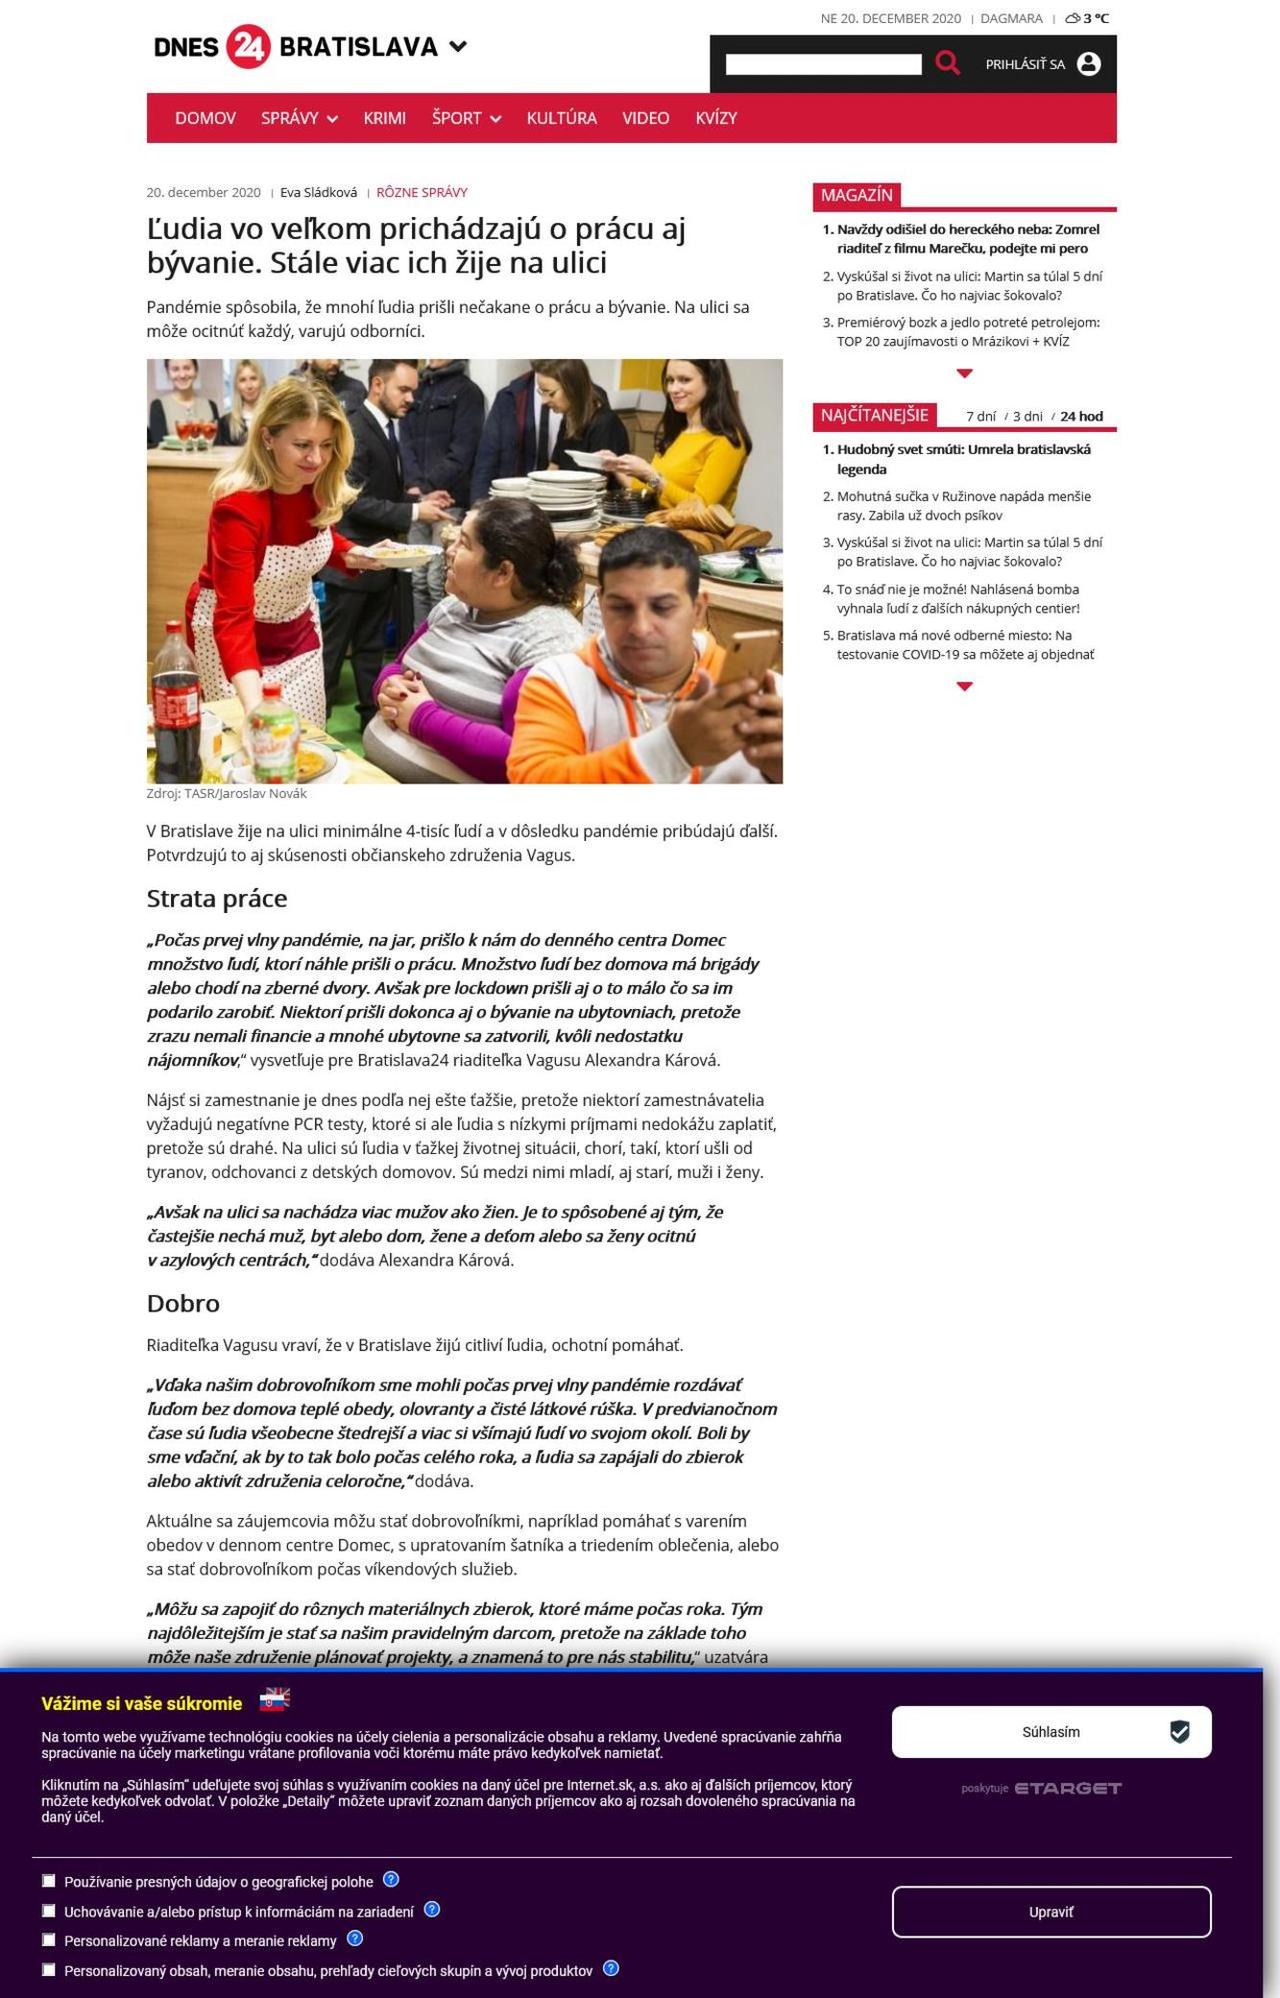
Back

Vavrinčík: Nie hlad či zima, najhorší na ulici je pocit neviditeľnosti a zbytočnosti (podcast)
Date: | 21.12.2020
Source: | aktuality.sk
Page: | 0
Original: | URL

Braňo Dobšinský
Najhorší nie je hlad, zima či únava, ale ten pocit neviditeľnosti, pocit, že ste na všetko sám a vaše problémy už nikoho nezaujímajú. Takto opisuje svoju skúsenosť človeka bez domova Martin Vavrinčík. V rámci sociálneho experimentu sa na 5 dní a nocí stal bezdomovcom a pripomína, že ocitnúť sa na ulici môže ktokoľvek z nás.
Permanentná neistota, kde večer skloním hlavu, ustavičná obava, za čo sa dnes najem, každodenný zápas o udržanie aspoň akej takej čistoty a hygieny, mnoho kilometrové vyčerpávajúce pešie presuny v snahe získať nejakú brigádu a k tomu všetkému priam absurdný pocit vlastnej neviditeľnosti.
Aj tak môže vyzerať bežná existencia ľudí bez domova. Deň čo deň, mesiac čo mesiac – niekedy doslova celé roky.
Aké to teda je, byť bezdomovcom? V dnešnom ráne Nahlas nám o tom povie Martin Vavrinčík.
Hosť: Martin Vavrinčik
Moderuje: Braňo Dobšinský.
Tento, ako aj všetky naše podcasty, vznikal aj vďaka vašej podpore, za ktorú vám ďakujeme..
Všetky naše podcasty nájdete na jednej stránke tu . Na odber všetkých nových dielov sa môžete prihlásiť cez iTunes Google Podcasts alebo Spotify . Sledujte nás aj na facebookovej stránke Podcasty Aktualit y.sk alebo na Instagram
Laura Kellöová
Investigatívna redaktorka Aktuality.sk
Aj vďaka vašej podpore sa usilujeme zo Slovenska urobiť lepšie miesto na život. Ďakujeme!
#SpajaNasZodpovednost
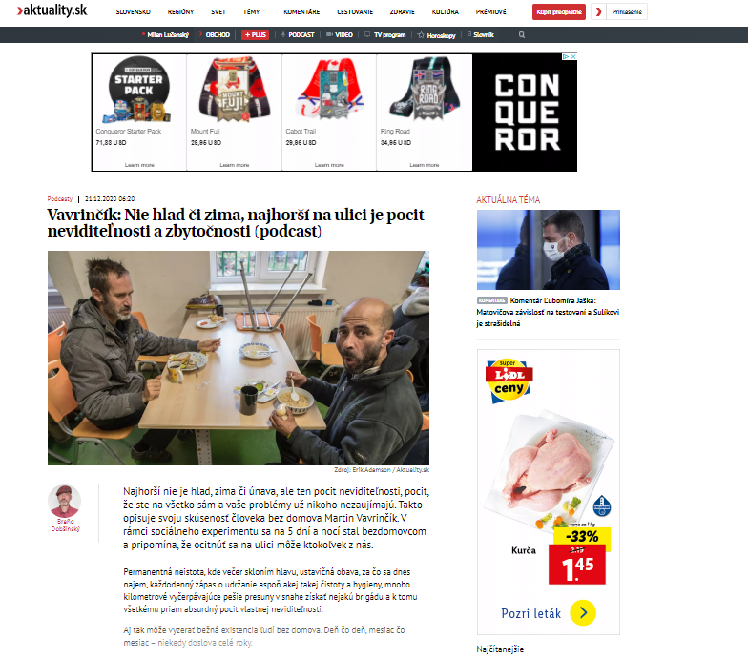

Nezvyčajný sociálny experiment: Slovenský aktivista sa stal na 5 dní bezdomovcom. Žil z 2 eur na deň
Date: | 22.12.2020
Source: | interez.sk
Page: | 0
Original: | URL

Martin Kalinčák
Niečo takéto by každý z nás len tak ľahko nezvládol.
Predstavte si, že by ste nielen najkrajšie sviatky roka nemohli prežiť so svojimi blízkymi, ale rovno celý rok, ba možno aj viac. Navyše nie v teple domova, ale na ulici. To je, žiaľ, realita bezdomovcov, do ktorých kože sa mnohí z nás nedokážu vcítiť. 40-ročný právnik a expert na sociálny inklúziu Martin Vavrinčík, si túto skúsenosť vyskúšal na vlastnej koži. 5 dní sa túlal ulicami Bratislavy s rozpočtom 2 eurá na deň. Ako to zvládol?
Jeho jediným majetkom boli 2 eurá na deň, spacák a telefón bez pripojenia na internet. Martin Vavrinčík sa v spolupráci s občianskym združením Vagus podujal na sociálny experiment s názvom 5 dní bez domova. V rámci toho sa 40-ročný právnik a expert na sociálnu inklúziu stal na päť dní bezdomovcom. Cieľom experimentu bolo poukázať na to, aké možnosti má človek, ak sa zo dňa na deň ocitne na ulici bez akýchkoľvek sociálnych kontaktov.
Politik v koži bezdomovca
„Aby jeho skúsenosť bola čo najviac autentická, neprijal od nás žiadne návody, ako zvládnuť dni a prežiť noci. V ťažkej situácii sa musel zorientovať úplne sám,“ uviedla marketingová manažérka Stanislava Fabšíková z OZ Vagus v sprievodnom texte k videu.
Ako ďalej uviedla, hlavný protagonista videa Vavrinčík musel prísť celkom sám na to, kde spať, kde sa najesť, aké sociálne služby v meste môže využívať, aby pokryl svoje základné potreby. A keďže mal k dispozícii mobilný telefón, no bez pripojenia na internet, svoje 5-dňové putovanie ulicami hlavného mesta dokumentoval vo videách.
15-minútový dokument, ktorý vás prinúti sa zamyslieť
„Každý deň zdokumentoval na telefón a posielal nám záznamy z wifi, na ktorú sa pripájal na verejných miestach,“ uviedla Fabšíková.
Výsledky z videí, ktoré Vavrinčík počas piatich dní na telefón nakrútil, OZ Vagus zostrihalo do viac ako 15 minút trvajúceho zostrihu.
Ako zvládol situáciu, keď je človek hladný a vonku sú teploty okolo nuly, ako zháňal jedlo, pomoc a ako trávil dni a noci na ulici, si môžete pozrieť vo výsledku sociálneho experimentu nižšie.
Foto: OZ Vagus.

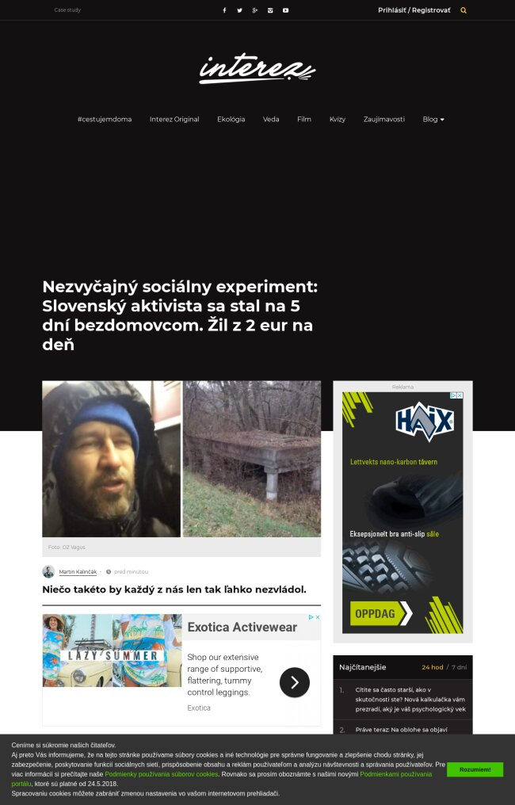
Back

Právnik a aktivista strávil týždeň na ulici: Takmer stále som bol hladný, vyžiť z dvoch eur na deň sa nedá
Date: | 22.12.2020
Source: | hnonline.sk
Page: | 0
Original: | URL

Romana Hlavanda Gogová
Martin Vavrinčík si vyskúšal život na ulici, aby poukázal na nedostatky systému.
Pár dní strávil na ulici, vo vrecku mal len 10 eur a spával na stavbách. Právnik a sociálny aktivista Martin Vavrinčík tvrdí, že chcel sprostredkovať informácie o tom, čomu ľudia na ulici čelia. Oslovil preto občianske združenie Vagus a projekt spustili.
„Väčšina ľudí si neplánuje, že príde o svoje bývanie, preto som sa snažil byť málo pripravený. V nedeľu o deviatej večer som proste vyrazil z Ružinova,“ opisuje v rozhovore pre HNtelevíziu. Mal so sebou náhradné oblečenie či spacák. Vedel že jeho prvú noc má pršať, preto mu bola jasné, že si musí nájsť nejaký úkryt.
Prvý nocľah, kde nakoniec spával celý čas, bola rozbúraná budova. Priznáva, že prvú noc sa reálne bál. Keď do budovy vchádzal obával sa, či tam už niekto nebude, alebo nestretne nejaké zviera. „To bolo pre mňa zaujímavé, miesto, kde som prvú noc liezol s odporom a strachom sa potom stalo mojou obývačkou.“
Vysvetľuje, že sociálni pracovníci sa snažia vyhľadávať ľudí, ktorí sa na ulicu práve dostali pre to, aby sa čím skôr dostali k službám. Je dôležité, aby pomoc bola rýchla, pretože človek na ulici rýchlo stráca motiváciu dostať sa z nej. „Prepad je pomerne rýchly,“ vysvetľuje s tým, že ľudia sa na ulici rýchlo unavia, zhoršuje sa im zdravie. Psychické aj fyzické.
So sebou mal na týždeň len 10 eur, keďže to je približne dávka v hmotnej núdzi pre jednotlivca na takýto čas. Je to teda zhruba dve eurá na deň. „Chcel som upozorniť na to, že je to extrémne nedostatočné. Sociálny systém nefunguje vo všeličom dobre, ale predstava, že sa dá prežiť a zabezpečiť si ošatenie, jedlo a ubytovanie za dve eurá na deň, je absolútne iluzórna.“
Priznáva, že počas projektu bol hladný skoro neustále. Keby nepomáhali mimovládne organizácie, bolo by to ešte horšie. Denne chodil do Domca, ktorý prevádzkuje Vagus ako denný stacionár. Tam dostal rez za deň teplý obed za 30 centov.
Mimovládne organizácie pomáhali aj s celoplošným testovaním a svojich klientov pretestovali. Neodhalili ani jedného pozitívneho. Martin si myslí, že dôvodom je sociálne vylúčenie. Nie sú v blízkosti ľudí a preto sa ani nenakazili, žijú na okraji spoločnosti. Vagus ale aj iné mimovládky samozrejme zvýšili hygienický štandard a pracujú tak, aby sa nikto nenakazil.
Prekvapilo ho, koľko ľudí je odkázaných na obed za 30 centov. Boli to skupiny, ktoré nevyzerali, že majú problémy s bývaním. Medzi nimi našiel dôchodcov, ľudí po výkone trestu, ženy ktoré odišli od násilníka, ale aj odchovancov z detských domovov.
„Štát prevezme zodpovednosť za výchovu detí, ktoré nemajú šťastie, aby sa narodili do rodín, ktoré sa o nich vedia postarať, ale tie dôvody môžu byť rôzne. A v osemnástich alebo dvadsiatichpiatich im povie, tak choď, už sme ťa živili dosť. Tu máš 600 alebo 800 eur a ahoj. Vidíme, že títo ľudia systematicky končia na ulici, ale s tým systémom nerobíme nič. Štát je vlastne tak krutý rodič, že tých ľudí na ulicu posiela.“
Sám zažil sociálne vylúčenie počas týždňa na ulici a priznáva, že nulový sociálny kontakt bol ťažký. Napriek tomu priznáva, že to mal ľahšie, keďže mohol ísť do nákupného centra či ísť si čítať o kníhkupectva. Kvôli lockdownu bude teraz pre mnohých situácia horšia a tým väčší nápor bude na mimovládne organizácie.
Brigádu si síce hľadal, dostal aj ponuku, no nebolo to ľahké. Ubytovne boli plné, po spánku vonku by musel pracovať od siedmej rána celý deň. Pešo by musel na stavbu prejsť celú Bratislavu, prišiel by o obed vo Vaguse a výplata by prišla o týždeň. Priznáva, že začal kalkulovať, či sa mu to oplatí.
Napriek tomu, že sa téme sociálneho vylúčenia zaoberá, prekvapilo ho, akých ľudí v Domci nakoniec stretol.
Celý rozhovor si pozrite vo videu.

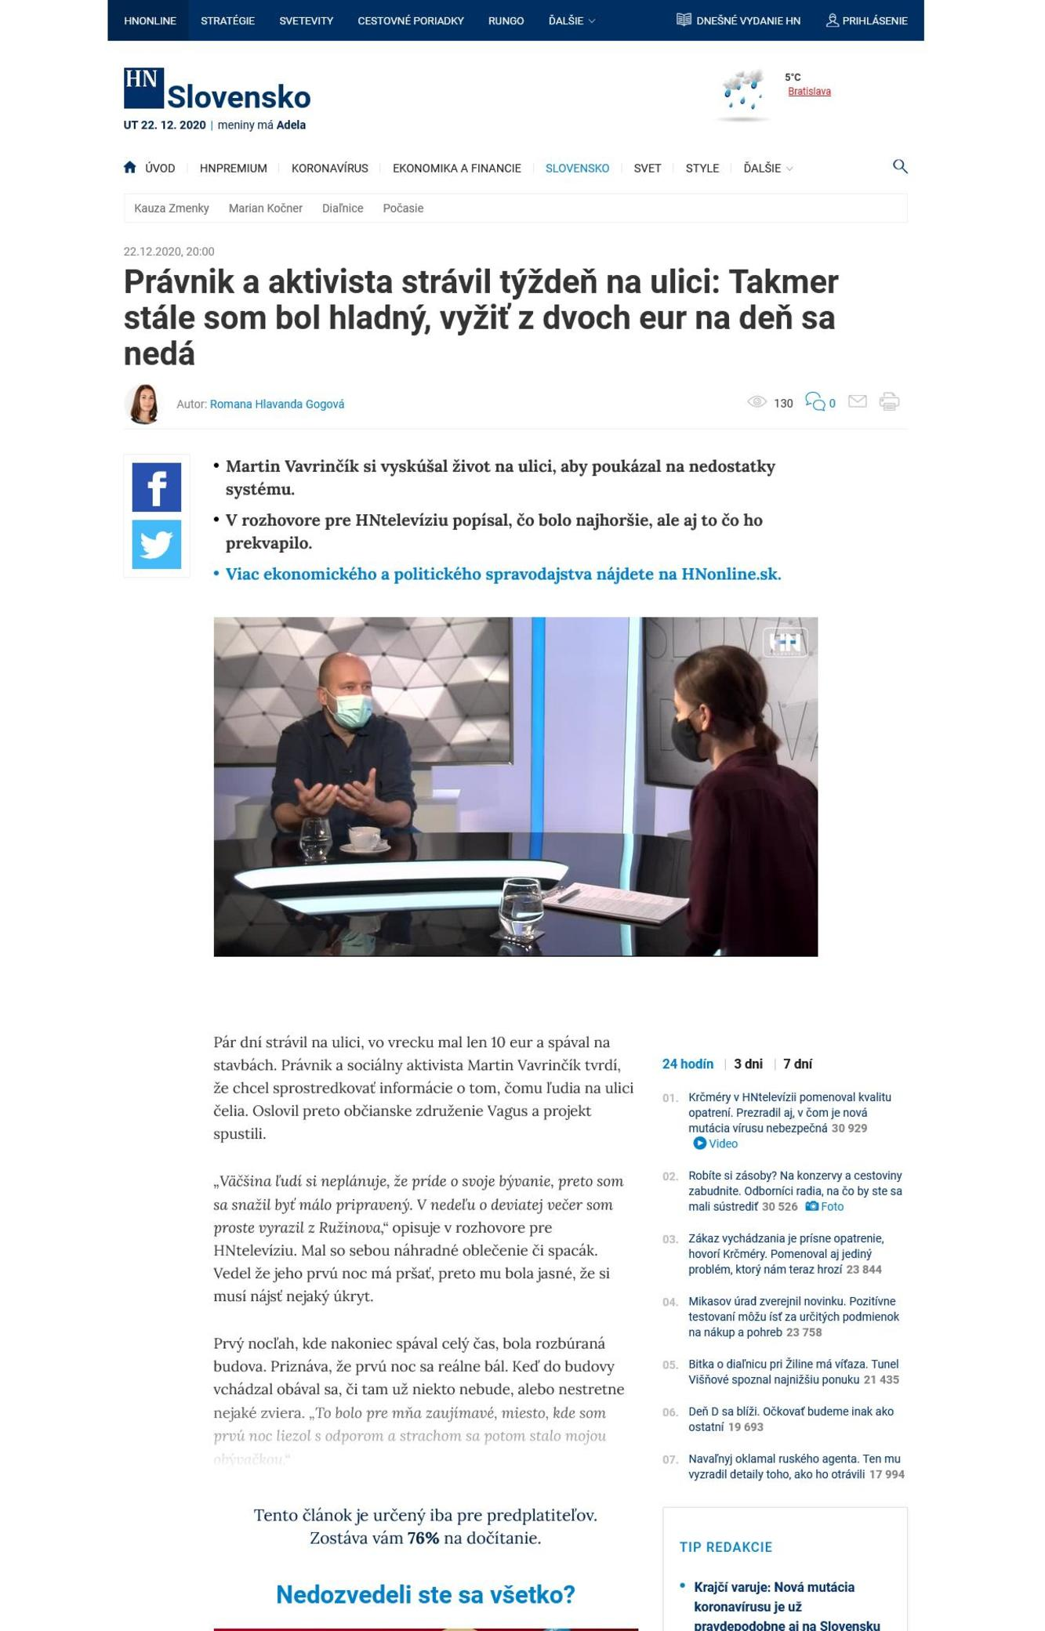
Back

Sociálny experiment: Martin si vyskúšal ako prežiť 5 dní na ulici bez peňazí a rodiny
Date: | 23.12.2020
Source: | noizz.sk
Page: | 0
Original: | URL

Mať strechu nad hlavou aj plnú chladničku či rodinu a blízkych priateľov nie je až taká samozrejmosť, ako si všetci myslíme. Ľudia bez domova často nemajú nič z vymenovaných vecí a bojujú so životom, ako vedia. Sociálny experiment v uliciach Bratislavy ukázal, že byť bez domova je mimoriadne ťažké.
Žiť v peknom byte, mať na stole niekoľkokrát denne teplé jedlo a byť v zdraví a bezpečí nie je samozrejmosťou. Práve preto sa občianske združenie Vagus spolu s dobrovoľníkom rozhodli pre jedinečný experiment. Jeho cieľom bolo ukázať, ako ťažko žijú ľudia bez domova
Sociálny experiment s názvom 5 dní bez domova v spolupráci s Vagusom absolvoval Martin Vavrinčík v uliciach Bratislavy:
Jediným Martinovým majetkom boli 2 eurá na deň, spacák a telefón bez pripojenia na internet. Keďže chcel zažiť skutočný život človeka bez domova, odmietol akúkoľvek pomoc zo strany občianskeho združenia.
"Aby jeho skúsenosť bola čo najviac autentická, neprijal od nás žiadne návody, ako zvládnuť dni a prežiť noci. V ťažkej situácii sa musel zorientovať úplne sám . Akoby zo dňa na deň prišiel o všetko, vrátane sociálneho kontaktu so svojimi blízkymi. Musel prísť na to, kde spať, kde sa najesť, aké sociálne služby v meste môže využívať, aby pokryl svoje základné potreby," uvádza Vagus.
Martin každý jedeň deň zdokumentoval na telefón a posielal záznamy vďaka pripojeniu na wifi. Na sieť sa pritom pripájal na rôznych verejných miestach, nešlo o žiadne platené služby.
Cieľom projektu je poukázať na to, aké možnosti má človek, ak sa zo dňa na deň ocitne na ulici bez sociálnych kontaktov, odkázaný na dávku v hmotnej núdzi. "Záznamy sme spracovali do 15-minútového zostrihu," dodáva Vagus.
Vo videu vidieť aj počuť, ako Martin chvíle na ulici prežíval, čo riešil, ako myslel. Každý človek bez domova si zaslúži dôstojný život a miesto, kde si môže oddýchnuť. Preto je dobré vedieť, že pomôcť môže každý z nás.
_____________________________________________________________________________
Pozri si aj naše video:
Zdroj:
Tlačová správa
Zaujímavosti

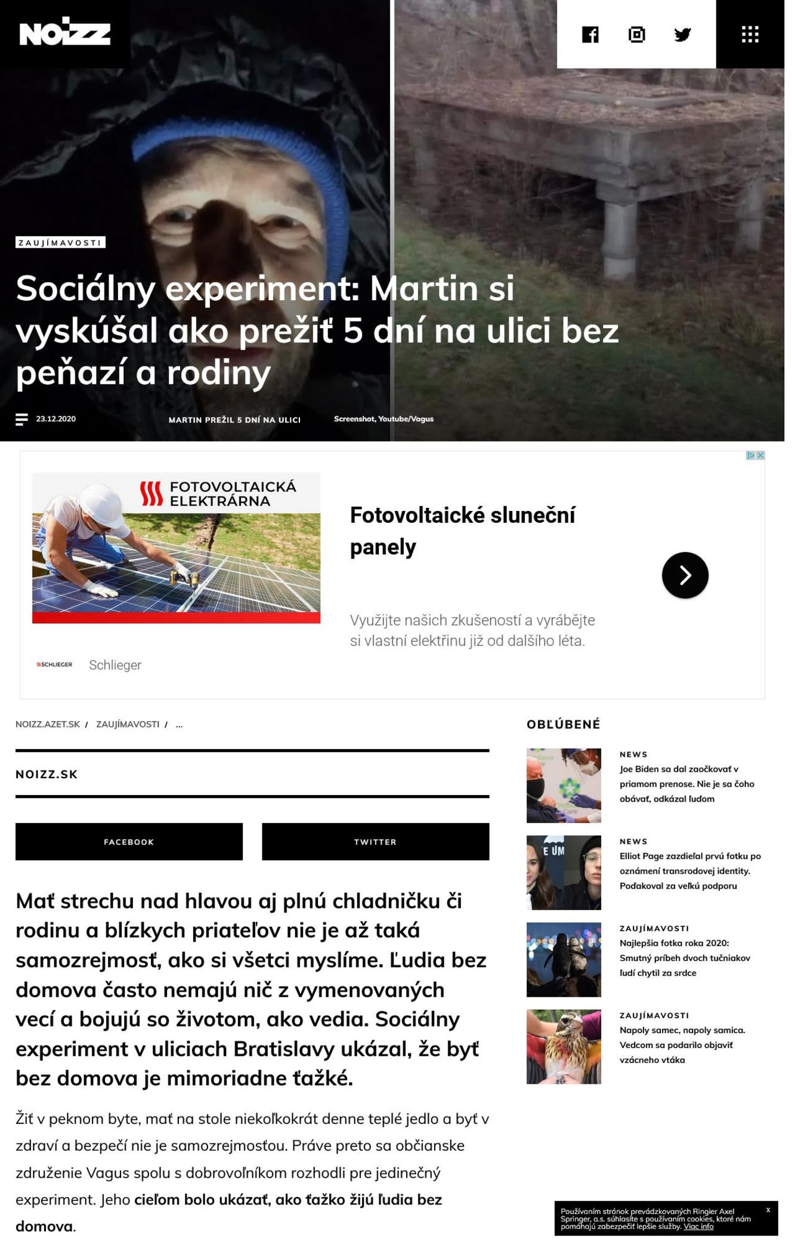
Back

Tipy od nás: Viete, ako ešte skutočne pomôžete dobrej veci? Môžete napríklad predplatiť deťom na mesiac doučovanie
Date: | 23.12.2020
Source: | bratislavskenoviny.sk
Page: | 0
Original: | URL

Ak máte v úmysle niekomu pomôcť aj v týchto vianočných časoch, máme pre vás zopár tipov. Pomôžete tak detičkám vo vylúčených komunitách, všetkým, ktorí sa ocitajú v núdzi či ľuďom bez domova. Dokonca darovať môžete aj skutočný darček..
OZ Cesta von
Prvým našim tipom, je združenie Cesta von, ktoré pomáha ľuďom uviaznutým v chudobe postaviť sa na vlastné nohy, získať prácu a dôstojný život.
Napriek tomu, že žijeme v 21. storočí a zaznamenávame ekonomický rozmach, v rovnakom čase pri nás žijú zúfalí ľudia, ktorí častokrát nemajú čo jesť, nemajú na slušné oblečenie pre seba a svoje deti, či nemajú kde bývať. Sami nevedia vyskočiť z bludného kruhu chudoby. Keďže sme mali pri narodení viac šťastia, cítime povinnosť podať pomocnú ruku. Poslanie združenia napĺňame prostredníctvom rozvíjania potenciálu, vedomostí, zručností a postojov sociálne odkázaných ľudí od raného detstva po starobu, aby dokázali zveľaďovať svoje osobnostné, sociálne, duchovné i materiálne zdroje
Niektorí hovoria: "To by mal riešiť štát." Štát niečo aj rieši, ale mnohokrát len formálne. Čakanie na štát môže byť dobrá výhovorka, no už nechceme čakať ďalšie desaťročia. Každý z nás môže byť súčasťou riešenia. Prispieť môžete finančne, ale venovať materiálny dar ako knižku či hračky. Deti z vylúčených komunít sa častokrát k prvým knižkám dostanú až v škole. Alebo urobiť zbierku- darovaciu výzvu medzi známymi. Rodinám v núdzi viete pomôcť i sprostredkovaním obnoseného, ale slušného šatstva.
Možno ste o ňom už počuli, pod združením funguje projekt Omama. Pre mamy a otcov v chudobných komunitách sa naše omamy stávajú poradcami v ich rodičovstve podobne ako v strednej vrstve získavajú mladí rodičia rady od svojich rodičov a okolia. "V generačnej chudobe však chýba "generácia", ktorá by tým mladším odovzdávala rady a návyky pre úspešný život, keďže starší ho sami nikdy nezažili. Naše omamy túto chýbajúcu generáciu nahrádzajú a zrozumiteľným jazykom odovzdávajú ľuďom žijúcim v biede dôležité rodičovské skúsenosti," vysvetľuje OZ Cesta von.
?Omamy s prezidentkou Zuzanou Čaputovou
OZ Človek v ohrození dokonca predáva skutočné darčeky ako zdravie, zabezpečenia obživy či vzdelania. Darčeky, ktorými viete pomôcť, stoja už od pár eur, môžete napríklad ďeťom predplatiť doučovanie na mesiac v sume 20 eur alebo kúpiť ľuďom v afrických a ázijských krajinách dobytok. Koza stojí 35 eur a znamená pre chudobnú rodinu čerstvé mlieko a zdroj príjmov. Každý rok má kozľatá, takže z jednej darovanej kozy je za pár rokov stádo, ktoré uživí celú rodinu. Rodiny, ktoré kvôli vojne či prírodnej katastrofe a ich domovy boli zničené, museli svoj domov opustiť a potrebujú aspoň dočasný prístrešok, ale často na to nemajú prostriedky. Kúpou strechy nad hlavou im domov pomôžete znova vybudovať. A môžete darovať aj certifikát, kde je to napísané. Vždy presne viete , akým spôsobom a kde vaše peniaze pomáhajú. Takéto a aj iné darčeky nájdete na webe skutočnydarcek.sk
?Skutočný darček mesiac doučovania
OZ VAGUS
Nielen v týchto dňoch, ale hlavne v zimných mesiacoch potrebujú našu pomoc ľudia bez domova. Darovať im môžete zdravotné ošetrenie, prácu či stabilný domov jednorazovo alebo pravidelne nejakou vami vybranou sumou. Na ulici skončili ľudia aj zhodou životných okolností a dnes sa snažia sa nájsť si prácu, ktorá im pomôže postaviť sa opäť na nohy. Je dôležité si uvedomiť, že do podobnej situácie môže dostať ktokoľvek. Ženy, ktoré roky žili s násilníkom, až sa ocitli bez domova. Domáce násilie je najčastejší dôvod, prečo sa ženy ocitajú na ulici a sú odlúčené od svojich detí. Často končia na ulici deti z detských domovov.
Tím OZ Vagus podáva pomocnú ruku tisíckam ľudí bez domova od roku 2011. Sociálni pracovníci OZ Vagus pomáhajú ľuďom bez domova získať a udržať si prácu, bývanie či zbaviť sa dlhov. Pomoc človeku bez domova totiž nepredstavuje iba jedlo a šatstvo. Ozajstná pomoc znamená zabezpečenie základných potrieb a odborné poradenstvo, vďaka ktorému majú možnosť sa vrátiť do beženého života.
OZ Vagus pracuje v troch základných programoch - terénna sociálna práca STREETWORK, denné nízkoprahové centrum DOMEC a INTEGRAČNÝ PROGRAM. Svojou prácou cez tieto programy preukázateľne zkvalitňuje životy stoviek ľudí ročne na rôznych úrovniach, od akútnej pomoci priamo na ulici až po poskytovanie stabilného bývania.
Depaul Slovensko
Podporu ľuďom na ulici môžete vyjadriť aj cez túto organizáciu. Pre túto marginalizovanú skupinu v Bratislave prevádzkuje organizácia nocľaháreň a útulky pre ťažko chorých, ako aj ošetrovňu. "U nás nájdu nocľah, stravu, prístup k hygiene, šatstvu, sociálne poradenstvo a pre chorých aj celodenný pobyt a nevyhnutnú starostlivosť," spresňuje Depaul. Aktuálne sa k aktivitám pridala aj pracovná terapia a kariérne poradenstvo. Aj vďaka Vašej podpore budú schopní všetky tieto služby poskytovať kvalitnejšie a efektívnejšie. Pomôcť môžete TU.
Dobrý anjel
Táto organizácia pomáha rodinám s deťmi, kde otec, mamka alebo dieťa trpí na rakovinu alebo dieťa trpí na inú zákernú diagnózu, a kde táto choroba dostala rodinu do finančnej núdze. Príjemcov vašej pomoci a k onečný výber robia onkológovia a pediatri, teda tí, ktorí poznajú ich sociálnu a zdravotnú situáciu.
Pomoc funguje tak, že všetky vyzbierané prostriedky od Dobrých anjelov v jednom mesiaci sú prvý pracovný deň nasledujúceho mesiaca prerozdelené do posledného centu medzi rodiny chorých.
Rodiny chorých, ktorým sa pomáha a je ich už 3000 tak dostávajú pravidelnú mesačnú výpomoc okolo 130 – 140 €. "Takýmto spôsobom im navyšujeme mesačný príjem v priemere o 20 % v čase, keď kvôli zákernej chorobe príjem výrazne klesá a výdavky stúpajú," vysetľuje OZ Dobrý anjel.
Každý "Dobrý anjel" má vlastné Anjelské číslo a heslo a môže si kontrolovať, komu sme doručili jeho príspevky. Vidí meno, adresu a príbeh príjemcu. Aj malými mesačnými príspevkami každý mesiac je to výrazná pomoc týmto trom tisícom rodín chorých. Priemerný mesačný príspevok anjelov je 6 EUR, prispievanie môžete kedykoľvek ukončiť. Prispieť sa dá nielen trvalým príkazom, ale aj inými spôsobmi ako SMS, jednorazovo, niektoré banky napríklad ponúkajú zaokrúhľovanie platenej sumy v prospech Dobrého anjela.
(nc)
Páčil sa vám článok?
Zdroj: skutocnydarcek.sk Zdroj: cestavon.sk
Zdroj: skutocnydarcek.sk

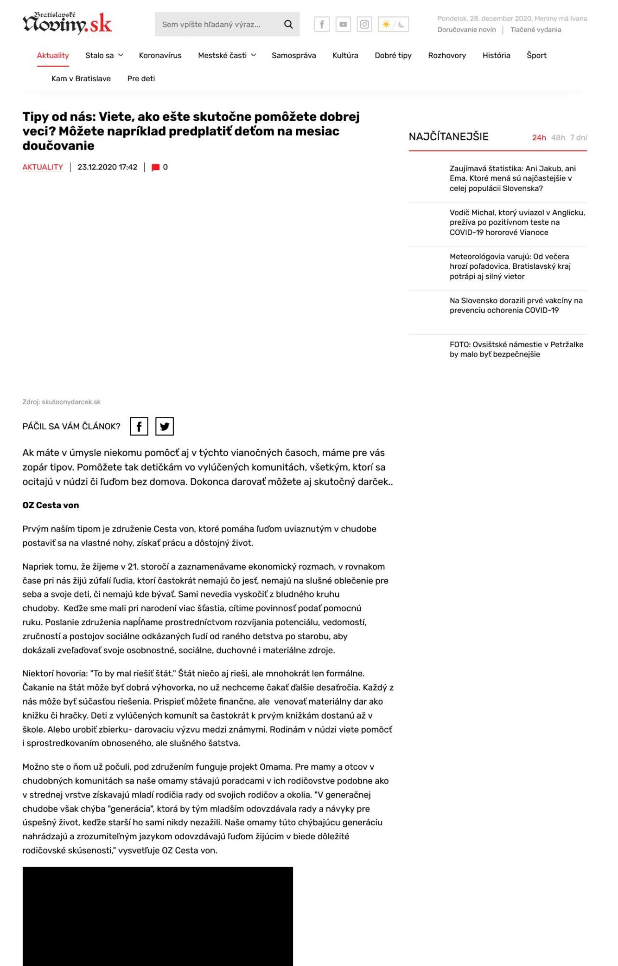
Back

Martin sa zúčastnil zaujímavého experimentu, počas ktorého strávil 5 dní na ulici: Vyžiť musel iba z dvoch eur na deň
Date: | 25.12.2020
Source: | hashtag.zoznam.sk
Page: | 0
Original: | URL

Ľudia bez domova sa musia prispôsobiť aj tým najhorším podmienkam (Zdroj: Pixabay.com)
#Je obdobie Vianoc, ktoré si väčšina z nás spája s teplom domova a trávením času s našimi najbližšími. Sú však medzi nami aj takí, ktorí nikoho nemajú a žijú na ulici. Práve nim sa snaží OZ Vagus pomôcť so stravou, či bývaním a vytvoriť tak lepšie podmienky pre život.
Aby sme sa aj my mohli vcítiť do pocitov, ktoré títo ľudia zažívajú, prichádza OZ Vagus v spolupráci s Martinom Vavrinčíkom so zaujímavým experimentom. V rámci neho musel totiž stráviť 5 dní bez domova a na útratu mal iba dve eurá na deň. Okrem toho mal so sebou spacák a telefón bez internetového pripojenia.
V takejto situácií bol Martin po prvý krát v živote a musel teda sám prísť na to, kde sa vyspať, najesť a nemohol kontaktovať svojich priateľov, či rodinu. Týchto náročných 5 dní dokumentoval na telefón, aby sme aj my mohli vidieť, aké to majú ľudia bez domova náročné.

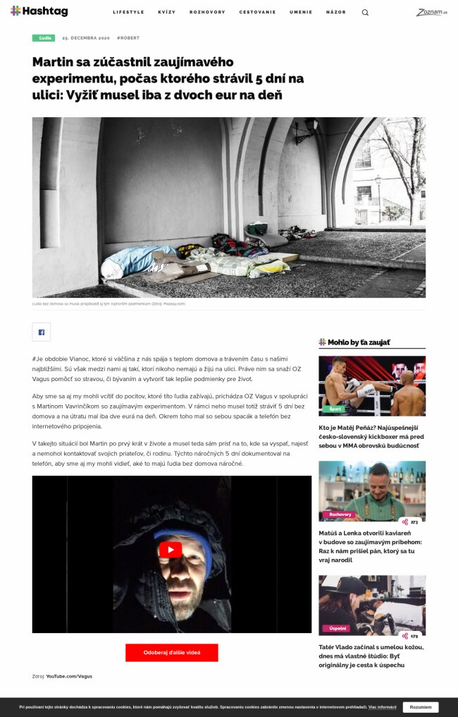
Back

Práca vás z ulice nedostane
Date: | 18.12.2020
Source: | HN magazín
Page: | 6
Original:

Iveta Grznárová
Riaditeľka občianskeho združenia Vagus Alexandra Kárová
JE JEDNOU Z DVOCH RIADITELIEK VAGUSU, KTORÉ PRE ĽUDÍ BEZ DOMOVA PREVÁDZKUJE DENNÉ CENTRUM ČI STREETWORK. ALEXANDRA KÁROVÁ NEVYŠTUDOVALA SOCIÁLNU PRÁCU, NO AKO MANAŽÉRKU JU ŠTVALO, ŽE NA SLOVENSKU EXISTUJÚ ĽUDIA, KTORÍ BY SI MALI ZAKLADAŤ RODINY ALEBO TRÁVIŤ ČAS S VNÚČATAMI – A NAMIESTO TOHO PRESPÁVAJÚ NA LAVIČKE. AKÉ PREDSUDKY VOČI ĽUĎOM BEZ DOMOVA PRETRVÁVAJÚ A PREČO POLITICI PRE NICH DODNES PRAKTICKY NEPOHLI PRSTOM?
* Prichádzajú Vianoce – pre ľudí bez domova zrejme jedno z najťažších období roka.
Určite to pre nich nie je ľahké obdobie. Spojené je to i s tým, že vonku je zima, takže život na ulici je ešte náročnejší. Navyše býva počas sviatkov menšia dostupnosť služieb. A tento rok bude ešte ťažší, lebo má byť lockdown, takže je možné, že budú opäť zatvorené nákupné centrá alebo zberné dvory, takže sa nebudú mať kde ohriať. Alebo ísť na toaletu. Ide iba o zdanlivo banálnu vec. Bežný človek prinajhoršom skočí do kaviarne, ale človeka z ulice tam nepustia.
* Ľudia bez domova prišli prakticky o všetko a namiesto súcitu sa na nich majorita často pozerá cez prsty. Ktoré predsudky voči nim sú najodolnejšie?
Určite tie, že všetci pijú a že sa im nechce pracovať.
* Ako na ne reagujete?
V prvom rade tak, že my nevieme, čo bolo prvé – či závislosť neprišla až po tom, čo sa na tej ulici ocitli. To sa, samozrejme, stáva. Na ulici ste zrazu sám, okruh priateľov sa radikálne zúži alebo sa zredukuje na ľudí, ktorí sú v rovnakej situácii. Veľa ľudí, ktorí sú na ulici už dlhšie, sú frustrovaní, deprimovaní, nemajú rodinu, zázemie, životný cieľ. Chýba im motivácia čokoľvek so sebou robiť. Takže áno, veľakrát sa uchýlia k závislosti. Nielen alkoholovej.
* A čo predsudok s prácou?
To bude dlhá odpoveď (úsmev). V prvom rade – veľmi veľa ľudí bez domova pracuje, bohužiaľ, načierno. Dôvody sú viaceré. Veľa z nich nemá doklady alebo im ich často ukradnú, a bez dokladov prácu legálne nezískate. Veľa z nich je vo vyššom veku či rómskeho pôvodu, takže už len preto majú veľký problém zohnať si zamestnanie. Mnohí ďalší majú zdravotné problémy. A ten najväčší problém je v podstate samozrejmý – žijú na ulici. A chodiť do práce z ulice je priam nemožné. Nemáte sa kde vyspať, takže ste stále unavení, v noci vám je zima, čo ešte znásobuje únavu a zhoršuje zdravotný stav. Nemáte sa kde poriadne najesť, umyť, oholiť, oprať si, takže to, aby ste do práce prišli v rovnakom stave ako ostatní kolegovia, vás stojí omnoho viac energie. Nedávno sme si robili medzi Bratislavčanmi prieskum na tému bezdomovectva a na otázku, čo by týmto ľuďom pomohlo dostať sa z ulice, vyše polovica účastníkov odpovedala, že nájsť si prácu. Je to však presne naopak: najskôr musia mať bývanie, až potom môžu pracovať. Znie to čudne, ale až keď máte bývanie, máte zrazu na prácu čas. Lebo už nemusíte riešiť, kde budete dnes spať, kde a čo budete jesť, či na to vôbec budete mať. Nemusíte sa báť, že vás niekto v noci napadne, okradne alebo zbije. Zrazu sa ocitnete v úplne inom vesmíre.
* Vlani vyšiel prieskum, ktorý ste robili spoločne s Inštitútom environmentálnej politiky, a jeho výsledky jednoznačne potvrdili, že investícia do prevencie bezdomovectva je ekonomicky oveľa výhodnejšia ako aktuálny stav.
Toto však platí všeobecne. Ak investujete do prevencie a vyhnete sa problémom, je to lacnejšie, rýchlejšie a efektívnejšie.
* O to zvláštnejšie je, že vo verejnom priestore sa táto informácia objavuje pomerne krátko. Čo najviac bráni komplexnému riešeniu bezdomovectva na Slovensku?
Asi politická a verejná objednávka. Riešenie problému ľudí bez domova nie je veľmi atraktívnou témou, napriek tomu, že je čím ďalej, tým dôležitejšia a korona tomu veľmi nepomohla. Ani pre verejnosť to nie je zaujímavá téma. A najmä je veľmi zložitá. Bolo by treba meniť veľmi veľa zákonov. My napríklad nemáme národnú stratégiu pre riešenie bezdomovectva, človek bez domova je v zákone veľmi vágne zadefinovaný. Bolo by treba riešiť cenovo dostupné bývanie, mestské nájomné byty, otázky, čo s dlhmi, čo so zdravotným poistením, čo s ošetrovaním ľudí, ktorí nemajú zdravotné poistenie. A potom je tu oblasť prevencie. Máme nedostatok služieb, takže treba začať budovať služby pre ľudí, ktorí už na ulici sú.
* Koľko percent ľudí bez domova môže využívať služby?
V Bratislave iba jedenásť percent. Či už je to denné centrum, nocľaháreň, útulok... No aj v rámci celého Slovenska sú tie služby veľmi poddimenzované. Súvisí to aj s tým, že máme totálny nedostatok odborných sociálnych pracovníkov. Celkovo máme sociálnych pracovníkov veľa, ale minimum z nich pracuje v sociálnych službách. Aj tí, ktorí to robia, majú často voči ľuďom bez domova opakujúce sa predsudky. Treba vybudovať naozaj dobrú sieť sociálnych pracovníkov, aby mal každý mestský alebo obecný úrad aspoň dvoch-troch, ktorí sa budú môcť venovať aj niečomu inému ako sú jasle a seniori – lebo takto to dnes je. Takže aj s vysokými školami treba začať niečo robiť. A potom treba mať vybudovaný taký systém, aby ním ľudia neprepadli a neocitli sa až na ulici. To je veľa roboty.
* Teda platí, že verejná mienka v tom zohráva veľkú rolu.
Myslím si, že veľa tém sa dokáže pohnúť vďaka tomu, že si to verejnosť objedná, vydupe, vykričí – toto je pre nás dôležité a poďme sa tomu venovať. V podstate za celých desať rokov našej existencie sa snažíme zmierňovať predsudky a zvyšovať povedomie o tom, kto sa na ulici môže ocitnúť. Lebo tie klasické predsudky sú o tom, že mne sa to stať nemôže, že tí ľudia si za to môžu sami. No ich príbehy svedčia o tom, že sa to môže stať naozaj hocikomu. Niektorí ľudia si za to do istej miery môžu možno aj sami, no často je za tým súhra rôznych okolností. Za to, že vám umrie manžel, mama či otec naozaj nemôžete. Na ulici sa môžete ocitnúť veľmi rýchlo, a nie je veľa ľudí, organizácií, inštitúcií, ktoré by vás mohli zachytiť.
* Mnohí argumentujú tým, že im by sa to nikdy nemohlo stať, lebo majú funkčnú sieť vzťahov.
To je super, no čo v prípade, že ste napríklad dieťa z nefunkčnej rodiny. Alebo máte iba jedného rodiča: je dlhodobo PN, nevie platiť nájom... Alebo pri deťoch z detských domovov, ktorí nemajú rodinné zázemie. Určitý čas viete prespávať u kamarátov, ale nebudú vás tolerovať pol roka, trištvrte roka. Takto sa to dá potiahnuť pár týždňov, možno pár mesiacov, ale nejde o dlhodobý a udržateľný životný štýl. A potom nastanú problémy.
* Ako laičke sa mi však zdá, že sa predsudky zmierňujú.
Aj mne sa zdá, že sa to za tých desať rokov, čo Vagus existuje a čo v ňom pracujem, posunulo. Že už oveľa viac ľudí pristupuje k tejto téme opatrnejšie, najmä v zmysle, že im sa to stať nemôže. Aj reakcie pod našimi príspevkami na sociálnych sieťach sú tolerantnejšie. Ľudia to vedia viac precítiť, pochopiť, že to nie je také jednoduché a čiernobiele. Tiež sa viac ľudí chce stať našimi dobrovoľníkmi alebo našimi pravidelnými darcami. Tak dúfam, že aj naša osveta k tomu prispela.
* Na Slovensku je okolo 23-tisíc ľudí bez domova, v Bratislave štyritisíc, tretinu tvoria ženy. Aké sú ich stratégie prežitia?
Čo sa týka žien, všeobecne to majú na ulici veľmi ťažké. Celkovo to majú ťažšie ako muži a na ulici je to ešte viditeľnejšie. Tým, že ich je tam menej ako mužov, sú žiadanejšie, a teda aj oveľa ohrozenejšie. Stáva sa, že si žena vyberie jedného partnera, ktorý jej vytvorí bezpečie, ale vždy je to niečo za niečo. Takže v princípe nie sú tak úplne v bezpečí. Mnohé z tých žien boli predtým týrané – je to jeden z variantov, ako sa ocitli na ulici – a na ulici to nie je výrazne iné.
* Týrané ženy sú považované za najkomplikovanejšia kategóriu spomedzi ľudí bez domova?
Áno, pomoc pre ne z ekonomického hľadiska dokonca ani nepredstavuje úsporu, na rozdiel od všetkých ostatných kategórií ľudí bez domova. Samozrejme, čo sa týka ľudskej roviny, niet o čom diskutovať. Vďaka zásahom z našej strany môže dôjsť k istému zlepšeniu partnerských vzťahov, takže je nutných aj menej výjazdov polície, sanitiek. Žena môže vďaka spolupráci so sociálnymi pracovníkmi nadviazať vzťah s rodinou. Mnohé z nich majú deti v ústavnej starostlivosti. Je to však práca na veľmi dlhé obdobie, na nikoho z tej dvojice nemožno tlačiť, treba veľmi opatrne komunikovať a našľapovať.
* Keď je reč úsporách, najväčšiu vraj prináša typ samotár. Zvyčajne je to starší pán, akési stelesnenie „bezdomovca“.
Áno, lebo u tejto skupiny sa začína objavovať mnoho zdravotných problémov a tým, že im poskytneme ošetrenie – v dennom centre aj v teréne –, šetríme na výjazdoch sanitiek, ale aj na operáciách, amputáciách...
* Prevádzkujete aj Linku na pomoc ľuďom bez domova, kde vás môžu kontaktovať bežní občania. Ako je využívaná?
Predovšetkým v zime, keď ľuďom príde akútnejšie zavolať, že vidia niekoho na ulici. Nie je to však tak, ako sa občania niekedy domnievajú: že nám zavolajú a my sme doslova povinní okamžite prísť. Snažíme sa, ale nie sme polícia ani záchranná služba, máme iba jeden tím a jedno auto a v danej chvíli môžeme byť pri inom akútnom prípade. Snažíme sa preto ľudí motivovať k tomu, aby nás v tom nenechali samých, aby sa nebáli človeku na ulici prihovoriť, aby sa spýtali, ako mu je, či sa vie postaviť, ak leží na zemi, aby sa ho v prípade potreby nebáli chytiť. Bohužiaľ, raz sa nám stalo, že nám telefonoval pán, ktorý to neurobil – nedokázal toho človeka chytiť, potriasť ním, neprivolal sanitku. A keď sme sa k nemu dostali my, zistili sme, že už je mŕtvy... Ak je to veľmi zlé, treba rozhodne volať sanitku. Lebo vo vážnych prípadoch nevieme nič iné urobiť ani my. Pri ľahších prípadoch je dobré odporučiť nocľaháreň, prípadne ponúknuť čaj, kúpiť vodu, rožok, keks. Ísť cestou harm reduction, teda znižovania rizík.
* Kto je vo svete špičkou v starostlivosti o ľudí bez domova?
Škandinávia – to je iný svet. Tam naozaj funguje prevencia. Ešte predtým, než sme sprevádzkovali denné centrum, tak pred siedmimi-ôsmimi rokmi, sa nám podarilo získať nórske fondy. Mali sme partnera Armádu spásy v Nórsku, tak sme sa boli pozrieť, ako to funguje u nich. Pýtali sme sa ich – koľko máte v Osle ľudí na ulici? Odpoveď znela – dvadsaťtri. Hovoríme si, nejako tá angličtina nefunguje, skúsime otázku preformulovať. A oni opäť: dvadsaťtri. Až na nejaký tretí-štvrtý raz sme si uvedomili, že naozaj odpovedajú na to, na čo sa pýtame. V Nórsku je systém nastavený tak, že prístup k bývaniu má každý. Majú to odstupňované: aj keď ste užívateľ návykovej látky, môžete bývať v konkrétnom zariadení. Nikto od vás nič nebude chcieť. Ak chcete na svojej závislosti pracovať, môžete ísť do iného zariadenia. A takto to postupne pokračuje, až má človek jedného dňa prácu a dokáže získať stabilné bývanie. Okrem iného nás zobrali do nemocnice pre ľudí bez domova, kde mali ženy osobitné poschodie. Bol to zážitok.
* Vzniklo aj na Slovensku niečo pozoruhodné, čo môže obohatiť riešenie tohto problému?
Priznám sa, že neviem o tom, že by na Slovensku vzniklo niečo úplne nové, čo nikde inde nie je, ak áno, tak sa ospravedlňujem. Oveľa dôležitejšie je však podľa mňa to, že veľa organizácií sa snaží zavádzať systém Housing first, teda bývanie ako prvé, hoci naša legislatíva to neumožňuje. Napriek tomu mnohí rokujú s mestom alebo obcami, aby sa to podarilo.
* Idete hlavou proti múru a podarilo sa vám ho preraziť.
Dá sa to aj tak povedať. My sme začali v roku 2018 s Housing Cverna a využili sme pri tom zmes prístupov, ktoré nám umožňuje legislatíva. Tento rok sa nám podarilo získať ďalších osem bytov. Máme spoluprácu so súkromným sektorom aj s magistrátom hlavného mesta a mestskými časťami. Lepíme to, ako sa dá, a prispôsobujeme sa možnostiam.
* Magistrát má s nájomnými bytmi pomerne veľkolepé plány. V akom je to aktuálne stave?
Mesto doteraz vyčlenilo deväť bytov pre ľudí bez domova. Už sú podpísané nájomné zmluvy, rieši sa elektrika, plyn a do Vianoc sa určite presťahujú. Mesto si ako cieľovú skupinu vybralo starších ľudí s dôchodkom alebo ľudí s invalidným dôchodkom, podmienkou bol stabilný príjem.
* Takže situácia je taká, že presne vieme, ako situáciu ľudí bez domova riešiť, akurát nám chýbajú prostriedky, ako to docieliť. Peňažné a politické.
Úprimne si myslím, že peňažná rovina je menší problém ako to, aby si tú tému v rámci vlády niekto zobral za svoju. Existujú možnosti, ako získať peniaze z Európskej únie, nedávno dostalo Slovensko ako jedna z krajín EÚ solídnu finančnú podporu. Bohužiaľ, nič som dosiaľ nepočula o ľuďoch bez domova, nájomnom bývaní, sociálnych bytoch... Možno to tam je niekde zakomponované, len sa o tom nehovorí.
* Poďme ešte k vám. Ako sa stalo, že vás vtiahla práve takáto oblasť?
Bola som zhodou okolností pri vzniku Vagusu a keďže som študovala podnikový manažment, zamerala som sa viac na nastavovanie procesov, všetky tie manažérske veci. Vagus vznikol preto, lebo v Bratislave neexistovalo denné centrum pre ľudí bez domova v centre mesta. Medzitým sme tiež prebrali projekt streetworku. Táto téma ma jednoducho ľudsky štve. Máme tu ľudí, ktorí žijú na ulici – veď to je úplne šialené! Sú ich tisíce, pritom sa dá robiť množstvo opatrení, aby sa to nedialo. Žijú tam seniori, ktorí by mali byť doma s vnúčatami alebo aspoň v domovoch pre seniorov. Žijú tam mladí ľudia, ktorí vyšli z detských domovov a mali by si začať budovať život...
* V čom je pre vás najťažšie riadiť takúto organizáciu?
Ide asi o dve roviny. Jedna je smerom dnu do organizácie: je veľmi ťažké myslieť na to, či to dokážeme finančne zabezpečiť. Jednak chod programov, teda zabezpečenie služieb pre ľudí bez domova, a jednak výplaty pre zamestnancov, ktorých máme už tridsať. Netvoríme zisk, môžeme len podávať granty alebo mať firemné spolupráce, veľakrát mesiac-dva nevieme, či nám nejaká žiadosť vyšla alebo nie. Je to čudné, ale my až na konci roka vieme spätne povedať, koľko peňazí na daný rok máme. Niečo naplánovať, samozrejme, vieme, ale keď sa nám napríklad pokazia sprchy v dennom centre, to už začína byť problém. No a druhá vec je, že to robíme desať rokov, fakt sa snažíme, ale politicky sa v tejto téme nič nemení.
* Nevidíte žiadne plody?
V podstate nie. Doteraz nemáme národnú stratégiu, neexistuje tu žiadna prevencia pred stratou bývania. O tej sa na rozdiel od stratégie ani nehovorí. Treba naozaj začať pracovať na legislatíve, treba sa naozaj začať zamýšľať, čo robiť so zdravotným poistením, pretože je to úplne neúnosné. Keď ste na ulici, nepracujete, takže si nemáte z čoho hradiť zdravotné poistenie, čo znamená, že máte nárok iba na akútnu zdravotnú starostlivosť v prípade ohrozenia života. Ľudia v dôsledku tohto nastavenia nemajú možnosť vyriešiť s lekárom chrípku alebo čokoľvek iné, takže väčšina z nich má ťažké zdravotné problémy, ktoré sa neriešia, neustále sa zhoršujú a my ako občania im hovoríme: „Veď choďte pracovať!“
* V čom korona týmto ľuďom skomplikovala situáciu?
Má to viacero rovín. Tá prvá je, že veľa ľudí prišlo o prácu. Existujú dva typy bezdomovectva – pouličné, čo sú ľudia, ktorých vidno, prespávajú na uliciach alebo v nejakých výklenkoch. A potom skryté bezdomovectvo. Títo ľudia síce nespia na ulici, vedia si uhradiť ubytovňu, ale neustále žijú na hrane. Majú posteľ, ale v princípe sú bez domova, lebo bývajú na izbe so štyrmi-piatimi cudzími ľuďmi. A mnohí z tých, ktorým sa podarilo dosiahnuť aspoň tú ubytovňu, prišli na jar o brigády či o prácu a majú problém si ich opäť nájsť, takže sa vrátili späť na ulicu. Problémom je i to, že kvôli korone je pozastavených mnoho súdnych sporov. Takže viaznu rozhodnutia, na základe ktorých by sa vedeli pohnúť ďalej: rozvody, zverenie detí... A tiež na úradoch všetko trvá o dosť dlhšie, akékoľvek vybavovanie dôchodkov, zariadení, dávok je komplikovanejšie. Pre bežného človeka to znamená len nepríjemnosť, pre ľudí bez domova natiahnutie pobytu na ulici o celé mesiace.
* Začala som Vianocami, tak nimi aj skončím. Nájdu sa aj na ulici ľudia, ktorí sa na Vianoce vyslovene tešia?
Máme jeden pár v projekte bývania. Pani veľmi rada varí, vždy to na chodbe krásne rozvoniava. Oni sa na Vianoce tešia, pripravujú sa, chystajú si výzdobu. Pre nich je to už však ľahšie, majú bývanie, teplo, bezpečie. Ľudia, ktorí žijú v chatkách a majú ako-tak zabezpečené teplo, nad tým premýšľajú, niektorí si vyzdobia chatku alebo majú nejaký maličký stromček. Pre mnohých ľudí bez domova sú však Vianoce veľmi ťažkým obdobím, mnohí z nich nikdy nezažili čaro Vianoc, niektorým neostáva už nič iné iba spomínať, aké to bolo kedysi. Sú osamelí, uzimení, unavení a trápi ich, čo s nimi bude ďalší deň.
”Nemáte sa kde poriadne najesť, umyť, oholiť, takže to, aby ste do práce prišli v rovnakom stave ako ostatní kolegovia, vás stojí omnoho viac energie. Alexandra Kárová Ešte počas štúdia na vysokej škole sa stala spoluzakladateľkou OZ Vagus. Vyštudovala fakultu ekonómie a podnikania, preto má na starosti primárne manažérske veci, chod združenia a finančné zabezpečenie. V roku 2011 Vagus začínal s jedným programom – terénnej sociálnej práce Streetwork, postupne sa pridal projekt denného nízkoprahového centra Domec a prosociálna kaviareň Dobre&Dobré, ktorú Alexandra Kárová 3,5 roka viedla. V roku 2018 predstavili projekt Housing Cverna a v roku 2019 Vagus otvoril nový Integračný program. Momentálne so svojou dlhoročnou kolegyňou Petrou Červenou tvoria riaditeľské duo. ” Úprimne si myslím, že peňažná rovina je menší problém ako to, aby si tému bezdomovectva v rámci vlády niekto zobral za svoju. Útočisko pre stratených TEPLO, JEDLO, SPRCHA, OŠETRENIE RÁN, POMOC S PRÁCOU. TO VŠETKO - A EŠTE VIAC - POSKYTUJE ĽUĎOM BEZ DOMOVA UŽ DESAŤ ROKOV VAGUS.
Foto autor: Foto: Peter Mayer
Foto popis: ZAPAĽOVANIE adventného venca v dennom centre Domec.
Foto autor: Foto: archív Vagusu, Tomáš Halász
Foto popis: JEDEN Z PRVÝCH BYTOV, ktorý Vagus vytvoril pre ľudí bez domova v bratislavskej Cvernovke.
Foto popis: DOMEC ZABEZPEČUJE pre ľudí bez domova rozmanité služby. Okrem iného aj poradenské.
Foto popis: V RÁMCI PROGRAMU Streetwork chodia sociálni pracovníci priamo do terénu. Napríklad aj s cieľom ošetrenia rán.
Foto popis: TVÁRE NAJNOVŠEJ kampane Vagusu, postavenej na konkrétnych príbehoch.

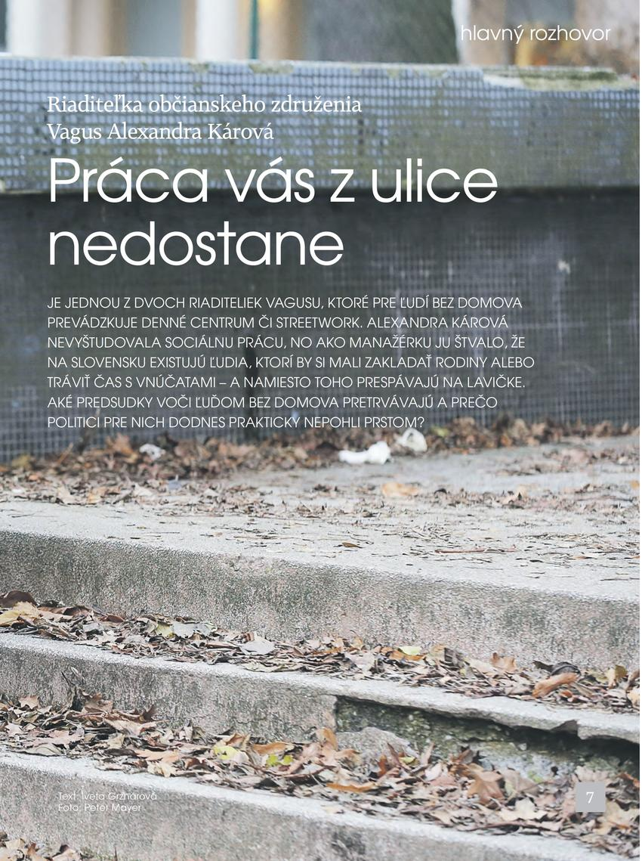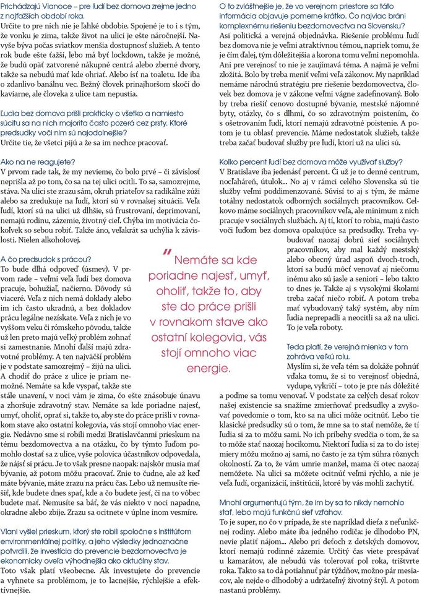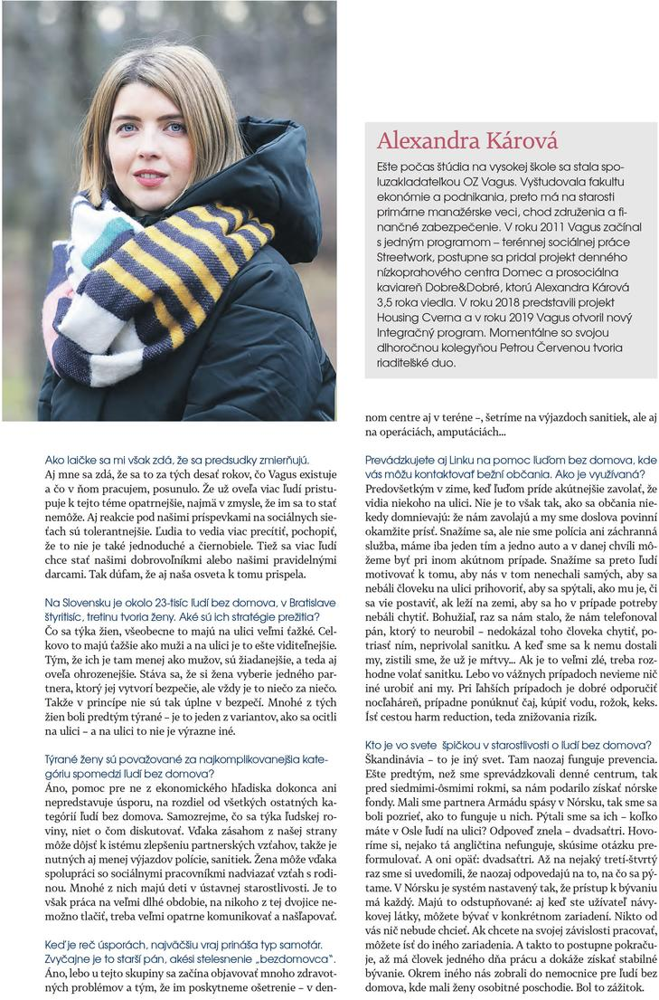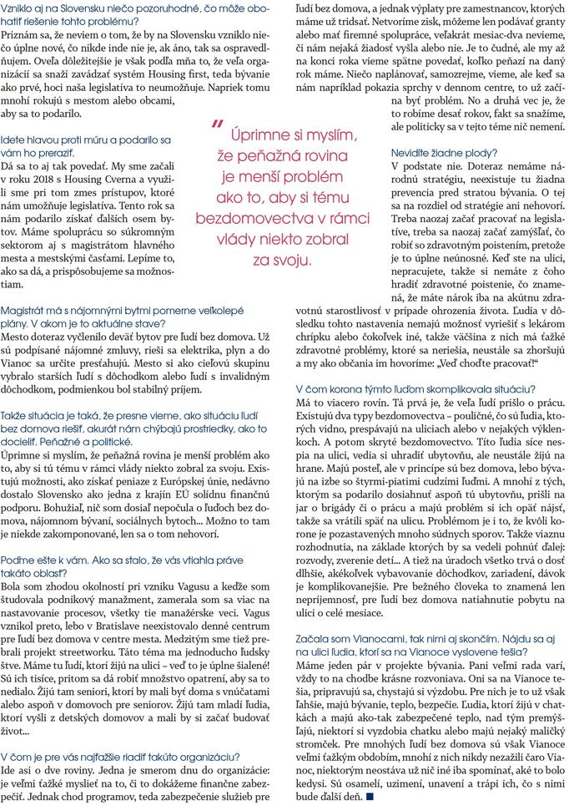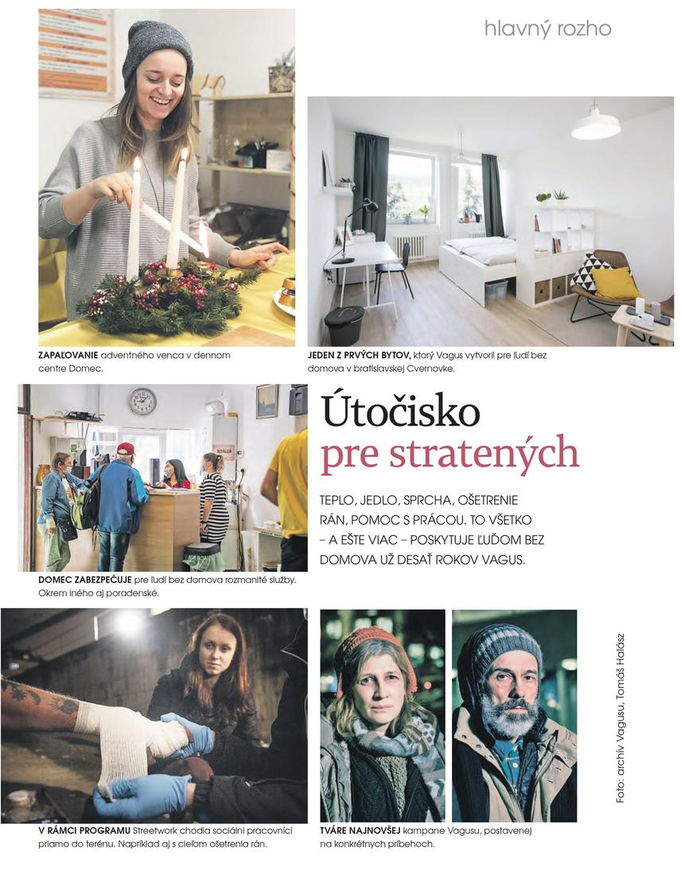
Back

5 dní a nocí bez domova
Date: | 11.12.2020
Source: | TV Joj, Ranné noviny
Page: | 0

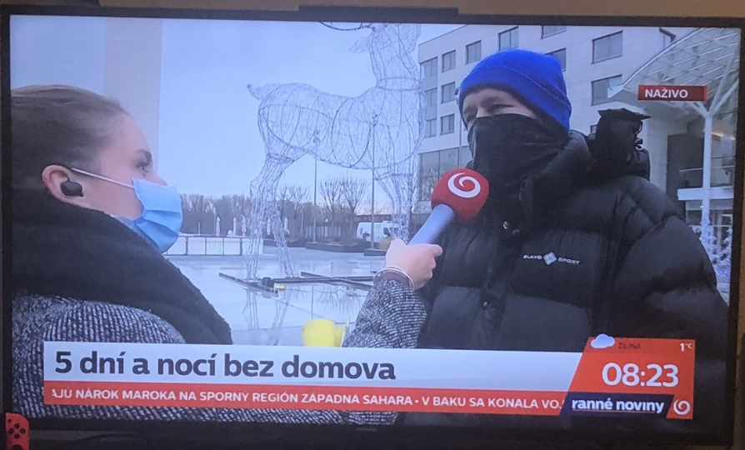

Back

Dobrovoľne na ulici
Date: | 13.12.2020
Source: | TV Markíza, Televízne noviny
Page: | 14

Jaroslav ZÁPALA, moderátor
Rozhodol sa vyskúšať si život na ulici Martin pracuje ako sociálny pracovník a tým, že si skúsi, aké je to prespávať v zime pod holým nebom bez peňazí a pravidelnej stravy. Chce upozorniť na problémy ľudí bez domova. Tí sú v tomto ročnom období ešte viac odkázaný na pomoc každého z nás.
Ľubica JANÍKOVÁ, redaktorka
Na ulici sa ocitol síce dobrovoľne dočasne, no nepripravený. Nikto z tých, ktorí stratili strechu nad hlavou totiž takýto život neplánuje aj Martin sa preto rozhodol na 5 dní vyskúšať život na okraji spoločnosti.
Martin VAVRINČIK, dobrovoľník
V nedeľu večer som vlastne zabuchol za sebou dvere odbytu a premýšľa nad tým, že kam sa budem zložiť. Ja mám spacák karimatku a tieto veci som si ako keby zobral.
Ľubica JANÍKOVÁ, redaktorka
A začal si hľadať miesto, kde naňho nenaprší. Útočiskom sa mu stala zbore na stará stavba, kde sa zložil bez jedla len s minimom peňazí.
Martin VAVRINČIK, dobrovoľník
Skúšam žiť z dávky hmotnej núdzi to minimum, ktoré štát ako keby garantuje všetkým to vychádza zhruba 2 eurá na deň.
Ľubica JANÍKOVÁ, redaktorka
Jedlom im pomáhajú aj sociálne zariadenia v nich sa môžu aj osprchovať vymeniť si šaty zohriať sa a posedieť.
Petra ČERVENÁ, obsahová riaditeľka OZ Vagus
To, čo najviac potrebujú je podľa mňa ľudskosť a to, čo zažívaj v dennom centre je ten kontakt so sociálnym pracovníkom.
Martin VAVRINČIK, dobrovoľník
Zistil som, že útoky sa nevydáva obec, lebo v utorky sa robí individuálne asistencia klientami ja som to, že niekto zrušil Vianoce psychicky bol hrozne náročný ako moment, keď som zistil, že ten deň teda až 1 obed nedostanem.
Ľubica JANÍKOVÁ, redaktorka
Martin si na vlastnej koži zažil že ak je človek hladný a vonku sú teploty okolo nuly pocit chladu zimy sa ešte znásobuje nielen teda ťažko predstaviteľné, že človek po niekoľkých dňoch či nociach strávených na ulici. Bude ráno schopný ísť napr. fyzicky pracovať. Alebo sa akokoľvek podieľať na riešení svojej neľahkej situácie.
Martin VAVRINČIK, dobrovoľník
Ja som sám zvedavý, aké to bude vlastne ráno sa bude na ulici. Mám byť na stavbe o siedmej bez hrania bez všetkého vlastne áno peniaze vidieť až o niekoľko.
Ľubica JANÍKOVÁ, redaktorka
Dní aj ľudia bez domova majú šancu nájsť si brigádu nie je to však úplne jednoduché. Hlavným predpokladom je mať platné doklady a naopak nemať dlhy či exekúcie. Aj Martin sa snažil nezávisle si dohodnúť brigádu.
Martin VAVRINČIK, dobrovoľník
Tiež to znamenalo, že som z centra mesta vlastne prišiel na vás do Mlynskej doliny, keď sa tam prišiel skoro zatvárali, ale výplata je raz za týždeň.
Ľubica JANÍKOVÁ, redaktorka
Ľudia, ktorí skončia na ulici sa tam nie vždy ocitnú vlastným pričinením. Len malú skupinu tvoria tí ktorých vidíme ležať na lavičkách. Deti z detských domovov sú tam ľudia, ktorí majú psychiatrické diagnózy sú tam ľudia, ktorí mali krízu za krízou, ktoré boli ťažké zvládnuť. Mimovládky sa snažia predchádzať aj tomu, aby neupadli do letargie asistujú im na úradoch alebo u lekára. Martina pri svojom krátkom pôsobení na ulici hovorí, že človek tam veľmi rýchlo prehodnotiť svoje priority.
Martin VAVRINČIK, dobrovoľník
Sa mi rozpadli topánky takže, takže mám mokro dneska bola najväčšia zima napr. tým, že maľujem a veľa chodím po meste ako v obchodoch proste pozerá o tom či. Rožok stojí toľko alebo toľko.
Ľubica JANÍKOVÁ, redaktorka
Ľubica Janíková, Televízia Markíza.
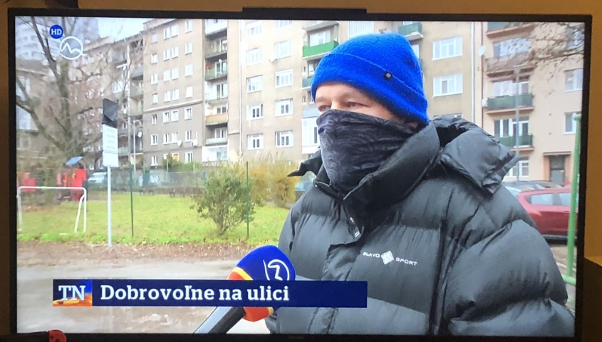

5 dní na ulici
Date: | 16.12.2020
Source: | TV Markíza, Teleráno, 8:07 hod.
Page: | 0
Original:

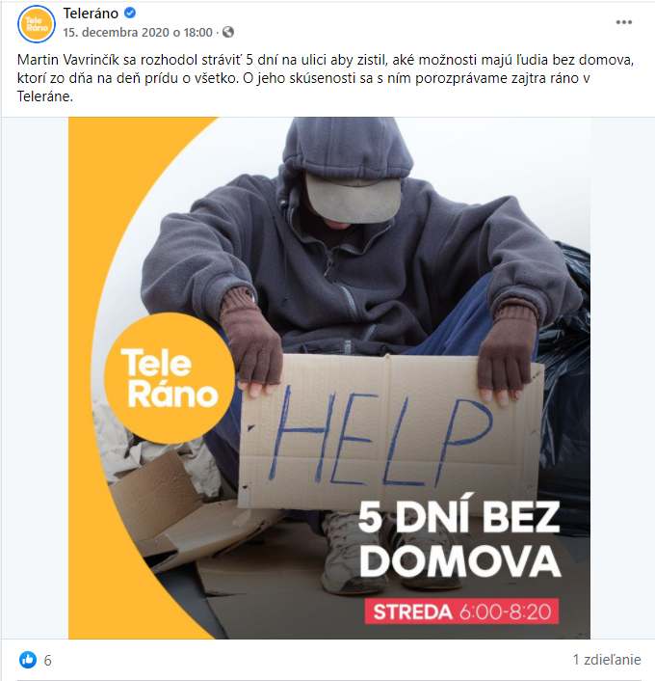

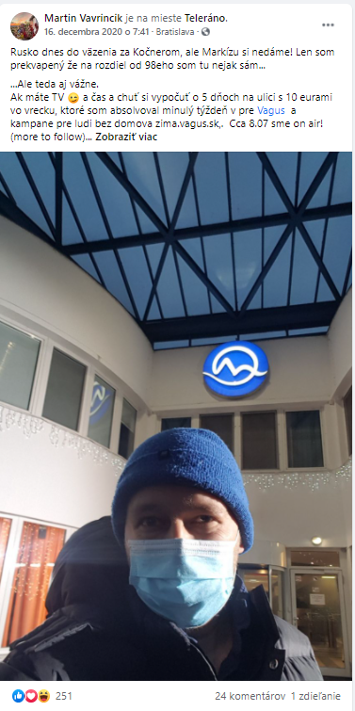

Ľudí bez domova čakajú skromnejšie Vianoce
Date: | 23.12.2020
Source: | Rádio Slovensko
Page: | 19

Jana BALKOVÁ, moderátorka
Ľudí bez domova pre pandémiu čakajú ešte skromnejšie Vianoce ako po minulé roky. Organizácie, ktoré sa o nich starajú, im však napriek zložitej situácii pripravili darčeky, klasickú vianočnú večeru aj vianočné balíčky. Vďaka ich práci majú ľudia zo znevýhodnených pomerov možnosť zažiť pravú vianočnú atmosféru. Všetko zorganizujú za prísnych preventívnych opatrení.
Simona BEŇOVÁ, redaktorka
Ľudia bez domova sa tiež tešia na Štedrý večer. Vianočnú večeru si pripravujú v limitovaných podmienkach ubytovní či vyhľadávajú ponuky organizácií, ktoré im pomôžu osláviť Vianoce. Nocľaháreň Depaul sa otvára počas roka len večer, počas sviatkov bude prístupná aj počas dňa. Na Štedrý deň dostane pri vstupe každý z klientov darček. Dopĺňa manažérka nocľahárne Agápia Tuchyňová.
Agápia TUCHYŇOVÁ, projektová manažérka nocľahárne
Dvadsiateho štvrtého mávame aj omšu. Príde sem kňaz aj rádové sestry. Oni spievajú, pomodlia sa. Klienti majú možnosť sa vyspovedať a máme aj Štedrovečernú večeru, kapustnicu, ryba a šalát zemiakový.
Simona BEŇOVÁ, redaktorka
Organizácia Vagus tento rok organizuje tri vianočné obedy pre ľudí bez domova - 22., 23. a 24. decembra. Prvé dva sú na pozvánky a tretí deň je otvorené denné centrum pre všetkých, ktorí prídu. Hovorí Alexandra Kárová, výkonná riaditeľka občianskeho združenia Vagus. Na jednom obede sa bude môcť zúčastniť najviac 35 ľudí bez domova, ktorí dostanú kapustnicu a zemiakový šalát s rybou. Tešiť sa môžu aj na vianočné pečivo.
Alexandra KÁROVÁ, výkonná riaditeľka OZ Vagus
V rámci tých obedov dostanú ľudia aj nejaké malé darčeky - ponožky, dezinfekcia na ruky, nejaké sladkosti a sprchovacie gély alebo šampóny, také maličkosti.
Simona BEŇOVÁ, redaktorka
Združenie Proti prúdu, ktoré vydáva Nota Bene tento rok vianočný večierok z bezpečnostných dôvodov organizovať nebude. Na darčeky pre predajcov časopisu nezabúdajú. Tešiť sa môžu napr. na nákrčník s ochranou nanovrstvou, termosku a praktické darčeky. Na to, aby mali ľudia bez domova pekné Vianoce, je potrebná systematická práca. Hovorí Nina Beňová z organizácie Proti prúdu.
Nina BEŇOVÁ, OZ Proti prúdu
Najväčší vianočný darček pre každého človeka bez domova je, keď môže stráviť tie Vianoce nikde v bezpečí, nikde u seba doma.
Simona BEŇOVÁ, redaktorka
Ľudia bez domova prežívajú Vianoce emotívnejšie ako bežní ľudia. Zároveň trpia rôznymi chorobami, depresiami a mnohí aj závislosťou. Organizácie preto sľubujú, že pre nich majú svoje brány otvorené aj počas Vianoc. Simona Beňová, RTVS.

Ľudí bez domova pre pandémiu čakajú ešte skromnejšie Vianoce ako po minulé roky
Date: | 23.12.2020
Source: | Rádio Regina
Page: | 9
Original:

Jana BALKOVÁ, moderátorka
Ľudí bez domova pre pandémiu čakajú ešte skromnejšie Vianoce ako po minulé roky. Organizácie, ktoré sa o nich starajú im však napriek zložitej situácii pripravili darčeky, klasickú vianočnú večeru aj vianočné balíčky. Vďaka ich práci majú ľudia zo znevýhodnených pomerov možnosť zažiť pravú vianočnú atmosféru. Všetko zorganizujú za prísnych preventívnych opatrení.
Simona BEŇOVÁ, redaktorka
Ľudia bez domova sa tiež tešia na Štedrý večer. Vianočnú večeru si pripravujú v limitovaných podmienkach ubytovní, či vyhľadávajú ponuky organizácií, ktoré im pomôžu osláviť Vianoce. Nocľaháreň Depaul sa otvára počas roka len večer, počas sviatkov bude prístupná aj počas dňa. Na štedrý deň dostane pri vstupe každý z klientov darček. Dopĺňa manažérka nocľahárne, Agápia Tuchyňová.
Agápia TUCHYŇOVÁ, projektová manažérka nocľahárne
Dvadsiateho štvrtého mávame aj omšu, príde sem kňaz aj rádové sestry. Oni spievajú, pomodlia sa. Klienti majú možnosť sa vyspovedať a máme aj štedrovečernú večeru kapustnicu, ryba a šalát zemiakový.
Simona BEŇOVÁ, redaktorka
Organizácia Vagus tento rok organizuje 3 vianočné obedy pre ľudí bez domova 22., 23. a 24. decembra. Prvé 2 sú na pozvánky a tretí deň je otvorené denné centrum pre všetkých, ktorí prídu. Hovorí Alexandra Kárová, výkonná riaditeľka občianskeho združenia Vagus. Na jednom obede sa bude môcť zúčastniť najviac 35 ľudí bez domova, ktorí dostanú kapustnicu a zemiakový šalát s rybou. Tešiť sa môžu aj na vianočné pečivo.
Alexandra KÁROVÁ, výkonná riaditeľka OZ Vagus
V rámci tých obetí dostanú ľudia aj nejaké malé darčeky, ponožky, malé dezinfekcie na ruky, nejaké sladkosti a sprchovacie gély alebo šampóny, také maličkosti.
Simona BEŇOVÁ, redaktorka
Združenie proti prúdu, ktoré vydáva Nota bene tento rok vianočný večierok bezpečnostných dôvodov organizovať nebude. Na darčeky pre predajcov časopisu nezabúdajú. Tešiť sa môžu napr. na nákrčník s ochranou nanovrstvou, termosku a praktické darčeky. Na to, aby mali ľudia bez domova pekné Vianoce je potrebná systematická práca. Hovorí Nina Beňová z organizácie Proti prúdu.
Nina BEŇOVÁ, OZ Proti prúdu
Najväčší vianočný darček pre každého človeka bez domova je, keď môže stráviť tie Vianoce nikde v bezpečí, niekde u seba doma.
Simona BEŇOVÁ, redaktorka
Ľudia bez domova prežívajú Vianoce emotívnejšie, ako bežní ľudia. Zároveň trpia rôznymi chorobami, depresiami a mnohí aj závislosťou. Organizácie preto sľubujú, že pre nich majú svoje brány otvorené aj počas Vianoc. Simona Beňová RTVS.

5 dní a nocí na ulici
Date: | 30.12.2020
Source: | Rdádio Slovensko
Page: | 0
Original: | https://slovensko.rtvs.sk/clanky/spolocnost/243843/pat-dni-a-noci-na-ulici
